«Л.Н. Гумилев атындағы Еуразия ұлттық университеті» КеАҚ

ӘОЖ 004.8:378:147:371.13 Қолжазба құқығында

КАРИЛХАН НҰРЖАНАР

Болашақ информатика мұғалімдерін нейрондық желілер бойынша даярлаудың теориялық және практикалық негіздері

8D01511 – Информатика

Философия докторы (PhD)
дәрежесін алу үшін дайындалған диссертация

Ғылыми кеңесші
педагогика ғылымдарының докторы,
профессор
Серік М.

Шетелдік ғылыми кеңесші
доктор PhD,
профессор
Kultan J.
(Словакия Республикасы)

Қазақстан Республикасы
Астана, 2026

МАЗМҰНЫ

 | НОРМАТИВТІК СІЛТЕМЕЛЕР ……………………………………. | 3
 | АНЫҚТАМАЛАР ……………………………………..………………. | 4
 | БЕЛГІЛЕУЛЕР МЕН ҚЫСҚАРТУЛАР ………………………….... | 5
 | КІРІСПЕ ……………………………………..………………………….. | 7
1 | БОЛАШАҚ ИНФОРМАТИКА МҰҒАЛІМДЕРІН ЖОҒАРЫ ОҚУ ОРЫНДАРЫНДА НЕЙРОНДЫҚ ЖЕЛІЛЕР БОЙЫНША ДАЯРЛАУДЫҢ ТЕОРИЯЛЫҚ НЕГІЗДЕРІ ………………………. | 20
1.1 | Жоғары оқу орындарында болашақ информатика мұғалімдерін нейрондық желілер бойынша даярлау жағдайын талдау ...................... | 20
1.2 | Нейрондық желілерді жоғары оқу орнында оқытуға арналған технологиялық-программалық негіздері.................................................. | 31
1.3 | Болашақ информатика мұғалімдерін нейрондық желілер бойынша даярлаудың моделі ............................................................................ | 42
 | Бірінші бөлім бойынша тұжырым ............................................................. | 54
2 | ЖОҒАРЫ ОҚУ ОРЫНДАРЫНДА БОЛАШАҚ ИНФОРМАТИКА МҰҒАЛІМДЕРІН НЕЙРОНДЫҚ ЖЕЛІЛЕР БОЙЫНША ДАЯРЛАУДЫҢ ПРАКТИКАЛЫҚ НЕГІЗДЕРІ ...... | 56
2.1 | Нейрондық желілерді оқытудың педагогикалық алғышарттары ......... | 56
2.2 | Болашақ информатика мұғалімдеріне нейрондық желілерді оқытуға арналған оқу-әдістемелік қамтама ........................................................... | 64
2.3 | Болашақ информатика мұғалімдерін нейрондық желілер бойынша даярлауға арналған ақпараттық білім беру ортасы ................................ | 81
 | Екінші бөлім бойынша тұжырым ............................................................. | 92
3 | БОЛАШАҚ ИНФОРМАТИКА МҰҒАЛІМДЕРІН НЕЙРОНДЫҚ ЖЕЛІЛЕР БОЙЫНША ДАЯРЛАУДЫҢ ЭКСПЕРИМЕНТТІК НӘТИЖЕЛЕРІ ......................................................................................... | 94
3.1 | Болашақ информатика мұғалімдерін нейрондық желілер бойынша даярлаудың эксперименттік жұмыстарының жүзеге асырылуы .......... | 94
3.2 | Болашақ информатика мұғалімдерін нейрондық желілер бойынша даярлаудың эксперименттік жұмыстарының нәтижелері мен талдауы | 107
 | Үшінші бөлім бойынша тұжырым ............................................................ | 118
 | ҚОРЫТЫНДЫ ........................................................................................ | 120
 | ПАЙДАЛАНЫЛҒАН ӘДЕБИЕТТЕР ТІЗІМІ ................................... | 122
 | ҚОСЫМША А – Авторлық енгізу туралы куәлік ................................ | 134
 | ҚОСЫМША Ә – Ғылыми-зерттеу жұмысын жоғары оқу орнына енгізу бойынша актілер мен анықтамалар .............................................. | 135

НОРМАТИВТІК СІЛТЕМЕЛЕР

Диссертациялық жұмыста келесідей мемлекеттік құжаттарға сілтемелер жасалды:
Қазақстан Республикасының Заңы. Білім туралы: 2007 жылдың 27 шілдесі, №319 қабылданған.
Қазақстан Республикасы Үкіметінің Қаулысы. Жасанды интеллектті дамытудың 2024-2029 жылдарға арналған тұжырымдамасын бекіту туралы: 2024 жылдың 24 шілдесі, №592 бекітілген.
Қазақстан Республикасы Үкіметінің Қаулысы. 2023-2029 жылдарға арналған цифрлық трансформация, ақпараттық-коммуникациялық технологиялар саласын және киберқауіпсіздікті дамыту тұжырымдамасын бекіту туралы: 2023 жылдың 28 наурызда, №269 бекітілген.
Қазақстан Республикасы Үкіметінің Қаулысы. Қазақстан Республикасында жоғары білімді және ғылымды дамытудың 2023-2029 жылдарға арналған тұжырымдамасын бекіту туралы: 2023 жылды 28 наурызда, №248 бекітілген.
Қазақстан Республикасының Президенті. Жасанды интеллект дәуіріндегі Қазақстан: өзекті мәселелер және оны түбегейлі цифрлық өзгерістер арқылы шешу: Қазақстан халқына Жолдауы (2025 жылғы 8 кыркүйек).
Қазақстан Республикасының Заңы. Жасанды интеллект туралы: 2025 жылдың 17 қарашада, №230-VIII ҚРЗ қабылданған.
Қазақстан Республикасы Үкіметінің Қаулысы. Қазақстан Республикасында мектепке дейінгі, орта, техникалық және кәсіптік білім беруді дамытудың 2023-2029 жылдарға арналған тұжырымдамасын бекіту туралы: 2023 жылдың 28 наурызда, №249 бекітілген.
Қазақстан Республикасының Заңы. Ғылым және технологиялық саясат туралы: 2024 жылдың 1 шілдесі, №103-VIII ҚРЗ қабылданған.

АНЫҚТАМАЛАР

Диссертациялық жұмыста төмендегідей анықтамаларға сәйкес терминдер қолданылды:
Әдіс – оқыту үдерісінде білім алушылардың білімін арттыруға, танымдық белсенділігін дамытуға және практикалық дағдыларын қалыптастыруға бағытталған тәсілдер мен құралдар жүйесі.
Жасанды интеллект – компьютерлік жүйелер мен программалардың адамның интеллектуалдық қабілеттеріне (ойлау, үйрену, шешім қабылдау, сөйлеуді түсіну) еліктеу қабілеті.
Машиналық оқыту – берілген деректер жиынтығы негізінде заңдылықтарды өздігінен іздеу, талдау және шешім қабылдау мүмкіндігі бар алгоритмдерді әзірлеуге бағытталған жасанды интеллектінің саласы.
Модельді оқыту – белгілі бір заңдылықтарды анықтау және болжамдар жасау мақсатында алгоритмге таңдалған деректер жиынтығын енгізу арқылы оның параметрлерін баптау үдерісі.
Нейрондық желілер – биологиялық жүйелердің (адам миының) жұмыс істеу принципіне еліктейтін математикалық модельдер. Олар ақпаратты қабылдап, оны өңдейді және соның негізінде шешім шығаруды үйренеді.
Нейрондық желіні оқыту – нейрондық желінің берілген деректер негізінде заңдылықтарды үйреніп, өз параметрлерін (салмақтарын) түзету арқылы қойылған міндетті орындауға бейімделу үдерісі.
Оқу құралы – теориялық ақпаратты, практикалық тапсырмаларды және көрнекі элементтерді қамтитын, білім алушылардың өзіндік оқуын және кәсіби дамуын қамтамасыз ететін кешенді оқу-әдістемелік құрал.
Терең оқыту – адам миының жұмыс істеу принципіне негізделген, көп қабатты жасанды нейрондық желілерді пайдаланатын машиналық оқытудың бір саласы.
Цифрлық білім беру ресурстары – оқу үдерісін ұйымдастыруда қолданылатын, электрондық түрде ұсынылатын білім беру мазмұнын құрайтын ақпараттық ресурстар кешені.
Цифрлық технологиялар – ақпаратпен жұмыс істеуді жеңілдететін, оны электрондық түрде өңдеп, сақтап және жеткізуге мүмкіндік беретін технологиялар жиынтығы.
Эксперимент – зерттеу барысында қойылған болжамдарды тексеруге және белгілі бір айнымалылардың әсерін анықтауға бағытталған арнайы ұйымдастырылған және бақыланатын үдеріс.

БЕЛГІЛЕУЛЕР МЕН ҚЫСҚАРТУЛАР

AI | - Artificial Intelligence
AMD | - Advanced Micro Devices
API | - Application Programming Interface
ARM | - Advanced RISC Machine
ASIC | - Application-Specific Integrated Circuit
BERT | - Bidirectional Encoder Representations from Transformers
CDIO | - Conceive–Design–Implement–Operate
CNN | - Convolutional Neural Network
CPU | - Central Processing Unit
CUDA | - Compute Unified Device Architecture
CSS | - Cascading Style Sheets
GPT | - Generative Pre-trained Transformer
GPU | - Graphics Processing Unit
GTX | - Giga Texel Shader eXtreme
GUI | - Graphical User Interface
HTML | - HyperText Markup Language
IoT | - Internet of Things
IT | - Information Technology
JAX | - Just After Execution
LLM | - Large Language Model
LPU | - Language Processing Unit
LSTM | - Long Short-Term Memory
MIT | - Massachusetts Institute of Technology
MNIST | - Modified National Institute of Standards and Technology database
NLP | - Natural Language Processing
NPU | - Neural Processing Unit
ORM | - Object-Relational Mapping
QS | - Quacquarelli Symonds
ResNet | - Residual Network
RNN | - Recurrent Neural Network
STEM | - Science, Technology, Engineering and Mathematics
SQL | - Structured query language
T5 | - Text-To-Text Transfer Transformer
TPU | - Tensor Processing Unit
URL | - Uniform Resource Locator
VS Code | - Visual Studio Code
АБО | - Ақпараттық білім беру ортасы
АКТ | - Ақпараттық-коммуникациялық технологиялар
АҚШ | - Америка Құрама Штаттары
БББ | - Білім беру бағдарламасы
БӨЖ | - Білім алушылардың өзіндік жұмысы
БТ | - Бақылау тобы
ДК | - Дербес компьютер
ЖИ | - Жасанды интеллект
ЖОО | - Жоғары оқу орны
ҚР | - Қазақстан Республикасы
МО | - Машиналық оқыту
НЖ | - Нейрондық желілер
ТМД | - Тәуелсіз Мемлекеттер Достастығы
ЦБР | - Цифрлық білім беру ресурсы
ЭЕМ | - Электронды есептеуіш машина
ЭТ | - Эксперименттік топ

КІРІСПЕ

Зерттеудің өзектілігі: Қазақстан Республикасында цифрлық технологиялардың қарқынды дамуы және жасанды интеллектінің білім беру мен еңбек нарығына кеңінен енуі болашақ мамандарды даярлау мазмұнына жаңа талаптар қойып отыр. Қазақстан Республикасының Президенті Қ.-Ж. Тоқаевтың Қазақстан халқына Жолдауында жасанды интеллект технологияларымен жұмыс істеу құзыреттерін қалыптастыруды ерте жастан, яғни мектеп қабырғасынан бастау қажеттілігі атап өтілген [1]. Осы жағдай жоғары технологиялық жобаларға білім алушыларды тартумен қатар, мұғалімдердің жасанды интеллект технологияларын меңгеру дағдыларын жүйелі түрде қалыптастырудың маңыздылығын айқындайды.
Қазақстан Республикасының «Білім туралы» Заңында білім беру жүйесінің негізгі міндеттерінің бірі ретінде тұлғаның жан-жақты дамуына және сапалы білім алуына қажетті жағдайларды қамтамасыз ету қажеттілігі көрсетілген [2]. Қазақстан Республикасында жоғары білімді және ғылымды дамытудың 2023–2029 жылдарға арналған тұжырымдамасында жоғары білім беру жүйесін цифрландыру, оқытуды жекелендіру және студенттерге жеке қолдау көрсету үшін жасанды интеллект пен машиналық оқыту технологияларын пайдалану маңызды бағыттардың бірі ретінде белгіленген [3]. Сонымен қатар, жоғары оқу орындары жасанды интеллекттің ғылым мен өндіріске кеңінен енгізілуін ескере отырып, еңбек нарығында сұранысқа ие, жаңа жұмыс орындарын құруға қабілетті кадрларды даярлауға бағдарлануы тиіс екендігі көрсетілген. Аталған талаптар болашақ информатика мұғалімдерін нейрондық желілер бойынша даярлаудың теориялық және практикалық негіздерін ғылыми тұрғыда зерттеудің өзектілігін айқындайды.
Қазақстан Республикасында жасанды интеллект технологияларын дамытуға бағытталған маңызды стратегиялық құжаттардың бірі - «Жасанды интеллектті дамытудың 2024-2029 жылдарға арналған тұжырымдамасы» болып табылады. Осы тұжырымдамада жасанды интеллектіні экономиканың түрлі салаларына, соның ішінде білім беру жүйесіне енгізу, цифрлық инфрақұрылымды дамыту, сондай-ақ адами капиталды нығайту және білікті кадрларды даярлау басым бағыттардың бірі ретінде айқындалған [4]. Құжатта білім беру бағдарламаларын жаңарту, жасанды интеллект технологияларын оқу үдерісіне енгізу және білім алушылардың цифрлық әрі кәсіби құзыреттерін дамыту қажеттілігі ерекше атап көрсетілген.
«Жасанды интеллект туралы» Қазақстан Республикасының Заңы № 230-VIII ҚРЗ жасанды интеллект технологияларын әзірлеу мен қолданудың құқықтық және ұйымдастырушылық негіздерін айқындайды [5]. Аталған заңда жасанды интеллект жүйелерін қауіпсіз әрі сенімді пайдалану, ашықтық пен жауаптылықты қамтамасыз ету, сондай-ақ осы саладағы ғылыми зерттеулер мен инновацияларды мемлекеттік қолдау мәселелері қарастырылған. Аталған жағдай өз кезегінде жасанды интеллект технологияларын білім беру жүйесіне енгізудің маңыздылығын арттырады.
Осы нормативтік-құқықтық және стратегиялық құжаттардың талаптары мен басымдықтарын ескере отырып, болашақ информатика мұғалімдерін нейрондық желілер негізінде даярлаудың мазмұны мен әдістерін жетілдіру қажеттілігі туындайды. Аталған құжаттарда білім беру жүйесіне жасанды интеллект технологияларын енгізу және білім алушылардың цифрлық құзыреттерін қалыптастыру міндеттері айқындалған.
Жоғары оқу орындарында сапалы білім беру болашақ мамандардың кәсіби құзыреттерін қалыптастырумен қатар, олардың еңбек нарығы талаптарына бейімделуіне бағытталады. Осыған байланысты мемлекет тарапынан бәсекеге қабілетті, жоғары білікті кадрларды даярлауға қажетті жағдайлар жасалуы тиіс. Осы талаптар жасанды интеллект технологияларын меңгерген және оларды оқу үдерісінде қолдана алатын болашақ информатика мұғалімдерін даярлау қажеттілігін негіздейді.
Қазақстан Республикасы Білім және ғылым министрінің 2013 жылғы 3 сәуірдегі №115 бұйрығына енгізілген өзгерістерге сәйкес оқу бағдарламаларының мазмұны жаңартылып, білім беру жүйесін цифрландыруға және заманауи ақпараттық технологияларды меңгеруге бағытталған [6]. Аталған өзгерістер информатика пәнінің мазмұнын жетілдіруге және білім алушылардың цифрлық құзыреттерін қалыптастыруға жағдай жасайды.
Осылайша, жоғары оқу орындарында болашақ информатика мұғалімдерін даярлау барысында заманауи цифрлық технологияларды, соның ішінде нейрондық желілерді меңгеруге бағытталған сапалы білім беру кәсіби білікті, бәсекеге қабілетті және еңбек нарығы талаптарына жауап беретін мамандарды қалыптастырудың маңызды шарты болып табылады. Жоғары кәсіби білікті мамандарды даярлау үшін мемлекет тарапынан қажетті жағдайлар жасаудың маңыздылығы айқындалады.
Қазақстан Республикасында ақпараттық-коммуникациялық технологиялар саласындағы инновациялық идеяларды білім беру жүйесіне енгізу және дамыту бағытында отандық ғалымдардың зерттеулері жүйелі түрде жүргізіліп келеді. Атап айтқанда, цифрлық құралдарды пайдалану негізінде кәсіби педагогикалық білім беру жүйесінде информатиканы оқытудың теориясы мен әдістемелік аспектілері Бидайбеков Е.Ы. [7], Балықбаев Т.О. [8], Бостанов Б.Ғ. [9], Кариев С.К. [10], Кариева К.У. [11], Лапчик М.П. [12], Орынбаева Ж.Р. [13], Серік М. [14], Халикова К.З. [15] еңбектерінде қарастырылған.
Информатиканы оқыту әдістемесі жаратылыстану пәндерімен тығыз байланысты болғандықтан, математика мен физиканы оқытудың теориялық және әдіснамалық негіздері де ғылыми зерттеулерде кеңінен қамтылған. Осы бағытта Габдуллин Р.С. [16], Керімбаев Н.Н. [17], Қожабаев К.Г. [18], Мубараков А.М. [19], Талпақов Н.Ә. [20] еңбектерінде жаратылыстану пәндерін оқытудың үздіксіздігін қамтамасыз ету, олардың тәрбиелік және дамытушылық әлеуетін арттыру, сондай-ақ оқу үдерісінде ғылыми-әдістемелік тәсілдерді жетілдіру мәселелері талданған.
Білім беру үдерісінде болашақ информатика мұғалімдерін даярлау және цифрлық технологияларды қолдану мәселелері бірқатар зерттеушілердің еңбектерінде қарастырылған. Атап айтқанда, Алдабергенова А.О. [21] программалауды оқытуда геймификация элементтерін қолданудың тиімділігін негіздеген, Жабаев Е.Х. [22] болашақ информатика мұғалімдерін модельдеу технологиялары негізінде даярлау әдістемесін ұсынған, Ермағанбетова М.А. [23], Зулпыхар Ж.Е. [24], Нурбекова Ж.К. [25] зерттеулерінде цифрлық технологияларды білім беру үдерісіне енгізу, цифрлық оқу-әдістемелік құралдарды пайдалану және білім алушылардың кәсіби даярлығын жетілдіру мәселелері қарастырылған, ал Мукашева М.У. [26] мектепте программалауды оқытуды білім алушылардың есептік ойлауын дамыту тұрғысынан қарастырып, отандық білім беру ұйымдарында бұл үдерісті жүзеге асырудың өзекті мәселелерін негіздеген.
Заманауи ақпараттық технологияларды қолдану аясында параллель есептеулер, таратылған деректер, бұлтты технологиялар, деректер қорлары және білімді алушылардың оқу жетістіктерін бағалауға арналған электрондық құралдарды пайдалану мәселелері Абильдинова Г.М. [27], Карелхан Н. [28], Көпеев Ж.Б. [29], Нурбекова Г.Ф. [30], Рахимжанова М.Б. [31], Садвакасова А.К. [32], Токжигитова Н.К. [33] еңбектерінде қарастырылып, оқу үдерісін жетілдірудің ғылыми-әдістемелік негіздері ұсынылған.
Соңғы жылдары жасанды интеллект, машиналық оқыту технологияларын қолдану қарқынды дамып, нейрондық желілердің мүмкіндіктері кеңейе түсті. Осы бағыттағы зерттеулерде Ашимгалиев М.Ж. медициналық деректер арқылы ауруларды ерте диагностикалауды [34], Жеткенбай Л. машиналық аудармада гибридті модельдерді [35], Юнусов Р. фотограмметрияда классификациялауды [36], Әмірғалиев Б.Е. сөйлеу сигналдарын модельдеуді [37], Муханова А.А. ақпараттық қауіпсіздік жүйелерін [38], Буранбаева А.М. инженерлік мониторингті [39], ал Досумбеков Е.К. интеллектуалдық жүйелерді зерттеген [40]. Аталған еңбектер нейрондық желілердің әртүрлі салаларда тиімді қолданылатынын көрсетеді.
Осыған байланысты, біздің зерттеуімізде нейрондық желілерді оқыту негізінде болашақ информатика мұғалімдерін даярлаудың мазмұны мен әдістемесі ғылыми тұрғыда негізделеді. Зерттеу барысында аталған ғылыми еңбектермен қатар жасанды интеллект пен нейрондық желілерді оқыту мәселелеріне арналған заманауи оқулықтар мен ғылыми мақалаларға кешенді талдау жүргізілді.
Сонымен қатар, қазіргі кезеңде жасанды интеллект технологияларын білім беру жүйесінде қолдану, интеллектуалдық оқыту жүйелерін педагогикалық тұрғыда жобалау және болашақ информатика мұғалімдерінің кәсіби даярлығын қалыптастыру мәселелері бірқатар ғылыми еңбектерде қарастырылған. Атап айтқанда, интеллектуалдық оқыту жүйелерін жобалаудың педагогикалық қағидаттары Зулпыхар Ж., Есіркеп А., Галимжанова М. [41] еңбектерінде негізделсе, болашақ информатика мұғалімдерінің жасанды интеллект саласындағы құзыреттерін қалыптастыру, білім беру деректерін талдау және визуализациялау мәселелері Садвакасова А.К., Нигметов К., Оразбаева Б. [42] зерттеулерінде баяндалған. Жасанды интеллектіні оқыту мазмұнын жобалаудың теориялық-әдістемелік бағыттары Дамекова С.К., Койшыбай Б.Е. [43] еңбектерінде талданып, білім беруде жасанды интеллектті қолданудың артықшылықтары мен шектеулері Давлетова А.Х. [44] жұмыстарында көрсетілген. Сонымен қатар, болашақ информатика мұғалімдерін даярлау үдерісінде жасанды интеллекттің рөлі Иманкул Н.Б., Ибашова А.Б., Кошкинбаева М.Ж. [45] зерттеулерінде қарастырылса, нейрондық желілерді модельдеуді мектеп курсында оқыту мәселелері Исабаева Д.Н., Абдулкаримова Г.А. [46] еңбектерінде талданған. Терең оқыту технологияларын қолдану мүмкіндіктері Баялы Ә.Т., Жунисов Н.М., Жаксылык А.Б. [47] зерттеулерінде сипатталып, жасанды интеллект технологиялары негізінде болашақ информатика мұғалімдерінің кәсіби құзыреттілігін қалыптастыру жолдары Жармухамбет А. [48] еңбектерінде баяндалған. Аталған зерттеулердің барлығы болашақ информатика мұғалімдерін даярлауда жасанды интеллект пен нейрондық желілерді енгізудің педагогикалық алғышарттарын айқындайды.
Нейрондық желілерді білім беру саласында қолдану, болашақ информатика мұғалімдерін жасанды интеллект пен нейрондық желілерге оқыту әдістері, сондай-ақ олардың педагогикалық мүмкіндіктері мен ықтимал тәуекелдері Керімбердина А., Садвакасова А.К., Абдулгалимов Г. [49], Керімбердина А.Б. [50], Тулегенова А. Т., Ешмағамбетова С.М. [51], Салгараева Г., Жумабаева У. [52], Имаматдинова К., Шарипов Б., Джусубалиева Д. [53], Кабенов Д., Копеев Ж., Кусманов К. [54] еңбектерінде қарастырылған.
Осыған байланысты, біздің зерттеуімізде нейрондық желілерді білім беру үдерісінде қолданудың педагогикалық ерекшеліктері анықталып, болашақ информатика мұғалімдерін даярлауда оларды оқытудың мазмұны мен әдістемесін ғылыми тұрғыда негіздеу көзделеді.
Машиналық оқыту мен нейрондық желілерді білім беру ортасында қолдану мәселелері шетелдік зерттеушілермен қатар ТМД елдері ғалымдарының еңбектерінде де маңызды орын алады. Нейрондық желілерге негізделген модельдердің қалыптасуы ХХ ғасырдың ортасындағы іргелі ғылыми зерттеулермен тығыз байланысты. Алғашқы жасанды нейрон моделін ұсынған McCulloch W. [55] пен Pitts W. [56] еңбектерінен бастап, перцептрон моделін енгізген Rosenblatt F. [57] зерттеулері нейрондық желілер теориясының дамуына негіз қалады.
Қазіргі уақытта терең оқыту технологияларының дамуы теориялық зерттеулерден практикалық қолдануға көшуімен сипатталады. Қарастырылып отырған бағыттағы негізгі ғылыми еңбектер жасанды интеллект саласының қалыптасуы мен дамуына елеулі ықпал етті. Haykin S. «Нейрондық желілер: толық курс» еңбегі нейрондық желілер архитектураларының теориялық негіздерін жан-жақты қарастыратын классикалық оқу құралы ретінде кеңінен танылған [58].
Соңғы жылдары терең оқыту саласындағы маңызды ғылыми жетістіктер Goodfellow I., Bengio Y., Courville A. «Deep Learning» [59] атты еңбектерінде жүйеленіп, қазіргі заманғы алгоритмдердің теориялық негіздері мен даму бағыттары айқындалған. Сонымен қатар, Chollet F. [60] мен Nielsen M. [61] еңбектерінде күрделі математикалық модельдерді программалық тұрғыда жүзеге асыру жолдары қарастырылып, теория мен практиканың өзара байланысы көрсетілген.
Жоғарыда қарастырылған ғылыми еңбектер нейрондық желілер мен терең оқыту технологияларының қалыптасуы мен дамуының теориялық негіздерін жүйелеп, олардың практикалық қолданылу мүмкіндіктерін айқындайды. Осыған сәйкес, біздің зерттеуімізде аталған технологияларды білім беру үдерісіне енгізудің педагогикалық шарттары мен әдістерін негіздеу және болашақ информатика мұғалімдерін даярлау жүйесіне интеграциялау көзделді.
Нейрондық желілердің жекелеген архитектураларын дамытуға бағытталған зерттеулер де маңызды рөл атқарады. Атап айтқанда, O'shea K. мен Nash R. [62] еңбектерінде бейнелік деректерді өңдеуде кеңінен қолданылатын конволюциялық нейрондық желілердің ерекшеліктері сипатталған. Ал Szegedy C. және оның әріптестері [63] нейрондық желілердің қасиеттерін тереңірек зерттеп, олардың сенімділігі мен интерпретациялануын арттыру жолдарын ұсынған.
Жасанды интеллект технологияларын білім беру үдерісіне енгізу мәселелері де соңғы жылдары кеңінен зерттелуде. Мысалы, Chen X. [64] және басқа авторлардың еңбектерінде соңғы екі онжылдықтағы жасанды интеллекттің білім беру саласына ықпалы талданып, интеллектуалдық жүйелердің оқу үдерісін жекелендіру мен автоматтандырудағы рөлі айқын көрсетілген. Осылайша, Hinton G. [65], LeCun Y. [66] және басқа да ғалымдардың іргелі теориялық еңбектері мен заманауи қолданбалы зерттеулердің өзара байланысы нейрондық желілерді жоғары білім беру жүйесіне енгізудің ғылыми негізін қалыптастырады.
Аталған ғылыми нәтижелер біздің зерттеуімізде білім беру үдерісін жекелендірудің, тиімділігін арттырудың және оқытудың автоматтандырудың әдістемелік негізі ретінде қарастырылды.
Әлемнің жетекші университеттерінде информатика мамандарын даярлау бағдарламаларына нейрондық желілер мен терең оқытуға арналған пәндерді жүйелі түрде енгізу үдерісі қалыптасқан. Атап айтқанда, Массачусетс технологиялық институтында (MIT) «Deep Learning» [67] курсы арқылы студенттер терең оқыту әдістерін, генеративті жасанды интеллект пен үлкен тілдік модельдердің негіздерін практикалық тұрғыда меңгереді. Стэнфорд университетінде «Machine Learning» [68], «Deep Learning for Computer Vision» [69] және «Deep Learning» [70] курстары аясында нейрондық желілерді жобалау, конфигурациялау және қолдану дағдылары қалыптастырылады. Оксфорд университетінің білім беру бағдарламаларында «Deep Neural Networks» [71], «Machine Learning» [72] және «Physics-Informed Neural Networks» [73] курстары ұсынылып, көпқабатты нейрондық желілердің заманауи архитектуралары мен оларды күрделі инженерлік және математикалық есептерді шешуде қолдану мәселелері қарастырылады. Сонымен қатар, Калифорния университетінде (Беркли) «Introduction to Machine Learning» [74] және «Designing, Visualizing and Understanding Deep Neural Networks» [75] курстары аясында нейрондық желілерді жобалау, параметрлерді оңтайландыру, генеративті модельдер мен визуализациялау әдістері оқытылып, студенттердің практикалық программалау дағдыларын дамытуға ерекше көңіл бөлінеді. Әлемдік жетекші университеттердің тәжірибесі нейрондық желілер мен терең оқытуды жоғары білім беру жүйесінде жүйелі түрде оқытудың маңыздылығын көрсетеді. Осыған сәйкес, біздің зерттеуімізде әлемдік жетекші университеттердің тәжірибелері ескеріліп, болашақ информатика мұғалімдерін даярлау мазмұнына нейрондық желілер мен терең оқыту элементтерін енгізудің әдістемелік негіздері айқындалды.
Қазақстан Республикасының жоғары оқу орындарында нейрондық желілер мен жасанды интеллект технологияларын оқыту қазіргі кезеңде цифрландыру үдерісімен тығыз байланысты түрде дамып келеді [76].
Қазақстан Республикасының жоғары оқу орындарында жасанды интеллект, машиналық оқыту және нейрондық желілер бағытындағы пәндер біртіндеп білім беру бағдарламаларына енгізіліп келеді. Жүргізілген талдау нәтижелері «Информатика мұғалімдерін даярлау» бағытындағы көптеген университеттерде «Жасанды интеллект негіздері» пәні кеңінен ұсынылатынын көрсетеді. Сонымен қатар, бірқатар жоғары оқу орындарында «Машиналық оқытуға кіріспе» пәні енгізілгенімен, ол көбіне бастапқы деңгейде оқытылатыны байқалады. Кейбір университеттерде машиналық оқыту деректерді талдаумен біріктіріліп оқытылып, студенттердің практикалық дағдыларын дамытуға бағытталған.
Ал нейрондық желілерді оқыту мәселесі отандық жоғары оқу орындарында әлі де жеткілікті деңгейде дамымаған. Зерттелген оқу орындарының ішінде осы бағыт бойынша жеке пән тек жекелеген университеттерде ғана ұсынылған, ал кейбірінде ол қосымша немесе сыртқы білім беру платформалары арқылы қарастырылады. Сонымен қатар, педагогикалық бағыттағы оқу орындары жасанды интеллектті білім беру үдерісінде қолдануға басымдық береді. Жалпы алғанда, еліміздің жоғары оқу орындарында жасанды интеллект пен машиналық оқыту пәндері енгізіліп жатқанымен, нейрондық желілерді оқыту бағыты әлі де жүйелі түрде қалыптаспаған.
Қазіргі кезеңде цифрлық технологиялардың, жасанды интеллект пен нейрондық желілердің қарқынды дамуы жоғары білім беру жүйесінде болашақ информатика мұғалімдерін даярлау мазмұнын қайта қарауды талап етеді. Ақпарат көлемінің артуы, білім беру үдерісінде деректерге негізделген шешім қабылдаудың маңыздылығы және интеллектуалдық жүйелердің кеңінен қолданылуы педагог кадрлардың жаңа кәсіби құзыреттерін қалыптастыруды өзекті мәселе ретінде алға шығарады.
Сонымен қатар, жоғары оқу орындарында информатиканы оқыту тәжірибесін талдау нейрондық желілер мен машиналық оқыту технологияларын кәсіби даярлау үдерісіне енгізудің қажеттілігін көрсетеді. Алайда, оларды жүйелі түрде меңгертудің теориялық және әдістемелік негіздері жеткілікті деңгейде қалыптаспаған. Осыған байланысты аталған бағытта қарама-қайшылық туындайды. Аталған жағдай болашақ информатика мұғалімдерін нейрондық желілер бойынша даярлаудың мазмұнын, әдістері мен оқыту құралдарын ғылыми тұрғыда негіздеуді талап етеді.
Аталған қарама-қайшылықты шешу болашақ информатика мұғалімдерін заманауи жасанды интеллект технологияларын кәсіби қызметінде тиімді қолдана алатын, бәсекеге қабілетті маман ретінде даярлауға мүмкіндік береді. Осыған байланысты диссертациялық жұмыстың тақырыбы «Болашақ информатика мұғалімдерін нейрондық желілер бойынша даярлаудың теориялық және практикалық негіздері» деп таңдалып алынды.
Зерттеудің мақсаты:
Жоғары оқу орындарында болашақ информатика мұғалімдерін нейрондық желілер бойынша даярлаудың теориялық негіздерін анықтап, оны іске асыруды практикалық тұрғыда жүзеге асыру.
Зерттеудің нысаны: жоғары оқу орындарындағы болашақ информатика мұғалімдерін даярлау үдерісі.
Зерттеудің пәні: жоғары оқу орындарында болашақ информатика мұғалімдерін нейрондық желілер бойынша даярлауды теориялық және практикалық негіздеу үдерісі.
Зерттеудің ғылыми болжамы: егер жоғары оқу орындарында болашақ информатика мұғалімдерін даярлауда нейрондық желілерді оқытудың теориялық және практикалық негіздері анықталып, білім мазмұнына жүйелі түрде енгізілсе, онда болашақ информатика мұғалімдерінің машиналық оқыту бағыты терең оқытудағы нейрондық желілер бойынша теориялық білімдерінің деңгейі артып, практикалық білік пен дағдылары жоғары дәрежеде қалыптасады, өйткені нейрондық желілерді меңгеру білім алушылардың нейрондық желілер бойынша даярлауда жаңаша алгоритмдік ойлауы мен модельдеу дағдыларын, деректерді талдау қабілетін және заманауи цифрлық технологияларды кәсіби-педагогикалық қызметте тиімді қолдану құзыреттілігін дамытуға мүмкіндік береді.
Зерттеудің міндеттері:
- Болашақ информатика мұғалімдерін нейрондық желілер бойынша даярлаудың теориялық негіздерін анықтау.
- Болашақ информатика мұғалімдерін нейрондық желілер бойынша даярлаудың моделін құру.
- Болашақ информатика мұғалімдерін нейрондық желілер бойынша даярлаудың практикалық негіздерін айқындау және оны жоғары оқу орындарының білім беру үдерісінде тиімді жүзеге асырудың оқу-әдістемелік қамтамасын әзірлеу.
- Болашақ информатика мұғалімдерін нейрондық желілер бойынша даярлаудың тәжірибелік-эксперименттік жұмыстарын жүргізу және нәтижелерін саралау.
Зерттеудің жетекші идеясы: жоғары оқу орындарында болашақ информатика мұғалімдерін даярлау үдерісіне нейрондық желілерді оқытудың теориялық және практикалық негіздерін жүйелі түрде енгізу, заманауи педагогикалық тәсілдер мен цифрлық құралдарды қолдану арқылы білім алушылардың кәсіби құзыреттілігін арттыруға, олардың жасанды интеллект технологияларын білім беру үдерісінде тиімді қолдана алатын бәсекеге қабілетті мұғалім ретінде қалыптасуына мүмкіндік береді.
Зерттеудің әдіснамалық және теориялық негіздерін: Қазақстан Республикасының білім беру саласындағы заңнамалары мен мемлекеттік бағдарламалары, жоғары және жоғары оқу орнынан кейінгі білім берудің мемлекеттік жалпыға міндетті стандарты, сондай-ақ жоғары білім беру жүйесін жаңғыртуға бағытталған тұжырымдамалық идеялар құрайды. Зерттеудің теориялық негізіне жасанды интеллект, машиналық оқыту негіздері және нейрондық желілер теориясы, нейрондық желілерді оқыту әдістемесі, болашақ информатика мұғалімдерін даярлаудың құзыреттілікке негізделген тәсілдері, сондай-ақ осы бағыттағы отандық және шетелдік ғылыми зерттеулер мен озық оқу-әдістемелік тәжірибелер алынды.
Зерттеудің көздері: Қазақстан Республикасының «Білім туралы» Заңы, Қазақстан Республикасының жоғары және жоғары оқу орнынан кейінгі білім берудің мемлекеттік жалпыға міндетті стандарты, Қазақстан Республикасының Президентінің Қазақстан халқына Жолдауы, нормативтік құқықтық актілер, нейрондық желіні оқыту бойынша отандық және шетелдік ғылыми еңбектер, білім беру веб-сайттары.
Зерттеудің әдістері:
– ғылыми-теориялық әдістер – зерттеу мәселесі бойынша педагогикалық, психологиялық және ғылыми-әдістемелік әдебиеттерді, нормативтік-құқықтық құжаттарды талдау және жүйелеу; ақпараттық ресурстарды талдау, болашақ информатика мұғалімдерін нейрондық желілер бойынша даярлаудың теориялық-практикалық негіздерін айқындау; ғылыми-зерттеу жұмысы бойынша модельдеу;
– эмпирикалық әдістер – Google Form негізінде сауалнама жүргізу, тестілеу, AI-арқылы тестілеу, педагогикалық бақылау, әңгімелесу; білім алушылардың нейрондық желілер саласындағы теориялық білімі мен практикалық дағдыларының қалыптасу деңгейін анықтау мақсатында тәжірибелік-эксперименттік жұмыстарды ұйымдастыру;
– статистикалық әдістер – тәжірибелік-эксперименттік жұмыстардың нәтижелерін өңдеу, салыстыру және қорытындылау мақсатында математикалық-статистикалық әдістер қолданылып, есептеулер MS Excel бағдарламасы мен әзірленген ақпараттық білім беру ортасында автоматтандырылған түрде жүзеге асырылды.
Зерттеудің базасы: «Л.Н. Гумилев атындағы Еуразия ұлттық университеті» КеАҚ, «академик Е.А. Бөкетов атындағы Қарағанды ұлттық зерттеу университеті» КеАҚ.
Зерттеудің кезеңдері:
Бірінші кезең (2023-2024 оқу жылы) – теориялық-ізденушілік, айқындаушы кезең. Аталған кезеңде «Болашақ информатика мұғалімдерін нейрондық желілер бойынша даярлаудың теориялық және практикалық негіздері» тақырыбы таңдалып, зерттеудің мақсаты, міндеттері және ғылыми болжамы айқындалды. Болашақ информатика мұғалімдерін нейрондық желілер бойынша даярлаудың қазіргі жағдайына талдау жүргізілді. Сонымен қатар білім алушылардың даярлығын жетілдірудің теориялық негіздерін анықтау мақсатында ғылыми-педагогикалық, психологиялық және әдістемелік әдебиеттерге, отандық және шетелдік интернет ресурстарына жүйелі шолу жасалды. Экспериментке қатысатын білім алушылардың құрамы айқындалып, бастапқы диагностикалық құралдар (сауалнама, тест тапсырмалары) әзірленді.
Екінші кезең (2024-2025 оқу жылы, 2025-2026 оқу жылы) – қалыптастырушы кезең. Осы кезеңде зерттеудің жоғары оқу орындарында болашақ информатика мұғалімдерін нейрондық желілер бойынша даярлауды жетілдіруге бағытталған ғылыми негізделген педагогикалық модель әзірленді. Модель құрылымына сәйкес даярлаудың негізгі компоненттері, көрсеткіштері мен критерийлері анықталды. Аталған модель негізінде оқу үдерісінде қолдануға арналған оқу-әдістемелік қамтама әзірленіп, нейрондық желілерді оқытуға бағытталған практикалық тапсырмалар, зертханалық жұмыстар және цифрлық құралдар (Python, нейрондық желі кітапханалары, визуализация құралдары) оқу үдерісіне енгізілді. Сонымен қатар, білім алушылардың теориялық білімдері мен практикалық дағдыларын қалыптастыруға бағытталған тәжірибелік-эксперименттік жұмыстар ұйымдастырылып, олардың нәтижелері жүйеленіп, эксперименттік деректерді талдау негізінде бағаланды.
Үшінші кезең (2025-2026 оқу жылы) – қорытынды кезең «Болашақ информатика мұғалімдерін нейрондық желілер бойынша даярлаудың теориялық және практикалық негіздері» тақырыбы бойынша зерттеу нәтижелері мұқият талданды. Тәжірибелік-эксперименттік жұмыстар жүргізіліп, алынған деректерге статистикалық және математикалық өңдеу жүргізілді. Зерттеу болжамын тексеру мақсатында нөлдік және альтернативті болжамдар тұжырымдалып, олардың дұрыстығын тексеруде Пирсонның χ² критерийі қолданылды. Есептеулерді жүзеге асыру үшін MS Excel программасы қолданылып, қойылған болжамның дұрыстығы расталды. Ал алынған нәтижелерді көрнекі түрде ұсыну және визуализациялау мақсатында Chart.js кітапханасы қолданылды. Диссертацияны талапқа сай рәсімдеу жүзеге асырылды.
Зерттеудің ғылыми жаңалығы мен теориялық мәні:
- Болашақ информатика мұғалімдерін нейрондық желілер бойынша даярлаудың теориялық негіздері жоғары оқу орындарындағы даярлау жағдайын талдау негізінде айқындалып, нейрондық желілер бойынша даярлауды оқу үдерісіне енгізу қажеттілігі анықталды және даярлаудың технологиялық-программалық негіздері нақтыланды.
- Болашақ информатика мұғалімдерін нейрондық желілер бойынша даярлаудың теориялық және практикалық негіздерінің оқыту моделі мақсаттық, мазмұндық-әдістемелік, нәтижелік блоктарды қамтып, жоғары оқу орындарының оқу үдерісіне енгізілуін қамту негізінде құрылды.
- Болашақ информатика мұғалімдерін нейрондық желілер бойынша даярлаудың практикалық негіздері айқындалып, олардың кәсіби білімін жетілдіруге бағытталған «Нейрондық желілер: теориялық негіздері және практикалық қолданылуы» атты оқу құралы, «Neuro Attendance System» және «Hemato Logic AI Detector» программалық өнімдері мен жасанды интеллект элементтері кірістірілген NeuroEdu LMS оқу порталы әзірленіп, тәжірибелік тұрғыда қолданылды.
- Болашақ информатика мұғалімдерін нейрондық желілер бойынша даярлаудың тиімділігін анықтау мақсатында тәжірибелік-эксперименттік жұмыстар жүргізіліп, даярлау кезеңдері, компоненттері, критерийлері мен көрсеткіштері айқындалып, оң нәтижелер алынды.
Зерттеудің нәтижелерін сынақтан өткізу және ендіру: Л.Н. Гумилев атындағы Еуразия ұлттық университетінің «6В01511-Информатика» білім беру бағдарламасының оқытылатын пәннің мазмұнына зерттеу тақырыбына сәйкес нейрондық желілерге байланысты тақырыптар енгізілді, академик Е.А. Бөкетов атындағы Қарағанды ұлттық зерттеу университетінің «6B01505-Информатика» білім беру бағдарламасының білім алушылары үшін нейрондық желілерге байланысты жаңа пән енгізіліп және екінші пәнге тақырыптармен толықтырулар енгізілді, «6B01504-Физика–Информатика» білім беру бағдарламасының білім алушылары үшін жасанды интеллект технологияларына байланысты жаңа тақырыптармен толықтырылды.
Зерттеудің практикалық маңыздылығы:
- Л.Н. Гумилев атындағы Еуразия ұлттық университетінің «6B01511-Информатика» білім беру бағдарламасының білім алушыларына арналған таңдау компоненті болып табылатын «Машиналық оқыту негіздері» пәнінің мазмұнына толықтырулар енгізілді.
- Академик Е.А. Бөкетов атындағы Қарағанды ұлттық зерттеу университетінің «6B01505-Информатика» білім беру бағдарламасына «Машиналық оқыту негіздері» пәні енгізілді. Академик Е.А. Бөкетов атындағы Қарағанды ұлттық зерттеу университетінің «6B01505-Информатика» білім беру бағдарламаларының білім алушыларына арналған «Big Data негіздері», «6B01504-Физика-Информатика» білім беру бағдарламаларының білім алушыларына арналған «Орта білімнің жаңартылған мазмұны аясында информатиканы оқытудың негіздері» пәндерінің мазмұнына нейрондық желілерге қатысты тақырыптармен толықтырылып, оқу үдерісіне енгізілді.
- Болашақ информатика мұғалімдерінің білімдерін жетілдіру және жаңа практикалық дағдылары мен біліктерін қалыптастыру мақсатында «Нейрондық желілер: теориялық негіздері және практикалық қолданылуы» атты оқу құралы әзірленді.
- Зерттеу нәтижесі ретінде «Жасанды интеллект арқылы білімді оңтайландыру» атты электрондық оқулық, ҚР Әділет министрлігінің авторлық құқықпен қорғалатын объектілерге құқықтардың мемлекеттік тізіліміне енгізілді.
- «NeuroEdu LMS - Нейрондық желілер бойынша оқу платформасы» мазмұнына келесідей курстар енгізілді: «Компьютерлік көруде нейрондық желілерді қолдану», «Машиналық оқыту негіздері», «Big Data негіздері», «Мұғалімге арналған жасанды интеллект технологиялары».
- Жасанды интеллект элементтері кірістірілген «NeuroEdu LMS - Нейрондық желілер бойынша оқу порталы» (neuroedu.kz) әзірленді.
- «Neuro Attendance System» программалық өнімі мен «Hemato Logic AI Detector» қолданбалы жасанды интеллект жүйесі әзірленді.
Зерттеу нәтижелерінің дұрыстығы мен негізділігі: «Болашақ информатика мұғалімдерін нейрондық желілер бойынша даярлаудың теориялық және практикалық негіздері» тақырыбы бойынша эксперименттік нәтижелер педагогикалық, оқу-әдістемелік әдебиеттерді жан-жақты талдаумен, тәжірибелік-эксперименттік жұмыстың әртүрлі кезеңдерінде зерттеу нәтижелерін жүйелі түрде жүргізумен, алынған нәтижелерді математикалық-статистикалық өңдеумен, сондай-ақ зерттеу нәтижелерін оқу үдерісіне енгізумен қамтамасыз етілді.
Қорғауға ұсынылатын қағидалар:
- Болашақ информатика мұғалімдерін нейрондық желілер бойынша даярлаудың теориялық негіздері:
1.1 жоғары оқу орындарында білім алушыларды даярлау жағдайын талдау нәтижелері негізінде болашақ информатика мұғалімдерінің оқу үдерісіне жасанды интеллекттің бағыттары бойынша мәселелердің анықталуы;
1.2 жоғары оқу орындарында болашақ информатика мұғалімдерін нейрондық желілер бойынша даярлаудың технологиялық-программалық негіздерін анықтау барысында жасанды интеллект жобаларын әзірлеуде Google Colab, Anaconda-Spyder және VS Code орталарын қолдану, Python программалау тілінің тиімділігі, фреймворктар арқылы нейрондық желілерді оқыту мүмкіндіктері және жасанды интеллект технологияларының сервистерінің пайдалану теориялық тұрғыдан негізделуі.
2. Болашақ информатика мұғалімдерін нейрондық желілер бойынша даярлаудың моделі:
2.1 мақсаттық: білім беру саласына қатысты Заңдар, тұжырымдар, стандарттар, Жолдаудың зерттеу пәніне негіз болуы;
2.2 мазмұндық-әдістемелік: болашақ информатика мұғалімдерін даярлауда нейрондық желілерге байланысты пәннің мазмұнының толықтырылуы және жаңа пәннің енгізілуі; геймификация, нейрондық желілерді оқытудағы түрлендірудің визуалды-иллюстрациялық, интерактивті визуалдау әдістерінің құрастырылуы;
2.3 нәтижелік: мотивациялық, мазмұндық, технологиялық компоненттерден тұратын модельдің құрастырылуы.
3. Болашақ информатика мұғалімдерін нейрондық желілер бойынша даярлаудың практикалық негіздері:
3.1 «6B01511 - Информатика», «6B01505-Информатика» және «6B01504-Физика-Информатика» білім беру бағдарламалары пәндерінің мазмұнын нейрондық желілер тақырыптарының ендірілуі, «6B01505-Информатика» білім беру бағдарламасына «Машиналық оқыту негіздері» пәнінің ендірілуі;
3.2 Нейрондық желілерді оқытуға арналған «Нейрондық желілер: теориялық негіздері және практикалық қолданылуы» оқу құралының даярлануы мен тәжірибелік қолданылуы;
3.3 Авторлық куәландырылған «Жасанды интеллект арқылы білімді оңтайландыру» электронды оқулығының даярлануы мен қолданылуы;
3.4 «Neuro Attendance System» программалық өнімі мен «Hemato Logic AI Detector» қолданбалы жасанды интеллект жүйесінің әзірленуі және тәжірибелік қолданылуы;
3.5 Жасанды интеллект элементтері кірістірілген NeuroEdu LMS - Нейрондық желілер бойынша оқу порталының даярлануы және қолданылуы (neuroedu.kz).
4. Болашақ информатика мұғалімдерін нейрондық желілер бойынша даярлаудың теориялық-практикалық негіздерінің тәжірибелік-эксперименттік жұмыстарының нәтижелері:
4.1 нейрондық желілер бойынша болашақ информатика мұғалімдерін даярлаудың кезеңдері, компоненттері, критерийлері мен көрсеткіштері;
4.2 болашақ информатика мұғалімдерін нейрондық желілер бойынша даярлаудың тәжірибелік-эксперименттік жұмыстарының нәтижесінде құралған болжамның дұрыстығының дәлелденуі.
Зерттеу нәтижелерінің талқылануы және жүзеге асырылуы:
Жарияланған мақалалар және ғылыми еңбектер диссертация тақырыбы бойынша зерттеу нәтижелерін сипаттайды. Scopus дерекқорында индекстелген халықаралық ғылыми журналда 1 мақала жарияланды.
1. Teaching neural networks to computer science students in higher education: Approaches and challenges // International Journal of Emerging Technologies in Learning (iJET). – 2025. – Vol. 15, №12. – P. 2770–2780.
Қазақстан Республикасы Ғылым және жоғары білім министрлігінің Ғылым және жоғары білім саласындағы сапаны қамтамасыз ету комитеті ұсынған ғылыми басылымдарда 3 мақала:
- Болашақ информатика мұғалімдерін нейрондық желілер бойынша даярлаудың ерекшеліктері // Университет еңбектері. – 2024. – №3. – Б. 281-286.
- STEM-технологиялар, машиналық оқыту және нейрондық желілер арқылы болашақ информатика мұғалімдерін кешенді даярлау // Университет еңбектері. – 2025. – №1. – Б. 331-340.
- Жасанды интеллект және нейрондық желі технологияларының жоғары оқу орындарының білім беру жүйесінде қолдану мүмкіндіктері // Bulletin of the Karaganda University. Pedagogy series. – 2025. – №3. – Р. 122–132.
Халықаралық ғылыми конференцияларда 3 мақала:
- On integrated training of future teachers of computer science on the basis of STEM education and machine learning // Proceedings of the International Conference on Education, Research and Innovation (ICERI). – 2024. – P. 10861-10865.
- STEM білім беруде деректерді талдау мен нейрондық желілерді оқытуды қолдану туралы // Сейітқасымов оқулары – 2024: Халықаралық ғылыми-тәжірибелік конференция (Esil University, 2024. – Б. 573-577).
- Experience in Teaching Artificial Intelligence and Neural Networks in Higher Education // Zborník z XIII. medzinárodnej vedeckej konferencie (Bratislava, 2025. – P. 23-29).
Оқу құралы:
1. Нейрондық желілер: теориялық негіздері және практикалық қолданылуы. – Қарағанды: «Colorprint» баспасы, 2026. – 129 б.
Авторлық куәлік:
1. Жасанды интеллект арқылы білімді оңтайландыру. Авторлық құқықпен қорғалатын нысандарға құқықтардың мемлекеттік тізілімге мәліметтерді енгізу туралы куәлік, №62919, 13.10.2025 (Қосымша А).
Диссертация құрылымы. Диссертация кіріспеден, үш бөлімнен, қолданылған әдебиеттер тізімінен, қорытындыдан және қосымшалардан тұрады.
Кіріспеде зерттеу тақырыбының өзектілігі, зерттеудің мақсаты, міндеттері, нысаны, пәні, ғылыми болжамы, зерттеу әдістері мен кезеңдері сипатталып, жұмыстың ғылыми жаңалығы мен практикалық маңыздылығы негізделеді.
Бірінші бөлімде «Болашақ информатика мұғалімдерін нейрондық желілер бойынша даярлаудың теориялық негіздері» қарастырылған. Зерттеу барысында жоғары оқу орындарындағы білім алушыларды нейрондық желілер бойынша даярлау жағдайына талдау жүргізіліп, оның нәтижелері сараланды. Сонымен қатар нейрондық желілерді оқытуға арналған технологиялық-программалық негіздер айқындалды. Нәтижесінде болашақ информатика мұғалімдерін даярлауға бағытталған нейрондық желілерді оқытудың моделі ұсынылды.
Екінші бөлімде жоғары оқу орындарында болашақ информатика мұғалімдерін нейрондық желілер бойынша даярлаудың практикалық негіздері қарастырылады. Аталған бөлімде нейрондық желілерді оқытудың педагогикалық алғышарттары айқындалып, болашақ информатика мұғалімдеріне нейрондық желілерді оқытуға арналған оқу-әдістемелік қамтама сипатталады. Сонымен қатар болашақ информатика мұғалімдерін нейрондық желілер бойынша даярлауға арналған ақпараттық білім беру ортасының құрылымы мен мүмкіндіктері қарастырылады.
Үшінші бөлімде болашақ информатика мұғалімдерін нейрондық желілер бойынша даярлаудың эксперименттік нәтижелері баяндалып, тәжірибелік-эксперименттік жұмысты жүзеге асыру кезеңдері сипатталып, алынған нәтижелер математикалық-статистикалық тұрғыда талданып, педагогикалық эксперименттің тиімділігі негізделді.
Қорытындыда зерттеу жұмысының негізгі нәтижелері жинақталып, теориялық және практикалық тұжырымдар жасалады, болашақ зерттеулерге бағытталған ұсыныстар беріледі.
Қосымшаларда нейрондық желілер бойынша тақырыптар жоғары оқу орындарының оқу үдерісіне ендірілгені жөніндегі актілер мен анықтамалар, цифрлық білім беру ресурсына берілген авторлық құқық куәлігі, Scopus ақпараттық ресурстарындағы Хирш индексі туралы анықтама берілді.

1 БОЛАШАҚ ИНФОРМАТИКА МҰҒАЛІМДЕРІН ЖОҒАРЫ ОҚУ ОРЫНДАРЫНДА НЕЙРОНДЫҚ ЖЕЛІЛЕР БОЙЫНША ДАЯРЛАУДЫҢ ТЕОРИЯЛЫҚ НЕГІЗДЕРІ

1.1 Жоғары оқу орындарында болашақ информатика мұғалімдерін нейрондық желілер бойынша даярлау жағдайын талдау
Қазіргі қоғамдағы жаппай цифрландыру жағдайында білім беру жүйесі қарқынды өзгерістерге ұшырауда. Осыған байланысты мұғалімдерді даярлау мазмұнын қайта қарастыру қажеттілігі туындайды. Қазақстан Республикасында 2026 жылдың «Цифрландыру және жасанды интеллект жылы» [77] деп жариялануы жасанды интеллект технологияларын білім беру үдерісіне енгізудің стратегиялық маңыздылығын айқындайды. Осы тұрғыда жасанды интеллект, оның ішінде машиналық оқыту мен нейрондық желілер, тек техникалық салалардың құралы ғана емес, болашақ информатика мұғалімінің танымдық қабілетін қалыптастырудың маңызды факторы ретінде қарастырылады.
Аталған бағыттағы мұғалімдерді даярлау бірқатар қарама-қайшылықтармен сипатталады. Бір жағынан, нейрондық желілер оқыту үдерісін жекелендіруде және күрделі тапсырмаларды автоматтандыруда жоғары тиімділік көрсетеді. Екінші жағынан, олардың білім беру жүйесіндегі әдістемелік әлеуеті әлі де жеткілікті деңгейде зерттелмеген. Нейрондық желілердің дамуы McCulloch W. мен Pitts W. еңбектерінен бастау алып, биологиялық нейрондардың жұмыс істеу қағидаларын модельдеудің негізін қалады [55, p. 115]. Алайда қазіргі мұғалім үшін маңыздысы - алгоритмдерді механикалық меңгеру емес, нейрондық желілердің жұмыс істеу принциптерін және деректерден заңдылықтарды анықтау механизмдерін түсіну болып табылады.
олашақ информатика мұғалімдерін даярлауда коннекционистік тәсіл маңызды орын алады. Бұл тәсіл ақпаратты өңдеуді өзара байланысқан элементтер жүйесі ретінде қарастырады. Anderson J.A. [78] мен Хайкин С. [79] еңбектерінде нейрондық желілердің құрылымы мен оқыту қағидаттары жан-жақты сипатталған. Мұндай модельдерді меңгеру болашақ мұғалімнің алгоритмдердің жұмыс логикасын терең түсінуіне, оны білім алушыларға ғылыми тұрғыдан түсіндіруіне және олардың алгоритмдік әрі сыни ойлау қабілеттерін дамытуына мүмкіндік береді.
Жоғары оқу орындарындағы қазіргі жағдайын талдау нейрондық желілерді оқу бағдарламаларына енгізу үдерісі әлі қалыптасу кезеңінде екенін көрсетеді. Әлемнің жетекші университеттерінде нейрондық желілер саласындағы білім беру қолданбалы зерттеулермен тығыз байланысты болса, Қазақстан және ТМД елдерінде негізінен теориялық оқыту басымдыққа ие. Негізгі мәселе – теориялық білімнің оны оқыту әдістемесімен жеткілікті байланыспауында, яғни білім алушылар нейрондық желілердің негіздерін меңгергенімен, оларды мектеп курсында түсіндіруде қиындықтарға тап болады. Осыған байланысты болашақ информатика мұғалімдерін даярлау үш негізгі бағыттың бірлігін талап етеді: нейрондық желілердің жұмыс істеу принциптерін меңгеру, заманауи программалық құралдарды тиімді қолдану және алынған білімді білім алушыларға түсінікті түрде жеткізе білу.
Қорытындылай келе, қазіргі кезеңде мұғалімдерді даярлау тек жасанды интеллект негіздерімен таныстырумен шектелмеуі тиіс. Ол терең теориялық білім мен тиімді педагогикалық әдістерді ұштастыруды талап етеді. Аталған талап жасанды интеллект мүмкіндіктерін, оның ішінде генеративті модельдерді және оларды қолданудың этикалық аспектілерін қамтитын жаңа оқыту модельдерін әзірлеу қажеттілігін айқындайды.
Осыған орай, зерттеу жұмысында болашақ информатика мұғалімдерін нейрондық желілер негіздеріне үйретуде теориялық білім мен педагогикалық тәжірибені ұштастыруға бағытталған тәсілдер қарастырылады.
Нейрондық желілер теориясының дамуына елеулі үлес қосқан зерттеушілердің бірі – Rosenblatt F. Ол 1958 жылы перцептрон моделін ұсынып, машиналық оқытудың алғашқы жұмыс істейтін үлгілерінің бірін жасады [57, p. 387]. Перцептрон қарапайым құрылымға ие болғанымен, екілік жіктеу міндеттерін шешуге мүмкіндік берді және кейінгі күрделі нейрондық желілердің қалыптасуына негіз болды. Алайда 1969 жылы Minsky M. мен Papert S. жүргізген зерттеулер перцептронның шектеулі мүмкіндіктерін көрсетті [80]. Соның салдарынан нейрондық желілерге деген қызығушылық уақытша төмендеп, аталған кезең ғылыми әдебиеттерде «жасанды интеллекттің қысы» [81] деп аталады.
Нейрондық желілердің дамуы 1980-жылдардың ортасында қайта жандана бастады. Осы кезең Rumelhart D.E., Hinton G.E. және Williams R.J. еңбектерімен [82] тығыз байланысты. Олар қателікті кері тарату алгоритмін жетілдіріп, көпқабатты нейрондық желілерді тиімді оқытуға мүмкіндік берді. Аталған алгоритм бүгінгі таңда да терең оқытудың негізгі механизмдерінің бірі болып табылады. Сонымен қатар, зерттеулер нейрондық желілерді тек техникалық құрал ретінде емес, ақпаратты өңдеудің әмбебап моделі ретінде қарастыруға жол ашты.
Кейінгі кезеңде нейрондық желілердің қолдану саласы айтарлықтай кеңейді. LeCun Y. ұсынған конволюциялық нейрондық желілер кескіндерді тану саласында үлкен жетістіктерге жеткізді [83]. Оның LeNet архитектурасы практикалық міндеттерді шешуде тиімді қолданылған алғашқы модельдердің бірі болды. Сонымен қатар, Bengio Y., Courville A., Vincent P. жүргізген зерттеулер тілдік модельдерді дамытуға негіз қалап, нейрондық желілердің мәтіндік деректермен жұмыс істеу мүмкіндіктерін кеңейтті [84].
2010-жылдардан бастап нейрондық желілер теориясы жаңа деңгейге көтерілді. Goodfellow I. және басқа авторлар еңбектерінде терең оқытудың теориялық негіздері жүйеленіп, оның негізгі әдістері мен архитектуралары жан-жақты сипатталды [59, p. 178]. Аталған ғылыми еңбектер қазіргі уақытта жоғары оқу орындарында негізгі оқу материалдарының бірі ретінде кеңінен қолданылады. Сонымен қатар, терең нейрондық желілердің тиімділігін арттыруға бағытталған зерттеулер олардың практикалық маңызын айқындай түсті.
Осыған байланысты зерттеу жұмысында аталған ғалымдардың теориялық тұжырымдары мен ғылыми нәтижелері негізінде болашақ информатика мұғалімдеріне нейрондық желілерді оқытудың мазмұны мен әдістемелік ерекшеліктері талданады.
2017 жылы Vaswani A., Shazeer N., Parmar N. және оның әріптестері ұсынған трансформер архитектурасы нейрондық желілердің дамуына елеулі ықпал етті [85]. «Attention is All You Need» атты мақалада авторлар тізбекті деректерді өңдеудің жаңа тәсілін ұсынып, дәстүрлі рекуррентті модельдерден өзгеше құрылымды негіздеді. Осы архитектура негізінде жасалған BERT, GPT, T5 сияқты үлкен тілдік модельдер жасанды интеллекттің кең ауқымда қолданылуына жол ашты. Жоғарыда аталған өзгерістер педагогикалық тұрғыдан маңызды болып табылады, өйткені олар болашақ информатика мұғалімдерін даярлау мазмұнын жаңартуды және оқыту тақырыптарының аясын кеңейтуді талап етеді.
Chen X., Zou D., Xie H. және әріптестері жасанды интеллекттің білім берудегі дамуын талдаған зерттеулерінде нейрондық желілерге негізделген жүйелердің оқу аналитикасында, бейімделмелі оқытуда және интеллектуалдық оқыту жүйелерінде кеңінен қолданылатынын көрсетеді [64, p. 29]. Осы деректер нейрондық желілердің тек теориялық модель емес, нақты білім беру ортасында қолданылатын тиімді құрал екенін дәлелдейді. Осы тұрғыдан алғанда, болашақ информатика мұғалімдерінің нейрондық желілерді меңгеруі педагогикалық тұрғыдан негізделген қажеттілік болып табылады.
Жоғарыда талданған теориялық материалдарды қорыта келе, болашақ информатика мұғалімдерін даярлау үдерісінде бірқатар маңызды қорытындыларды атап өтуге болады. Ең алдымен, нейрондық желілердің эволюциясын перцептрон моделінен бастап қазіргі трансформер архитектураларына дейінгі даму жолын қарастыру білім алушылардың алгоритмдік ойлау қабілетін дамытуға мүмкіндік береді. Сонымен қатар, нейрондық желілердің негізін құрайтын математикалық әдістерді меңгеру (сызықтық алгебра, ықтималдықтар теориясы, оңтайландыру әдістері) пәндер арасындағы өзара байланысты күшейтіп, кешенді білім қалыптастыруға мүмкіндік береді. Бұдан бөлек, нейрондық желілерді нақты практикалық есептерде қолдану (кескіндерді тану, мәтінді талдау, болжам жасау) оқыту барысында проблемалық әдістерді тиімді пайдалануға мүмкіндік береді.
Осыған байланысты нейрондық желілер теориясын меңгеру болашақ информатика мұғалімдерінің кәсіби даярлығының маңызды құрамдас бөлігі ретінде қарастырылуы қажет. Нейрондық желілер теориясын меңгеру үдерісі тек техникалық білім берумен шектелмей, алгоритмдік және сыни ойлау қабілеттерін дамытуға, деректермен жұмыс істеу дағдыларын қалыптастыруға бағытталуы тиіс. Осы тұрғыдан алғанда, болашақ мұғалімдерді даярлаудың мазмұны мен оны жүзеге асыру тәсілдерін жүйелеу аталған зерттеудің негізгі міндеттерінің бірі ретінде қарастырылады.
Осылайша, болашақ информатика мұғалімдерін даярлау үдерісінде нейрондық желілердің теориялық және әдістемелік негіздерін кешенді қарастырудың қажеттілігі айқындалады. Болашақ информатика мұғалімдерін нейрондық желілер бойынша даярлау мазмұнын терең түсіну үшін нейрондық желілер теориясының қалыптасу кезеңдері мен оның эволюциялық дамуын талдау ерекше маңызға ие.
Нейрондық желілердің тарихи дамуын қарастыру олардың қазіргі мүмкіндіктерін, құрылымдық ерекшеліктерін және білім беру үдерісінде қолдану әлеуетін дұрыс бағалауға мүмкіндік береді. Осы тұрғыдан алғанда, нейрондық желілер теориясының қалыптасуына үлес қосқан негізгі ғылыми еңбектерді қарастыру орынды болып табылады.
Зерттеу тақырыбына сәйкес Scopus ғылыми дерекқорында библиометриялық талдау жүргізілді. Іздеу үдерісі зерттеліп отырған мәселенің негізгі мазмұндық бағыттарын қамтитын кілт сөздер жүйесіне негізделді. Атап айтқанда, жасанды интеллект және нейрондық желілер саласын қамту мақсатында «neural networks», «deep learning», «machine learning», «artificial intelligence» ұғымдары пайдаланылды. Білім беру контексін нақтылау үшін «higher education», «education» терминдері енгізілді, ал мұғалімдерді даярлау мәселесін қамту үшін «teacher training», «teacher education» сияқты ұғымдар қолданылды. Іздеу сұраныстары логикалық операторлар (AND, OR) арқылы біріктіріліп, зерттеудің пәндік аясын дәл анықтауға мүмкіндік берді. Зерттеу кезеңі 2021–2026 жылдар аралығын қамтыды, ол қазіргі заманғы ғылыми үдерістерді талдауға бағытталған. Сонымен қатар, алынған нәтижелердің релеванттылығын арттыру мақсатында зерттеу «Computer Science» және «Social Sciences» пәндік салаларымен шектелді.
Жүргізілген іздеу нәтижесінде көрсетілген параметрлерге сәйкес барлығы 237 ғылыми құжат анықталды. Алынған материалдар одан әрі бірнеше бағыт бойынша талданды: жарияланымдардың жылдар бойынша өзгеру динамикасы, зерттеулердің елдер мен аймақтар бойынша таралу ерекшеліктері, құжаттардың типтік құрылымы және олардың пәндік салаларға қатыстылығы қарастырылды.
Scopus дерекқоры бойынша 2021-2026 жылдары нейрондық желілер мен мұғалімдерді даярлау мәселелеріне арналған жарияланымдар саны талданды. Жылдар бойынша үлестірімі 1-кестеде берілген.

Кесте 1 – Жарияланымдардың жылдық динамикасы (Scopus, 2021-2026)

Жылдар | Жарияланымдар көлемі | Өсуі | Барлығы
2021 | 8 | - | 8
2022 | 18 | +125% | 26
2023 | 20 | +11% | 46
2024 | 65 | +225% | 111
2025 | 103 | +58% | 214
2026 | 23 | жыл аяқталмады | 237
Ескерту – Автор құрастырған

1-кестеде ұсынылған деректерді талдау нәтижелері жарияланымдар санының жыл сайын тұрақты өсіп отырғанын көрсетеді. 2021 жылы зерттеу тақырыбына сәйкес небәрі 8 мақала тіркелсе, 2022 жылы олардың саны 18-ге дейін артып, айқын өсім байқалды. 2023 жылы өсім қарқыны біршама баяулағанымен (20 жарияланым), жалпы оң динамика сақталды. 2024 жыл аталған бағыттағы зерттеулердің белсенді даму кезеңі ретінде сипатталады, себебі жарияланымдар саны күрт өсіп, 65-ке жеткен, бұл алдыңғы жылмен салыстырғанда бірнеше есе жоғары көрсеткіш. 2025 жылы аталған үдеріс жалғасып, жарияланымдар саны 103-ке дейін ұлғайғаны көрінеді.
Жалпы алғанда, алынған нәтижелер нейрондық желілер мен мұғалімдерді даярлау мәселелерін зерттеуге деген ғылыми қызығушылықтың қарқынды өсіп келе жатқанын айқын көрсетеді.
Аталған серпілісті бірнеше факторлармен түсіндіруге болады. Біріншіден, 2022–2023 жылдары ChatGPT, GPT-4 сияқты үлкен тілдік модельдердің кеңінен таралуы жасанды интеллектке деген ғылыми қызығушылықты арттырды. Екіншіден, пандемиядан кейін білім беру жүйесінің цифрлық трансформациясы жеделдеп, нейрондық желілерді қолдану өзекті бола түсті. Үшіншіден, жасанды интеллектіні мұғалімдерді даярлау жүйесіне енгізуге бағытталған ұлттық және халықаралық бастамалар зерттеулер санының өсуіне ықпал етті.
2026 жылдың алғашқы тоқсанында 23 жарияланым тіркелуі осы бағыттағы зерттеулердің әрі қарай да өсу тенденциясын сақтайтынын көрсетеді. Осылайша, жүргізілген библиометриялық талдау зерттеу тақырыбының жоғары ғылыми өзектілігін дәлелдейді.
Scopus деректер базасына жүргізілген талдау жарияланымдардың географиялық таралуын анықтауға мүмкіндік береді (2-кесте).

Кесте 2 – Жарияланымдардың елдер бойынша таралуы (Scopus, 2021-2026)

Ел | Жарияланымдар саны | Үлесі, %
Үндістан | 39 | 16,5
Қытай | 26 | 11,0
АҚШ | 19 | 8,0
Сауд Арабиясы | 14 | 5,9
Ұлыбритания | 10 | 4,2
Испания | 6 | 2,5
Германия | 5 | 2,1
Индонезия | 5 | 2,1
Болгария | 4 | 1,7
Басқа елдер | 41 | 17,3
Белгісіз (Undefined) | 68 | 28,7
Ескерту – Автор құрастырған

Талдау нәтижелері бойынша Үндістан (39 жарияланым, 16,5%) жетекші орында. Осы елде білім беру мен жасанды интеллект бағыттарының белсенді дамып жатқанын көрсетеді. Қытай (11,0%) және АҚШ (8,0%) келесі орындарды иеленеді. Сауд Арабиясының (5,9%) жоғары позициясы білім беру саласын цифрландыруға бағытталған стратегиялық инвестициялармен түсіндіріледі. Еуропа елдері ішінде Ұлыбритания, Испания және Германия үлес қосуда. Маңызды ерекшелік - жарияланымдардың 28,7%-ы ел бойынша анықталмаған (Undefined). Ол дегеніміз фактор кейбір зерттеулердің географиялық сәйкестендірілуінің толық болмауын көрсетеді және ұлттық үлесті нақты бағалауды қиындатады.
Жалпы алғанда, үздік үш елдің (Үндістан, Қытай, АҚШ) үлесі 35,5%-ды құрайды. Аталған зерттеу бағытының негізінен Азия және Солтүстік Америка ғылыми кеңістігінде шоғырланғанын көрсетеді.
Библиометриялық талдаудың маңызды аспектісі - зерттеу нәтижелерінің жариялану форматын анықтау (1-сурет).

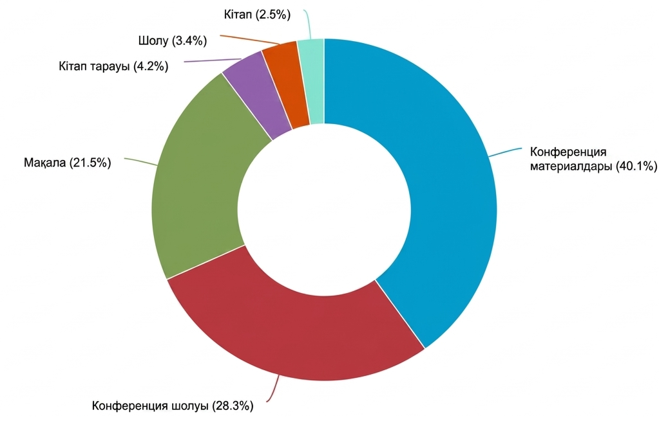

Сурет 1 – Жарияланым түрлері бойынша таралуы (Scopus, 2021-2026)

Ескерту – Автор құрастырған

Нәтижелер бойынша конференциялық материалдар (Conference Paper және Conference Review) жалпы жарияланымдардың 68,4%-ын құрайды. Берілген деректер зерттеу саласының динамикалық дамып жатқанын және нәтижелердің алдымен ғылыми конференцияларда ұсынылатынын көрсетеді. Журнал мақалаларының үлесі 21,5% болып, зерттеулердің біртіндеп теориялық тұрғыда жүйеленіп жатқанын аңғартады. Кітап тараулары (4,2%), кітаптар (2,5%) және шолу мақалалары (3,4%) зерттеу нәтижелерін жинақтау және жүйелеу үдерісінің қалыптасып келе жатқанын көрсетеді.
Scopus жіктемесі бойынша жарияланымдардың пәндік бағыттары 2-суретте көрсетілген.
Талдау нәтижесінде Computer Science (38,1%) саласы жетекші орын алады, нейрондық желілердің осы салада негізгі зерттеу нысаны екені анықталады. Engineering (22,6%) және Mathematics (11,1%) салалары да маңызды үлеске ие. Педагогикалық тұрғыдан маңызды бағыт ретінде Social Sciences (7,3%) саласы ерекшеленеді. Аталған көрсеткіш нейрондық желілердің білім беру үдерісінде қолданылуын зерттейтін жұмыстардың бар екенін дәлелдейді. Сонымен қатар Decision Sciences (6,6%) және Medicine (2,7%) салаларында да зерттеулер жүргізілуде, аталған тақырыптың пәнаралық сипаты байқалады.
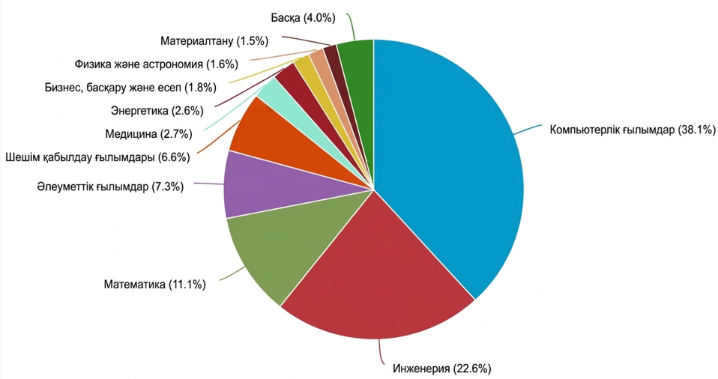

Сурет 2 – Жарияланымдардың білім салалары бойынша таралуы
(Scopus, 2021-2026)

Ескерту – Автор құрастырған

Жалпы, алынған деректер нейрондық желілерді оқыту тек техникалық емес, сонымен қатар педагогикалық және пәнаралық мәселе екенін айқындайды. Осылайша, библиометриялық талдау нәтижелері нейрондық желілерді білім беру жүйесіне енгізу мәселесінің халықаралық деңгейде қарқынды дамып жатқанын көрсетеді. Алынған деректер болашақ информатика мұғалімдерін даярлауда пәнаралық, технологиялық және педагогикалық тәсілдерді интеграциялау қажеттігін негіздейді.
Жоғарыда ұсынылған библиометриялық талдау нейрондық желілер мен мұғалімді даярлау мәселелерін біріктіретін ғылыми жарияланымдар санының қарқынды өсіп отырғанын айқын көрсетеді. Осы жағдайларда болашақ информатика мұғалімі үшін аталған пәндік салада саналы түрде бағдарлана білу және тиісті тақырыптарды білім беру үдерісіне мақсатты түрде енгізу ерекше маңызға ие. Осыған байланысты жасанды интеллект, машиналық оқыту, терең оқыту және нейрондық желілер ұғымдарын нақты ажырату қажеттілігі туындайды.
Қазіргі уақытта медиакеңістікте және көптеген танымал дереккөздерде терминдер жиі синоним ретінде қолданылғанымен, шын мәнінде олардың арасында нақты иерархиялық байланыс бар. Аталған иерархияны түсіну тек теориялық негіз ғана емес, сонымен қатар мұғалімнің жасанды интеллект саласындағы кәсіби құзыреттілігінің маңызды құрамдас бөлігі болып табылады. Атап айтқанда, жасанды интеллект ең жоғары деңгейдегі жалпылаушы ұғым болса, машиналық оқыту оның ішіндегі бағыты, нейрондық желілер машиналық оқытудың әдісі, ал терең оқыту нейрондық желілердің арнайы түрі болып табылады.
«Жасанды интеллект» ұғымы ғылыми айналымға алғаш рет McCarthy J. және әріптестері тарапынан 1956 жылы Дартмут конференциясы барысында енгізіліп, содан бері бірнеше рет мазмұндық тұрғыда қайта қарастырылып келеді [86]. Кең мағынада жасанды интеллект адамға тән когнитивтік функцияларды - логикалық ойлау, жоспарлау, сөйлеуді және бейнелерді қабылдау сияқты үдерістерді модельдеуге немесе имитациялауға қабілетті есептеу жүйелерін құруға бағытталған барлық тәсілдерді қамтиды. Осы тұрғыдан алғанда, жасанды интеллектті әртүрлі әдіснамалық бағыттар мен техникалық тәсілдерді біріктіретін «жалпылаушы» ұғым ретінде қарастыруға болады. Олардың қатарына символдық логика, эксперттік жүйелер, эволюциялық алгоритмдер және машиналық оқыту жатады [87]. Жасанды интеллекттің практикалық қолданылуы Google Assistant, Apple Siri сияқты дауыстық көмекшілер, сондай-ақ Tesla компаниясының автономды көлік жүйелерінде көрініс табады.
Машиналық оқыту жасанды интеллекттің ішіндегі ең нәтижелі және кең таралған бағыттардың бірі болып табылады. Samuel A.L. машиналық оқытуды «компьютерлерге нақты программалаусыз үйрену қабілетін беретін ғылым саласы» ретінде анықтаған [88]. Машиналық оқытудың дәстүрлі программалаудан негізгі айырмашылығы - жүйе алдын ала берілген ережелерге сүйенбей, деректерден заңдылықтарды өздігінен анықтайды. Теориялық тұрғыдан машиналық оқыту үш негізгі түрге бөлінеді: бақылаумен оқыту (supervised learning) - модель таңбаланған деректер негізінде үйренеді; бақылаусыз оқыту (unsupervised learning) - модель таңбаланбаған деректерден жасырын құрылымды анықтайды; күшейтілген оқыту (reinforcement learning) - агент марапаттау мен жазалау жүйесі арқылы өз әрекет стратегиясын оңтайландырады [89]. Машиналық оқытудың практикалық қолданылуына Netflix және YouTube платформаларындағы мазмұнды ұсыну жүйелері, банктердегі алаяқтықты анықтау алгоритмдері, сондай-ақ электрондық поштадағы спам сүзгілері жатады.
Нейрондық желілер машиналық оқытудың негізгі әдістерінің бірі болып табылады және көптеген заманауи модельдердің теориялық негізін құрайды. Жасанды нейрон ұғымы алғаш рет McCulloch W. және Pitts W. тарапынан 1943 жылы биологиялық нейронның қарапайым моделі ретінде ұсынылған [55, p. 116]. Қазіргі нейрондық желілер өзара байланысқан нейрондардан тұрады, олар кіріс, жасырын және шығыс қабаттар түрінде ұйымдастырылып, салмақталған байланыстар арқылы біріктіріледі. Оқыту барысында осы салмақтар қателікті минимизациялау мақсатында біртіндеп түзетіледі. Әртүрлі архитектуралар олардың кең қолданылуын қамтамасыз етеді: CNN - кескіндерді өңдеуде, RNN және LSTM - тізбекті деректерде, ал Transformer - табиғи тілді өңдеуде қолданылады. Нейрондық желілердің дамуы терең оқыту бағытының қалыптасуына негіз болды. Бұл архитектуралардың практикалық қолданылуы Google Photos қызметіндегі бет тану жүйелерінде және Google Translate сияқты машиналық аударма жүйелерінде кеңінен көрініс табады.
Терең оқыту нейрондық желілердің арнайы түрі болып табылады және көпқабатты құрылымдар арқылы деректерден белгілерді иерархиялық түрде автоматты түрде бөліп алумен ерекшеленеді. Терең оқыту бағытының дамуы кері тарату (backpropagation) алгоритмінің енгізілуімен байланысты. 2012 жылы Hinton G. жетекшілігімен әзірленген AlexNet архитектурасының ImageNet байқауында жоғары нәтижелер көрсетуі терең оқытудың практикалық тиімділігін айқын дәлелдеді [90]. Терең оқыту технологияларының заманауи жетістіктері ChatGPT, DALL-E және Midjourney сияқты генеративті модельдерде көрініс табады.
Жоғарыда қарастырылған төрт ұғымның өзара байланысы мен иерархиялық қатынасын жүйелі түрде көрсету мақсатында 3-кестеде олардың салыстырмалы сипаттамасы ұсынылған.

Кесте 3 – Жасанды интеллект саласындағы негізгі ұғымдардың арақатынасы

Ұғым | Иерархиядағы орны | Мәні | Қолдану мысалдары
Жасанды интеллект | Ғылым мен технологияның кең саласы | Адам интеллектісін қа жет ететін міндеттерді орындай алатын жүйелерді құру | Дауыстық ассистент тер, эксперттік жүйелер, роботтар
Машиналық оқыту | Жасанды интеллекттің ішкі бөлігі | Әрбір ережені алдын ала программаламай, дерек тер негізінде жүйелерді оқыту | Спамды сүзгілеу, ұсыным жүйелері, медициналық диагностика
Нейрондық желілер | Машиналық оқытудың әдістерінің бірі | Өзара байланысқан ней рондардан тұратын мо дель; қабаттар арқылы ұйымдастырылып, салмақтарды түзету арқылы оқытылады | CNN, RNN, LSTM, Transformer, GAN
Терең оқыту | Нейрондық желінің ішкі бағыты | Көпқабатты нейрондық желілер арқылы белгі лерді автоматты және иерархиялық түрде шығару | Сөйлеуді тану, машина лық аударма, ChatGPT, DALL-E
Ескерту – Автор құрастырған

3-кестеде берілген ұғымдардың иерархиялық байланысы 3-суретте схема түрінде ұсынылған.
Ұсынылған визуализация педагогикалық тұрғыдан ерекше маңызды: оны білім алушыларға ұсыну арқылы мұғалім техникалық мазмұнды меңгеруге көшпес бұрын олардың дұрыс концептуалдық түсінігін қалыптастыруға мүмкіндік береді.
Қазақстандағы білім беру жүйесінде жасанды интеллект технологияларының кеңінен таралуы болашақ информатика мұғалімдерін даярлау мәселесіне ерекше назар аударуды талап етеді. Осыған байланысты аталған бағыт бойынша мұғалімдерді даярлаудың қазіргі жағдайын талдау өзекті болып табылады. Жоғары оқу орындарында «Машиналық оқытуға негіздері», «Жасанды интеллект» сияқты пәндер аясында жасанды интеллект элементтері қарастырылғанымен, олардың мазмұны мен практикалық қолданылу деңгейі әртүрлі болып келеді. Сипатталған жағдай оқу бағдарламаларын жүйелі түрде талдауды және оларды жетілдіру қажеттілігін көрсетеді.

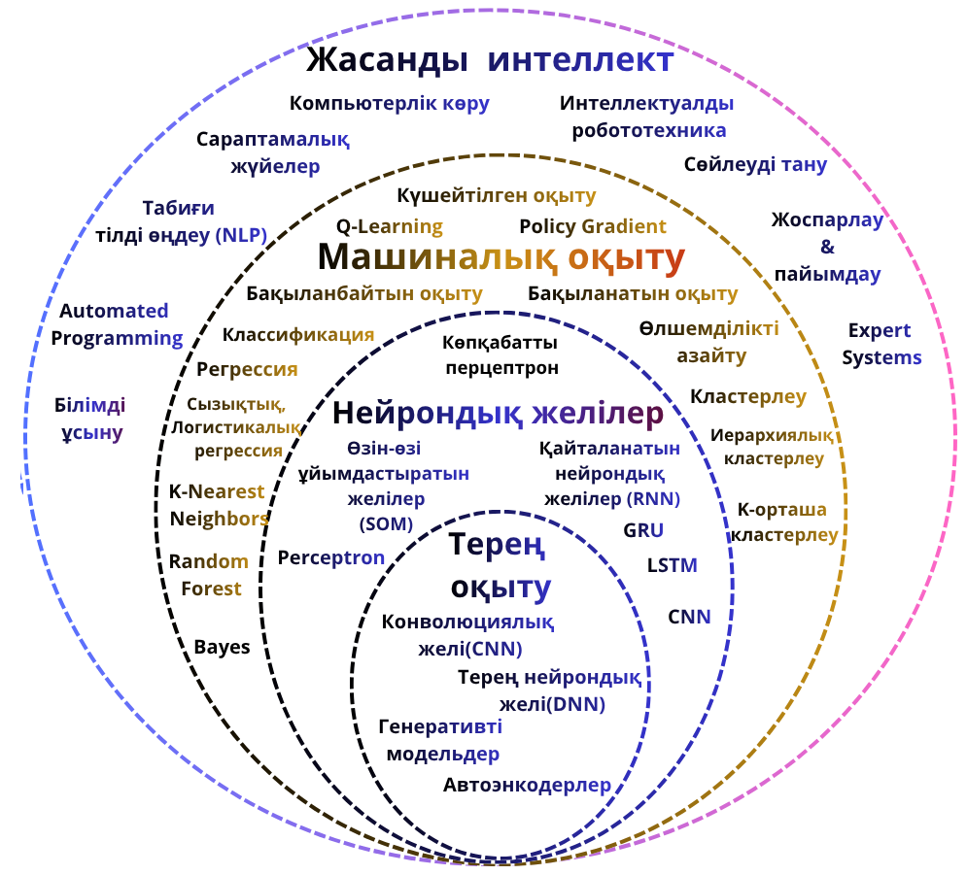
Сурет 3 – Жасанды интеллекттің негізгі бағыттарының иерархиялық құрылымы

Ескерту – Автор құрастырған

Қазақстан Республикасының жоғары оқу орындарында «Информатика мұғалімдерін даярлау» білім беру бағдарламалары аясында жасанды интеллект, машиналық оқыту және нейрондық желілер бағыттарының оқытылу жағдайына талдау жүргізілді (4 кесте) [91].
4-кестеде ұсынылған деректерді талдау нәтижелері зерттелген жоғары оқу орындарының басым көпшілігінде жасанды интеллектке қатысты пәндердің оқу бағдарламаларына енгізілгенін көрсетеді. Бұл пәндер негізінен «Жасанды интеллект негіздері», «Жасанды интеллект» және «Білім берудегі жасанды интеллект» атауларымен ұсынылған, бұл аталған бағыттың білім беру жүйесіндегі маңыздылығының артып отырғанын дәлелдейді.
Л.Н. Гумилев атындағы Еуразия ұлттық университетінің «6В01511–Информатика» білім беру бағдарламасында «Машиналық оқыту негіздері» пәні қарастырылған. Пән мазмұнын талдау нәтижесінде машиналық оқытудың негізгі әдістері, деректерді өңдеу, бақылаумен және бақылаусыз оқыту мәселелері қамтылғаны анықталды. Дегенмен, нейрондық желілерге қатысты тақырыптар шектеулі деңгейде қарастырылып, олардың архитектуралары, терең оқыту алгоритмдері және практикалық қолданылуы жеткілікті түрде ашылмаған.
Кесте 4 – Жоғары оқу орындарында жасанды интеллект және машиналық оқыту пәндерінің білім беру бағдарламаларында қамтылуын талдау

Жоғары оқу орнының атауы | Инновациялық білім беру бағдарлама | Білім беру бағдарлама | Пән атауы | Кредит саны
Л.Н. Гумилев атындағы Еуразия ұлттық университеті | 6B01511 Информатика | В011 Информатика мұғалімдерін даярлау | Машиналық оқыту негіздері | 5
Л.Н. Гумилев атындағы Еуразия ұлттық университеті | 6B01511 Информатика | В011 Информатика мұғалімдерін даярлау | Жасанды интеллект | 5
Абай атындағы Қазақ ұлттық педагогикалық университеті | 6B01507 Информатика | В011  Информатика мұғалімдерін даярлау | Жасанды интеллект негіздері | 5
Абай атындағы Қазақ ұлттық педагогикалық университеті | 6B01509 Информатика және робототехника | В011  Информатика мұғалімдерін даярлау | Жасанды интеллект негіздері | 5
Абай атындағы Қазақ ұлттық педагогикалық университеті | 6B01508 Информатика ағылшын тілінде | В011  Информатика мұғалімдерін даярлау | Жасанды интеллект негіздері | 5
Қ.Жұбанов атындағы Ақтөбе өңірлік университеті | 6В01503 Информатика | В011 Информатика мұғалімдерін даярлау | Жасанды интеллект | 4
Қ.Жұбанов атындағы Ақтөбе өңірлік университеті | 6В01503 Информатика | В011 Информатика мұғалімдерін даярлау | Нейрондық желілер және оның қосымшалары | 4
Қ.Жұбанов атындағы Ақтөбе өңірлік университеті | 6В01503 Информатика | В011 Информатика мұғалімдерін даярлау | Машиналық оқыту және мәліметтерді талдау | 5
Ы. Алтынсарин атындағы Арқалық педагогикалық институты | 6В01503 Информатика | В011 Информатика мұғалімдерін даярлау | Білім беру жүйесіндегі жасанды интеллект | 5
Абай Мырзахметов атындағы Көкшетау университеті | 6B01507 Информатика | В011 Информатика мұғалімдерін даярлау | Білім берудегі цифрлық технологиялар және жасанды интеллект | 5
Әлкей Марғұлан атындағы Павлодар педагогикалық университеті | 6B01530 Информатика | В011 Информатика мұғалімдерін даярлау | Білім берудегі жасанды интеллект | 5
Ескерту – Автор құрастырған

Академик Е.А. Бөкетов атындағы ҚЗҰУ білім беру бағдарламаларын талдау нәтижесінде нейрондық желілер мен машиналық оқыту бағытындағы пәндердің жүйелі түрде енгізілмегені байқалды. «Big Data негіздері» пәні аясында Python, NumPy, Pandas, Matplotlib, Seaborn сияқты құралдарды қолдану қарастырылғанымен, жасанды интеллект элементтері тек жекелеген тақырыптар деңгейінде ғана қамтылған, ал нейрондық желілерге қатысты мазмұн мүлдем енгізілмеген.
Жалпы алғанда, машиналық оқыту бағытындағы пәндердің оқу бағдарламаларында ішінара қамтылғаны байқалады. Алайда олардың мазмұны көбінесе кіріспе деңгейде қалып, білім алушылардың тереңдетілген практикалық даярлығын қамтамасыз етуге жеткіліксіз.
Нейрондық желілер бағыты бойынша жағдай салыстырмалы түрде әлсіз сипатқа ие. Аталған бағыттағы пәндер тек жекелеген жоғары оқу орындарында ғана кездеседі немесе сыртқы білім беру платформалары (Coursera) арқылы ұсынылады, бұл олардың оқу бағдарламаларына жүйелі түрде енгізілмегенін көрсетеді.
Осылайша, жүргізілген талдау нәтижелері жасанды интеллект бағытының салыстырмалы түрде кеңінен қамтылғанын, машиналық оқытудың ішінара енгізілгенін, ал нейрондық желілердің жеткіліксіз деңгейде оқытылатынын айқындайды. Аталған жағдай болашақ информатика мұғалімдерінің заманауи жасанды интеллект технологияларын толық меңгеруіне кедергі келтіруі мүмкін. Осыған байланысты нейрондық желілер бойынша даярлауды жетілдіруге бағытталған арнайы оқу-әдістемелік қамтаманы әзірлеу қажеттілігі туындайды.

1.2 Нейрондық желілерді жоғары оқу орнында оқытуға арналған технологиялық-программалық негіздері
Болашақ информатика мұғалімдерін нейрондық желілерге оқытуға даярлау тек теориялық білім берумен шектелмейтін, көпқырлы және кешенді педагогикалық үдеріс болып табылады. Аталған үдерісте нейрондық желілердің жұмыс істеу қағидаларын түсіндірумен қатар, оларды практикалық тұрғыда жүзеге асыруға мүмкіндік беретін заманауи есептеу құралдарымен жұмыс істеу дағдыларын қалыптастыру ерекше маңызға ие. Осыған байланысты нейрондық желілерді оқыту сапасы қолданылатын техникалық және программалық инфрақұрылым деңгейіне тікелей тәуелді.
Нейрондық желілерді оқытуға арналған технологиялық-программалық инфрақұрылым бірнеше өзара байланысты құрамдас бөліктерден тұрады. Біріншіден, техникалық компонентке есептеу ресурстары мен арнайы жеделдеткіш құрылғылар (CPU, GPU, TPU, NPU, LPU) кіреді. Екіншіден, программалық компонентке нейрондық желілерді құру, оқыту және тестілеуге арналған заманауи кітапханалар мен құралдар (TensorFlow, PyTorch, Keras және т.б.) жатады. Үшіншіден, әдістемелік компонент оқу бағдарламаларын, практикалық тапсырмаларды, дидактикалық материалдарды және білімді бағалау жүйелерін қамтиды. Аталған компоненттердің өзара интеграциясы нейрондық желілерді оқытуға бағытталған тұтас білім беру ортасын қалыптастырады [92].
Аталған контексте технологиялық-программалық инфрақұрылым тек техникалық база ғана емес, болашақ мұғалімнің кәсіби құзыреттілігін қалыптастырудың маңызды факторы ретінде қарастырылады. Ол теориялық білім мен практикалық дағдыларды тиімді интеграциялауды қамтамасыз етеді: білім алушы нейрондық желінің математикалық моделін түсініп қана қоймай, оны нақты программалық ортада іске асырып, есептеу ресурстарын ұтымды қолдануды меңгереді. Нәтижесінде мазмұндық, технологиялық және практикалық құзыреттіліктер қалыптасады, ал оқыту үдерісі қолданбалы және зерттеушілік деңгейде жүзеге асырылады.
Осыған байланысты нейрондық желілерді оқытуда технологиялық-программалық инфрақұрылымды тиімді ұйымдастыру жоғары білім беру жүйесінің өзекті бағыттарының бірі болып табылады. Әлемдік тәжірибе көрсеткендей, оқыту сапасы білім алушылардың заманауи есептеу ресурстарына қолжетімділігімен тығыз байланысты. Сондықтан жоғары оқу орындарында тиісті техникалық және программалық құралдарды ғылыми негізде таңдау және оларды оқу үдерісіне тиімді енгізу маңызды шарт болып табылады. Аталған инфрақұрылымды тереңірек сипаттау мақсатында ол көпдеңгейлі экожүйе ретінде қарастырылады (5-кесте). Бұл экожүйе өзара байланысты төрт деңгейден тұрады: инфрақұрылымдық, программалық, әдістемелік және қолданбалы.

Кесте 5 – Болашақ информатика мұғалімдерін даярлауда нейрондық желілерді оқытудың технологиялық-программалық экожүйесінің құрылымы

Деңгей | Атауы | Мазмұны мен құралдары | Педагогикалық бағыттар
1-деңгей | Инфрақұрылымдық | Есептеу ресурстары: CPU;  Арнайы жеделдеткіш құрылғылар: GPU, TPU, NPU, LPU;  Бұлттық платформалар: Google Colab, Kaggle | Білім алушыларға есептеу архитектураларының ерекшеліктерін және олардың өнімділікке әсерін түсіндіру
2-деңгей | Программалық | Фреймворктар: TensorFlow, PyTorch, Keras;  Кітапханалар: NumPy, Pandas, OpenCV; Қосымшалар: Jupyter, Google Colab, Spyder (Anaconda ортасы) | Нейрондық желілерді модельдеу, оқыту және программалау дағдыларын қалыптастыру
3-деңгей | Әдістемелік | Оқу бағдарламалары, зертханалық жұмыстар, практикалық тапсырма лар, дидактикалық мате риалдар, деректер жиын тығы (datasets) | Оқу мазмұнын білім алушылардың деңгейіне бейімдеу және тиімді оқыту әдістерін қолдану
4-деңгей | Қолданбалы | Нақты міндеттер: Компьютерлік көру, NLP, генеративті нейрондық желілер | Болашақ мұғалімдердің жобалық, зерттеушілік және кәсіби құзыреттіліктерін дамыту
Ескерту – Автор құрастырған

5-кестеде көрсетілген деңгейлерді талдау болашақ информатика мұғалімдерін даярлаудың мазмұндық және технологиялық ерекшеліктерін айқындауға мүмкіндік береді. Инфрақұрылымдық деңгейде бұлттық технологиялардың (Google Colab, Kaggle) маңызы ерекше, себебі олар қымбат техникалық ресурстарды қажет етпей-ақ күрделі нейрондық желілерді оқытуға мүмкіндік береді және білім алушылардың есептеу ресурстарына тең қолжетімділігін қамтамасыз етеді. Программалық деңгей нейрондық желілер кітапханаларын (PyTorch, TensorFlow, Keras және т.б.) тиімді таңдау және қолдану дағдыларын қалыптастыруға бағытталған, бұл өз кезегінде білім алушылардың программалық және модельдеу құзыреттіліктерін дамытады. Әдістемелік деңгейде теориялық білімді практикалық тапсырмаларға трансформациялау, оқу материалдарын бейімдеу және оқыту әдістерін іріктеу мәселелері қарастырылады, бұл болашақ мұғалімнің педагогикалық шеберлігін қалыптастыруда маңызды рөл атқарады.
Ал қолданбалы деңгей жасанды интеллект технологияларын нақты өмірлік міндеттерде (компьютерлік көру, табиғи тілдерді өңдеу, генеративті модельдер) қолдану арқылы білім алушылардың жобалық және зерттеушілік қызметін дамытуға бағытталған. Қолданбалы деңгейде алынған білім мен дағдылардың практикалық маңыздылығы айқын көрінеді. Осылайша, ұсынылып отырған көпдеңгейлі технологиялық-программалық инфрақұрылым болашақ информатика мұғалімдерінің кәсіби құзыреттілігін қалыптастырудың жүйелі негізін құрайды және нейрондық желілерді оқыту үдерісін теориялық, технологиялық және қолданбалы деңгейлерде тиімді ұйымдастыруға мүмкіндік береді.
Нейрондық желілерді оқыту үдерісі күрделі есептеу операцияларына негізделгендіктен, оны тиімді жүзеге асыру үшін тиісті техникалық қамтамасыз ету қажет. Техникалық инфрақұрылым деп нейрондық желілерді құру, оқыту және қолдану барысында пайдаланылатын есептеу құрылғыларының, жад ресурстарының және деректерді өңдеу құралдарының жиынтығы түсініледі. Аталған инфрақұрылым нейрондық желілердің жұмыс істеу жылдамдығына, оқыту сапасына және модельдердің масштабталуына тікелей әсер етеді. Осыған байланысты нейрондық желілерді оқытуда қолданылатын негізгі есептеу құрылғыларын талдау ерекше маңызға ие.
Терең оқыту есептеріне арналған техникалық базаның дамуы эволюциялық сипатқа ие: бастапқы кезеңде әмбебап орталық процессорлар (CPU) қолданылса, кейін жаппай параллель есептеулерді қамтамасыз ететін графикалық жеделдеткіштер (GPU) кеңінен енгізілді, ал қазіргі уақытта нейрондық (NPU), тензорлық (TPU) және тілдік (LPU) есептеулерді жеделдетуге арналған арнайы жеделдеткіштер белсенді дамуда.
CPU – әртүрлі есептеу міндеттерін орындауға арналған әмбебап құрылғы. Ол көпядролы архитектураға ие (әдетте 8–128 ядро) және есептеулерді бірізді орындауға бейімделген. Машиналық оқыту контексінде CPU деректерді алдын ала өңдеу, алгоритмдердің жұмысын тексеру (debugging), сондай-ақ шағын көлемдегі модельдерді оқыту кезеңдерінде маңызды рөл атқарады [93]. Педагогикалық тұрғыдан алғанда, CPU-дың басты артықшылығы оның кең қолжетімділігі мен әмбебаптығы болып табылады. Білім алушылар жеке компьютерлерін пайдалану арқылы арнайы жоғары өнімді құрылғыларсыз-ақ нейрондық желілердің негізгі жұмыс қағидаларын меңгере алады, нәтижесінде оқытудың бастапқы кезеңінде алгоритмдік ойлау қалыптасып, модельдердің ішкі логикасын түсіну жеңілдейді.
Сонымен қатар, CPU-дың белгілі бір шектеулері бар. Терең нейрондық желілерді оқыту кезінде оның есептеу өнімділігі жеткіліксіз болады, себебі ол параллель есептеулерді GPU деңгейінде тиімді орындай алмайды. Мысалы, MNIST деректер жиынында LeNet-5 сияқты қарапайым конволюциялық нейрондық желіні CPU арқылы оқыту шамамен 15–30 минутты қажет етеді, ал Google Colab платформасындағы NVIDIA T4 графикалық процессорында үдеріс 2 минуттан аз уақыт ішінде орындалады. Осыған байланысты CPU күрделі архитектураларды (мысалы, ResNet, BERT) оқыту үшін тиімсіз болып саналады. Осылайша, CPU нейрондық желілерді оқыту процесінде негізінен базалық және даярлық кезеңдерінде тиімді қолданылатын техникалық ресурс болып табылады және болашақ мұғалімдердің алгоритмдік және түсіндірмелі деңгейдегі құзыреттіліктерін қалыптастыруға мүмкіндік береді.
Осы шектеулер нейрондық желілерді оқытуда жоғары өнімді есептеуіш жеделдеткіштерді, әсіресе графикалық жеделдеткіштерді қолданудың маңыздылығын арттырды. Терең нейрондық желілер оқыту есептерінде GPU қолдану Krizhevsky A., Sutskever I. және Hinton G. авторларының белгілі зерттеуінен кейін стандартқа айналды [90]. Аталған жұмыста екі NVIDIA GTX 580 негізінде оқытылған AlexNet нейрондық желісі ImageNet 2012-да: классификация қателігі 26%-дан 15,3%-ға дейін төмендеді. Бұл жетістік терең оқытудың қазіргі даму кезеңінің басталуына негіз болды.
GPU-дың негізгі артықшылығы - жаппай параллель есептеулерді орындау мүмкіндігі. Мысалы, заманауи NVIDIA H100 графикалық процессоры 18 432 CUDA ядросымен және төртінші буындағы Tensor Cores арнайы тензорлық ядроларымен жабдықталған, бұл INT8 режимінде 3 958 TOPS деңгейіне дейін өнімділікке қол жеткізуге мүмкіндік береді [94]. Білім беру тұрғысынан алғанда, GPU-дың қолжетімділігі ерекше маңызды. Білім алушылар үшін Google Colab ортасы арқылы тегін NVIDIA T4 пайдалану мүмкіндігі, сондай-ақ бұлттық есептеу платформалары арқылы ресурстарға қол жеткізу оқу үдерісінде GPU технологияларын тиімді қолдануға жағдай жасайды [95]. Осылайша, GPU нейрондық желілерді оқыту үдерісінде тек жоғары өнімді есептеу құралы ғана емес, сонымен қатар болашақ информатика мұғалімдерінің зерттеушілік, талдамалық және технологиялық құзыреттіліктерін қалыптастырудың маңызды педагогикалық құралы болып табылады.
Сонымен қатар нейрондық желілерге тән есептеулерді одан әрі тиімді орындау мақсатында арнайы жеделдеткіш құрылғылар, атап айтқанда нейрондық процессорлар (NPU) кеңінен қолданыла бастады. NPU - нейрондық желілерге тән есептеулерді орындауға арналған, ASIC-архитектураға негізделген арнайы есептеу құрылғысы. Ол матрицалық көбейтулерді, конволюция операцияларын және активация функцияларын жоғары тиімділікпен орындауға бейімделген. GPU-мен салыстырғанда, NPU әмбебап емес, керісінше нейрондық желілердің инференс кезеңін энергияны үнемдей отырып жеделдетуге бағытталған мамандандырылған үдеткіш болып табылады.
Қазіргі уақытта NPU технологиялары қарқынды дамып келеді және әртүрлі платформаларда кеңінен қолданылуда. Мысалы, Huawei Ascend 910B жоғары өнімділік көрсететін серверлік шешім ретінде танылса [96], Apple Neural Engine мобильді құрылғыларда энергия тиімді есептеулерді қамтамасыз етеді. Ал Intel Movidius Myriad X Edge және IoT жүйелерінде нақты уақыттағы жасанды интеллект міндеттерін орындауға арналған.
Педагогикалық тұрғыдан алғанда, NPU архитектураларын меңгеру болашақ информатика мұғалімдерін даярлауда ерекше маңызға ие. Бұл құрылғыларды оқу үдерісінде қарастыру білім алушыларға жасанды интеллекттің тек теориялық және модельдік деңгейде ғана емес, сонымен қатар нақты құрылғыларда жүзеге асырылуын түсінуге мүмкіндік береді. Әсіресе Edge AI және заттар интернеті бағыттарын оқытуда NPU технологияларының рөлі маңызды, себебі олар нейрондық желілерді мобильді және ендірілген жүйелерде қолданудың практикалық негіздерін көрсетеді. Осылайша, NPU нейрондық желілерді оқыту инфрақұрылымының маңызды құрамдас бөлігі ретінде тек есептеу тиімділігін арттырумен шектелмей, болашақ мұғалімдердің қолданбалы және технологиялық құзыреттіліктерін қалыптастыруға ықпал етеді.
CPU, GPU және NPU сияқты әртүрлі есептеу архитектураларының айырмашылықтарын түсіну білім алушыларға нейрондық желілерді оқыту мен қолдану үдерісіндегі есептеу ресурстарының рөлін тереңірек ұғынуға мүмкіндік береді. Сонымен қатар әртүрлі техникалық платформаларды салыстыру олардың нақты есептерге сәйкес тиімділігін бағалауға негіз болады.
Осы қатарда нейрондық есептеулерді жеделдетуге арналған тағы бір маңызды технология - тензорлық жеделдеткіштер (TPU) болып табылады. TPU – Google компаниясы әзірлеген, нейрондық желілерді оқыту мен есептеулерді жеделдетуге арналған арнайы ASIC-үдеткіштер тобы. Ол 2016 жылдан бастап TensorFlow және JAX негізіндегі есептеулерді тиімді орындау үшін кеңінен қолданыла бастады [97]. TPU архитектурасы систоликалық массив принципіне негізделген, яғни матрицалық көбейтулерді жоғары жылдамдықпен орындауға бейімделген арнайы құрылым болып табылады [98]. TPU жоғары өнімділігімен және энергия тиімділігімен ерекшеленеді. Мысалы, TPU v4 шамамен 275 TFLOPS деңгейіндегі өнімділікке қол жеткізіп, салыстырмалы түрде аз энергия тұтыну арқылы күрделі нейрондық желілерді оқытуға мүмкіндік береді. Бұл әсіресе Transformer типіндегі архитектураларды (мысалы, BERT, GPT) тиімді оқытуда маңызды рөл атқарады, себебі мұндай модельдер үлкен көлемдегі матрицалық операцияларға негізделген.
Педагогикалық тұрғыдан алғанда, TPU технологиялары білім алушыларға жоғары деңгейдегі нейрондық желілермен жұмыс істеу мүмкіндігін ұсынады. Атап айтқанда, бұл құрылғыларды қолдану студенттердің үлкен деректер жиынтықтарымен жұмыс істеу, күрделі модельдерді оқыту және есептеу ресурстарын тиімді басқару дағдыларын қалыптастыруға ықпал етеді. Сонымен қатар, TPU ресурстарының бұлттық платформалар арқылы қолжетімді болуы (мысалы, Google Colab ортасында тегін пайдалану мүмкіндігі) оқу үдерісінің қолжетімділігі мен икемділігін арттырады. Осылайша, TPU нейрондық желілерді оқыту инфрақұрылымының жоғары деңгейлі компоненті ретінде болашақ информатика мұғалімдерінің зерттеушілік және технологиялық құзыреттіліктерін дамытуға мүмкіндік береді, сондай-ақ күрделі жасанды интеллект модельдерін түсіну мен қолдану деңгейін тереңдетеді.
Сонымен қатар, соңғы жылдары табиғи тілдерді өңдеуге және үлкен тілдік модельдермен (LLM) жұмыс істеуге бағытталған арнайы есептеуіш жеделдеткіштер – тілдік процессорлар (LPU) дами бастады. LPU – мәтіндік деректерді өңдеу, трансформер архитектураларын тиімді орындау және генеративті модельдердің жұмысын жеделдету үшін оңтайландырылған арнайы есептеу құрылғысы. Бұл құрылғылар үлкен көлемдегі тілдік деректерді өңдеуде жоғары өнімділікті қамтамасыз етеді және жасанды интеллекттің заманауи бағыттарының бірі - генеративті модельдерді (мысалы, чат-боттар, мәтін генерациялау жүйелері) іске асыруда кеңінен қолданылады [99].
Педагогикалық тұрғыдан алғанда, LPU технологияларын оқу үдерісінде қарастыру болашақ информатика мұғалімдеріне табиғи тілдерді өңдеу және генеративті жасанды интеллект жүйелерінің жұмыс істеу қағидаларын тереңірек түсінуге мүмкіндік береді. Сонымен қатар бұл бағыт білім алушылардың деректермен жұмыс істеу, модельдерді талдау және заманауи цифрлық технологияларды қолдану дағдыларын дамытуға ықпал етеді. Осылайша, LPU нейрондық желілерді оқыту инфрақұрылымының маңызды құрамдас бөлігі ретінде жасанды интеллекттің тілдік модельдерге бағытталған заманауи бағытын меңгеруге жағдай жасайды.
Бұл өз кезегінде болашақ мұғалімдердің жасанды интеллект саласындағы кәсіби даярлығын халықаралық деңгейге жақындатуға мүмкіндік береді. Есептеуіш ресурстар мен арнайы жеделдеткіштердің оқу үдерісінде қолданылу ерекшеліктері мен тиімділігі 6-кестеде салыстырмалы түрде көрсетілген.

Кесте 6 – Есептеу архитектураларының оқу үдерісіндегі қолданылу тиімділігін салыстырмалы талдау

Салыстыру критерийлері | CPU | GPU | NPU | TPU | LPU
1 | 2 | 3 | 4 | 5 | 6
Есептеу логикасы | Тізбекті (күрделі алгоритмдер үшін) | Параллель есептеулер | Мамандандырылған матрицалық блоктар | Систоликалық массив (тензорлық есептеулер) | Тілдік модельдерге бағытталған тізбекті-параллель есептеулер
Оқу үдерісіндегі негізгі рөлі | Деректерді дайындау, қарапайым модельдерді құру | Күрделі нейрондық желілерді оқыту | Дайын модельдерді мобильді құрылғыларда іске қосу | Үлкен модельдерді (LLM, BERT) бұлтта жылдам оқыту | LLM, чат-боттар және мәтін генерациялау жүйелерін түсіну және қолдану

6-кестенің жалғасы
1 | 2 | 3 | 4 | 5 | 6
Программа-лық экожүйесі | Стандартты Python кітапхана лары | NVIDIA CUDA, PyTorch, TensorFlow | TensorFlow Lite, Core ML, ONNX | Google Cloud, JAX, TensorFlow | Groq SDK, LLM API (OpenAI, Hugging  Face), JAX
Қолдану тиімділігі | Алгоритмнің ішкі құрылымын түсінуге ыңғайлы | Күрделі жобаларды қысқа уақытта нәтижелеу | Edge AI және IoT жобаларын іске асыру | Жоғары техноло гиялық зерттеулер жүргізу | Генеративті AI және NLP жобаларын жүзеге асыру
Білім алушылар үшін қолже тімді-лігі | Толық (кез келген компьютер/ноутбук) | Орташа (Google Colab тегін нұсқасы) | Жоғары (заманауи смартфондар мен планшеттер) | Шектеулі (тек бұлттық сервистер арқылы) | Шектеулі (бұлттық API арқылы).
Мұғалімнің кәсіби дағдысы | Базалық алгоритмдеу және программалау | Есептеу ресурстарын оңтайлан-дыру | Модельдерді мобильді платформаға бейімдеу | Бұлттық есептеулерді басқару | Тілдік модельдерді қолдану және талдау
Ескерту – Әдебиеттер негізінде құралған [100-104]

Осылайша, есептеуіш ресурстар мен арнайы жеделдеткіштердің әрбір түрі оқу үдерісінің белгілі бір кезеңіне сәйкес келеді және нейрондық желілерді оқытуда өзіндік дидактикалық қызмет атқарады. Бұл ретте есептеуіш ресурстар мен жеделдеткіштерді кезең-кезеңімен және педагогикалық мақсатқа сай таңдау білім алушылардың оқу материалын біртіндеп күрделендіре отырып меңгеруіне мүмкіндік береді. CPU нейрондық желілердің іргелі қағидаларын меңгеруде және алгоритмдердің жұмыс істеу логикасын түсіндіруде маңызды рөл атқарса, GPU және TPU күрделі модельдерді оқыту арқылы білім алушылардың зерттеушілік және талдамалық дағдыларын дамытуға ықпал етеді. Ал NPU алынған нәтижелерді практикалық тұрғыда жүзеге асыруға, атап айтқанда мобильді қосымшалар мен edge-құрылғыларда қолдануға жағдай жасайды. Сонымен қатар LPU (Language Processing Unit) тілдік модельдермен жұмыс істеуді қамтамасыз етіп, табиғи тілдерді өңдеу және генеративті жасанды интеллект жүйелерін (чат-боттар, мәтін генерациялау) меңгеруге мүмкіндік береді. Осы тұрғыдан алғанда, есептеуіш ресурстар мен арнайы жеделдеткіштерді мақсатты түрде пайдалану болашақ информатика мұғалімдерінің теориялық, технологиялық және қолданбалы құзыреттіліктерін кешенді түрде қалыптастыруға мүмкіндік береді.
Нейрондық желілерді оқыту үдерісінде есептеуіш ресурстар мен арнайы жеделдеткіштердің білім беру мақсаттарына сәйкес тиімді таңдауды жүйелеу үшін 7-кесте ұсынылады.
Болашақ информатика мұғалімдеріне оқу міндеттеріне сәйкес есептеуіш ресурстар мен арнайы жеделдеткіштерді саналы түрде таңдауға мүмкіндік береді. Мәселен, нейрондық желілердің жұмыс логикасын түсіндіру кезеңінде CPU ресурстары жеткілікті болып табылады, ал күрделі модельдерді оқытуда бұлттық GPU және TPU ресурстарын пайдалану есептеу уақытын айтарлықтай қысқартады. Сонымен қатар, NPU қолдану білім алушыларды модельдерді оңтайландыруға және оларды мобильді құрылғыларға бейімдеуге (edge AI) бағыттайды. Ал LPU (Language Processing Unit) тілдік модельдермен жұмыс істеуді қамтамасыз етіп, табиғи тілдерді өңдеу және генеративті жасанды интеллект жүйелерін меңгеруге мүмкіндік береді, бұл өз кезегінде білім алушылардың заманауи цифрлық технологияларды қолдану дағдыларын дамытуға ықпал етеді.

Кесте 7 – Нейрондық желілерді оқытуда есептеу архитектураларының білім беру мақсаттарына сәйкес таңдау кестесі

Міндет | CPU | GPU | NPU | TPU | LPU
Python, NumPy негіздерін оқыту | Негізгі ресурс | Тиімсіз | Тиімсіз | Тиімсіз | Шектеулі
Алгоритмдерді құру және жөндеу (Debugging) | Негізгі ресурс | Жеделдету | Тиімсіз | Тиімсіз | Шектеулі
CNN модельдерін оқыту (CIFAR, ImageNet) | Өнімділігі төмен | Оңтайлы | Инференс үшін | Бұлттық (Colab) | Тиімсіз
Трансформерлерді (NLP) оқыту | Тиімсіз | Кластерлік шешім | Шектеулі | Оңтайлы (GCP) | Өте тиімді (LLM)
Мобильді / IoT құрылғыларда нәтижені іске қосу | Төмен жылдамдық | Жоғары есептеу ресурстарын талап етеді | Оңтайлы | Тиімсіз | Шектеулі
Модельді кванттау және оңтайландыру | Тиімді қол данылады | Тиімді қол данылады | Міндетті кезең | Тиімсіз | Тиімді (тілдік модельдер)
Қосымша жабдық сыз оқу ортасы | Әмбебап қолжетімді | Colab T4 | Шектеулі | Colab (тегін) | Бұлттық (LLM API)
Ескерту – Автор құрастырған

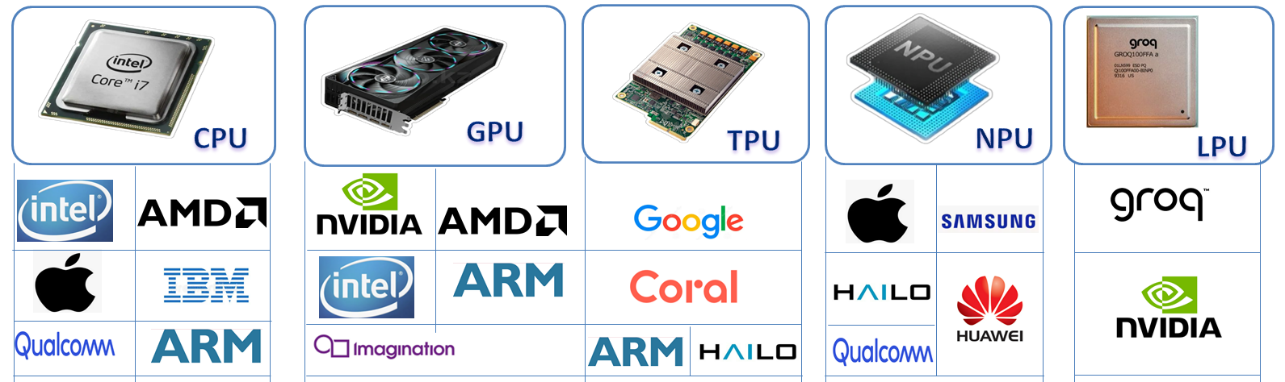

Сурет 4 – Есептеу құрылғылар және олардың жетекші өндірушілері

Ескерту – Автор құрастырған

4-сурет нейрондық желілерді оқытуда қолданылатын негізгі есептеу құрылғылары және олардың жетекші өндірушілері көрсетілген. Аталған құрылғылардың әрқайсысы есептеу архитектурасы мен функционалдық мүмкіндіктеріне байланысты әртүрлі міндеттерді орындауға бағытталған. CPU әмбебап есептеулерге арналған болса, GPU, TPU, NPU және LPU құрылғылары нейрондық желілерге тән есептеулерді жеделдетуге бағытталған арнайы жеделдеткіштер болып табылады. Суретте сондай-ақ Intel, AMD, NVIDIA, Google, Apple, Samsung, Huawei, ARM, Qualcomm және Groq сияқты жетекші компаниялардың осы саладағы рөлі көрініс тапқан. Бұл деректер нейрондық желілерді оқытуда есептеуіш ресурстар мен арнайы жеделдеткіштердің маңыздылығын және олардың технологиялық әртүрлілігін айқындайды. Жоғарыдағы 4-суретте нейрондық желілерді оқытуда қолданылатын негізгі есептеу құрылғылары және олардың жетекші өндірушілері көрсетілген. Аталған құрылғылар есептеу міндеттеріне қарай әртүрлі рөл атқарады. Осылайша, есептеуіш ресурстар мен арнайы жеделдеткіштерді оқу мақсаттарына сәйкес таңдау нейрондық желілерді оқыту үдерісін кезең-кезеңімен ұйымдастыруға мүмкіндік береді. Бұл ресурстарды іске асыратын программалық орталарды орынды таңдау да маңызды рөл атқарады.
Осыған байланысты нейрондық желілерді оқытуда қолданылатын программалық орталардың функционалдық және педагогикалық мүмкіндіктерін салыстырмалы талдау мақсатында 8-кесте құрастырылды.

Кесте 8 – Нейрондық желілерді оқытуда қолданылатын программалық орталардың салыстырмалы талдауы

Бағалау критерийлері | Spyder (Anaconda) | Google Colab | Jupyter Notebook | VS Code + Python
Қолжетімділігі (орнатусыз) | Локальді орнатуды қажет етеді | Бұлттық техно логия (Браузер арқылы) | Локальді немесе сер верлік орнату | Локальді орнату және баптау
Тегін GPU / TPU | Жоқ (ДК қуатына тәуелді) | T4 - тегін, L4/A100 - Colab Pro | Жоқ (ДК қуатына тәуелді) | Жоқ (ДК қуатына тәуелді)
Интерактивті ұяшықтар | Жартылай (IPyt hon консолі) | Толық қолдау (Интерактивті) | Жартылай | Толық қолдау (IPython/Jupyter кеңейтілімі)
Кодты жөндеу (Debugger) | Кірістірілген кәсіби дебаггер | Базалық деңгей | Базалық деңгей | Кәсіби деңгей
Бірлескен жұмыс (Share) | Жоқ | Google Drive / URL | Шектеулі | Git / Live Share
Кітапханалар | Anaconda-мен бірге | Барлығы дайын | Қолмен орнату (pip) | Виртуалды ортада қолмен баптау
Интернетсіз жұмыс | Локальді | Интернет қажет | Локальді | Локальді
Педагогикалық рөлі | Классикалық программалауды үйрету | Тәжірибелік және жобалық оқыту | Зерттеушілік және демонст рациялық | Кәсіби/индустриялық дағдыларды қалыптастыру
Ескерту – Автор құрастырған
Болашақ информатика мұғалімдерін даярлау үдерісінде Google Colab ортасы маңызды құралдардың бірі болып табылады. Оның негізгі артықшылығы – оқу орнының техникалық мүмкіндіктеріне тәуелсіз, бұлттық GPU ресурстарына тегін қолжетімділік ұсынуы. Бұл күрделі нейрондық желілерді оқыту мен үлкен деректер жиынтықтарымен жұмыс істеуді тиімді ұйымдастыруға мүмкіндік береді.
Сонымен қатар, Spyder және VS Code сияқты локалды программалық орталарды қолдану студенттердің алгоритмдерді терең түсінуіне, программалау мәдениетін қалыптастыруына және кодты оңтайландыру дағдыларын дамытуына ықпал етеді. Атап айтқанда, нақты уақыттағы кескіндерді тану (computer vision) тапсырмаларында локалды орта (Spyder, OpenCV) тиімді, себебі ол камерамен тікелей жұмыс істеуге мүмкіндік береді.
Осылайша, бұлттық және локалды орталарды үйлестіре қолдану нейрондық желілерді оқыту үдерісін икемді ұйымдастыруға мүмкіндік береді және білім беру мақсаттарына сәйкес тиімді цифрлық оқыту ортасын қалыптастырады. Бұл өз кезегінде болашақ информатика мұғалімдерінің технологиялық және практикалық құзыреттіліктерін кешенді түрде дамытуға жағдай жасайды.
Қазіргі таңда нейрондық желілерді оқытуда қолданылатын программалық құралдарды таңдау тек техникалық факторларға ғана емес, сонымен қатар әлемдік жетекші университеттердің білім беру тәжірибесіне де негізделеді. Әсіресе, QS World University Rankings рейтингінде жоғары орын алатын университеттерде (MIT, Stanford University, University of Oxford және т.б.) нейрондық желілерді оқыту Python тілі және PyTorch, TensorFlow сияқты заманауи кітапханалар негізінде жүзеге асырылатыны байқалады.

Кесте 9 – Жетекші университеттерде оқытылатын нейрондық желілер курстары және қолданылатын программалық құралдар

Жоғары оқу орындарына | Оқытылатын пәндер | НЖ оқытуға арналған программалық жасақтамалар, фреймворктер мен кітапханалар
1 | 2 | 3
Massachusetts Institute of Technology | Introduction To Deep Learning  Mastering Neural Networks | Python (PyTorch, TensorFlow),  Matlab,  Julia,  Google Colab,  Spyder.
Stanford University | CNN for Visual Recognition  TensorFlow for Deep Learning | Python (PyTorch),  Julia,  Google Colab,  Spyder
University of California | Deep Neural Networks  Designing, Visualizing and Understanding Deep Neural Networks | Python (PyTorch, TensorFlow, NumPy),  Jupyter Notebooks
University of Oxford | Uncertainty in Deep Learning  Deep Neural Networks | Python (PyTorch),  Google Colab, NumPy
9-кесте жалғасы
1 | 2 | 3
Imperial College London | Introduction to Machine Learning  Deep Learning | Python (PyTorch),  Jupyter Notebooks,  R
Ескерту – Автор құрастырған

9-кестеде, осы үдерісті нақтылау мақсатында әлемдік жетекші жоғары оқу орындарында нейрондық желілерді оқытуда қолданылатын программалық құралдар мен технологияларға талдау жүргізілді.
9-кесте деректері көрсеткендей, әлемдік жетекші университеттерде нейрондық желілерді оқытуда Python программалау тілі негізгі құрал ретінде қолданылады. Әсіресе, PyTorch және TensorFlow кітапханалары кеңінен таралған, бұл олардың ғылыми зерттеулер мен өндірістік жүйелерде жоғары тиімділігін көрсетеді. Сонымен қатар, Google Colab және Jupyter Notebook сияқты интерактивті орталар студенттердің тәжірибелік дағдыларын дамытуда маңызды рөл атқарады.
Бұл тәжірибе нейрондық желілерді оқытуда программалық ортаны таңдаудың кездейсоқ емес, ғылыми негізделген және халықаралық стандарттарға сәйкес жүзеге асырылатынын дәлелдейді. Сондықтан болашақ информатика мұғалімдерін даярлау үдерісінде осы құралдарды оқу бағдарламасына енгізу өзекті болып табылады.
Болашақ информатика мұғалімдерін нейрондық желілерді оқытуға даярлау барысында программалық орталарды таңдау оқу мақсаттарына, техникалық мүмкіндіктерге және білім алушылардың даярлық деңгейіне сәйкес жүзеге асырылды. Атап айтқанда, оқу үдерісінде Python программалау тілі негізінде Anaconda дистрибутивіндегі Spyder ортасы, Google Colab бұлттық платформасы және VS Code редакторы кешенді түрде қолданылды.
Spyder ортасы (Anaconda құрамында) бастапқы кезеңде алгоритмдердің жұмыс істеу қағидаларын түсіндіру, кодты кезең-кезеңімен талдау және деректерді өңдеу дағдыларын қалыптастыру үшін пайдаланылды. Сонымен қатар, компьютерлік көру бөліміне қатысты есептерді орындау барысында да аталған орта қолданылды. Бұл орта студенттерге программалау логикасын терең түсінуге мүмкіндік береді және локалды есептеулерді орындауда тиімді құрал болып табылады [105].
Google Colab платформасы нейрондық желілерді оқытуда негізгі құралдардың бірі ретінде қолданылды, себебі ол бұлттық есептеу ресурстарына, соның ішінде GPU және TPU жеделдеткіштеріне тегін қолжетімділік ұсынады. Бұл күрделі модельдерді оқыту және үлкен деректер жиынтықтарымен жұмыс істеу барысында есептеу уақытын айтарлықтай қысқартуға мүмкіндік береді. Сонымен қатар, Colab интерактивті орта ретінде оқу үдерісінде визуализация мен тәжірибелік жұмыстарды тиімді ұйымдастыруға жағдай жасайды [106].
Осылайша, Spyder, Google Colab және VS Code орталарын кешенді түрде қолдану нейрондық желілерді оқыту үдерісін кезең-кезеңімен ұйымдастыруға мүмкіндік береді. Атап айтқанда, бастапқы деңгейде - алгоритмдік ойлауды қалыптастыру Spyder, орта деңгейде - нейрондық желілерді оқыту және эксперимент жүргізу Google Colab, ал жоғары деңгейде – жобалық және кәсіби дағдыларды дамыту VS Code қамтамасыз етіледі. Мұндай тәсіл болашақ информатика мұғалімдерінің теориялық, технологиялық және практикалық құзыреттіліктерін кешенді түрде қалыптастыруға жағдай жасайды.

1.3 Болашақ информатика мұғалімдерін нейрондық желілер бойынша даярлаудың моделі
Жоғары оқу орындарында нейрондық желілерді оқыту негізінде болашақ информатика мұғалімдерінің кәсіби даярлығын жетілдіру оқу үдерісін жүйелі ұйымдастыруды талап етеді. Осыған байланысты білім беру үдерісінде қолданылатын әдістемелік жүйені кешенді түрде қарастырып, оның негізгі құрылымдық элементтерін айқындау қажеттілігі туындайды. Осы мақсатта нейрондық желілерді оқытудың педагогикалық моделінің жұмыс істеу логикасын кезең-кезеңімен талдау маңызды болып табылады.
Зерттеу мақсатына сәйкес нейрондық желілерді оқытуға бағытталған мазмұндық модельді негіздеу барысында педагогикалық және ғылыми әдебиеттерге сүйене отырып, ең алдымен «модель» және «модельдеу» ұғымдарының мәнін айқындау қажет.
Ғылыми әдебиеттерде педагогикалық модель зерттелетін нысанның маңызды қасиеттері мен ерекшеліктерін бейнелейтін, оның құрылымы мен қызмет ету логикасын сипаттайтын жүйе ретінде қарастырылады. Ол білім беру үдерісін ұйымдастырудың принциптері мен мазмұнын көрсетіп, белгілі бір әлеуметтік-мәдени ортада жүзеге асатын педагогикалық қызметтің үлгісін сипаттайды [107].
Модельдеу үдерісі білім алушылардың тек пәндік білімін тереңдетіп қана қоймай, олардың аналитикалық ойлауын, практикалық дағдыларын және топпен жұмыс істеу қабілеттерін дамытуға мүмкіндік береді. Сонымен қатар, модель құру барысында алынған тәжірибе студенттердің оқу мазмұнын кеңірек түсінуіне ықпал етеді.
Модельдеу негізінде ұйымдастырылған оқыту үдерісі ғылыми зерттеу және инженерлік қызметке тән тәсілдермен ұқсас сипатқа ие. Мұндай тәсіл білім алушыларға теориялық білімді практикамен ұштастыруға және нақты мәселелерді шешуге бағытталған дағдыларды қалыптастыруға мүмкіндік береді.
Алайда, модель құру үдерісі күрделі танымдық әрекетті талап ететіндіктен, оны тиімді ұйымдастыру үшін оқытушы тарапынан алдын ала жүйелі жоспарлау және әдістемелік қолдау қажет. Осыған байланысты білім алушыларды бастапқы деңгейден кәсіби деңгейге дейін біртіндеп дамытуға бағытталған педагогикалық тәсілдерді қолдану маңызды болып табылады [108].
Педагогикалық модель білім беру үдерісінің құрылымын, мазмұнын, әдістері мен мақсаттарын сипаттайтын теориялық және практикалық жүйе ретінде қарастырылады [109]. Қазіргі зерттеулерде инновациялық педагогикалық тәсілдер студенттердің оқу нәтижелерін жақсартатыны және сыни ойлау қабілетін дамытуға ықпал ететіні көрсетілген [110].
Зерттеулерде педагогикалық модельдердің оқу үдерісін ұйымдастыруда құрылымдық және жүйелік рөл атқаратыны, сондай-ақ оқыту мазмұны мен әдістерін сипаттауға мүмкіндік беретіні қарастырылады [111]. Сонымен қатар, педагогикалық модельдеу оқыту үдерісін талдаудың құралы ретінде қарастырылып, білім алушылардың оқу әрекетін ұйымдастыруда маңызды әдіснамалық тәсіл ретінде сипатталады [112]. Бұл әсіресе нейрондық желілер сияқты күрделі тақырыптарды оқыту барысында ерекше маңызға ие.
Біздің зерттеуімізде педагогикалық модель болашақ информатика мұғалімдерін нейрондық желілер бойынша даярлаудың теориялық және практикалық негіздерін жүйелі ұйымдастыру құралы ретінде қарастырылады. Осыған сәйкес модель мақсаттық, мазмұндық-әдістемелік және нәтижелік блоктар негізінде құрылып, білім алушылардың кәсіби, цифрлық және технологиялық құзыреттіліктерін қалыптастыруға бағытталды.
Біздің зерттеуімізде болашақ информатика мұғалімдерін нейрондық желілер бойынша даярлаудың теориялық және практикалық моделі жоғары білім беру жағдайындағы нейрондық желілерді оқытудың заманауи тәсілдері мен қиындықтарын ескере отырып құрылды [113].
Ақпараттық технологиялар қолданылатын педагогикалық модельдер білім беру үдерісін цифрлық ортада ұйымдастыру ерекшеліктерін талдауға мүмкіндік беретіні зерттеулерде көрсетілген [114]. Мұндай модельдер оқу үдерісін икемді ұйымдастыруға, визуализация құралдарын пайдалануға және практикалық дағдыларды қалыптастыруға мүмкіндік береді.
Проблемалық оқытуға негізделген тәсілдер білім алушылардың дербес танымдық әрекетін ұйымдастыру және мәселе шешу дағдыларын дамыту құралы ретінде қарастырылады [115].
Қазіргі зерттеулерде технологиялық және педагогикалық тәсілдерді біріктіру білім беру үдерісінің тиімділігін арттырудың маңызды шарты ретінде сипатталады [116]. Технологиялық және педагогикалық тәсілдердің интеграциясы нейрондық желілерді оқыту үдерісінде теориялық білім мен практикалық дағдылардың үйлесімді дамуын қамтамасыз етеді.
Біздің зерттеуімізде де проблемалық оқыту және практикалық-бағдарланған тәсілдер болашақ информатика мұғалімдерін нейрондық желілер бойынша даярлау барысында қолданылып, білім алушылардың теориялық білімін практикалық тапсырмалар арқылы бекітуге бағытталды.
Жоғарыда қарастырылған теориялық тұжырымдарға сүйене отырып, зерттеу жұмысымызда нейрондық желілерді оқытуға арналған педагогикалық модель әзірленді. Ұсынылған модель оқыту үдерісін жүйелі ұйымдастыруға және білім алушылардың теориялық, технологиялық және практикалық құзыреттіліктерін кешенді дамытуға бағытталған.
Біздің зерттеуімізде педагогикалық модель болашақ информатика мұғалімдерін нейрондық желілер бойынша даярлау үдерісінің мазмұнын, әдістерін, технологиялық құралдарын және нәтижелерін өзара байланыста сипаттайтын жүйе ретінде қарастырылады.
Жоғары оқу орындарында нейрондық желілерді оқыту барысында ұсынылған құрылым оқу мазмұнын, оқыту әдістерін, технологиялық-программалық құралдарды, педагогикалық алғышарттарды және күтілетін нәтижелерді кешенді сипаттайды. Бұл оқыту үдерісін ғылыми негізде ұйымдастыруға және оның тиімділігін арттыруға мүмкіндік береді.
Педагогикалық модель ұғымын нақтылау мақсатында әртүрлі зерттеушілердің көзқарастары талданып, олардың анықтамалары мен нейрондық желілерді оқытудағы маңызы жүйеленді. Жүргізілген талдау нәтижелері 10-кестеде ұсынылған.

Кесте 10 – Педагогикалық модель ұғымына берілген анықтамалар және оның нейрондық желілерді оқытуға қатысты маңызы

Авторлар | «Модель» ұғымының анықтамасы | Нейрондық желілерді оқытуға қатысты маңызы
Штофф В.А. | Зерттелетін нысанды алмастыра алатын және жаңа ақпарат беретін жүйе | Нейрондық желілер дайындығының моделі нақты педагогикалық үдерісті алмастырып, апробацияға дейін оның тиімділігін зерттеуге мүмкіндік береді
Уёмов А.И. | Басқа жүйе туралы ақпарат алу құралы қызметін атқаратын жүйе | Кешенді модель нейрондық желілер курсын оңтайлы ұйымдастыру туралы ақпарат алу инструменті ретінде қолданылады
Дахин А.Н. | Мақсаттар, мазмұн, технология, басқару элементтерін қамтитын логикалық жүйе | Модельдің төрт блоктық құрылымы (мақсаттық, мазмұн дық, технологиялық, нәтижелік) осы жіктемеге сәйкес келеді
Новиков А.М., Новиков Д.А. | Эмпирикалық деректер мен теориялық негіздерді біріктіретін, болжамдар жасауға мүмкіндік беретін әдіс | Нейрондық желілерді оқыту моделі педагогикалық экспери мент барысында тексерілетін болжам рөлін атқарады
Ескерту – Әдебиет негізінде құралған [117-120]

10-кестеден байқалғандай, модель ұғымына қатысты зерттеушілердің көзқарастары бірін-бірі толықтыра отырып, педагогикалық модельдің екі негізгі қызметін айқындайды. Біріншіден, модель теориялық білімді жүйелеп, педагогикалық үдерістің логикасын графикалық немесе схемалық түрде ұсынуға мүмкіндік береді. Екіншіден, модель педагогикалық эксперимент барысында тексерілетін болжам рөлін атқарады. Нейрондық желілерді оқыту контексінде бұл екі қызмет ерекше маңызды, себебі қарқынды дамып жатқан технологиялық салада оқыту үдерісін тиімді ұйымдастыру жүйелі түрде құрылған модель негізінде жүзеге асырылады.

Жоғары оқу орындарында нейрондық желілерді оқыту мәселесіне арналған ғылыми әдебиеттерді талдау барысында болашақ информатика мұғалімдерін нейрондық желілер бойынша даярлауға бағытталған отандық зерттеулердің санының аздығы анықталды. Аталған жағдай осы бағытта жүйелі педагогикалық модель әзірлеудің өзектілігін арттырады.

Болашақ информатика мұғалімдерін нейрондық желілер бойынша даярлау моделін әзірлеудің қажеттілігі келесі факторлармен негізделеді:

нейрондық желілер мен жасанды интеллект технологияларының қарқынды дамуы педагогикалық білім беру мазмұнын жаңартуды талап етеді;

Қазақстан Республикасында жасанды интеллектті дамытуға бағытталған стратегиялық құжаттардың қабылдануы;

еңбек нарығында нейрондық желілер технологияларын меңгерген және оларды оқытуға қабілетті мұғалімдерге сұраныс артуда;

педагогикалық тәжірибеде болашақ информатика мұғалімдерін нейрондық желілер бойынша даярлаудың жүйелі, ғылыми негізделген моделі жеткілікті деңгейде қалыптаспаған.

Зерттеу мақсатына сәйкес ұсынылған модельді әзірлеудің бастапқы кезеңі нейрондық желілер тақырыбының пәндік мазмұнын және оны оқыту ерекшеліктерін қарастыруды талап етеді. Оқыту барысында деректерді жинау, сақтау, өңдеу, талдау және визуализациялау сияқты өзара байланысты үдерістер қамтылады.

Осыған байланысты нейрондық желілерді оқытудың теориялық және практикалық негіздерін біріктіретін педагогикалық модель құру зерттеудің негізгі міндеттерінің бірі болып табылады.

Педагогикалық әдебиеттерді талдау негізінде болашақ информатика мұғалімдерін нейрондық желілер бойынша даярлауға арналған авторлық модельдің құрылымы айқындалды. Ұсынылған модельде нейрондық желілер технологияларының ерекшеліктері, жоғары оқу орындарындағы оқыту үдерісінің талаптары және болашақ мұғалімдердің кәсіби даярлығын қалыптастыру қажеттілігі ескерілді.

Жоғары оқу орындары жағдайында нейрондық желілерді оқытуға арналған модель жүйелік сипатқа ие және өзара байланысты бірнеше құрылымдық блоктардан тұрады. Аталған модель оқыту үдерісінің барлық кезеңдерін өзара байланыстыра отырып, білім алушылардың теориялық білімін практикалық дағдылармен ұштастыруға бағытталған. Сонымен қатар модель нейрондық желілерді оқытуда қолданылатын заманауи технологиялар мен педагогикалық тәсілдердің тиімді интеграциясын қамтамасыз етеді. Модельдің жалпы құрылымы 5-суретте көрсетілген.

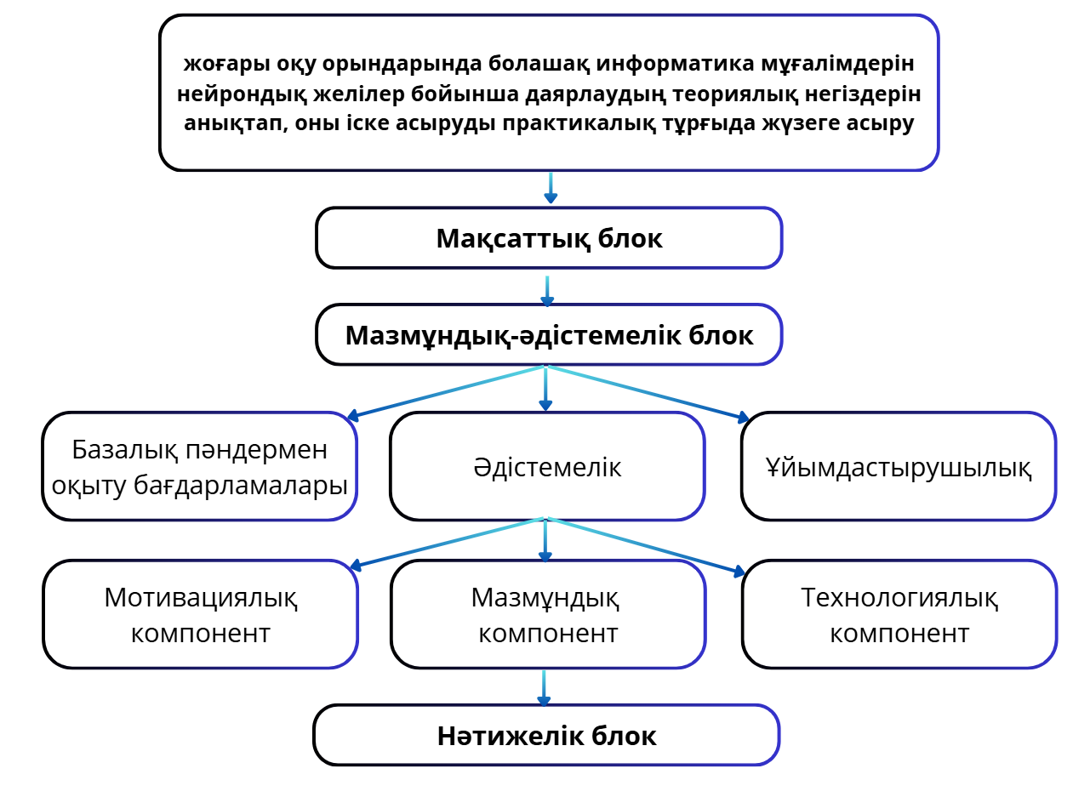

Сурет 5 – Модельдің құрылымы

Ескерту – Автор құрастырған

5-суретте көрсетілгендей, модель үш негізгі блоктан тұрады: мақсаттық, мазмұндық-әдістемелік және нәтижелік блоктар. Әрбір блок белгілі бір функцияны атқара отырып, жалпы педагогикалық жүйенің тұтастығын қамтамасыз етеді.

Жоғары оқу орындарында нейрондық желілерді оқыту моделі білім беру бағдарламасына тиімді енгізу үшін ғылыми, педагогикалық және практикалық аспектілерді кешенді түрде қамтуды талап етеді. Ұсынылған модель нейрондық желілерді оқытудың теориялық негіздерін, практикалық тапсырмалар жүйесін және оқу-әдістемелік қамтамасыз етуді біріктіре отырып, оқу үдерісін ұйымдастырудың негізгі бағыттары мен механизмдерін айқындайды (6-сурет).

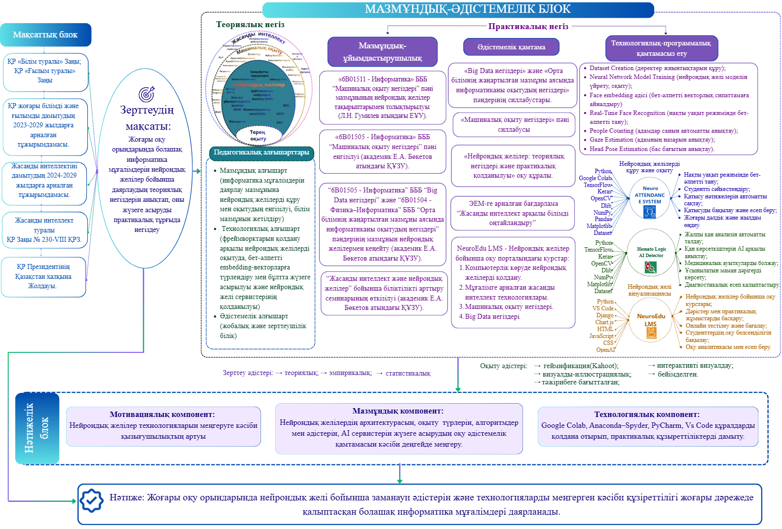

Сурет 6 – Болашақ информатика мұғалімдерін нейрондық желілер бойынша даярлаудың моделі

Ескерту – Автор құрастырған

Мақсаттық блок модельдің мақсатын айқындау, міндеттерін тұжырымдау, әдістемелік тәсілдерді таңдау және оқыту принциптерін белгілеуді қамтитын негізгі құрылымдық элемент болып табылады. Әрбір блокты жобалау үдерісі осы блоктың интегралды сипаттамаларын қалыптастырумен тығыз байланысты. Мақсаттық блок зерттеу мақсатын нақтылауға, сондай-ақ модельдің барлық компоненттерінің өзара байланысын, мазмұнын және қызметтік ерекшеліктерін анықтауға мүмкіндік береді.
Зерттеу аясында әзірленген модельдің негізгі мақсаты - жоғары оқу орындарында болашақ информатика мұғалімдерін нейрондық желілер бойынша даярлаудың теориялық және практикалық негіздерін анықтау және оны білім беру үдерісіне тиімді енгізу болып табылады. Сонымен қатар, модель оқу бағдарламасына интеграциялауға бағытталған ғылыми-қолданбалы негіздерді және оқу-әдістемелік қамтамасыз етуді әзірлеуді қамтиды.
Белгіленген мақсат қазіргі білім беру жүйесіндегі цифрлық трансформация үдерістерімен, жасанды интеллект және нейрондық желілер технологияларының қарқынды дамуымен, сондай-ақ еңбек нарығындағы сұраныстармен тығыз байланысты. Осыған байланысты зерттеу барысында білім беру жүйесінің дамуына әсер ететін әлеуметтік-экономикалық факторлар, сондай-ақ жоғары оқу орындарындағы білім беру бағдарламаларының мазмұны талданды.
Зерттеу үдерісінде нейрондық желілерді оқытудың қазіргі жағдайын айқындау мақсатында мемлекеттік нормативтік құжаттарға, білім беру стандарттарына және жетекші жоғары оқу орындарының тәжірибесіне талдау жүргізілді. Бұл өз кезегінде ұсынылған модельді әзірлеу және оны білім беру үдерісіне енгізу барысында негізделген педагогикалық шешімдер қабылдауға мүмкіндік берді.
Мақсаттық блок Қазақстан Республикасының «Білім туралы» және «Ғылым және технологиялық саясат туралы» заңына [121], жоғары және жоғары оқу орнынан кейінгі білім берудің мемлекеттік жалпыға міндетті стандартына [122], сондай-ақ жасанды интеллектті дамытуға бағытталған стратегиялық құжаттарға сүйене отырып негізделеді. Сонымен қатар, мақсаттық блокта Қазақстан Республикасының білім беру және ғылым саласындағы нормативтік-құқықтық актілері, жасанды интеллектіні дамытуға арналған стратегиялық тұжырымдамалар мен Қазақстан халқына Жолдауларда көрсетілген басым бағыттар негізге алынып, қоғамның заманауи сұраныстары мен болашақ информатика мұғалімдерінің кәсіби даярлығына қойылатын талаптар ескерілді.
Осылайша, мақсаттық блок ұсынылған модельдің бағыттылығын анықтай отырып, оның барлық құрылымдық компоненттерінің өзара байланысын қамтамасыз етеді және нейрондық желілерді оқыту үдерісін жүйелі ұйымдастыруға негіз болады.
Мазмұндық-әдістемелік блок нейрондық желілерді оқыту үдерісін құрылымдық тұрғыда ұйымдастыруға мүмкіндік береді және қарастырылып отырған тақырып аясында білім беру мазмұнын, әдістерін және құралдарын жүйелі түрде біріктіреді. Бұл блок нейрондық желілерді оқытудың ғылыми-қолданбалы аспектілерін жүзеге асыруға бағытталған мазмұндық, оқу-әдістемелік, ақпараттық-программалық және технологиялық компоненттерді қамтиды. Аталған блоктың мазмұндық негізінде бірқатар жоғары оқу орындарының білім беру бағдарламалары қамтылды. Атап айтқанда, Л.Н. Гумилев атындағы Еуразия ұлттық университетінің «6B01511 – Информатика» білім беру бағдарламасының білім алушылары экспериментке қатысты. «Машиналық оқыту негіздері» пәнінің мазмұны нейрондық желілер тақырыптарымен толықтырылды. Сонымен қатар, академик Е.А. Бөкетов атындағы Қарағанды ұлттық зерттеу университетінің «6B01505 - Информатика» білім беру бағдарламасына «Машиналық оқыту негіздері» пәні енгізілді. Бұдан бөлек, «6B01505 - Информатика» білім беру бағдарламасы бойынша «Big Data негіздері» және «6B01504 - Физика–Информатика» білім беру бағдарламасы бойынша «Орта білімнің жаңартылған мазмұны аясында информатиканы оқытудың негіздері» пәндерінің мазмұны нейрондық желілер тақырыптарымен кеңейтіліп, оқу үдерісіне енгізілді.
Сонымен қатар, AP23489632 «STEM білім беру мен машиналық оқыту байланысы негізінде информатика педагогтарының даярлықтарын кешенді жетілдірудің теориялық-практикалық негіздері гранттық жобасы аясында NeuroEdu LMS оқу платформасына «Машиналық оқыту негіздері», «Big Data негіздері», «Компьютерлік көруде нейрондық желілерді қолдану» және «Мұғалімдерге арналған жасанды интеллект» бағытындағы онлайн курстар орналастырылды.
Сондай-ақ, жоғары оқу орындары оқытушыларының кәсіби құзыреттілігін арттыру мақсатында «Студенттердің оқуын белсендіру үшін жасанды интеллект және нейрондық желілер» тақырыбында семинар ұйымдастырылды. Білім алушыларға берілген тапсырмалардың орындалу нәтижелері бойынша мотивациялық, мазмұндық және технологиялық компоненттер негізінде көрсеткіштер анықталып, сауалнамалар жүргізілді, сонымен қатар ғылыми-зерттеу жұмыстары барысында ұсынылған болжамның критерийлері мен дәлелдемелеріне сәйкес алынған нәтижелерге талдау жасалды.
Сонымен қатар, нейрондық желілерді оқыту үдерісінде Python программалау тілі, Google Colab, Spyder орталарын қолдану, деректерді алдын ала өңдеу, модель құру және оқыту, нәтижелерді визуализациялау, нейрондық желілердің жұмысын талдау, машиналық оқыту алгоритмдерін жүзеге асыру, компьютерлік көру есептерін шешу, үлкен деректермен жұмыс істеу және жасанды интеллект сервистерін қолдану сияқты тақырыптарды қамтитын оқу-әдістемелік материалдар мен цифрлық білім беру ресурстары, NeuroEdu LMS оқу платформасы мен ақпараттық-оқыту жүйесі пайдаланылды. Аталған құралдар мен ресурстар негізінде педагогикалық эксперимент жүргізіліп, оның нәтижелері оң динамиканы көрсетті.
Теориялық білімді меңгеру, практикалық іскерліктерді қалыптастыру және тәжірибелік дағдыларды дамыту болашақ информатика мұғалімдерінің жалпы және кәсіби құзыреттерін қалыптастырудың маңызды құралы болып табылады [123].
Эксперимент нәтижелерін қорытындылау барысында білім алушылардың нейрондық желілер саласындағы білім, білік және дағдыларын бағалау үшін арнайы компоненттер жүйесі анықталды. Әрбір компонент бойынша нақты көрсеткіштер белгіленіп, сол көрсеткіштер негізінде сауалнамалар мен диагностикалық жұмыстар жүргізілді. Сонымен қатар, алынған нәтижелер зерттеу барысында ұсынылған болжамның дұрыстығын тексеру мақсатында белгіленген критерийлер мен дәлелдемелерге сәйкес талданды.
Нәтижелер келесі негізгі компоненттер бойынша құрылымдалды: мотивациялық компонент; мазмұндық компонент; технологиялық компонент.
Мотивация білім алушының оқуына деген қызығушылығын оятып, оны мақсатқа жетуге жетелейтін негізгі күштердің бірі. Оқытушы бұл бағытта білім алушылардың жеке қызығушылықтарын, тәжірибесін және болашақ мамандығын ескере отырып, оқу мазмұнын ыңғайластырады. Нейрондық желілерді оқытуда мотивацияны көтерудің ең тиімді тәсілдерінің бірі – өмірден алынған нақты мысалдар мен практикалық тапсырмаларды пайдалану. Мұндай тапсырмалар арқылы білім алушылар материалдың шынайы өмірде қайда қолданылатынын жақсы түсінеді. Сонымен қатар, тұрақты кері байланыс пен әділ бағалау білім алушылардың жетістігін көрсетіп, әрі қарай дамуға ынталандырады.
Мазмұндық компонент оқу үдерісінде берілетін білімнің құрылымы мен мазмұнын айқындайды. Нейрондық желілерді оқыту контексінде бұл оқу бағдарламасының мазмұнын, тақырыптардың логикалық бірізділігін және күтілетін оқу нәтижелерін қамтиды. Қазіргі білім беру тәжірибесінде оқу материалын тек мәтіндік форматта ғана емес, сонымен қатар цифрлық ресурстар, интерактивті модельдер және нақты деректер жиынтықтары арқылы ұсыну тиімді болып табылады. Бұл тәсілдер білім алушылардың күрделі ұғымдарды терең түсінуіне және оларды практикалық жағдайда қолдана алуына мүмкіндік береді. Осылайша, мазмұндық компонент бүкіл модельдің мазмұндық негізін құрай отырып, оның құрылымдық элементтерінің өзара байланысын қамтамасыз етеді.
Технологиялық компонент оқыту үдерісінде қолданылатын цифрлық құралдар мен программалық орталарды қамтиды. Нейрондық желілерді оқытуда Python программалу тілі, Google Colab, Spyder сияқты орталар, сондай-ақ деректерді өңдеу және визуализациялау құралдары кеңінен қолданылды. Бұл технологиялар білім алушыларға теориялық білімді практикамен ұштастыруға және нақты есептерді шешу барысында қолдануға мүмкіндік береді. Сонымен қатар, цифрлық технологияларды оқу үдерісіне енгізу оқытудың икемділігін арттырып, білім алушылардың жеке ерекшеліктері мен даму қарқынын ескеруге жағдай жасайды. Технологиялық компонент мотивациялық және мазмұндық компоненттермен өзара байланыста жүзеге асып, олардың практикалық ортада іске асырылуын қамтамасыз етеді.
Осылайша, мазмұндық-әдістемелік блок құрамындағы мотивациялық, мазмұндық және технологиялық компоненттер өзара тығыз байланыста әрекет ете отырып, нейрондық желілерді оқыту үдерісін кешенді түрде ұйымдастыруға мүмкіндік береді. Аталған компоненттердің үйлесімділігі білім алушылардың танымдық белсенділігін арттыруға, оқу материалының мазмұнын тиімді меңгеруге және заманауи технологияларды қолдану арқылы кәсіби құзыреттіліктерін қалыптастыруға негіз болады.
Біздің зерттеуімізде үш компоненттің көрсеткіштері мен критерийлері 11 мен 12-кестелерде көрсетілген. Бұл көрсеткіштер білім алушылардың нейрондық желілер мен жасанды интеллект технологияларын меңгеруге деген қызығушылығын сипаттайды, сондай-ақ өзін-өзі ынталандыру арқылы жаңа білімді игеруіне ықпал етеді. Сонымен қатар, жоғары оқу орны жағдайында Python программалау тілі, Google Colab және нейрондық желі модельдерімен жұмыс істеу дағдыларын дамытуға және жетілдіруге бағытталған.

Кесте 11 – Болашақ информатика мұғалімдерін нейрондық желілер бойынша даярлау деңгейін бағалаудың компоненттері, критерийлері мен көрсеткіштері

Компонент | Критерий | Көрсеткіштер
Мотивациялық | Нейрондық желілерді меңгеруге деген қызығушы лықтың қалыптасуы және олардың маңыздылығын түсіну деңгейі | Нейрондық желілердің мүмкіндіктерін түсінуі, оларды меңгеруге деген қызығушылық танытуы және болашақ кәсіби қызметінде қолданудың маңыздылығын сезінуі
Мазмұндық | Нейрондық желілердің тео риялық негіздері бойынша білім деңгейінің қалып тасуы | Нейрондық желілердің негізгі ұғымдары, архитектуралары, оқыту әдістері мен алгоритмдері туралы теориялық білімдерінің болуы
Технологиялық | Нейрондық желілерді оқы туға арналған техникалық-программалық құралдарды қолдану дағдыларының қалыптасуы | Python программалау тілі, Google Colab, Jupyter Notebook, нейрондық желі кітап ханалары (TensorFlow, Keras, PyTorch) арқы лы модель құру, оқыту және нәтижелерін талдау дағдыларының қалыптасуы
Ескерту – Автор құрастырған

Таңдалған компоненттер мен критерийлер негізінде білім алушылардың даярлық деңгейі анықталды. Білім деңгейлерін айқындау барысында нейрондық желілерді жүзеге асыруға бағытталған тапсырмалар мен есептер беріліп, алынған нәтижелер, сондай-ақ дәрістік және тәжірибелік сабақтардың қорытындылары ескерілді. Осы деректер негізінде білім нәтижелерін бағалау үшін тиісті деңгейлік шкалалар қалыптастырылды.
Аталған шкалаларды әзірлеу кезінде білімді меңгеру деңгейлерін жіктеуге арналған бірқатар педагогикалық-психологиялық еңбектер талданып, Bloom B.S. және әріптестері [124] білім деңгейлерін «төмен», «орташа» және «жоғары» деңгейлерге бөлсе, ал Хуторской А.В. білімді меңгеруді «білімділік», «алгоритмдік», «эвристикалық» және «шығармашылық» деңгейлер ретінде қарастырады [125]. Осылайша, мотивациялық, мазмұндық және технологиялық компоненттер бойынша білім алушылардың даярлық деңгейін сипаттайтын критерийлер жүйесі қалыптастырылды және олар деңгейлік көрсеткіштер арқылы 12-кестеде ұсынылған. Бұл тәсіл бағалау үдерісінің кешенділігін қамтамасыз етіп, білім алушылардың даярлық деңгейін әртүрлі дереккөздер негізінде жан-жақты анықтауға мүмкіндік берді.
Таңдалған критерийлерге сүйене отырып, пәні бойынша білім нәтижелері мен оны оқу үдерісіне енгізудің тиімділігі талданды. Бағалау барысында сауалнамалар нәтижелері, орындалған тапсырмалар мен есептер, сондай-ақ емтихан қорытындылары пайдаланылды.

Кесте 12 – Нейрондық желілерді оқыту барысында білім алушылардың даярлық деңгейін бағалау критерийлері

Компо нент | Критерий | Көрсеткіштер
Компо нент | Критерий | төмен деңгей  (0-69%) | орташа деңгей  (70-89%) | жоғары деңгей (90-100%)
Мотивациялық | Нейрондық желілерді меңгеруге деген қызығушылықтың қалыптасуы және олардың маңыздылығын түсіну деңгейі | Нейрондық желілердің мәнін толық қабылдамайды, пәнге қызығушылығы тұрақсыз. Оқу тапсырмаларын орындауда белсенділік төмен, сыртқы қолдауды жиі қажет етеді. | Нейрондық желілердің маңызын түсінеді, бірақ оларды меңгерудегі танымдық белсенділігі тұрақты емес. Кей жағдайда ынталандыру мен бағыттау қажет. | Нейрондық желі лерді меңгеруге тұ рақты танымдық қызығушылық таны тады. Оқу үдерісінде белсенділік көрсе тіп, нейрондық мо дельдерді құру және оқытуға арналған заманауи цифрлық құралдарды пайдалану арқылы тапсырмаларды дербес орындайды.
Мазмұндық | Нейрондық желілердің теориялық негіздері бойынша білім деңгейінің қалыптасуы | Негізгі ұғымдарды меңгеру деңгейі төмен, теориялық байланыстарды ажыратуда қиын дық байқалады. Білімін практика лық жағдайларда қолдану дағдысы қалыптаспаған. | Негізгі теория лық түсініктер қалыптасқан, бірақ оларды жүйелеу мен терең талдауда жеткіліксіздік байқалады. Қолдану бары сында қателік тер кездеседі | Теориялық білімдері жүйелі және құрылымдалған. Негізгі ұғымдар мен әдістер арасындағы байланыстарды анықтап, оларды практикалық есептерде тиімді қолданады.
Технологиялық | Нейрондық желілерді оқытуға арналған техника лық - программалық құралдарды қол дану дағдыларының қалыптасуы | Программалық ортада жұмыс істеу дағдылары жеткіліксіз. Нейрондық желі модельдерін іске асыруда жүйелі қателіктер жібереді және тұрақты көмекке тәуелді. | Негізгі құралдармен жұмыс істей алады, бірақ модель құру мен баптау кезеңде рінде қиындық тар байқалады. Жұмыс бары сында ішінара қолдау қажет | Программалық құралдарды тиімді пайдалана отырып, нейрондық желілерді жобалау, оқыту және талдау кезеңдерін толық жүзеге асырады. Жаңа құралдарды өз бетінше меңгеруге қабілетті.
Ескерту – Автор құрастырған

12-кестеде ұсынылған критерийлер жүйесі білім алушылардың нейрондық желілер бойынша даярлық деңгейін кешенді бағалауға мүмкіндік береді. Кестеде мотивациялық, мазмұндық және технологиялық компоненттер бойынша төмен, орта және жоғары деңгейлердің сипаттамалары жүйеленген.
Ұсынылған модельде оқытудың заманауи әдістері, атап айтқанда, геймификация (Kahoot), визуалды-иллюстративті тәсілдер, тәжірибеге бағытталған оқыту, интерактивті визуалдау және бейімделген оқыту тәсілдері қарастырылған.
Интерактивті әдістерді қолдану нейрондық желілерді оқыту үдерісінде маңызды орын алады. Атап айтқанда, компьютерлік-иллюстративті тәсілдер, практикалық зертханалық жұмыстар, жобалық тапсырмалар білім алушылардың танымдық белсенділігін арттыруға ықпал етеді. Сонымен қатар, геймификация элементтері (Kahoot платформасы) оқу үдерісіне қызығушылықты арттырып, білімді бекітуге мүмкіндік береді, ал интерактивті визуалдау күрделі ұғымдарды көрнекі түрде түсіндіруге жағдай жасайды.
Бұл әдістерді қолдану барысында білім алушылардың дербес ойлау қабілеті дамып, күрделі есептерді шешу дағдылары қалыптасады.
Өзін-өзі бағалау және кері байланыс механизмдері оқу нәтижелерін объективті бағалауға мүмкіндік береді. Білім алушылар өз жетістіктерін талдап, білім деңгейін жетілдіру үшін қажетті түзетулер енгізеді. Осы арқылы оқыту үдерісі үздіксіз жетілдіріліп отырады.
Осыған сәйкес мотивациялық компоненттің критерийлерін анықтау білім алушылардың нейрондық желілерге деген қызығушылығын, оқу белсенділігін және кәсіби бағыттылығын бағалауға мүмкіндік береді.
Зерттеу барысында мазмұндық компонент білім алушылардың нейрондық желілер саласындағы теориялық дайындығын сипаттайды. Бұл компонент шеңберінде келесі көрсеткіштер ескерілді:
- нейрондық желілердің негізгі ұғымдарын (нейрон, қабаттар, активация функциялары, оқыту алгоритмдері) меңгеру деңгейі;
- теориялық білімді практикалық есептерді шешуде қолдану қабілеті;
- оқу материалының логикалық құрылымын түсіну және білімді жүйелеу дағдылары;
- заманауи жасанды интеллект технологияларын талдау және оларды білім беру үдерісіне кіріктіру қабілеті.
Мазмұндық компоненттің аталған критерийлері білім алушылардың теориялық білімін практикамен ұштастыруға мүмкіндік береді және олардың кәсіби құзыреттілігінің қалыптасуына негіз болады.
Технологиялық компонент білім алушылардың нейрондық желілерді оқытуға арналған программалық және техникалық құралдарды қолдану дағдыларын қалыптастыруға бағытталған. Бұл компонент келесі дағдыларды қамтиды:
- Python программалау тілін пайдаланып нейрондық желілер модельдерін құру;
- TensorFlow, Keras, PyTorch кітапханаларын қолдану;
- деректерді алдын ала өңдеу, модельді оқыту және нәтижелерді талдау;
- компьютерлік көру және деректерді талдау есептерін шешу;
- бұлттық ортада (Google Colab) және локальді программалау орталарында (Anaconda, Spyder) жұмыс істеу.
Осы дағдыларды меңгеру нәтижесінде білім алушылар нейрондық желілер негізінде практикалық есептерді шешуге қабілетті кәсіби маман ретінде қалыптасады.
Ұсынылған модельдің құрылымы мотивациялық, мазмұндық және технологиялық компоненттердің өзара байланысына негізделген. Әрбір компоненттің өзгерісі жалпы жүйенің тиімділігіне әсер етеді.
Зерттеу нәтижелері көрсеткендей, нейрондық желілерді оқытуға бағытталған ұсынылған модельді оқу үдерісіне енгізу білім алушылардың теориялық білімін тереңдетіп қана қоймай, олардың практикалық дағдыларын дамытуға, цифрлық технологияларды тиімді қолдануға және кәсіби құзыреттілігін арттыруға мүмкіндік береді. Сонымен қатар, бұл модель білім алушылардың өздігінен білім алу қабілетін қалыптастырып, заманауи еңбек нарығы талаптарына сәйкес бәсекеге қабілетті маман даярлауға жағдай жасайды.

Бірінші бөлім бойынша тұжырым
Бірінші бөлімде болашақ информатика мұғалімдерін нейрондық желілер бойынша даярлаудың теориялық негіздері жан-жақты қарастырылып, келесідей негізгі тұжырымдар жасалды:
- Жоғары оқу орындарында болашақ информатика мұғалімдерін нейрондық желілер бойынша даярлаудың қазіргі жағдайына талдау жүргізілді. Зерттеу барысында нейрондық желілерді білім беру үдерісіне енгізудің маңыздылығы айқындалып, отандық және шетелдік ғылыми еңбектерге, білім беру бағдарламалары мен оқу-әдістемелік материалдарға жүйелі шолу жасалды. Scopus дерекқорына жүргізілген библиометриялық талдау 2021–2026 жылдар аралығында нейрондық желілер мен мұғалімдерді даярлау мәселелеріне қатысты зерттеулер санының тұрақты өсіп отырғанын көрсетті. Сонымен қатар, «6B01511-Информатика» білім беру бағдарламасы аясында жасанды интеллект және машиналық оқыту элементтері қарастырылғанымен, нейрондық желілерге бағытталған арнайы пәндердің оқу жоспарларында жеткілікті деңгейде қамтылмайтыны анықталды.
- Нейрондық желілерді оқытуға арналған технологиялық-программалық инфрақұрылымның ерекшеліктері зерттелді. Есептеуіш ресурстардың (CPU, GPU, TPU, NPU, LPU) мүмкіндіктеріне салыстырмалы талдау жасалып, олардың оқу үдерісіндегі дидактикалық маңызы негізделді. Сонымен қатар, Spyder (Anaconda), Google Colab және VS Code сияқты программалық орталарды қолданудың ерекшеліктері мен мүмкіндіктерінің педагогикалық тиімділігі айқындалды. Зерттеу нәтижелері бұлттық технологияларды, әсіресе Google Colab платформасын, білім беру үдерісінде кеңінен қолданудың тиімді екенін көрсетті. Нәтижесінде Python программалау тілі мен PyTorch, TensorFlow сияқты кітапханаларды оқу үдерісіне енгізудің маңыздылығы ғылыми тұрғыдан негізделді.
- Болашақ информатика мұғалімдерін нейрондық желілер бойынша даярлаудың теориялық және практикалық негіздеріне арналған авторлық модель әзірленді. Ұсынылған модель мақсаттық, мазмұндық-әдістемелік және нәтижелік блоктар негізінде құрылып, нейрондық желілерді оқыту үдерісін жүйелеуге бағытталды. Мақсаттық блокта білім беру, ғылым және жасанды интеллект саласындағы нормативтік-құқықтық негіздер, даярлаудың мақсаты мен міндеттері, сондай-ақ геймификация, визуалды-иллюстративтік, тәжірибеге бағытталған, интерактивті визуалдау және бейімделген оқыту сияқты педагогикалық әдістер айқындалды. Мазмұндық-әдістемелік блокта нейрондық желілердің теориялық негіздері, архитектуралары, оқыту алгоритмдері, компьютерлік көру, Big Data және жасанды интеллект сервистерін оқыту мазмұны жүйеленді. Сонымен қатар, Python, TensorFlow, Keras, Google Colab, Spyder және VS Code құралдарын қолдану ерекшеліктері қарастырылып, NeuroEdu LMS платформасы мен авторлық цифрлық білім беру ресурстары арқылы теория мен практиканы кіріктіру жүзеге асырылды. Нәтижелік блокта білім алушылардың нейрондық желілер бойынша даярлық деңгейін бағалауға арналған мотивациялық, мазмұндық және технологиялық компоненттер, критерийлер мен көрсеткіштер жүйесі ұсынылды. Ұсынылған модель болашақ информатика мұғалімдерінің нейрондық желілерді кәсіби және практикалық құзыреттіліктерін қалыптастыруға мүмкіндік береді.
Қорытындылай келе, бірінші бөлімде болашақ информатика мұғалімдерін нейрондық желілер бойынша даярлаудың теориялық негіздері жүйеленді. Зерттеу нәтижесінде оларды тиімді жүзеге асыруға арналған технологиялық-программалық инфрақұрылымды таңдаудың педагогикалық негіздемесі әзірленіп, оқу үдерісіне енгізуге бағытталған авторлық теориялық және практикалық даярлау моделі ұсынылды.

2 ЖОҒАРЫ ОҚУ ОРЫНДАРЫНДА БОЛАШАҚ ИНФОРМАТИКА МҰҒАЛІМДЕРІН НЕЙРОНДЫҚ ЖЕЛІЛЕР БОЙЫНША ДАЯРЛАУДЫҢ ПРАКТИКАЛЫҚ НЕГІЗДЕРІ

2.1 Нейрондық желілерді оқытудың педагогикалық алғышарттары
Қазіргі кезеңде жоғары білім беру жүйесі цифрлық трансформация жағдайында дамуда, бұл оқу үдерісінің мазмұны мен ұйымдастырылуына елеулі өзгерістер енгізуді талап етеді. Заманауи зерттеулерде білім беру жүйесі ақпаратты жеткізуге бағытталған дәстүрлі модельден білім алушының белсенді танымдық әрекетіне негізделген модельге көшуімен сипатталатыны атап көрсетіледі [126].
Сонымен қатар, цифрлық экономика жағдайында білім алушылардан тек теориялық білім ғана емес, үлкен деректермен жұмыс істеу, алгоритмдік ойлау және заманауи технологияларды қолдану қабілеттері талап етіледі. Осы тұрғыдан алғанда жасанды интеллект пен нейрондық желілер информатика мұғалімдерін даярлауда маңызды мазмұндық компонентке айналуда.
Алайда педагогикалық практикада белгілі бір қарама-қайшылық байқалады, білім алушылар нейрондық желілердің теориялық негіздерін меңгергенімен, оларды нақты қолданбалы есептерді орындау барысында тиімді пайдалану дағдылары жеткілікті деңгейде қалыптаспаған.
Biggs J. пен Tang C. ұсынған конструктивті сәйкестендіру (constructive alignment) тұжырымдамасына сәйкес, оқыту нәтижелері, оқыту әдістері және бағалау жүйесі өзара үйлесімді болуы тиіс, ал олардың арасындағы алшақтық оқу нәтижелерінің төмендеуіне әкеледі [127].
Сонымен қатар, Эльконин Д.Б. ұсынған оқу іс-әрекеті теориясында білімді шынайы меңгеру білім алушының ұғымды өз бетінше қалыптастыруымен және оны қолдану тәсілдерін қайта өндіруімен байланысты екендігі атап көрсетіледі [128]. Осы тұрғыдан алғанда нейрондық желілерді оқыту барысында білім алушы тек теориялық біліммен шектелмей, модельді құру, оқыту және оны тәжірибеде қолдану кезеңдерін толық меңгеруі тиіс.
Осы қарама-қайшылықты шешу нейрондық желілерді оқытудың практикалық негіздерін айқындауды және оларды жүйелі түрде ұйымдастыруды талап етеді.
Болашақ информатика мұғалімдерін нейрондық желілер саласында даярлау қазіргі білім беру жүйесінің маңызды бағыттарының бірі болып табылады. Бұл, ең алдымен, жасанды интеллект технологияларының қоғамның түрлі салаларына кеңінен енуімен және оларды кәсіби қызметте қолдана алатын мамандарға деген сұраныстың артуымен түсіндіріледі [129]. Осыған байланысты жоғары оқу орындарында нейрондық желілерді оқыту тек теориялық мазмұнмен шектелмей, практикалық бағытта ұйымдастырылуы қажеттілігі туындайды.
Практикалық оқыту болашақ маманның кәсіби құзыреттілігін қалыптастыруда шешуші рөл атқарады. Әсіресе информатика мұғалімдері үшін нейрондық желілерді тек түсіну ғана емес, оларды нақты есептерді шешуде қолдана білу маңызды [130]. Бұл оқу үдерісін тәжірибеге бағытталған оқытуға көшірудің қажеттілігін айқындайды.
Нейрондық желілерді оқытудың практикалық негіздерін қалыптастыру әлеуметтік-білім беру, педагогикалық, технологиялық және дидактикалық алғышарттар жүйесіне негізделеді. Аталған бағыттар өзара байланысты әрі бірін-бірі толықтыратын факторлар ретінде қарастырылады.
Әлеуметтік-білім беру алғышарттары қазіргі қоғамдағы цифрландыру үдерістерінің қарқынды дамуымен және жасанды интеллект технологияларының білім беру саласына кеңінен енуімен сипатталады. Қазақстанда Smart Data Ukimet негізінде ұлттық жасанды интеллект жүйесін қалыптастыру көзделуі [131], бұл бағыттағы мамандарға сұраныстың артуын көрсетеді. Бүгінгі таңда білім беру жүйесі тек дайын білімді жеткізумен шектелмей, білім алушыларды заманауи технологияларды қолдана алатын тұлға ретінде қалыптастыруға бағытталуда. Осы тұрғыдан алғанда нейрондық желілерді меңгеру болашақ мұғалімнің кәсіби даярлығының маңызды құрамдас бөлігі болып табылады.
Педагогикалық алғышарттар оқыту үдерісін ұйымдастыру ерекшеліктерімен сипатталады. Заманауи педагогикада білім алушының белсенді іс-әрекетіне негізделген тәсілдер басымдыққа ие [132]. Бұл нейрондық желілерді оқытуда да көрініс табады, себебі мұндай күрделі технологияларды тиімді меңгеру үшін білім алушылардың өз бетімен ізденуі, тәжірибе жүргізуі және нәтижелерді талдауы қажет. Сондықтан практикалық тапсырмалар, жобалық жұмыстар және зерттеушілік әрекет оқу үдерісінің маңызды құрамдас бөлігі ретінде қарастырылады.
Технологиялық алғышарттар нейрондық желілерді оқыту үшін қажетті программалық және техникалық құралдардың қолжетімділігімен анықталады. Қазіргі уақытта Python программалау тілі және машиналық оқытуға байланысты кітапханалары (TensorFlow, PyTorch, NumPy, Pandas және т.б.) кеңінен қолданылады, бұл білім алушыларға нақты есептерді шешуге мүмкіндік береді [133]. Сонымен қатар, бұлттық платформаларды қолдану (мысалы, Google Colab) күрделі есептеулерді орындауды жеңілдетеді және практикалық оқытуды тиімді ұйымдастыруға жағдай жасайды.
Дидактикалық алғышарттар оқу мазмұны мен әдістерін іріктеу мәселелерімен байланысты [134]. Нейрондық желілерді оқытуда теория мен практиканың өзара байланысы, тапсырмалардың біртіндеп күрделенуі және білім алушылардың даярлық деңгейіне сәйкестігі маңызды рөл атқарады. Сонымен қатар, оқыту үдерісінде проблемалық және зерттеушілік әдістерді қолдану білім алушылардың шығармашылық ойлауын дамытуға ықпал етеді.
Осылайша, нейрондық желілерді оқытудың практикалық негіздерінің алғышарттары кешенді сипатқа ие және білім беру үдерісінің түрлі аспектілерін қамтиды. Бұл алғышарттарды ескеру болашақ информатика мұғалімдерінің кәсіби даярлығын тиімді ұйымдастыруға және олардың нейрондық желілерді практикада қолдану қабілетін қалыптастыруға мүмкіндік береді.
Нейрондық желілерді оқытудың педагогикалық алғышарттары білім беру үдерісін ұйымдастырудың заманауи әдіснамалық негіздерімен тығыз байланысты. Қазіргі жоғары педагогикалық білім беру жүйесінде құзыреттілікке негізделген тәсіл басым бағыттардың бірі болып табылады. Бұл тәсіл білім алушыларда тек теориялық білімдерді қалыптастыруды емес, оларды кәсіби қызметте тиімді қолдана алу қабілетін дамытуды көздейді.
Хуторской А.В. білім беру құзыреттерін белгілі бір пәндік салада тиімді әрекет ету үшін қажетті білім, білік және тәжірибе жиынтығы ретінде қарастырады [135]. Осы тұрғыдан алғанда нейрондық желілер саласындағы құзыреттілік білім алушының тек теориялық түсініктермен шектелмей, нақты модельдерді құрастыру және қолдану тәжірибесіне ие болуын талап етеді.
Зимняя И.А. «құзырет» және «құзыреттілік» ұғымдарын ажырата отырып, құзыреттіліктің тек нақты іс-әрекет барысында қалыптасатынын атап көрсетеді [136]. Бұл нейрондық желілерді оқытуда практикалық бағыттың басымдығын дәлелдейді.
Hattie J. жүргізген мета-талдау нәтижелері (800-ден астам зерттеу) оқыту тиімділігіне ең жоғары әсер ететін әдістердің қатарында кері байланыс, когнитивтік қолдау және практикалық тапсырмалар арқылы оқыту екенін көрсетеді [137]. Бұл деректер нейрондық желілерді оқытуда практикалық тапсырмалардың маңыздылығын ғылыми тұрғыдан негіздейді.
STEM-білім беру тәсілі нейрондық желілерді оқытуда интегративті негіз ретінде қарастырылады. Бұл тәсіл математика, информатика және технология пәндерінің өзара байланысын қамтамасыз етеді. Moore T.J. және әріптестері STEM-білім беру жағдайында пәндерді біріктіріп оқыту білім алушылардың түсіну деңгейін арттыратынын дәлелдеген [138]. Проблемалық-бағдарланған оқыту (PBL) әдісі білім алушыларды нақты кәсіби міндеттерді шешуге бағыттайды. Barrows H.S. бұл әдістің білім алушылардың өздігінен білім алу және талдау дағдыларын дамытудағы тиімділігін көрсетеді [139]. Нейрондық желілерді оқытуда бұл әдіс нақты практикалық тапсырмалар арқылы жүзеге асырылады (мысалы, кескіндерді жіктеу, мәтіндерді талдау).
Біздің зерттеуімізде STEM-технологиялар, машиналық оқыту және нейрондық желілерді кіріктіре оқыту болашақ информатика мұғалімдерін кешенді даярлаудың маңызды бағыты ретінде қарастырылды [140].
CDIO тұжырымдамасы білім алушылардың күрделі жүйелерді жобалау және жүзеге асыру қабілетін қалыптастыруға бағытталған. Crawley E. және әріптестері бұл тәсілдің кәсіби құзыреттерді кешенді дамытуға мүмкіндік беретінін көрсетеді [141]. Нейрондық желілерді оқытуда бұл тәсіл модельді құру, оқыту және қолдану кезеңдерін толық қамтиды.
Интерактивті оқыту әдістері (топтық жұмыс, жобалық тапсырмалар, хакатондар) нейрондық желілерді оқытудың тәжірибелік сипатына сәйкес келеді. Выготскийдің Л.С. «жақын даму аймағы» теориясына сәйкес, білім алушы күрделі тапсырмаларды басқа адамдармен бірлесе отырып тиімді орындай алады [142].
Гальпериннің П.Я. ақыл-ой әрекеттерін кезең-кезеңмен қалыптастыру теориясы нейрондық желілерді оқытуда маңызды әдістемелік негіз болып табылады. Бұл теория бойынша білім алушы әрекетті алдымен көрнекті түрде, кейін сөйлеу арқылы, соңында ішкі жоспар деңгейінде меңгереді [143]. Сонымен қатар болашақ информатика мұғалімінің кәсіби даярлығында оның қосарланған рөлі ерекше мәнге ие. Бір жағынан, ол нейрондық желілерді меңгеретін маман ретінде әрекет етсе, екінші жағынан, осы білімді оқушыларға түсіндіре алатын мұғалім болуы тиіс. Shulman S. ұсынған педагогикалық мазмұндық білім (Pedagogical Content Knowledge – PCK) тұжырымдамасы осы ерекшелікті негіздейді [144]. Осылайша, педагогикалық алғышарттар нейрондық желілерді оқытудың тиімділігін қамтамасыз ететін әдіснамалық, әдістемелік және ұйымдастырушылық факторлар жиынтығын құрайды.
Ал технологиялық алғышарттар нейрондық желілерді оқытудың практикалық жүзеге асырылуын қамтамасыз ететін негізгі факторлардың бірі болып табылады. Оқыту үдерісінің тиімділігі көп жағдайда қолданылатын программалық және техникалық құралдардың мүмкіндіктеріне тәуелді.
Нейрондық желілерді оқытуда есептеу қуаты маңызды рөл атқарады. LeCun Y., Bengio Y. және Hinton G. жүргізген зерттеулерде терең оқытудың қарқынды дамуы есептеуіш ресурстардың, әсіресе графикалық процессорлардың қолжетімді болуымен тығыз байланысты екендігі көрсетілген [66, p. 439]. Осыған байланысты нейрондық желілерді оқытуда CPU, GPU, TPU, NPU және LPU сияқты әртүрлі есептеу құрылғылары қолданылады. Теориялық бөлімде есептеуіш құрылғылардың оқу мақсаттарына сәйкестігі қарастырылса, осы бөлімде оларды практикалық қолдану тұрғысынан салыстыру ұсынылады (13-кесте).

Кесте 13 – Нейрондық желілерді оқытуда қолданылатын есептеуіш құрылғылардың салыстырмалы сипаттамасы

Түрі | Архитектурасы | Артықшылығы | Шектеулері | Оқу үдерісінде қолданылуы
1 | 2 | 3 | 4 | 5
CPU | Әмбебап тізбекті процессор (x86/ARM) | Барлық енгізу-шығару құрылғыларымен толық үйлесімділік, кеңінен қолжетімді | Терең нейрон дық желілерді оқыту баяу | Шағын модельдерді оқыту,
GPU (NVIDIA) | Мыңдаған парал лель ядролар (CUDA), матри цалық есептеу лерге оңтайлан дырылған | Оқытуды ондаған есе жылдамдатады, CUDA/cuDNN/TensorRT қолдауы | Құны жоғары (300$ және одан жоғары), энергия тұтынуы көп | CNN, RNN, Transformer модельдерін оқу деректерінде оқыту
TPU (Google) | TensorFlow үшін арнайы тензорлық процессор | TensorFlow модельдері үшін тиімді, Colab арқылы тегін қолжетімді | Google тәуелді, Python-ның кітапханалары | Үлкен модельдерді бұлттық ортада оқыту

13-кестенің жалғасы

1 | 2 | 3 | 4 | 5
NPU /  Edge AI | Құрылғыға енгі зілген нейроже лілік жеделдет кіш (мобильді чиптер) | Төмен энергия тұтыну, құрылғыда тікелей инференс жасау | Оқытуға арналмаған, тек инференс үшін | Смартфондарда модельді іске қосу және көрсету
LPU (Groq) | Сызықтық процессор блогы, реттілікті өңдеуге арналған | Инференс жылдам дығы өте жоғары, LLM модельдері үшін оңтайланды рылған | Тек инференс үшін, оқытуды қолдамайды, қолжетімділігі шектелген | Үлкен тілдік модельдерді жылдам іске қосу және тестілеу
Ескерту – Автор құрастырған

CPU әмбебап есептеу құралы ретінде қарапайым модельдерді іске асыруға және алгоритмдерді түсіндіруге қолайлы. GPU параллель есептеулерді тиімді орындау арқылы нейрондық желілерді оқыту үдерісін бірнеше есе жылдамдатады. TPU тензорлық есептеулерге арнайы оңтайландырылған және бұлттық ортада үлкен көлемдегі модельдерді оқытуға мүмкіндік береді. Ал NPU негізінен дайын модельдерді іске қосуға арналған.
Педагогикалық тұрғыдан алғанда, жоғары оқу орындарында нейрондық желілерді оқыту үшін жергілікті компьютерлер мен бұлттық сервистердің үйлесімі тиімді болып табылады. Мысалы, Google Colab платформасы білім алушыларға қосымша техникалық ресурстарсыз GPU және TPU мүмкіндіктерін пайдалануға мүмкіндік береді [106, p. 504].
Программалық қамтамасыз ету нейрондық желілерді оқытудың тағы бір маңызды құрамдас бөлігі болып табылады (14-кестеден қараңыз).

Кесте 14 – Нейрондық желілерді оқытуға арналған программалық құралдардың сипаттамасы

Құрал | Әзірлеуші | Деңгей | Педагогикалық артықшылықтары
Python (NumPy, Pandas) | Қауымдастық (Python Software Foundation - PSF) | Базалық | Матрицалық операцияларды түсінуді қалыптастырады, деректермен жұмыс істеуді үйретеді, визуализация (Matplotlib/Seaborn)
Scikit-learn | David Cournapeau | Жоғары | Дайын деректер жиынтықтары (MNIST, Iris), бағалау метрикалары, классикалық алгоритмдер салыстыру үшін негіз
Keras (tf.keras) | Google / F. Chollet | Жоғары | Желіні жылдам құруға мүмкіндік береді, көрнекті Sequential API, мотивацияны арттырады
TensorFlow 2.x | Google Brain | Орташа–жоғары | TensorBoard (оқытуды визуализациялау), Colab/TPU интеграциясы, Keras жоғары деңгейлі API ретінде
PyTorch | Meta AI Research | Орташа | Динамикалық есептеу графтары, ыңғайлы дебаг, академиялық ортада кең таралған
Ескерту – Автор құрастырған
14-кестеде ұсынылған бағдарламалық құралдар білім алушылардың даярлық деңгейіне сәйкес кезең-кезеңімен қолдануды талап етеді. Бұл нейрондық желілерді оқыту үдерісінде теориялық білім мен практикалық дағдылардың тиімді үйлесуін қамтамасыз етеді. Қазіргі уақытта Python программалау тілі машиналық оқыту саласында кеңінен қолданылады. Оның қарапайым синтаксисі білім алушылардың назарын программалау қиындықтарынан гөрі модельдің логикасына аударуға мүмкіндік береді.
TensorFlow, PyTorch және Keras кітапханалары нейрондық желілерді құру және оқыту үшін негізгі құралдар болып табылады. Chollet F. ұсынған принципке сәйкес, оқыту үдерісі қарапайым модельдерден бастап біртіндеп күрделенуі тиіс, бұл білім алушылардың түсіну деңгейін арттыруға ықпал етеді [60, p. 52].
Практикалық оқытуды тиімді ұйымдастыруда қолданылатын программалау орталарының мүмкіндіктерін салыстыру маңызды. Осы мақсатта нейрондық желілерді оқытуға арналған негізгі орталардың сипаттамасы 15-кестеде ұсынылған.

Кесте 15 – Нейрондық желілерді оқытуға арналған программалау орталарының салыстырмалы талдауы

Орта | Түрі | Есептеу ресурстары | Педагогикалық артықшылықтары | Ұсынылатын қолданылуы
Google Colab | Бұлттық (браузер) | GPU/TPU тегін | Локалды орнату қажет емес, кез келген жерден қолжетімді, Jupyter форматы, LaTeX қолдауы | Барлық студенттер үшін негізгі орта, барлық практикалық тапсырмалар
Kaggle Notebooks | Бұлттық (браузер) | GPU тегін (шектеулі) | Дайын датасеттер, жарыстар, ашық ноутбуктар қауымдастығы | Қосымша практика, жарыс тық тапсырмалар, нақты деректер
Spyder (Anaconda) | Локалды IDE | CPU (локалды) | Айнымалылар инспекторы, тензорларды визуализациялау, кезең-кезеңмен debug | Локалды деректермен жұмыс, алгоритмді түсіндіру
VS Code + Jupyter | Локалды / қашықтан | CPU/GPU (баптауға байланысты) | Кеңейтілген интерфейс, файлдармен ыңғайлы жұмыс | Colab баламасы (интернет жоқ кезде)
Ескерту – Автор құрастырған

15-кестеде көрсетілгендей, әртүрлі программалау орталарының мүмкіндіктері олардың оқу үдерісінде қолданылу ерекшеліктерін анықтайды. Мысалы, Google Colab ортасы қолжетімділігі мен GPU/TPU ресурстарының болуына байланысты бастапқы кезеңде тиімді қолданылса, Spyder ортасы алгоритмдердің жұмыс істеу механизмін терең түсіндіруге мүмкіндік береді. Ал VS Code ортасы кәсіби жобаларды жүзеге асыруға қолайлы болып табылады. Осылайша, программалау орталарын таңдау білім алушылардың даярлық деңгейіне және оқу мақсаттарына сәйкес жүргізілуі тиіс. Сонымен қатар, Jupyter Notebook және оның бұлттық нұсқасы – Google Colab интерактивті оқытуды ұйымдастыруда ерекше рөл атқарады, өйткені аталған ортада код, нәтижелер және түсіндірмелер бір кеңістікте біріктіріліп ұсынылады, нәтижесінде білім алушылардың оқу материалын терең түсінуіне мүмкіндік жасалады [145].
Сонымен қатар, Spyder және VS Code сияқты орта программалары кәсіби деңгейде жұмыс істеу дағдыларын қалыптастыруға ықпал етеді. Spyder ортасы айнымалыларды бақылауға және программаның орындалуын талдауға мүмкіндік береді, ал VS Code күрделі жобаларды ұйымдастыруға арналған заманауи құрал болып табылады.
Осылайша, технологиялық алғышарттар нейрондық желілерді оқытудың тиімділігін қамтамасыз ететін маңызды құрамдас бөлік болып табылады және білім алушылардың практикалық дағдыларын қалыптастыруға тікелей әсер етеді.
Жоғарыда қарастырылған технологиялық және программалық құралдар нейрондық желілерді оқытуға қажетті инфрақұрылымды қамтамасыз етеді. Алайда олардың тиімді қолданылуы оқыту үдерісін дидактикалық тұрғыдан дұрыс ұйымдастыруға тікелей байланысты. Осыған байланысты нейрондық желілерді практикалық оқытудың дидактикалық ерекшеліктерін қарастыру маңызды.
Дидактикалық алғышарттар нейрондық желілерді программалаудың оқу және кәсіби қызметтің ерекше түрі ретіндегі өзіндік ерекшеліктерін сипаттайды. Классикалық алгоритмдік программалаудан айырмашылығы, нейрондық желілермен жұмыс барысында маман шешім алгоритмін тікелей жазбайды, керісінше деректер негізінде алгоритмді өздігінен үйренетін жүйені құрастырады. Бұл ерекшелік білім алушының практикалық әрекетінің логикасын түбегейлі өзгертеді.
Рубинштейн С.Л. ұсынған сана мен әрекет бірлігі тұжырымдамасына сәйкес, психикалық үдерістер әрекет барысында қалыптасады және көрініс табады [146]. Осыған сүйене отырып, нейрондық желілер саласында практикалық құзыреттілікті тек теориялық білім арқылы қалыптастыру мүмкін емес екендігі анықталады. Сондықтан білім алушылардың модельді өз бетінше құру, оқыту және бағалау бойынша жүйелі тәжірибесі болуы қажет.
Koedinger K. және әріптестері жүргізген зерттеулерде дайын мысалдар мен өзіндік тапсырмаларды кезектестіріп беру (example–problem pairs) оқыту тиімділігін арттыратыны дәлелденген [147]. Бұл нейрондық желілерді оқытуда әрбір жаңа алгоритм немесе архитектура алдымен мысал арқылы түсіндіріліп, кейін білім алушы тарапынан қайта орындалып, жетілдірілуі тиіс деген әдістемелік қағиданы қалыптастырады.
Жобалық оқыту білім алушыларды шынайы мәселелерді шешуге, зерттеушілік әрекетке және практикалық нәтижеге бағыттайтын тиімді педагогикалық тәсілдердің бірі болып табылады. Kokotsaki және әріптестері жобалық оқытудың білім сапасын арттыруға оң әсер ететінін атап көрсетеді [148].
Болашақ информатика мұғалімдерін даярлауда білім беру саласына бағытталған жобалық тапсырмалар ерекше маңызды. Мысалы: білім алушылардың қолжазба жауаптарын тану (MNIST/EMNIST), мәтіндерді тақырып бойынша жіктеу, оқу материалдарын ұсыну жүйесін құру. Мұндай тапсырмалар нейрондық желілердің техникалық мазмұнын педагогикалық мақсаттармен үйлестіруге мүмкіндік береді.
Нейрондық желілерді оқытудағы маңызды дидактикалық аспектілердің бірі, ол визуализация. Себебі нейрондық желі «қара жәшік» ретінде қарастырылады және оның жұмысын түсіну үшін арнайы визуалдық құралдар қажет. Zeiler R. және Fergus R. зерттеулерінде конволюциялық нейрондық желілердегі белгілер карталарын визуализациялау арқылы модельдің ішкі жұмысын түсіндіруге болатыны көрсетілген [149]. Бұл тәсіл білім алушыларға нейрондық желінің әр деңгейде қандай ерекшеліктерді анықтайтынын көрнекті түрде түсінуге мүмкіндік береді.
Компьютерлік көру (Computer Vision) - оқытуда ең көрнекті бағыттардың бірі. Конволюциялық нейрондық желілер белгілер карталары мен Grad-CAM сияқты әдістер арқылы оңай интерпретацияланады. LeCun Y. және әріптестері LeNet моделінде белгілердің иерархиялық құрылымы нейрондық желілердің негізгі артықшылығы екенін көрсеткен [83, p. 2279].
Ал табиғи тілді өңдеу (NLP) саласында мәтінді жіктеу, тональділікті анықтау және жауап генерациялау сияқты тапсырмалар арқылы абстрактілі ұғымдарды нақты мысалдармен түсіндіруге болады. Vaswani A. және әріптестері ұсынған Transformer архитектурасы қазіргі тілдік модельдердің (GPT, BERT) негізін құрайды [85].
Сонымен қатар, TensorBoard құралын қолдану арқылы оқыту үдерісіндегі шығын функциясы мен дәлдік графиктерін бақылау білім алушыларға қайта үйрену (overfitting), жеткіліксіз үйрену (underfitting) және градиенттің жоғалуы сияқты құбылыстарды нақты көруге мүмкіндік береді. Montavon G. және әріптестері визуализация әдістерінің білім алушылардың «терең оқыту интуициясын» қалыптастырудағы маңызын атап көрсетеді [150].
Жүргізілген талдау болашақ информатика мұғалімдерін нейрондық желілер бойынша даярлаудың практикалық негіздерінің алғышарттарын өзара байланысты төрт топқа жүйелеуге мүмкіндік береді.
Әлеуметтік-білім беру алғышарттары жоғары педагогикалық білім беру жүйесінде цифрлық трансформацияның әсерінен туындаған өзгерістерді, жасанды интеллект, машиналық оқыту және терең оқыту технологияларының білім беру үдерісіне кірігуін, сондай-ақ Қазақстан Республикасында жасанды интеллектті дамытуға бағытталған мемлекеттік бастамалар мен стратегиялық құжаттардың талаптарын сипаттайды.
Педагогикалық алғышарттар практикалық-әрекеттік бағыттың басымдылығын негіздейді. Құзыреттілікке негізделген тәсіл, STEM, PBL және CDIO әдістері, педагогикалық мазмұндық білім тұжырымдамасы, сондай-ақ оқытудың іс-әрекеттік теориялары оқу үдерісінде пәндік және педагогикалық құрамдастарды үйлестіретін арнайы ұйымдастырылған практикалық сабақтардың қажеттілігін көрсетеді.
Технологиялық алғышарттар нейрондық желілерді оқытуға қажетті нақты құралдық жағдайларды айқындайды. Оларға бұлттық платформалар арқылы есептеу ресурстарының қолжетімділігі, Python тіліндегі TensorFlow, PyTorch, Keras сияқты кітапханалардың дамыған экожүйесі, сондай-ақ әртүрлі оқу орталарының педагогикалық мүмкіндіктері жатады. Жоғарыда келтірілген кестелерде техникалық және программалық құралдардың салыстырмалы сипаттамалары ұсынылып, олар практикалық сабақтарды жобалауда негізделген әдістемелік шешімдер қабылдауға мүмкіндік береді.
Дидактикалық алғышарттар нейрондық желілерді программалаудың классикалық алгоритмдік программалаудан түбегейлі айырмашылығын көрсетеді, бұл арнайы ұйымдастырылған практикалық тапсырмалар жүйесін құру қажеттілігін негіздейді. Компьютерлік көру және табиғи тілді өңдеу контексттеріндегі жобалық тапсырмалар, сондай-ақ визуализация құралдарын қолдану білім алушылардың практикалық құзыреттіліктерін тиімді қалыптастыруға мүмкіндік береді.
Осылайша, анықталған алғышарттардың жиынтығы нейрондық желілерді оқытуға арналған оқу-әдістемелік қамтаманы әзірлеудің практикалық негізін құрайды.

2.2 Болашақ информатика мұғалімдеріне нейрондық желілерді оқытуға арналған оқу-әдістемелік қамтама
Жоғары оқу орындарында нейрондық желілерді оқытудың сапасы көбіне оқу-әдістемелік қамтамасыз ету деңгейіне байланысты. Оқу-әдістемелік қамтамасыз ету оқу үдерісін ұйымдастырудың негізгі құрамдас бөлігі болып табылады. Оның құрамына оқулықтар, оқу құралдары, әдістемелік нұсқаулар, практикалық тапсырмалар және мультимедиялық ресурстар кіреді.
Silva және әріптестері жүргізген зерттеулерде білім беру саласында нейрондық желілерді қолдану кеңінен қарастырылғаны көрсетіледі. Алайда оларды оқытуға арналған жүйелі оқу-әдістемелік қамтамасыз ету жеткіліксіз деңгейде қалыптасқаны анықталған [151].
Нейрондық желілерді оқытуға арналған оқу-әдістемелік қамтамасыз ету болашақ информатика мұғалімдерінің теориялық білімін қалыптастыруға бағытталады. Сонымен қатар ол практикалық дағдыларды дамытуға мүмкіндік береді. Білім алушылар алгоритмдерді, бағдарламалық құралдарды және машиналық оқыту әдістерін меңгереді. Бұл олардың кәсіби құзыреттілігін арттыруға ықпал етеді [152].
He C. және Sun B. зерттеулерінде жасанды интеллектке негізделген оқыту модельдерінің тиімділігі дәлелденген. Мұндай модельдер оқу үдерісін жүйелі ұйымдастыруға мүмкіндік береді. Сондай-ақ білім алушылардың бірлескен жұмысын дамытуға жағдай жасайды [153].
Okewu E., Adewole P. және басқа зерттеушілер нейрондық желілерді бейімделмелі оқытуда қолдануды қарастырған. Бұл тәсіл оқу үдерісін дербестендіруге мүмкіндік береді. Сонымен қатар білім алушылардың оқу нәтижелерін жақсартуға ықпал етеді [154].
Осыған байланысты нейрондық желілерді оқытуға арналған оқу-әдістемелік қамтамасыз ету жүйесін қалыптастыру зерттеудің маңызды міндеттерінің бірі болып табылады.
Нейрондық желілерді оқытуға арналған оқу-әдістемелік қамтамасыздандырудың тақырыптық мазмұны жасанды интеллект технологияларының қарқынды дамуымен бірге жаңартылды. Болашақ информатика мұғалімдерін даярлау заманауи ақпараттық технологияларды және оларды оқытудың тиімді педагогикалық әдістерін қамтитын мазмұнды әзірлеуді қажет етеді. Әзірленген мазмұн теориялық негіздерді, практикалық тапсырмаларды және білім беру саласында нейрондық желілерді қолдану мүмкіндіктерін қамтиды. Нәтижесінде білім алушыларда нейрондық желілердің маңызы туралы тұтас түсінік қалыптасады.
Оқу үдерісінде бұл мазмұнды жүзеге асыру үшін инновациялық оқыту әдістері қолданылды. Атап айтқанда, зертханалық жұмыстар ұйымдастырылып, заманауи программалық орталар пайдаланылды. Сонымен қатар білім алушылардың практикалық дағдыларын дамытуға ерекше назар аударылды. Бұл тәсіл олардың кәсіби даярлығын арттыруға және заманауи технологиялар жағдайында жұмыс істеу қабілетін қалыптастыруға мүмкіндік береді.
Оқу құралдарын әзірлеу талаптары Қазақстан Республикасының нормативтік құжаттарымен реттеледі. Атап айтқанда, оқу құралдарын дайындау, сараптамадан өткізу және бекіту ережелері белгіленген [155]. Бұл талаптар оқу материалдарының мазмұны мен құрылымының сапасын қамтамасыз етеді.
Нейрондық желілерді оқытуға арналған мазмұнды әзірлеу барысында бірқатар оқу құралдары мен оқулықтар талданды. Géron A. еңбегінде машиналық оқыту мен нейрондық желілердің негізгі ұғымдары, модельдерді құру және қолдану тәсілдері қарастырылған [156].
Watson M. мен Chollet F. еңбегінде нейрондық желілердің теориялық және практикалық аспектілері, деректерді өңдеу алгоритмдері және оларды бағдарламалық түрде жүзеге асыру жолдары ұсынылған [157].
Rashid T. еңбегінде нейрондық желілерді қадамдық түрде құру, алгоритмдерді жүзеге асыру және практикалық есептерді шешу тәсілдері берілген [158].
Жүргізілген талдау және анықталған әдістемелік қажеттіліктер негізінде зерттеу жұмысында нейрондық желілерді оқытуға арналған «Нейрондық желілер: теориялық негіздері және практикалық қолданылуы» атты оқу құралы әзірленді [159]. Аталған оқу құралы білім алушылардың теориялық білімін жүйелеуге, практикалық дағдыларын қалыптастыруға және нейрондық желілерді қолдану мүмкіндіктерін меңгеруге бағытталған.
Аталған оқу құралы білім алушылардың теориялық білімін жүйелеуге, практикалық дағдыларын қалыптастыруға және нейрондық желілерді қолдану мүмкіндіктерін меңгеруге бағытталған. Ұсынылған оқу құралы мазмұны жағынан төрт негізгі тараудан тұрады және әр тарау өзіндік теориялық мен практикалық мазмұнымен ерекшеленеді. Оқу құралының құрылымы төмендегі 16-кестеде көрсетілген.

Кесте 16 – «Нейрондық желілер: теориялық негіздері және практикалық қолданылуы» оқу-құралының мазмұны

Сабақ түрі | Тақырыптар атауы
Теориялық мазмұны | Жасанды интеллект, машиналық оқыту, нейрондық желілер және терең оқыту: айырмашылықтары
Теориялық мазмұны | Нейрондық желілердің негіздері: алғашқы ұғымдар
Теориялық мазмұны | Құрылымдық элементтер: нейрондар
Теориялық мазмұны | Перцептрон: ең қарапайым нейрондық модель
Теориялық мазмұны | Нейрондық желінің қарапайым архитектурасы
Теориялық мазмұны | Backpropagation-кері тарату әдісі бойынша оқыту алгоритмі
Теориялық мазмұны | Конволюциялық нейрондық желілер
Теориялық мазмұны | Рекуррентті нейрондық желілер
Теориялық мазмұны | Трансформер модельдері
Теориялық мазмұны | Нейрондық желілердің қолданылу салалары
Теориялық мазмұны | Компьютерлік көру (Computer Vision): негізгі бағыттар және қолданылу салалары
Теориялық мазмұны | Нейрондық желілер көмегімен адамдар санын анықтау және бет-тану технологиясы
Теориялық мазмұны | Бет бейнесінен жынысы мен жасын анықтау технологиясы (OpenCV DNN негізінде)
Теориялық мазмұны | Бет-әлпетті тану үшін датасет жинау және модельді оқыту
Теориялық мазмұны | Терең оқыту негізінде адамның назарын анықтау (Gaze Estimation және Head Pose Estimation)
Практикалық мазмұны | Қарапайым жасанды нейронды құру
Практикалық мазмұны | Перцептрон моделі
Практикалық мазмұны | Көпқабатты нейрондық желінің алға таралуын
Практикалық мазмұны | Нейрондық желіні backpropagation арқылы оқыту
Практикалық мазмұны | Конволюция, ReLU және Max Pooling операцияларын тәжірибеде қолдану
Практикалық мазмұны | Қарапайым RNN көмегімен мәтіннің жалғасын болжау
Практикалық мазмұны | Қарапайым трансформер модельін пайдаланып қазақша мәтінге талдау жасау
Практикалық мазмұны | Компьютерлік көру негіздері: OpenCV және DLib көмегімен бет-әлпетті анықтау бойынша нейрондық желіні құру
Практикалық мазмұны | OpenCV кітапханалары көмегімен бет-әлпетті анықтау
Практикалық мазмұны | Нейрондық желілер негізінде бет-детекция және бет-тану арқылы адамдар санын автоматты анықтаудың программалық коды
Практикалық мазмұны | Жыныс пен жасты нейрондық желі арқылы анықтау және оқыту
Практикалық мазмұны | OpenCV көмегімен бет-әлпетті веб-камерадан түсіріп, dataSet папкасына сақтау.
Практикалық мазмұны | LBPH әдісін пайдаланып адамның бет бейнесі бойынша жеке нейрондық модель құру
Практикалық мазмұны | Нақты уақыт режимінде бет-әлпетті тану технологиясы (Real-Time Face Recognition)
Практикалық мазмұны | Терең оқыту негізінде Gaze және Head Pose анықтау (қарапайым Head Pose демосы)
Ескерту – Автор құрастырған

Бұл оқу құралының басты ерекшелігі - Python тіліне негізделген практикалық бағытында. Біз тапсырмаларды орындау үшін екі түрлі ортаны таңдап алдық: бұлттық есептеулерге ыңғайлы Google Colab және кодты терең талдауға мүмкіндік беретін Spyder (Anaconda). Мұндай комбинация білім алушыларға нейрондық желілерді кез келген жағдайда - мейлі ол онлайн сервис немесе офлайн бағдарлама болсын, еркін меңгеруге жол ашады.
Құралдың мақсаты теория беру емес, оны нақты кейстермен ұштастыру. Бұл тек техникалық дағдыны қалыптастырып қоймайды, сонымен қатар болашақ мұғалімдердің күрделі технологияларды оқушыларға қарапайым тілмен түсіндіре алу қабілетін шыңдайды. Нейрондық желілер саласы күн сайын өзгеріп жатқандықтан, біз оқу материалының заманауи трендтерге сай болуына баса назар аудардық.
17-кесте «Жасанды интеллект, машиналық оқыту және нейрондық желілер» бөлімі бойынша қалыптасатын негізгі құзыреттер көрсетілген. Кестеде тақырыптар мен кәсіби құзыреттердің өзара байланысы беріліп, білім алушылардың теориялық білімін практикалық дағдылармен ұштастыруға бағытталған мазмұн айқындалады

Кесте 17 – «Жасанды интеллект, машиналық оқыту және нейрондық желілер» бөлімі бойынша қалыптасатын құзыреттер

Тақырыптың атауы | Кәсіби құзыреттіліктер
Жасанды интеллекттің пайда болуы. Машиналық оқыту түсінігі | Жасанды интеллект тарихын, машиналық оқытудың негізгі концепцияларын және олардың өзара байланысын түсіну; ЖИ дамуындағы негізгі кезеңдерді талдай алу қабілеті
Нейрондық желілердің мәні және құрылымы | Нейрондық желілердің биологиялық негіздерін және математикалық моделін түсіну; нейрон, қабат, байланыс салмақтары ұғымдарын білу
Терең оқыту және қазіргі қолданылуы | Терең оқытудың машиналық оқытудан айырмашылығын түсіну; заманауи қолданбалы салаларды (медицина, білім беру, өнеркәсіп) талдай алу
Ескерту – Автор құрастырған

Осылайша, әзірленген оқу құралы нейрондық желілерді оқыту мазмұнын жүйелеуге және оны практикалық тұрғыда тиімді іске асыруға мүмкіндік береді. Ұсынылған тапсырмалар білім алушылардың программалау және модель құру дағдыларын дамытуға ықпал етеді.
18-кестеде «Нейрондық желілердің негіздері» бөлімі бойынша қалыптасатын құзыреттер жүйеленіп көрсетілген. Ұсынылған тақырыптар білім алушыларды нейрондық желілердің базалық элементтерінен бастап, күрделі алгоритмдерге дейін кезең-кезеңімен меңгеруге бағытталған.
Атап айтқанда, алғашқы кезеңде нейронның математикалық моделі мен оның құрылымдық элементтері қарастырылып, Python программалау тілінде қарапайым нейронды жүзеге асыру дағдылары қалыптастырылады. Бұл білім алушыларға нейрондық желілердің ішкі жұмыс логикасын терең түсінуге мүмкіндік береді.

Кесте 18 – Оқу құралының «Нейрондық желілердің негіздері» бөлімі бойынша қалыптасатын құзыреттіліктер

Тақырыптың атауы | Кәсіби құзыреттіліктер
Құрылымдық элементтер: нейрондар.  Практикалық жұмыс. Қарапайым жасанды нейронды құру | Жасанды нейронның математикалық моделін білу; Python тілінде қарапайым нейронды нөлден бастап программалау дағдысын меңгеру
Перцептрон: ең қарапайым нейрондық модель.  Практикалық жұмыс. Перцептрон моделі | Перцептронның жұмыс принципін және шектеулерін түсіну; логикалық функция ларды перцептрон арқылы шешу дағдысы
Нейрондық желінің қарапайым архитек турасы.  Практикалық жұмыс. Көпқабатты нейрондық желінің алға таралуын іске асыру | Кіріс, жасырын және шығыс қабаттардың рөлін түсіну; алға тарату (forward propagation) алгоритмін NumPy арқылы орындай алу
Backpropagation - кері тарату алгоритмі.  Практикалық жұмыс. Нейрондық желіні backpropagation арқылы оқыту | Кері тарату алгоритмінің математикалық негіздерін меңгеру; градиенттік түсу (gradient descent) әдісін кодта жүзеге асыру
Ескерту – Автор құрастырған

Келесі кезеңде перцептрон моделі мен оның мүмкіндіктері қарастырылып, логикалық функцияларды жүзеге асыру арқылы модельдің жұмыс принциптері меңгеріледі. Бұл өз кезегінде қарапайым классификация есептерін шешу дағдыларын қалыптастыруға негіз болады. Одан әрі нейрондық желінің қарапайым архитектурасы, кіріс, жасырын және шығыс қабаттарының қызметі түсіндіріліп, forward propagation алгоритмін NumPy кітапханасы арқылы жүзеге асыру қарастырылады. Бұл білім алушылардың модель құру және есептеу үдерістерін түсіну қабілетін арттырады. Соңғы кезеңде backpropagation алгоритмі мен градиенттік түсу әдісі қарастырылып, нейрондық желілерді оқытудың негізгі механизмдері меңгеріледі. Бұл білім алушылардың күрделі модельдерді оқыту және оңтайландыру дағдыларын дамытуға мүмкіндік береді. Осылайша, ұсынылған мазмұн нейрондық желілерді оқытудың теориялық негіздерін практикалық тапсырмалармен ұштастыра отырып, білім алушылардың программалау, модельдеу және талдау дағдыларын кешенді түрде қалыптастыруға бағытталған.
Нейрондық желілердің негізгі архитектураларын меңгеру олардың құрылымдық ерекшеліктерін және қолдану салаларын терең түсінуге мүмкіндік береді. Осыған байланысты оқу құралының келесі бөлімінде нейрондық желілердің заманауи түрлері қарастырылады. 19-кестеде «Нейрондық желілердің түрлері» бөлімі бойынша қалыптасатын құзыреттер жүйеленіп көрсетілген.
19-кестеде ұсынылған тақырыптар білім алушыларды нейрондық желілердің заманауи архитектураларымен таныстыруға бағытталған. Атап айтқанда, конволюциялық нейрондық желілер кескіндерді өңдеу міндеттерін шешуде, рекуррентті нейрондық желілер мәтіндік және тізбекті деректерді талдауда, ал трансформер модельдері табиғи тілдерді өңдеуде кеңінен қолданылады. Практикалық жұмыстар барысында білім алушылар CNN, RNN және трансформер модельдерін қолдану дағдыларын меңгереді. Бұл олардың күрделі архитектураларды түсінуіне және нақты есептерде тиімді пайдалануына мүмкіндік береді. Осылайша, нейрондық желілердің заманауи түрлерін оқыту білім алушылардың кәсіби құзыреттілігін кеңейтіп, оларды қазіргі технологиялық талаптарға бейімдейді. Нейрондық желілердің заманауи түрлерін меңгеру оларды нақты қолдану салаларында тиімді пайдаланумен тығыз байланысты.

Кесте 19 – Оқу құралының «Нейрондық желілердің түрлері» бөлімі бойынша қалыптасатын құзыреттіліктер

Тақырыптың атауы | Кәсіби құзыреттіліктер
Конволюциялық нейрондық желілер.  Практикалық жұмыс. Конволюция, ReLU және Max Pooling операцияларын қолдану | Конволюциялық операциялардың, активация функцияларының және пулинг қабаттарының жұмыс принципін түсіну; кескінді өңдеу үшін CNN моделін Keras арқылы құра білу
Рекуррентті нейрондық желілер.  Практикалық жұмыс. Қарапайым RNN көмегімен мәтіннің жалғасын болжау | Тізбекті деректерді өңдеудегі RNN архитектурасының мәнін түсіну; мәтіндік деректерді алдын ала өңдеп, RNN моделін оқыту дағдысы
Трансформер модельдері.  Практикалық жұмыс. Қарапайым трансформер моделін пайдаланып қазақша мәтінге талдау жасау | Назар аудару механизмі (attention mechanism) мен трансформер архитекту расын меңгеру; қазақ тілін өңдеу үшін Hugging Face кітапханасын пайдалана білу
Ескерту – Автор құрастырған

Білім алушылар нейрондық желілердің медицина, білім беру, өнеркәсіп және ақпараттық қауіпсіздік сияқты негізгі бағыттардағы қолданылу ерекшеліктерімен танысады. Бұл олардың теориялық білімін нақты практикалық жағдайларда қолдана алу қабілетін дамытуға бағытталған. 20-кестеде «Нейрондық желілердің қолданылу салалары» бөлімі бойынша қалыптасатын құзыреттер жүйеленіп көрсетілген.
20-кестеде ұсынылған тақырыптар нейрондық желілердің әртүрлі салаларда қолданылуын түсінуге бағытталған. Әсіресе, компьютерлік көру, табиғи тілдерді өңдеу және болжау жүйелері сияқты бағыттар білім алушылардың қызығушылығын арттырып, олардың кәсіби бағдарын айқындауға ықпал етеді. Практикалық тапсырмалар арқылы білім алушылар нақты есептерді шешуді үйренеді, мысалы, кескіндерді жіктеу, мәтіндерді талдау және деректер негізінде болжам жасау. Бұл олардың нейрондық желілерді қолдану дағдыларын қалыптастыруға мүмкіндік береді. Осылайша, нейрондық желілердің қолданылу салаларын қарастыру білім алушылардың теориялық білімін кеңейтіп қана қоймай, оны нақты практикалық міндеттерді шешуде қолдануға бағыттайды.
Болашақ информатика мұғалімдері нейрондық желілерді қолданудың заманауи құралдары мен технологияларын меңгереді, бұл олардың технологиялық сауаттылығын қалыптастыруға ықпал етеді. Сонымен қатар, олар ықтимал қауіптерді алдын ала бағалап, тиімді шешімдер қабылдауға қажетті сыни ойлау дағдыларын дамытады.

Кесте 20 – Оқу құралының «Нейрондық желілердің қолданылу салалары» бөлімі бойынша қалыптасатын құзыреттіліктер

Тақырыптың атауы | Кәсіби құзыреттіліктер
Компьютерлік көру: негізгі бағыттар.  Практикалық жұмыс. OpenCV және DLib көмегімен бет-әлпетті анықтау | OpenCV кітапханасымен жұмыс жасаудың негіздерін меңгеру; бет-детекция алгоритмдерін (Haar Cascade, DNN) нақты бейнежазбада іске асыру дағдысы
Нейрондық желілер көмегімен адамдар санын анықтау.  Практикалық жұмыс. Бет-детекция арқылы адамдар санын автоматты анықтау | Бет-тану жүйелерінің жұмыс принципін және практикалық қолданылуын түсіну; нақты уақыт режимінде адамдар санын есептейтін бағдарлама жазу мүмкіндігі
Бет бейнесінен жынысы мен жасын анықтау (OpenCV DNN).  Практикалық жұмыс. Жыныс пен жасты нейрондық желі арқылы анықтау | OpenCV DNN модульі арқылы алдын ала оқытылған модельдерді жүктеп пайдалану; жыныс пен жасты анықтайтын жүйені суреттер мен бейнеде тексере алу
Бет-тануға датасет жинау.  Практикалық жұмыс. Веб-камерадан бет бейнесін жинап, LBPH әдісімен жеке модель құру | Өз деректер жиынын жинауды, белгілеуді және модель оқытуды дербес орындай алу; LBPH алгоритмінің жұмыс принципін меңгеру
Нақты уақытта бет-тану.  Практикалық жұмыс. Real-Time Face Recognition | Оқытылған модельді нақты уақыт режимінде веб-камера арқылы іске қосу; жүйенің дәлдігін бағалау және жетілдіру жолдарын ұсына алу
Терең оқыту негізінде адамның назарын анықтау.  Практикалық жұмыс. Gaze және Head Pose анықтау | Gaze Estimation мен Head Pose Estimation технологияларының білім берудегі маңызын түсіну; қарапайым Head Pose демосын Python арқылы іске асыра алу
Ескерту – Автор құрастырған

Студенттердің технологияларды қолдануда саналы және жауапты көзқарасын қалыптастыруда этикалық және құқықтық сауаттылыққа ерекше назар аударылады. Ал инновациялық құзыреттілік болашақ мұғалімдерге білім беру үдерісіне жаңа әдістер мен технологияларды енгізуге мүмкіндік береді [160].
Осы құзыреттердің жиынтығы болашақ мамандардың нейрондық желілер технологияларын саналы түрде қолдана отырып, цифрлық қоғам жағдайында кәсіби қызмет атқаруға дайындығын қамтамасыз етеді.
Оқу құралы білім беру бағдарламасында қарастырылған кәсіби құзыреттерді қалыптастыруға бағытталған. Атап айтқанда, нейрондық желілер архитектурасын жобалау және оңтайландыру, техникалық-программалық құралдармен жұмыс істеу, сондай-ақ Google Colab, Python, TensorFlow, Keras, PyTorch, OpenCV сияқты заманауи орталарда жұмыс істеу дағдылары дамытылады. Демек, әзірленген оқу құралы білім беру мақсаттарын іске асыруға және еңбек нарығы талаптарына сәйкес бәсекеге қабілетті мамандар даярлауға ықпал етеді. Сонымен қатар, оқу құралы аудиториялық сабақтарда да, білім алушылардың өзіндік жұмысында да тиімді қолдануға мүмкіндік береді [161]. Бұл оқу құралы зерттеу жұмысы аясында автор тарапынан әзірленіп, оқу үдерісінде апробациядан өтті.
Л.Н. Гумилев атындағы Еуразия ұлттық университетінің «6B01511 – Информатика» білім беру бағдарламасының «Машиналық оқыту негіздері» пәнінің мазмұнына нейрондық желілер тақырыптары енгізілді. Академик Е.А. Бөкетов атындағы Қарағанды зерттеу университетінің «6B01505 – Информатика» білім беру бағдарламасына «Машиналық оқыту негіздері» пәні енгізілді. Сонымен қатар, «Big Data негіздері» білім беру бағдарламасының және «6B01504 - Физика-Информатика» білім беру бағдарламасының «Орта білімнің жаңартылған мазмұны аясында информатиканы оқытудың негіздері» пәндерінің мазмұны нейрондық желілер тақырыптарымен толықтырылып, оқу үдерісіне енгізілді (21-кесте).

Кесте 21 – Оқу үдерісіне енгізілген нейрондық желілер бойынша оқу-әдістемелік қамтамасыз ету

Жоғары оқу орны | Мамандық атауы, пән атауы | Оқу әдістемелік қамтама
Л.Н. Гумилев атындағы Еуразия ұлттық университеті | 6B01511 - Информатика,  «Машиналық оқыту негіздері» | Пәннің оқу-әдістемелік кешені, силлабус, дәріс материалдары және практикалық тапсырмалар.  «Нейрондық желілердің теориялық-практикалық негіздері» оқу құралы.  Python, Google Colab және Spyder (Anaconda) орталарында орындалатын зертханалық жұмыстар.  TensorFlow, Keras, PyTorch, OpenCV кітапханаларын қолдануға арналған тапсырмалар
Академик Е.А. Бөкетов атындағы Қарағанды ұлттық зерттеу университеті | «6B01505 - Информатика», «Машиналық оқыту негіздері» | Оқу-әдістемелік кешен (силлабус, дәріс, практика); оқу құралы; Python, Google Colab, Spyder орталарында орындалатын тапсырмалар; нейрондық желілер кітапханаларын қолдану; жобалық жұмыстар; білім алушылар дың теориялық білімін практикалық дағдылармен ұштастыруға бағытталған тапсырмалар жүйесі.
«6B01505 - Информатика»,
«Big Data негіздері»
 | «6B01504 - Физика-Информати ка», «Орта білімнің жаңартылған мазмұны аясында информатиканы оқытудың негіздері»
Ескерту – Автор құрастырған

«6B01511 - Информатика» білім беру бағдарламасының «Машиналық оқыту негіздері» пәні аясында нейрондық желілер тақырыптары кіріктірілген курс шеңберінде жүзеге асырылды. Пәнді оқыту барысында дәріс және практикалық сабақтар негізінде білім алушылардың нейрондық желілерді бағдарламалық құралдар арқылы қолдану дағдыларын қалыптастыруға бағытталған жұмыстар жүргізілді. Атап айтқанда, Python, Google Colab және Spyder орталарын пайдалану арқылы білім алушылардың теориялық білімін практикалық дағдылармен ұштастыру жүзеге асырылды.
Пән ECTS жүйесіне сәйкес 5 кредит көлемінде жоспарланып, оқу жүктемесі аптасына 1 дәріс, 2 практикалық сабақ және білім алушылардың өзіндік жұмысы (БӨЖ) форматында ұйымдастырылады.

Кесте 22 – «Машиналық оқыту негіздері» пәні бойынша тақырыптық жоспар және оқу жүктемесі

Тақырыптар | Мақсаты мен құралдары
Дәрістер
Нейрондық желілерге кіріспе | Нейрондық желілердің негізгі ұғымдарын түсіндіру
Нейронның құрылымы және активация функциялары | Нейрон құрылымы мен активация функ цияларын (ReLU, Sigmoid) меңгерту
Перцептрон және көпқабатты нейрондық желілер | Бірқабатты және көпқабатты модельдердің жұмысын түсіндіру
Жоғалтулар функциялары және градиентті түсіру әдісі | Loss function және оптимизация әдістерін түсіндіру
Нейрондық желілерді оқыту алгоритмдері | Backpropagation алгоритмін түсіндіру.
Терең оқыту және нейрондық желілер архитектуралары (CNN, RNN) | Заманауи архитектураларды түсіндіру.
Нейрондық желілердің қолданылу салалары | Қолдану аймақтарын көрсету (CV, NLP)
Практикалық сабақтар
Қарапайым нейрондық желі құру | Негізгі модель құру дағдысын қалыптастыру. Құралдар: Python, Keras
Перцептрон: ең қарапайым нейрондық модель. Жұмыс принципі мен шектеулері | Перцептронды тәжірибеде іске асыру. Құралдар: NumPy
Нейрондық желінің қарапайым архитекту расы. Алға тарату (forward propagation) алгоритмі | Forward propagation алгоритмін қолдану. Құралдар: Python
Backpropagation - кері тарату алгоритмі. Градиенттік түсу (gradient descent) әдісі | Градиенттік түсу әдісін тәжірибеде қолдану. Құралдар: TensorFlow
Компьютерлік көру негіздері: OpenCV және DLib көмегімен бет-әлпетті анықтау | Бет-әлпетті анықтау дағдысын дамыту. Құралдар: OpenCV, DLib
Нақты уақыт режимінде бет-әлпетті тану технологиясы (Real-Time Face Recognition) | Real-time жүйе құру. Құралдар: камера, OpenCV
Терең оқыту негізінде Gaze және Head Pose анықтау (қарапайым Head Pose) | Қарапайым attention жүйесін жасау. Құралдар: MediaPipe
Активация функцияларын (sigmoid, ReLU, tanh) салыстырмалы талдау. Python арқылы визуализация | Активация функцияларының ерекшелік терін салыстыру және графиктік талдау жасау
MNIST датасетінде CNN моделін Keras арқылы оқыту. Confusion matrix арқылы бағалау | Кескіндерді классификациялау моделін құру және нәтижелерін бағалау
LSTM арқылы қазақ тіліндегі мәтін деректерін талдау және сөз болжау жүйесін құру | Тізбекті деректермен жұмыс істеу және мәтінді өңдеу дағдыларын қалыптас тыру
Transfer Learning арқылы алдын ала оқытылған моделді жаңа датасетке бейімдеу және нәтижелерді салыстыру | Алдын ала дайын модельдерді қолдану арқылы тиімділікті арттыру
OpenCV веб-камера арқылы нақты уақыт режи мінде бет-тану жүйесін іске асыру және бағалау | Компьютерлік көру есептерін тәжірибеде жүзеге асыру
Нейрондық желілер негізінде жеке жоба: деректер жинау, модель оқыту | Жобалық жұмыс арқылы толық циклды (деректер, модель, нәтиже) меңгеру
Ескерту – Автор құрастырған
22-кестеде, «Машиналық оқыту негіздері» пәні аясында нейрондық желілерге қатысты тақырыптар жүйелі түрде құрылып, оқу үдерісіне енгізілді. Пәннің оқу жүктемесі 7 сағат дәріс, 7 сағат практикалық сабақ және 27 сағат білім алушылардың өзіндік жұмысы (БӨЖ) түрінде ұйымдастырылып, жалпы көлемі 41 сағатты құрайды. Бұл оқу жүктемесінің құрылымы білім алушылардың теориялық білімді кезең-кезеңімен меңгеруіне және оны практикалық тапсырмалар арқылы бекітуіне мүмкіндік береді
Дәрістік сабақтарда нейрондық желілердің теориялық негіздері қарастырылды. Атап айтқанда, нейрондық желілерге кіріспе, нейронның құрылымы мен активация функциялары, перцептрон және көпқабатты нейрондық желілер, жоғалтулар функциялары мен градиентті түсіру әдістері, нейрондық желілерді оқыту алгоритмдері, сондай-ақ терең оқыту және нейрондық желілер архитектуралары қамтылды. Сонымен қатар, нейрондық желілердің түрлі қолданылу салалары талданды.
Тәжірибелік сабақтар білім алушылардың практикалық дағдыларын қалыптастыруға бағытталды. Сабақтар барысында қарапайым нейрондық желілерді құру, перцептрон негізіндегі модельдерді іске асыру, алға тарату (forward propagation) және кері тарату (backpropagation) алгоритмдерін қолдану қарастырылды. Сонымен қатар, OpenCV және DLib кітапханалары көмегімен компьютерлік көру негіздері, нақты уақыт режимінде бет-әлпетті тану (Real-Time Face Recognition), сондай-ақ gaze және head pose анықтау сияқты тапсырмалар орындалды.
Білім алушылардың өзіндік жұмыстары нейрондық желілерді тереңірек меңгеруге және оларды нақты есептерде қолдануға бағытталды. Атап айтқанда, активация функцияларын салыстырмалы талдау, Python тілінде визуализация жасау, MNIST деректер жиыны негізінде CNN моделін құру және нәтижелерін confusion matrix арқылы бағалау, LSTM арқылы мәтіндік деректерді талдау, Transfer Learning әдістерін қолдану, сондай-ақ веб-камера арқылы нақты уақыт режимінде бет-тану жүйесін әзірлеу сияқты тапсырмалар қамтылды.
Осылайша, ұсынылған тақырыптық құрылым білім алушылардың нейрондық желілерді теориялық тұрғыда меңгеруімен қатар, оларды практикалық есептерде тиімді қолдану дағдыларын қалыптастыруға және кәсіби құзыреттіліктерін дамытуға мүмкіндік береді.
«6B01505 – Информатика» білім беру бағдарламасына «Машиналық оқыту негіздері» пәні енгізілді. Пәннің еңбек сыйымдылығы ECTS жүйесі бойынша 4 кредитті (120 сағат) құрайды. Оның ішінде 15 сағат дәріс, 15 сағат практикалық сабақ және 85 сағат білім алушылардың өзіндік жұмысы қарастырылған. Пән мазмұны аясында қарастырылған нейрондық желілерге қатысты тақырыптар 23-кесте ұсынылған және оқу үдерісіне жүйелі түрде енгізілді.

Кесте 23 – «Машиналық оқыту негіздері» пәні бойынша тақырыптық жоспар және оқу жүктемесі

Тақырыптар | Мақсаты мен құралдары
Дәрістер
Нейрондық желілерге кіріспе. Негізгі ұғымдар, активация функциялары (ReLU, Sigmoid, Softmax), көпқабатты перцептрон (MLP) | Активация функцияларының графиктері
Нейрондық желілерді оқыту алгоритмдері: Backpropagation, Gradient Descent, Loss functions | Градиенттік түсудің визуалды модельдері, Loss functions (MSE, Cross-entropy) формулалары, есептеу графиктері
Заманауи архитектуралар: CNN (кескіндер үшін), RNN (мәтіндер үшін) | CNN қабаттарының (Convolution, Pooling) визуалды схемалары, RNN-нің уақыттық тізбек моделі, дайын нейрондық желі үлгілері
Тәжірибелік сабақтар
Нейрондық желілер үшін деректерді дайындау (нормализация, train/test бөлу) | Деректерді нормализациялау, масштабтау және жиынтықтарға (train/test) бөлу.
Нейрондық желінің қарапайым архитектурасы. Forward propagation мен Backpropagation алгоритмі | Forward propagation, Backpropagation алгоритмдерін және градиенттік түсу әдісін тәжірибеде қолдану.
Компьютерлік көру негіздері: OpenCV және DLib көмегімен бет-әлпетті анықтау | Бет-әлпетті анықтау дағдысын дамыту. Құралдар: OpenCV, DLib
MNIST датасетінде CNN моделін Keras арқылы оқыту. Confusion matrix арқылы бағалау | Кескіндерді классификациялау моделін құру және нәтижелерін бағалау
Нейрондық желілер негізінде жеке жоба: деректер жинау, модель оқыту, нәтижені бағалау және ұсыну | Жобалық жұмыс арқылы толық циклды (деректер, модель, нәтиже) меңгеру
Ескерту – Автор құрастырған

«6B01504 - Физика-Информатика» білім беру бағдарламасына «Орта білімнің жаңартылған мазмұны аясында информатиканы оқытудың негіздері» пәні аясында нейрондық желілер мен жасанды интеллект технологияларына қатысты тақырыптар енгізілді. Пәннің оқу үдерісінде 5 сағат дәріс және 6 сағат практикалық сабақ қарастырылды. Бұл оқу жүктемесі білім алушылардың теориялық білімін қалыптастырумен қатар, практикалық дағдыларын дамытуға бағытталған. Пән мазмұны аясында қарастырылған нейрондық желілерге қатысты тақырыптар 24-кестеде ұсынылған және оқу үдерісіне жүйелі түрде енгізілді.
Ұсынылған 23, 24-кестелерде берілген тақырыптар мазмұны нейрондық желілердің мүмкіндіктерін қолдана отырып оқытудың заманауи әдістерін жүйелеуге бағытталған. Бұл тәсіл білім алушылардың пән мазмұны бойынша жаңа білім, білік және дағдыларды меңгеруін қамтамасыз етеді.

Кесте 24 – «Орта білімнің жаңартылған мазмұны аясында информатиканы оқытудың негіздері» пәні бойынша тақырыптық жоспар және оқу жүктемесі

Тақырыптар | Мақсаты мен құралдары
Дәрістер
Жасанды интеллект, машиналық оқыту, нейрондық желілерге кіріспе | Нейрондық желілердің жасанды интеллект жүйесіндегі орнын түсіндіру.
Жасанды интеллект білім берудегі XXI ғасырдың жаңа мұғалімі | Нейрондық желілерді білім беру үдерісінде қолдану мүмкіндіктерін көрсету.
Мұғалімге арналған Жасанды интеллект технологиялары | Оқыту үдерісінде нейрондық желілер негізіндегі құралдарды қолдануды меңгерту. Құралдар: ChatGPT, AI сервистер
Практикалық сабақтар
Magic School платформасының мүмкіндіктерімен танысу | Нейрондық желілерге негізделген білім беру құралдарын практикада қолдану. Құралдар: Magic School AI
Нейрондық желілер арқылы мәтінді дауысқа айналдыру | Нейрондық желілер негізіндегі TTS техноло гияларын меңгеру. Құралдар: Python, TTS кітапханалары
Gamma - презентациялар мен веб-беттер жасауға арналған заманауи нейрондық желі | Нейрондық желілер көмегімен білім беру кон тентін әзірлеу. Құралдар: Gamma.app және т.б.
Ескерту – Автор құрастырған

«Машиналық оқыту негіздері» пән шеңберінде жүргізілген тәжірибелік сабақтар барысында білім алушылар нейрондық желілерді қолдануды үш негізгі бағыт бойынша меңгерді. 25-кестеде тәжірибелік жұмыстардың бағыттары, орындалатын тапсырмалар, қолданылатын құралдар және алынған нәтижелер жүйелі түрде көрсетілген.

Кесте 25 – Тәжірибелік жұмыстардың бағыттары, құралдары және нәтижелері

Бағыт | Не істейсің (практика) | Құралдар | Нәтиже | Privacy
Data-моделдеу, модель құру | Дерек жинау таза лау, белгілеу train/test, шағын NN құрастыру | Python, Colab/Spyder, NumPy/Pandas, TensorFlow/PyTorch | - | Жеке деректерді анонімдеу, келісім
Компьютерлік көру (CV), дәлдік арттыру | Бет табу,  Эмбеддинг жасау  Салыстыру, accuracy өсіру | OpenCV, MediaPipe, (FaceNet/Dlib) | «Сурет 128/512 өл шемді код тұлға тану» | Фото сақтамайды, тек вектор/код
Автоматтандыру мен аналитика | Камерадан кадр  Кім қатысты? Белсенділік  Метрикасы есеп | Python, OpenCV, MediaPipe, CSV/SQLite | - | -
Ескерту – Автор құрастырған

24-кестеде ұсынылған бағыттардың ішінде автоматтандыру және аналитика бағыты аясында білім алушылар тарапынан бет-тану және назарды анықтау технологияларын біріктіретін Smart Attendance System бағдарламалық жүйесі әзірленді. Бұл жүйе оқу үдерісінде білім алушылардың сабаққа қатысуын автоматты түрде тіркеуге және олардың белсенділігін бағалауға бағытталған. Жүйе веб-камера арқылы бейне ағынын қабылдап, OpenCV және нейрондық желі негізіндегі модельдер арқылы бет-әлпетті анықтайды және эмбеддинг-векторға түрлендіреді. Алынған векторлар деректер қорымен салыстырылып, тұлғаны сәйкестендіру жүзеге асырылады.

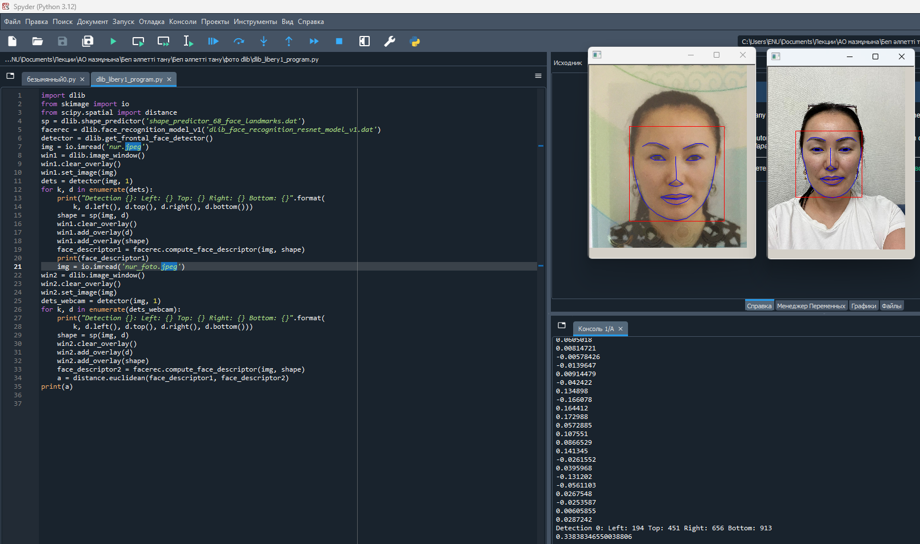

Сурет 7 – Бет-тану жүйесінің жұмыс істеу нәтижесі

Ескерту – Автор құрастырған

Сонымен қатар MediaPipe кітапханасы арқылы білім алушының бас қозғалысы мен көз күйі талданып, оның назар деңгейі анықталады (7, 8-суреттер). Бұл жүйе білім алушылардың сабақ барысындағы белсенділігін қосымша бағалауға мүмкіндік береді.

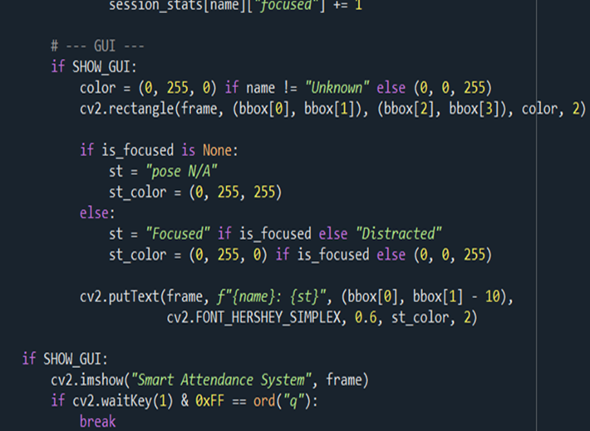

Сурет 8 – Smart Attendance System жүйесінің GUI Python коды
Жүйе іске қосылғанда InsightFace моделі автоматты түрде жүктеліп, камера анықталады. Сабақ аяқталғаннан кейін қатысу журналы Attendance_Log_[күн].xlsx форматында сақталады (9-сурет).

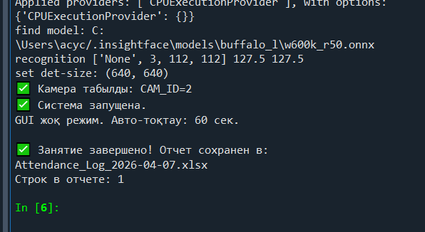

Сурет 9 – Терминал шығысы: камера анықталуы және Excel есебі сақталуы

Жүйеде тіркелген білім алушылардың бет векторлары Excel дерекқорында сақталады. Дерекқорда әрбір білім алушының аты, вектор файлының жолы және тіркелу уақыты жазылады.
Жүйенің негізгі нәтижелерінің бірі - қатысу есебінің автоматты түрде қалыптастырылуы. Әрбір білім алушы үшін сабаққа кіру және шығу уақыты, сәйкестендіру қашықтығы және қатысу мәртебесі тіркеледі (10, 11-суреттер).

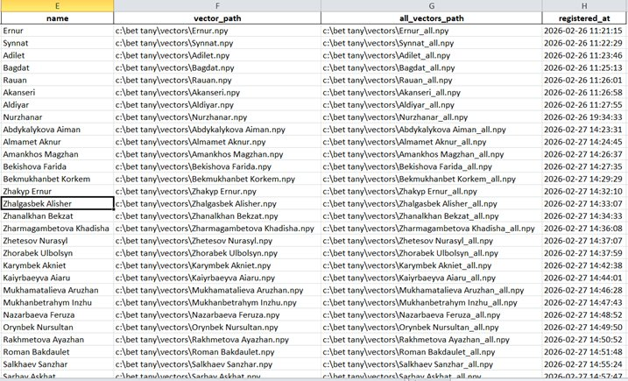

Сурет 10 – Білім алушылардың бет векторлары дерекқоры
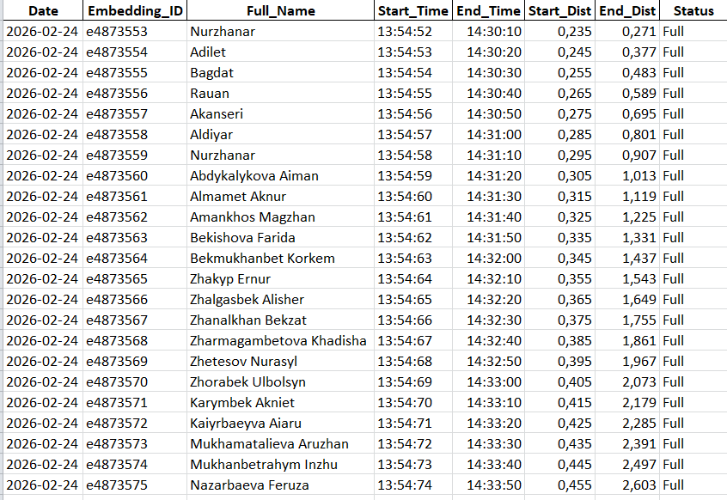

Сурет 11 – Автоматты түрде қалыптасқан қатысу журналы (Attendance Log)

Осындай цифрлық құралдарды оқу үдерісіне енгізу білім алушылардың оқу іс-әрекетін жүйелі ұйымдастыруды талап етеді. Осыған байланысты оқу жетістіктерін бағалауда Блум таксономиясы негізге алынды [162]. Блум таксономиясы нейрондық желілерді меңгеру үдерісімен өзара тығыз байланысты. Себебі Smart Attendance System жобасы студенттерді тек технологияны қолдануға үйретіп қана қоймай, олардың танымдық дағдыларын кезең-кезеңімен дамытуға бағытталған. Яғни, оқу үдерісінде Блум таксономиясының негізгі когнитивтік деңгейлері бірізді түрде қамтылды (26-кестеде). Бұл тәсіл білім алушылардың қарапайым білімді меңгеруден бастап күрделі жүйелерді өз бетінше құрастыру деңгейіне дейін біртіндеп дамуына мүмкіндік береді.
Атап айтқанда, оқу барысында келесі бағыттар жүзеге асырылды:
– нейрондық желілердің негізгі ұғымдары мен терминдерін меңгеру;
– нейрондық желілердің құрылымы мен жұмыс істеу принциптерін түсіну;
– деректерді дайындау, өңдеу және модель құру кезеңдерін зерттеу;
– нейрондық желілерді практикалық есептерде қолдану;
– модель нәтижелерін талдау және бағалау;
– нейрондық желілердің тиімділігін салыстыру және оңтайландыру әдістерін қолдану;
– жобалық жұмыстарды орындау;
– әртүрлі деректерді біріктіре отырып модель құру;
– алынған нәтижелерді сыни тұрғыдан бағалау.

Кесте 26 – Блум таксономиясы деңгейлерінің Smart Attendance System жобасымен байланысы

Деңгей | Оқу іс-әрекеті | Құралдар | Нәтиже | Жобамен байланысы
Білу | Нейрондық желілер термин дері мен ұғым дарын меңгеру | Дәріс, оқулық | Терминдерді атай алады | Алгоритм атауларын, гиперпараметрлерді біледі
Түсіну | Нейрондық желілердің құры лымы мен жұмыс принципін түсіну | Талқылау, сұрақ-жауап | Принципті түсіндіре алады | Эмбеддинг, косинустық қашықтық принципін түсінеді
Қолдану | Деректерді дайындау, train/test бөлу, модель құру | Python, Colab, Spyder | Код жаза алады | Бет векторларын жасайды, жүйені іске қосады
Талдау | Нейрондық желілерді практикалық есептерде қолдану | NumPy, Pandas, TensorFlow, PyTorch | Нәтижелерді талдайды | 512 өлшемді векторды талдайды, қашықтықты есептейді
Бағалау | Модельдер нәтижесін салыстыру және оңтайландыру | Метрикалар, визуализация | Модельді бағалайды | Accuracy, distance пороктарын бағалайды
Жасау | Нақты мәселені шешуге бағытталған жобалық жұмыс | Барлық инструменттер | Жүйені өз бетінше құрады | Smart Attendance System жүйесін толық құрды

Жоғарыда келтірілген 26-кестеден көрініп тұрғандай, «Деректерді модельдеу және модель құру» бағыты Блум таксономиясының барлық алты деңгейін қамтиды. Мұндай жүйелі байланыс диссертациялық жұмыстың педагогикалық негіздемесін күшейтіп, оқыту тиімділігін теориялық тұрғыдан негіздеуге мүмкіндік береді.
Сонымен қатар, нейрондық желілерді оқыту үдерісін жан-жақты қарастыру үшін оның артықшылықтары мен шектеулерін талдау маңызды болып табылады. Осыған байланысты келесі кестеде нейрондық желілерді оқытудың негізгі артықшылықтары мен кемшіліктері жүйеленді.
27-кестеде нейрондық желілерді оқытудың негізгі артықшылықтары мен кемшіліктері жүйеленді. Талдау нәтижелері көрсеткендей, нейрондық желілерді оқыту білім алушылардың заманауи цифрлық технологияларды меңгеруіне, практикалық дағдыларын дамытуына және кәсіби бағыттылығын қалыптастыруға ықпал етеді. Сонымен қатар, бұл үдеріс белгілі бір қиындықтармен сипатталады, атап айтқанда жоғары математикалық даярлықтың қажеттілігі, техникалық ресурстарға тәуелділік және оқу-әдістемелік материалдардың жеткіліксіздігі.
Кесте 27 – Нейрондық желілерді оқытудың артықшылықтары мен кемшіліктері

Артықшылығы | Кемшілігі
- нейрондық желілерді оқыту білім алушыларды пәнаралық бағыттармен (математика, программалау, деректерді талдау) таныстырып, олардың тұтас кәсіби түсінігін қалыптастырады;  - Python, TensorFlow, Keras, PyTorch, OpenCV сияқты заманауи фреймворк тармен практикалық жұмыс еңбек нарығына тікелей дайындайды;  - Google Colab онлайн платформасы қымбат жабдықсыз нейрондық желі модельдерін оқытуға мүмкіндік береді; жабдықталмаған оқу орындарының мәселесін шешеді;  - нейрондық желілерді меңгерген болашақ информатика мұғалімдері медицина, білім беру, өнеркәсіп және ақпараттық қауіпсіздік сияқты түрлі салаларда сұранысқа ие болады;  - нейрондық желілерді оқыту болашақ мұғалімдердің күрделі технологияларды қарапайым әрі түсінікті түрде жеткізе алу қабілетін дамытады. | - нейрондық желілер тақырыбы жоғары деңгейдегі математикалық (сызықты алгебра, есептеу математикасы) және  программалау дайындығын талап етеді, жаңадан бастаушыларға қиындық тудырады;  - TensorFlow, PyTorch фреймворктарын тиімді оқыту үшін GPU-жабдықталған компьютерлер немесе бұлттық сервис терге қол жетімділік қажет; бюджеті шектеулі оқу орындарына кедергі болады;  - нейрондық желілер саласы қарқынды дамып жатқандықтан, оқу материалдарын үнемі жаңартып отыруды және осы саладағы IT мамандарының жетіспеу шілігі мәселесін туындатады;  - қазақ тіліндегі нейрондық желілерге арналған оқу құралдарының жетіспеу шілігі қазіргі кездегі өзекті мәселе болып табылады.

Соған қарамастан, нейрондық желілерді оқыту болашақ информатика мұғалімдерін даярлауда маңызды бағыттардың бірі болып табылады. Бұл бағыт олардың аналитикалық ойлау қабілетін, модельдеу дағдыларын және заманауи технологияларды тиімді қолдану құзыреттілігін дамытуға мүмкіндік береді.
Осылайша, нейрондық желілерді оқытуға арналған оқу-әдістемелік қамтама теориялық және практикалық тұрғыда жан-жақты қарастырылды. Л.Н. Гумилев атындағы ЕҰУ және академик Е.А. Бөкетов атындағы ҚарҰЗУ базасында екі пән аясында нейрондық желілер тақырыптары оқу үдерісіне жүйелі түрде енгізіліп, апробациядан өтті.
Тәжірибелік жұмыстар барысында әзірленген Smart Attendance System жүйесі Блум таксономиясының барлық алты деңгейін қамтыды - алгоритмдерді танудан бастап жүйені өз бетінше құруға дейін. Бұл оқыту үдерісінде теория мен практиканың өзара байланысын көрсетті.
Сонымен қатар, зерттеу барысында бірқатар қиындықтар анықталды: математикалық даярлық деңгейінің жеткіліксіздігі, қазақ тіліндегі оқу материалдарының аздығы және техникалық ресурстардың шектеулілігі. Бұл мәселелер алдағы зерттеулерде қарастырылып, келесі тараудағы педагогикалық эксперименттің негізі болады.

2.3 Болашақ информатика мұғалімдерін нейрондық желілер бойынша даярлауға арналған ақпараттық білім беру ортасы
Қазақстанда білім беру жүйесін цифрлық трансформациялау тек жоғары оқу орындарын компьютерлік техникамен қамтамасыз ету және интернет желісіне қосумен шектелмейді. Бұл үдеріс оқу үдерісінің мазмұны мен ұйымдастырылуын қайта қарастырып, заманауи цифрлық технологияларды жүйелі түрде енгізуді талап етеді. Осы бағытта цифрлық білім беру ресурстары әзірленіп, педагогтердің ақпараттық-коммуникациялық технологияларды қолдану дағдылары жетілдірілуде. Сонымен қатар, білім беру үдерісінде онлайн платформалар мен цифрлық қосымшаларды пайдалану тәжірибесі кеңейіп келеді [163]. Қазіргі таңда Қазақстанда бәсекеге қабілетті мамандар даярлау және сапалы білімге тең қолжетімділікті қамтамасыз ету мақсатында цифрлық білім беруді дамыту басым бағыттардың бірі ретінде қарастырылуда.
Қазіргі жаһандану жағдайында және халықаралық білім беру кеңістігінің қарқынды дамуында білім беруді цифрландыру үдерісін жетілдіру үшін шетелдік тәжірибені жүйелі түрде зерделеу қажеттілігі артып отыр. Әсіресе, дамыған елдердің білім беру жүйесіндегі цифрлық трансформация тәжірибелері ерекше қызығушылық тудырады. Мұндай тәжірибелерді салыстырмалы түрде талдау ұлттық ерекшеліктерді ескере отырып, тиімді шешімдерді енгізуге және инновациялық жобаларды бейімдеуге мүмкіндік береді [164].
Қазақстанда цифрлық білім беру ресурстарының маңызы жыл сайын артып келеді. Олар еліміздің әртүрлі өңірлеріндегі білім алушылар үшін сапалы білімге қолжетімділікті кеңейтіп, оқыту үдерісін икемді ұйымдастыруға жағдай жасайды. Сонымен қатар, цифрлық ресурстар білім беру мазмұнын жаңартуға, оқыту әдістерін жетілдіруге және білім алушылар мен педагогтердің цифрлық құзыреттіліктерін дамытуға ықпал етеді.
Білім беру жүйесінің болашақтағы даму бағытын ескере отырып, цифрлық технологиялар оқыту үдерісінің ажырамас бөлігіне айналып келеді. Олар білім алуды жеңілдетумен қатар, оқытудың жаңа тәсілдерін енгізуге, оқу үдерісін дербестендіруге және тиімді басқаруға мүмкіндік береді. Осы тұрғыдан алғанда, болашақ информатика мұғалімдерін даярлау үдерісіне нейрондық желілерді енгізу ерекше өзектілікке ие. Нейрондық желілер қазіргі таңда жасанды интеллекттің маңызды құрамдас бөлігі ретінде әртүрлі деректерді талдау, модельдеу және болжау міндеттерін шешуде кеңінен қолданылады. Білім беру саласында бұл технологиялар оқу нәтижелерін талдауға, оқыту үдерісін жекелендіруге және күрделі құбылыстарды көрнекті түрде түсіндіруге мүмкіндік береді.
Әлемдік тәжірибе көрсеткендей, нейрондық желілер мен терең оқыту технологиялары педагогтарды даярлау бағдарламаларына біртіндеп енгізілуде. Ғылыми зерттеулер олардың білім беру сапасын арттыруға, сондай-ақ болашақ мұғалімдердің цифрлық ортада тиімді жұмыс істеу дайындығын қалыптастыруға оң әсер ететінін дәлелдейді [165]. Бұл тәжірибе Қазақстандағы педагогикалық білім беру жүйесін жаңғыртуда маңызды бағыттардың бірі болып табылады.
Соңғы онжылдықта жасанды интеллект технологиялары, машиналық оқыту мен нейрондық желілер, тек IT саласының ғана емес, білім беру жүйесінің де маңызды бағыттарының біріне айналды. Әлемнің жетекші университеттері мен онлайн платформалары бұл тақырып бойынша түрлі оқу материалдарын, курстар мен цифрлық ресурстарды белсенді түрде әзірлеуде. Алайда Қазақстан жағдайында, әсіресе болашақ информатика мұғалімдерін даярлау бағдарламаларында, нейрондық желілерге арналған қазақ тіліндегі әрі педагогикалық тұрғыдан бейімделген цифрлық ресурстардың жеткіліксіздігі байқалады.
Осы мәселені шешу мақсатында зерттеу барысында болашақ информатика мұғалімдеріне арналған нейрондық желілер тақырыбындағы оқу курстары арнайы цифрлық білім беру порталына орналастырылды. Бұл бөлімде ақпараттық ресурстардың теориялық-педагогикалық негіздері, нейрондық желілерді оқытуға арналған цифрлық құралдар, әзірленген порталдың құрылымы мен мүмкіндіктері, сондай-ақ алынған статистикалық нәтижелер қарастырылады.
«Цифрлық білім беру ресурстары» (ЦБР) ұғымы отандық педагогика ғылымында Бидайбеков Е.Ы. пен әріптестері еңбектерінде кеңінен қарастырылған. Аталған ғалымдардың пікірінше, цифрлық білім беру ресурстары - қазіргі білім беру мақсаттары мен міндеттерін жүзеге асыруға бағытталған, графикалық, мәтіндік, сандық, дыбыстық, бейне, фото және басқа да ақпарат түрлерін қамтитын ақпараттық дереккөздер болып табылады [166].
Қазіргі таңда білім беру саласындағы ақпараттық ресурстар бірнеше негізгі санатқа бөлінеді. Солардың ішінде кеңінен қолданылатындарының бірі - оқыту басқару жүйелері (Learning Management System, LMS). LMS платформалары оқу курстарын орналастыруға, білім алушылардың оқу жетістіктерін бақылауға, тест тапсырмаларын автоматты түрде бағалауға және кері байланыс ұйымдастыруға мүмкіндік береді. Мұндай жүйелерге Moodle, Canvas, Blackboard, Google Classroom сияқты платформалар жатады.
Дүниежүзінде кең таралған LMS платформалардың бірі - Moodle. Ол ашық бастапқы кодқа негізделген, тегін таратылатын және кез келген серверге орнатуға мүмкіндік беретін жүйе болып табылады. Moodle платформасы 100-ден астам тілде жұмыс істейді және Қазақстанның көптеген жоғары оқу орындарында кеңінен қолданылады. Алайда, бұл жүйе жалпы мақсаттағы платформа болғандықтан, нейрондық желілер сияқты тар бағыттағы пәндерді оқытуға толық бейімделмеген.
Google Classroom платформасы да білім беру үдерісінде кеңінен қолданылады. Оның негізгі артықшылықтарына қарапайым интерфейс, Google қызметтерімен (Gmail, Drive) интеграциясы және тегін қолжетімділігі жатады. Дегенмен, бұл платформада оқу үдерісінің аналитикасы мен егжей-тегжейлі статистикалық талдау мүмкіндіктері шектеулі.
Осыған байланысты, нейрондық желілерді оқыту үшін мамандандырылған ақпараттық білім беру ортасын әзірлеу қажеттілігі туындайды. Мұндай орталар LMS жүйелерінен тақырыптық бағыттылығы және интерактивті мүмкіндіктерінің кеңдігімен ерекшеленеді. Егер LMS жүйелері жалпы оқу үдерісін ұйымдастыруға бағытталса, мамандандырылған порталдар нақты пән саласына бейімделген терең мазмұн мен құралдарды ұсынады.
Нейрондық желілер сияқты қарқынды дамып келе жатқан технологияларды оқытуда мұндай орталардың артықшылықтары айқын көрінеді. Атап айтқанда, олар оқу контентін жедел жаңартуға, Python тіліндегі бағдарламаларды тікелей орындауға (embedded code runner), модельдерді визуализациялауға және білім алушылардың оқу жетістіктерін статистикалық талдауға мүмкіндік береді.
Сонымен қатар, білім беру үдерісінде орталармен қатар қолданылатын басқа да цифрлық ресурстар түрлері бар. Солардың бірі - интернет арқылы кез келген адамға қолжетімді, қатысушылар саны шектелмеген оқыту курстары (Massive Open Online Courses, MOOC). Coursera, edX, Udemy, Khan Academy, Stepik сияқты платформалар әлем бойынша миллиондаған пайдаланушыларға жетекші университеттер мен сарапшылар ұсынған бейне-дәрістерді, интерактивті тапсырмаларды және оқу нәтижесін растайтын сертификаттарды алуға мүмкіндік береді. Мысалы, Coursera платформасында тіркелген қолданушылар саны 2024 жылы 168 миллионға жеткен [167].
Бұдан бөлек, білім беру үдерісін ұйымдастыруда бұлттық сервистер мен бірлескен жұмыс платформалары да маңызды рөл атқарады. Google Workspace for Education, Microsoft Teams, Zoom сияқты құралдар онлайн сабақтарды ұйымдастыруға, білім алушылардың бірлескен жобалық жұмысын жүзеге асыруға және файл алмасуға мүмкіндік береді. Пандемия кезеңінен кейін бұл сервистер күнделікті педагогикалық тәжірибеде орнығып, оқу үдерісінің ажырамас бөлігіне айналды.
Интерактивті модельдеу және визуализация құралдары да білім беруде маңызды рөл атқарады. PhET (Колорадо университеті), GeoGebra, Wolfram Demonstrations Project сияқты платформалар күрделі ғылыми және математикалық ұғымдарды көрнекті түрде түсіндіруге мүмкіндік береді. Ал нейрондық желілерді оқытуда TensorFlow Playground, Neural Network Visualization сияқты веб-қосымшалар желінің жұмысын нақты уақыт режимінде бақылап, оның құрылымы мен оқыту үдерісін жақсырақ түсінуге жағдай жасайды.

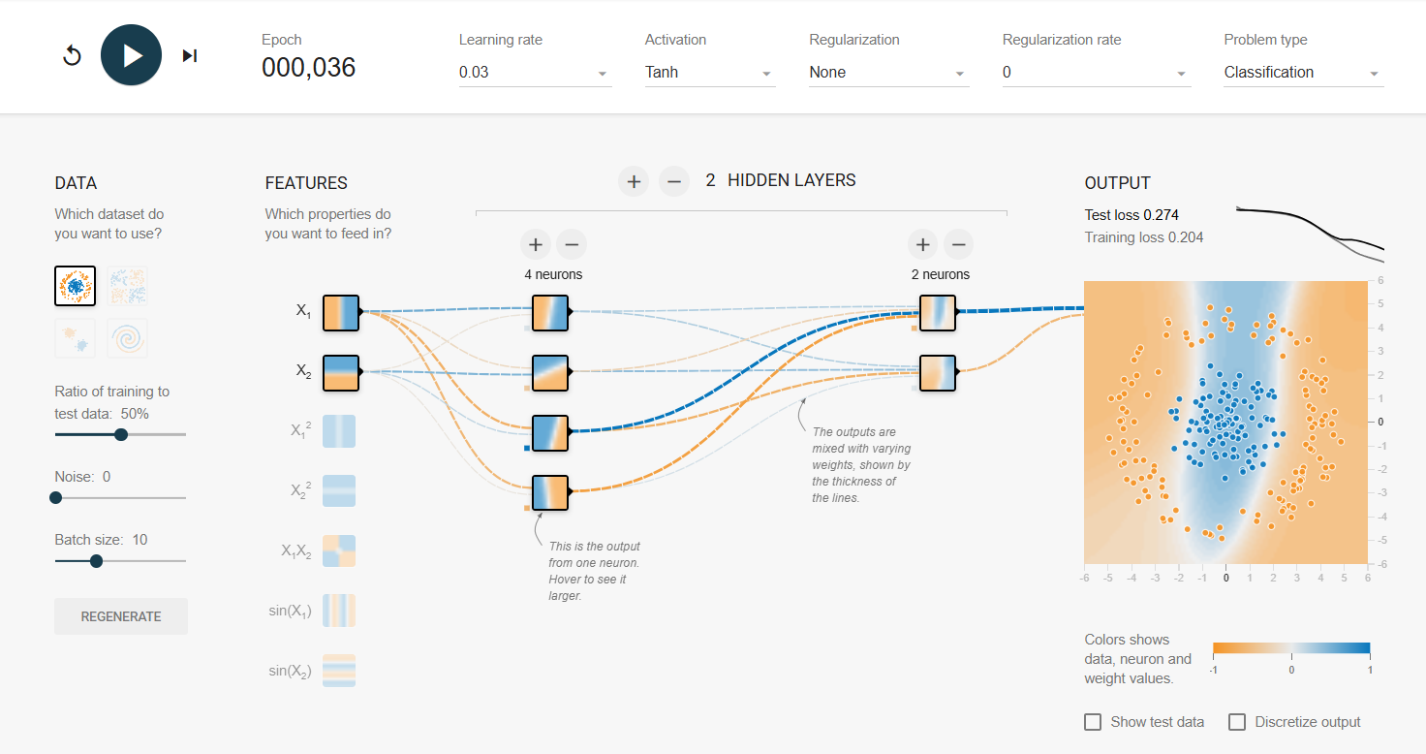

Сурет 12 – TensorFlow Playground ортасында нейрондық желінің құрылымы мен оқыту үдерісінің визуализациясы

Ескерту – Әдебиет негізінде құралған [168]
12-суретте TensorFlow Playground ортасында құрылған нейрондық желінің құрылымы көрсетілген. Бұл құрал білім алушыларға кіріс деректер, жасырын қабаттар және шығыс нәтижелері арасындағы байланыстарды көрнекті түрде түсінуге мүмкіндік береді. Сонымен қатар, оқыту үдерісі барысында қателік мәнінің өзгеруі мен нейрондар арасындағы салмақтардың динамикасын бақылау арқылы білім алушылар нейрондық желінің жұмыс істеу принциптерін тереңірек меңгере алады. Ақпараттық ресурстардың ішінде нейрондық желілерді оқытуда визуализация құралдарының маңызы ерекше.
Зерттеу барысында нейрондық желілердің әртүрлі архитектураларын түсіндіру мақсатында арнайы визуализация құралдары қолданылды. Атап айтқанда, NN-SVG онлайн сервисі арқылы толық байланысқан нейрондық желі FCNN (13-сурет), LeNet (14-сурет) және AlexNet (15-сурет) сияқты модельдердің құрылымы визуалды түрде қарастырылды. Бұл құралды пайдалану барысында білім алушылар нейрондық желілердің қабаттары, олардың өзара байланысы және деректердің өңделу кезеңдері туралы нақты түсінік алды. Сонымен қатар, студенттер өз бетінше әртүрлі архитектураларды құрастырып, олардың құрылымдық ерекшеліктерін талдауға мүмкіндік алды. Осылайша, визуализация құралдарын қолдану нейрондық желілерді оқыту үдерісін жеңілдетіп, білім алушылардың тақырыпты тереңірек меңгеруіне ықпал етті.

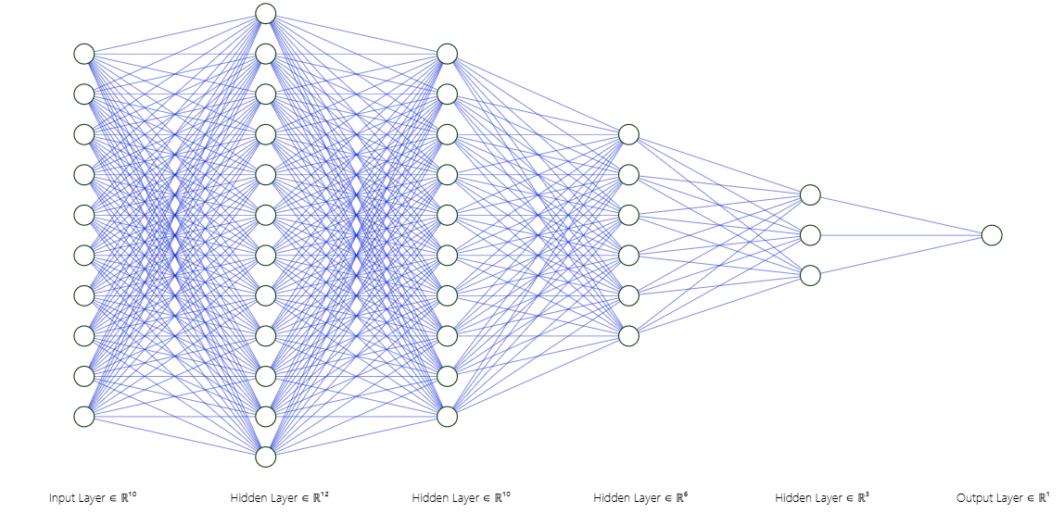

Сурет 13 – NN-SVG құралы арқылы FCNN нейрондық желілер архитектурасы

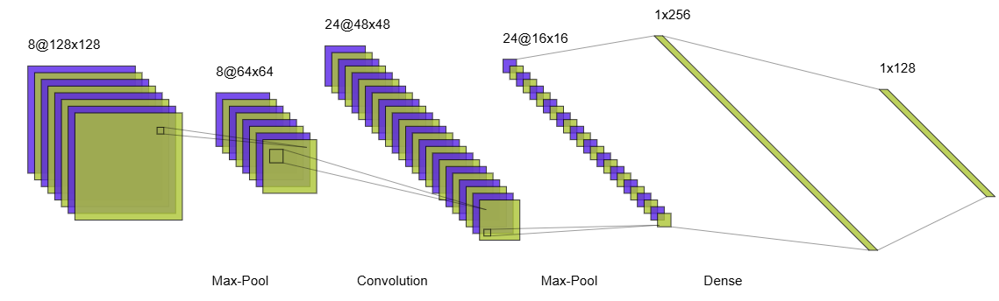

Сурет 14 – LeNet нейрондық желілер архитектурасы

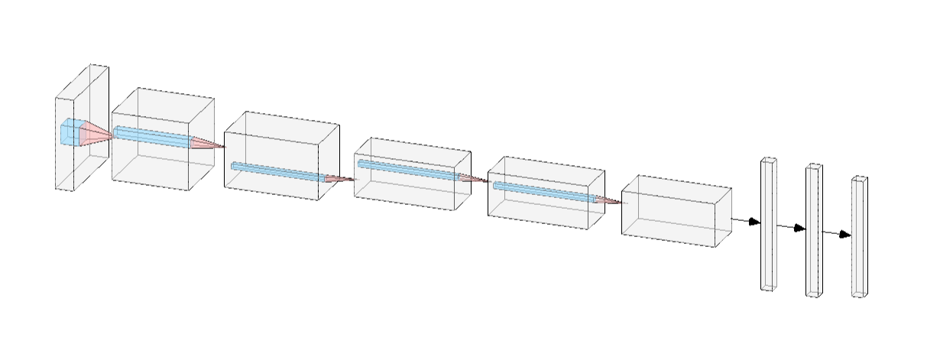

Сурет 15 – AlexNet нейрондық желілер архитектурасы

Осы тұрғыда білім беруде қолданылатын ақпараттық ресурстарды жүйелеу олардың функционалдық мүмкіндіктерін және оқу үдерісіндегі рөлін айқындауға мүмкіндік береді. Төменде білім берудегі ақпараттық ресурстардың негізгі түрлері мен олардың сипаттамасы келтірілген.

Кесте 28 – Білім берудегі ақпараттық ресурстардың жіктелімі

Ресурс түрі | Мысалдар | Негізгі функциясы
LMS жүйелер | Moodle, Canvas, Google Classroom | Курс орналастыру, мониторинг, бағалау
MOOC платформалар | Coursera, edX, Udemy, Stepik | Бейнедәрістер, сертификат, жаппай оқыту
Бұлттық сервистер | Google Workspace, MS Teams, Zoom | Онлайн-сабақ, ынтымақтастық
Интерактивті модельдер | TF Playground, PhET, GeoGebra | Визуализация, симуляция
Арнаулы порталдар | Пән бойынша мамандандырылған сайттар | Тақырыпты тереңдете оқыту

28-кестеде көрсетілгендей, ақпараттық ресурстар білім беру үдерісінде әртүрлі функцияларды атқарады және нейрондық желілерді оқытуда кешенді түрде қолданылуы мүмкін.
Осы ресурстардың ішінде нейрондық желілерді оқытуда ерекше маңызға ие құралдар - программалау ортасы мен тәжірибелік платформалар болып табылады. Нейрондық желілер мен машиналық оқытуды меңгеру тек теориялық біліммен шектелмей, практикалық дағдыларды қалыптастыруды талап етеді.
Зерттеу барысында Python программалау тілі және оның негізгі кітапханалары (TensorFlow, Keras, PyTorch) нейрондық желілерді құру мен оқытуда қолданылды. Практикалық жұмыстар Google Colab бұлттық ортасында орындалып, білім алушыларға орнатусыз жұмыс істеуге және GPU/TPU ресурстарын пайдалануға мүмкіндік берілді. Сонымен қатар, Teachable Machine [169] және TensorFlow Playground сияқты құралдар нейрондық желілердің жұмыс принципін көрнекті түрде түсіндіру үшін қолданылды. Spyder ортасы деректерді талдау және визуализациялау барысында пайдаланылды. Осы құралдарды кешенді қолдану теориялық білімді практикалық дағдылармен ұштастыруға және білім алушылардың тақырыпты терең меңгеруіне мүмкіндік берді.
Сонымен қатар, білім беру үдерісінде тек жалпы мақсаттағы цифрлық құралдар ғана емес, белгілі бір пәнге немесе бағытқа арнайы бейімделген ақпараттық ресурстарды қолдану да маңызды болып табылады. Мұндай ресурстар оқу мазмұнын тереңдетуге және оны нақты пәндік контекстте тиімді игеруге мүмкіндік береді.
Қазіргі жағдайда нейрондық желілерді білім беру саласына енгізу ерекше маңызға ие, себебі бұл технологиялар әртүрлі ақпарат көздерінен алынған деректерді біріктіруге, оларды терең талдауға және күрделі үдерістерді түсіндіруге мүмкіндік береді. Сонымен қатар, олар білім алушылардың зерттеушілік қабілеттерін дамытуға, оқу материалын терең меңгеруге және заманауи цифрлық қоғам жағдайында кәсіби бейімделуіне ықпал етеді [170].
Осы тұрғыда білім беру порталдары, дерекқорлар мен репозиторийлер сияқты арнайы ақпараттық ресурстардың рөлі арта түседі. Зерттеу барысында әзірленген білім беру порталы да осы топқа жатады, себебі ол нейрондық желілер тақырыбына бағытталған және болашақ информатика мұғалімдеріне арналған.
Зерттеу барысында болашақ информатика мұғалімдеріне арналған нейрондық желілер тақырыбындағы оқу курстары (16-сурет) Серік М. және Тлеумагамбетова Д. құрастырған ақпараттық білім беру порталында орналастырылды [171].

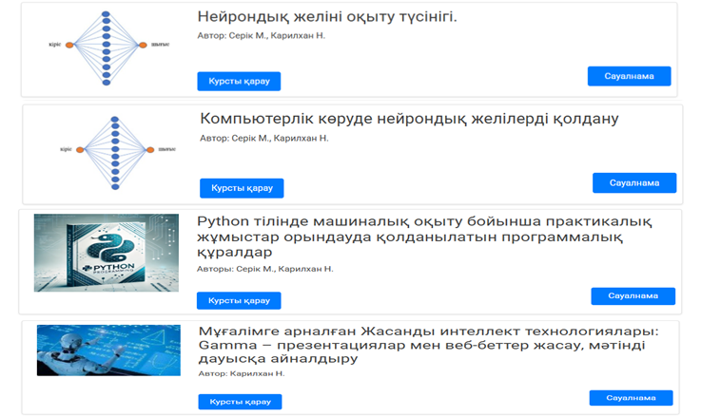

Сурет 16 – Ақпараттық білім беру порталындағы нейрондық желілер бойынша курстар тізімі

Эксперимент аясында төрт онлайн курс әзірленіп, оқу үдерісіне енгізілді. Курстарды құрастыру барысында теориялық материалдар мен практикалық тапсырмалар өзара байланыста ұсынылып, білім алушылардың оқу жетістіктерін бағалауға арналған тест тапсырмалары, сондай-ақ мультимедиялық контент (бейнематериалдар, визуализация элементтері) кеңінен қолданылды. Бұл тәсіл білім алушылардың оқу материалына деген қызығушылығын арттыруға және олардың алған білімін тәжірибеде қолдануына мүмкіндік берді.
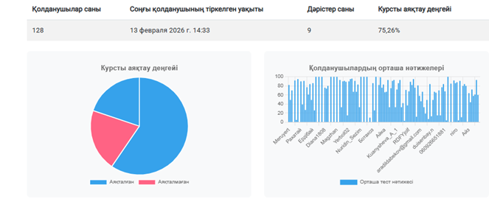
а ә

Сурет 17 – «Компьютерлік көруде нейрондық желілерді қолдану» курсы бойынша статистикалық көрсеткіштер

17-суретте, педагогикалық эксперимент барысында порталдағы курстарға тіркелген білім алушылар саны, курсты аяқтау деңгейі және тест тапсырмалары бойынша орташа көрсеткіштер талданды. Алынған статистикалық деректер эксперимент нәтижелерін бағалауға мүмкіндік берді (29-кесте).

Кесте 29 – Эксперименттік курстардың жиынтық статистикасы

Курс атауы | Қолданушылар ортадағы | Дәрістер | Аяқтау деңгейі, %
Нейрондық желіні оқыту түсінігі | 115 | 4 | 80,43
Компьютерлік көруде нейрондық желілерді қолдану | 129 | 9 | 75,45
Python тілінде машиналық оқыту бойынша практикалық жұмыстар | 78 | 8 | 87,66
Мұғалімге арналған ЖИ технологиялары | 54 | 5 | 84,07
Ескерту – Автор құрастырған

Жиынтық деректерге сәйкес, төрт курсқа барлығы 376 білім алушы тіркелді. Курстар бойынша орташа аяқтау деңгейі 81,90%-ды құрады. Бұл көрсеткіш ұсынылған оқу материалдарының мазмұны білім алушылар үшін түсінікті әрі қызықты болғанын көрсетеді.
Зерттеу барысында болашақ информатика мұғалімдеріне арналған нейрондық желілер тақырыбындағы оқу курстары жасалған арнайы білім беру ортасына орналастырылды (18-сурет). Орта Django веб-фреймворкінің негізінде жасалды.


Сурет 18 – Нейрондық желілерді оқытуға арналған білім беру ортасы басты бет

Ескерту – Автор құрастырған

Білім беру ортасына қол жеткізу пайдаланушыны аутентификациялау арқылы жүзеге асырылады. 19-суретте жүйеге кіру терезесі көрсетілген. Аталған терезе арқылы пайдаланушы жеке логині мен құпия сөзін енгізіп, өз кабинетіне кіре алады. Аутентификация механизмі жүйенің қауіпсіздігін қамтамасыз етіп, білім беру ресурстарына тек тіркелген пайдаланушылардың ғана қол жеткізуіне мүмкіндік береді.



Сурет 19 – Жүйеге кіру (аутентификация) беті

Ескерту – Автор құрастырған

Осы терезе арқылы білім алушылар мен оқытушылар жеке логин және құпия сөз енгізу арқылы жүйеге кіріп, оқу материалдарына қол жеткізе алады. Аталған мүмкіндіктер білім беру ортасының функционалдық негізін құрайды.
Білім беру ортасын жасаудың негізгі мақсаты – болашақ информатика мұғалімдеріне нейрондық желілер мен машиналық оқыту бойынша қазақ тілінде педагогикалық тұрғыдан бейімделген, практикалық бағыттағы интерактивті оқу ресурстарын ұсыну болып табылады.
Аталған мақсатқа қол жеткізу үшін келесі міндеттер айқындалып, кезең-кезеңімен жүзеге асырылды:
– нейрондық желілер тақырыбы бойынша бірнеше деңгейлі оқу тақырыптарын әзірлеу;
– теориялық материалдарды, бейне-дәрістерді, практикалық тапсырмалар мен тесттерді біртұтас ортада біріктіру;
– білім алушылардың оқу жетістіктерін бақылауға арналған аналитикалық жүйені енгізу.
Аталған міндеттерді жүзеге асыру нәтижесінде білім беру ортасының құрылымы қалыптастырылып, оның негізгі компоненттері мен өзара байланысы анықталды. Бұл өз кезегінде білім алушылардың теориялық білімін практикамен ұштастыруға және кәсіби құзыреттіліктерін тиімді дамытуға мүмкіндік береді.
Білім беру ортасының жалпы архитектурасы мен құрылымдық элементтері 20-суретте көрсетілген.

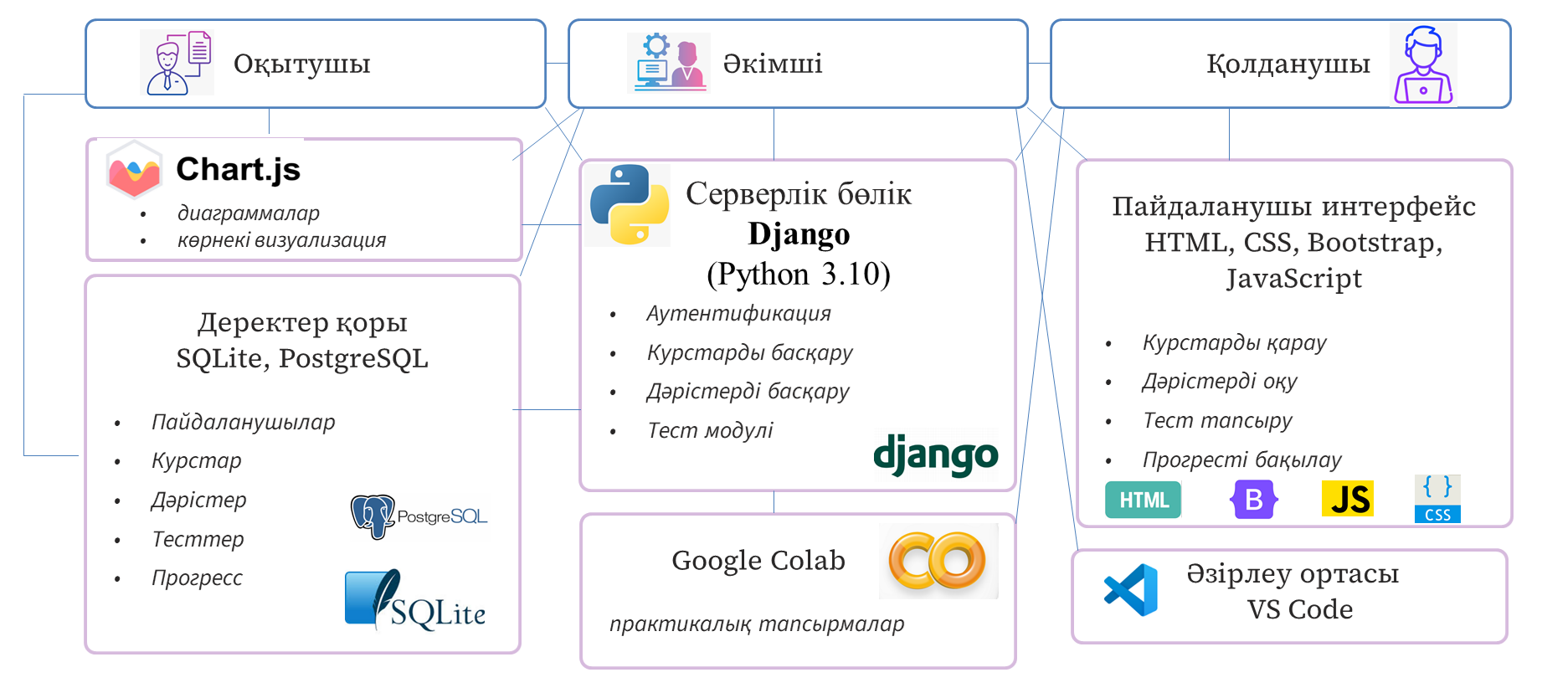

Сурет 20 – Нейрондық желілерді оқытуға арналған білім беру ортаның архитектурасы

Ескерту – Автор құрастырған

Білім беру ортасы заманауи веб-технологиялар негізінде әзірленді. Жүйенің серверлік бөлігі Django веб-фреймворкін қолдану арқылы жүзеге асырылды. Аталған орта пайдаланушыларды аутентификациялау, курстар мен дәрістерді басқару, тест модулін іске асыру және ORM технологиясы арқылы деректер қорымен тиімді жұмыс істеу мүмкіндіктерін қамтамасыз етеді.
Негізгі программалау тілі ретінде Python 3.10 қолданылды. Пайдаланушы интерфейсі HTML5, CSS3 және Bootstrap 5 құралдарының көмегімен әзірленіп, әртүрлі құрылғыларға бейімделген адаптивті дизайн қамтамасыз етілді. Интерфейстегі динамикалық элементтер мен интерактивті мүмкіндіктер JavaScript арқылы жүзеге асырылды.
Деректерді сақтау үшін әзірлеу кезеңінде SQLite, ал өндірістік ортада PostgreSQL деректер қоры қолданылды. Жүйеде пайдаланушылар, курстар, дәрістер, тесттер және оқу прогресіне қатысты мәліметтер сақталады.
Сонымен қатар, білім алушылардың оқу нәтижелерін талдау мақсатында Chart.js кітапханасы қолданылып, әртүрлі диаграммалар мен статистикалық көрнекіліктер қалыптастырылды. Практикалық тапсырмаларды орындау үшін Google Colab ортасына сілтемелер енгізіліп, білім алушыларға Python кодтарын тікелей орындауға мүмкіндік жасалды.
Білім беру ортасы аясында нейрондық желілер тақырыбы бойынша бірнеше оқу курстары әзірленіп, білім алушыларға қолжетімді түрде ұсынылды. Курстар заманауи білім беру талаптарына сәйкес құрылып, теориялық және практикалық мазмұнды өзара кіріктіре отырып ұйымдастырылды.
Білім беру ортасында ұсынылған курстар тізімі 21-суретте көрсетілген.

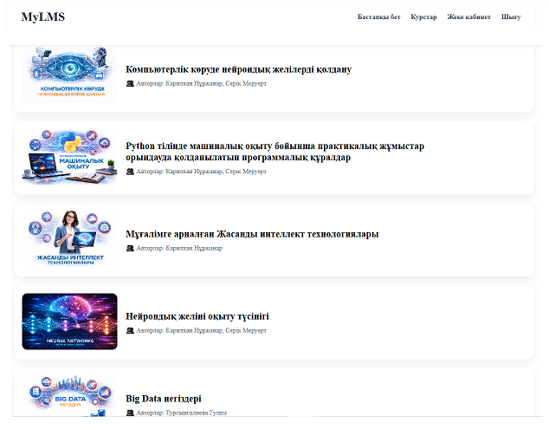

Сурет 21 – Білім беру ортасындағы нейрондық желілер бойынша курстар тізімі

Ескерту – Автор құрастырған

Әрбір курс құрылымына дәрістер, практикалық тапсырмалар және тест тапсырмалары енгізілді. Дәріс материалдары білім алушыларға нейрондық желілердің негізгі ұғымдары мен жұмыс принциптерін түсіндіруге бағытталса, практикалық тапсырмалар олардың алған білімдерін тәжірибе жүзінде қолдануға мүмкіндік береді. Курстың ішкі құрылымы мен тақырыптарының орналасу үлгісі 22-суретте көрсетілген.

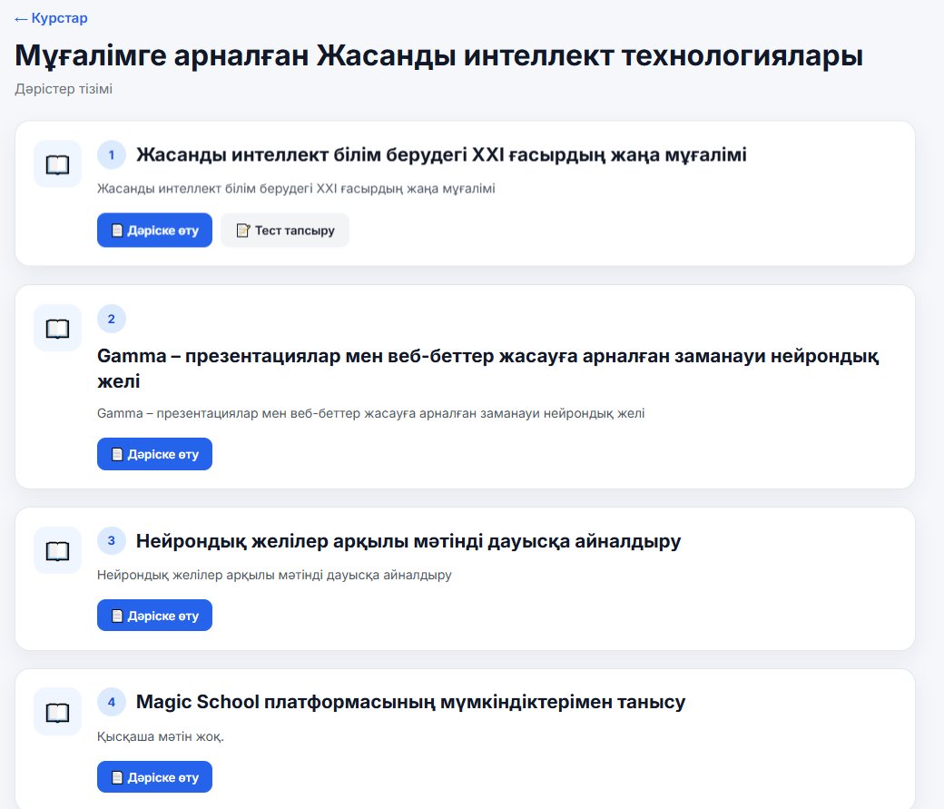

Сурет 22 – Оқу курсының ішкі құрылымы (тақырыптар тізімі)

Ескерту – Автор құрастырған

Сонымен қатар, тест тапсырмалары арқылы білім алушылардың оқу жетістіктері автоматты түрде бағаланып, нәтижелері жүйеде сақталады (22-сурет). Осы ортда кері байланыс элементтері де қарастырылып, білім алушылар мен оқытушылар арасында өзара байланыс орнатуға жағдай жасалған.

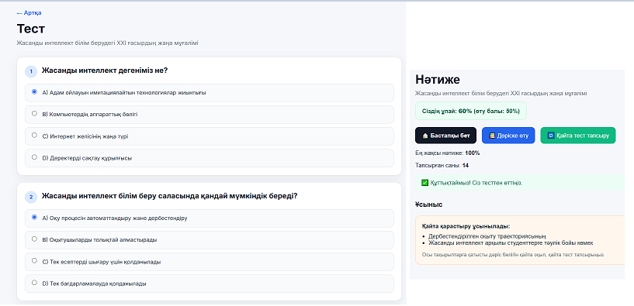

Сурет 23 – Тест тапсырмаларын орындау және нәтижені көрсету интерфейсі

Ескерту – Автор құрастырған

Тесттік модуль білім алушылардың білім деңгейін жедел бағалауға арналған. Интерфейсте тест сұрақтары құрылымдалған түрде ұсынылып, әрбір жауап нұсқасы жеке таңдау элементі ретінде берілген. Тестті орындау барысында білім алушының нәтижесі бірден есептеліп, пайыздық көрсеткіш түрінде ұсынылады. Сонымен қатар, жүйе білім алушының оқу жетістіктерін талдап, қосымша ұсыныстар береді. Бұл тәсіл білім алушыларға өз білім деңгейін жедел бағалауға, қателіктерін анықтауға және оқу үдерісін тиімді жоспарлауға мүмкіндік береді.
Сонымен қатар, платформада жасанды интеллект негізінде тест тапсырмаларын автоматты түрде құрастыру мүмкіндігі қарастырылған. Білім алушылар әрбір дәріс бойынша арнайы батырма арқылы AI көмегімен тест генерациялай алады (24-сурет). Бұл мүмкіндік оқу мазмұнын жекелендіруге, білім алушының қажеттіліктеріне сәйкес тапсырмалар ұсынуға және оқу үдерісінің икемділігін арттыруға ықпал етеді.

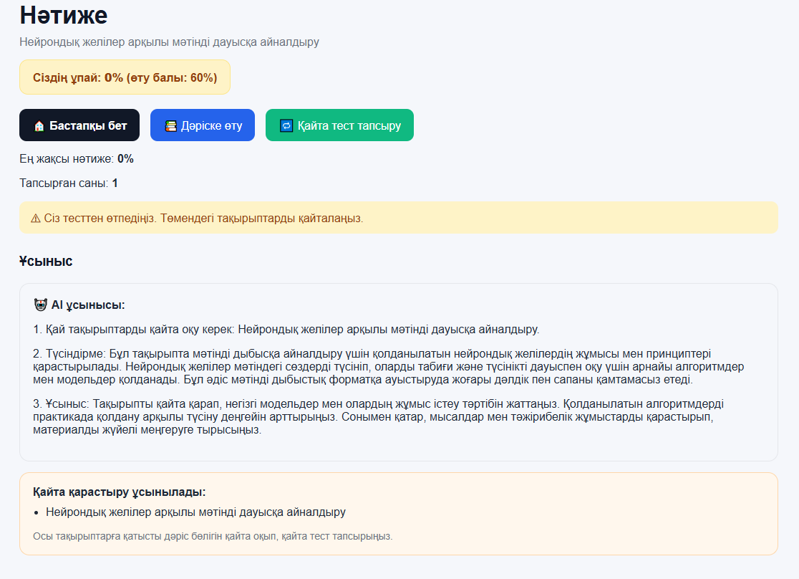

Сурет 24 – Жасанды интеллект негізінде тест тапсырмаларын автоматты түрде құру интерфейсінің нәтижесі

Ескерту – Автор құрастырған

Осылайша, әзірленген курстар білім алушылардың теориялық білімдерін тереңдетіп қана қоймай, практикалық дағдыларын дамытуға бағытталған кешенді оқыту ортасын қалыптастырады..

Екінші бөлім бойынша тұжырым
«Жоғары оқу орындарында нейрондық желілерді оқытудың практикалық негіздері» тарауы бойынша тұжырымдама:
- Л.Н. Гумилев атындағы Еуразия ұлттық университетінің «6В01511 – Информатика» және академик Е.А. Бөкетов атындағы Қарағанды ұлттық зерттеу университетінің «6В01505 – Информатика» білім беру бағдарламаларының оқу мазмұнына нейрондық желілерге қатысты тақырыптар енгізілді. Атап айтқанда, «Машиналық оқыту негіздері» және «Big Data негіздері» пәндерінің мазмұны толықтырылып, білім алушылардың машиналық оқыту мен нейрондық желілер саласындағы теориялық білімдері мен практикалық дағдыларын қалыптастыруға бағытталды. Оқу үдерісінде Python программалау тілі, Google Colab және Spyder программалық орталары тиімді қолданылды.
- Болашақ информатика мұғалімдерін даярлау мақсатында «Нейрондық желілердің теориялық-практикалық негіздері» атты оқу құралы әзірленіп, жоғары оқу орындарының оқу үдерісіне енгізілді. Сонымен қатар, нейрондық желілерді оқытуға арналған цифрлық білім беру ресурстары, практикалық тапсырмалар жүйесі және оқу-әдістемелік материалдар кешені әзірленді. Бұл материалдар TensorFlow, Keras, PyTorch және OpenCV кітапханаларын қолдануға негізделіп, білім алушылардың нейрондық желілер модельдерін құру, деректерді өңдеу және модельдердің нәтижелерін талдау бойынша практикалық құзыреттіліктерін қалыптастыруға мүмкіндік берді.
Зерттеу барысында InsightFace, OpenCV және MediaPipe кітапханаларын пайдалана отырып, бет-әлпетті тану және назарды анықтау технологияларын біріктіретін Smart Attendance System бағдарламалық жүйесі әзірленді. Сонымен қатар, Django веб-фреймворкі негізінде нейрондық желілерді оқытуға арналған ақпараттық білім беру ортасы құрылып, онда аталған тақырып бойынша оқу курстары орналастырылды. Әзірленген ортада білім алушылар дәріс материалдарын меңгеріп, практикалық тапсырмаларды орындап, тестілеуден өтіп, оқу жетістіктерін бақылауға мүмкіндік алды. Курстар бойынша білім алушылардың оқу белсенділігі мен оқу нәтижелері жинақталып, талданды. Жүргізілген талдау нәтижесінде порталға 376 білім алушы тіркеліп, курстарды аяқтаудың орташа көрсеткіші 81,90 % болғаны анықталды. Бұл әзірленген оқу курстары мен ақпараттық білім беру ортасының тиімділігін және білім алушылар үшін қолжетімділігін көрсетті.
Қорытындылай келе, зерттеу барысында болашақ информатика мұғалімдерін нейрондық желілер бойынша даярлаудың практикалық негіздері айқындалды. Жоғары оқу орындарының білім беру бағдарламаларының мазмұны толықтырылып, оқу құралы, цифрлық білім беру ресурстары, практикалық тапсырмалар жүйесі және ақпараттық білім беру ортасы әзірленді. Ұсынылған оқу-әдістемелік қамтамасыз ету жүйесі болашақ информатика мұғалімдерінің нейрондық желілер саласындағы теориялық білімдері мен практикалық құзыреттіліктерін қалыптастырудың тиімді құралы ретінде педагогикалық эксперимент барысында өз тиімділігін көрсетті.

БОЛАШАҚ ИНФОРМАТИКА МҰҒАЛІМДЕРІН НЕЙРОНДЫҚ ЖЕЛІЛЕР БОЙЫНША ДАЯРЛАУДЫҢ ЭКСПЕРИМЕНТТІК НӘТИЖЕЛЕРІ

  - Болашақ информатика мұғалімдерін нейрондық желілер бойынша даярлаудың эксперименттік жұмыстарының жүзеге асырылуы
Педагогикадағы ғылыми-зерттеу қызметі білім беру үдерісін жетілдіруге бағытталған маңызды және кешенді үдеріс болып табылады. Бұл қызмет оқыту мен тәрбиелеудің тиімді әдістерін анықтауға, білім беру жүйесіндегі өзекті мәселелерді айқындауға және оларды шешудің ғылыми негізделген жолдарын ұсынуға мүмкіндік береді. Осы тұрғыдан алғанда, педагогикалық эксперимент педагогикалық зерттеудің ең нәтижелі әдістерінің бірі ретінде қарастырылады. Ол белгілі бір факторлардың оқу үдерісінің нәтижесіне әсерін салыстыруға және алынған нәтижелерді дәл өлшеуге мүмкіндік береді. Эксперимент, әдетте, оқу үдерісінің параметрлері мен нәтижелерін жан-жақты талдау қажеттілігі туындаған жағдайда жүргізіледі [172].
Педагогикалық эксперименттің өзегі оның ғылыми негізделген жоспары болып табылады, ол зерттеудің өзектілігін айқындауды, мақсаттары мен міндеттерін белгілеуді, зерттеу нысандарын таңдауды, эксперимент жүргізу схемасын құруды, деректерді жинау және өңдеу әдістерін анықтауды, сондай-ақ алынған нәтижелерді мазмұнды талдау мен педагогикалық тұрғыдан түсіндіруді қамтиды [173].
Педагогикалық эксперимент ұғымы ғылыми әдебиеттерде әртүрлі тұрғыдан түсіндіріледі. Бірқатар зерттеушілер педагогикалық экспериментті педагогикалық құбылыстар арасындағы себеп-салдарлық байланыстарды анықтауға бағытталған ғылыми-зерттеу әдісі ретінде қарастырады [174].
Яковлев Е.В. айтқандай, педагогикалық эксперимент – ұсынылған болжамның ақиқаттығын объективті түрде тексеруге бағытталған ғылыми-зерттеу әдістерінің кешені болып табылады [175].
Таубаева Ш.Т., Барсай Б.Т., Жиенбаева С.Н. еңбектерінде педагогикалық эксперимент білім беру үдерісіндегі құбылыстарды мақсатты түрде ұйымдастырып зерттеу арқылы олардың даму заңдылықтарын айқындауға және енгізілген педагогикалық ықпалдың тиімділігін бағалауға бағытталған ғылыми әдіс ретінде сипатталады [176].
Staub F.C. мен Stern E. еңбектерінде педагогикалық эксперимент мазмұндық сенімдердің оқыту нәтижелеріне ықпалы квази-эксперименттік зерттеу арқылы дәлелденіп, мұғалімнің кәсіби көзқарастары білім алушылардың оқу жетістіктерінің артуына тікелей әсер ететіні көрсетілген [177].
Осы анықтамаларды саралай отырып, педагогикалық экспериментті білім беру үдерісіне мақсатты түрде ықпал ету арқылы оның тиімділігін арттыруға және ғылыми негізделген қорытындылар жасауға мүмкіндік беретін кешенді зерттеу әдісі ретінде сипаттауға болады.
Эксперименттік жұмыстың негізгі міндеттері келесідей айқындалды:
- білім алушылардың нейрондық желілер саласындағы кәсіби құзыреттіліктерін қалыптастыруға негіз болатын тұлғалық және танымдық қасиеттерін анықтау;
- нейрондық желілерді оқыту мазмұны негізінде білім, білік және дағдыларды қалыптастыру мүмкіндіктерін нақтылау;
- білім алушылардың нейрондық желілерді меңгеру үдерісінде ойлау операцияларының (талдау, синтез, модельдеу) рөлін эксперименттік тұрғыда негіздеу;
- педагогикалық шарттардың (оқыту мазмұны, әдістері, цифрлық құралдар) білім алушылардың даярлық деңгейіне әсерін анықтау;
- нейрондық желілер бойынша қалыптасқан білім, білік және дағдылардың болашақ кәсіби қызметке ықпалын эмпирикалық тұрғыда дәлелдеу.
Экспериментті ұйымдастырудың маңызды шарттарының бірі - зерттеу барысында тәуелсіз және тәуелді айнымалыларды нақты анықтау. Тәуелсіз айнымалы ретінде зерттеуші енгізетін педагогикалық ықпал (мысалы, нейрондық желілерді оқытуға арналған әдістеме) қарастырылса, тәуелді айнымалылар ретінде білім алушылардың оқу жетістіктері, дағдылары мен кәсіби құзыреттіліктерінің деңгейі алынады. Айнымалылар арасындағы өзара байланыс зерттеу нәтижелерінің ғылыми негізділігін қамтамасыз етеді.
Педагогикалық экспериментті жүргізу барысында білім алушылар эксперименттік және бақылау топтарына бөлінеді. Эксперименттік топта зерттеуші ұсынған жаңа әдістеме немесе технология енгізілсе, бақылау тобында дәстүрлі оқыту тәсілдері сақталады. Бұл екі топтың нәтижелерін салыстыру зерттеліп отырған педагогикалық ықпалдың тиімділігін анықтауға мүмкіндік береді [178].
Педагогикалық эксперимент аясында, әдетте, теориялық және эмпирикалық әдістердің кешені қолданылады, бұл зерттеу нәтижелерінің объективтілігі мен сенімділігін қамтамасыз етеді [179].
Педагогикалық эксперимент бірнеше өзара байланысты кезеңдерден тұрады [180]. Бірінші кезең - анықтаушы (диагностикалық) кезең, бұл кезеңде білім алушылардың бастапқы білім деңгейі анықталып, зерттеу болжамы нақтыланады. Сонымен қатар, зерттеудің мақсаттары мен міндеттері айқындалып, қолданылатын әдістер мен құралдар таңдалады.
Екінші кезең - қалыптастырушы кезең, бұл кезеңде зерттеуші ұсынған педагогикалық модель немесе әдістеме оқу үдерісіне енгізіледі. Осы кезеңде білім алушылардың танымдық белсенділігі мен кәсіби дағдыларының қалыптасу динамикасы бақыланады.
Үшінші кезең - қорытынды (бақылаушы) кезең, бұл кезеңде эксперимент нәтижелері талданып, эксперименттік және бақылау топтарының көрсеткіштері салыстырылады. Алынған деректер статистикалық өңдеуден өткізіліп, зерттеу болжамының дұрыстығы анықталады.
Біздің эксперименттік жұмысты ұйымдастыру кезеңдерінің жалпы құрылымы 25-суретте көрсетілген.

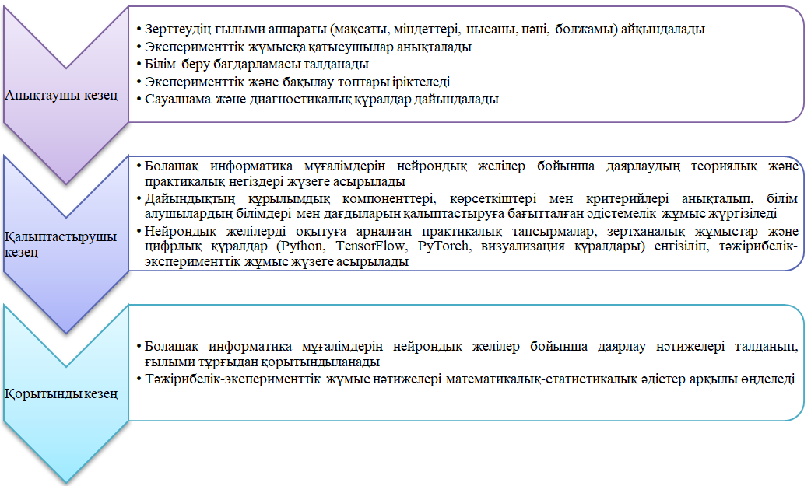

Сурет 25 – Педагогикалық экспериментті ұйымдастыру кезеңдерінің құрылымы

Ескерту – Автор құрастырған

Зерттеу жұмысының тәжірибелік-эксперименттік кезеңі 2023-2024, 2024-2025, 2025–2026 оқу жылдары аралығын қамтыды. Тәжірибелік-эксперименттік жұмыстарды жүргізу базалары ретінде Л.Н. Гумилев атындағы Еуразия ұлттық университеті және академик Е.А. Бөкетов атындағы Қарағанды ұлттық зерттеу университеті таңдалды. Экспериментке Л.Н. Гумилев атындағы Еуразия ұлттық университетінің «6B01511-Информатика» білім беру бағдарламасының, сондай-ақ академик Е.А. Бөкетов атындағы Қарағанды ұлттық зерттеу университетінің «6B01505 - Информатика» мен «6B01504 - Физика-Информатика» білім беру бағдарламаларының білім алушылары қатысты.
Зерттеудің мақсатына сәйкес, болашақ информатика мұғалімдерін нейрондық желілер бойынша даярлаудың тиімділігін негіздеу үшін аталған жоғары оқу орындарының білім алушылары эксперименттік және бақылау топтарына бөлінді. Экспериментке барлығы 154 білім алушы қатысты, оның ішінде 75 студент эксперименттік топты, ал 79 студент бақылау тобын құрады.
Атап айтқанда, Академик Е.А. Бөкетов атындағы Қарағанды ұлттық зерттеу университетінің «6B01504 - Физика–Информатика» білім беру бағдарламасы бойынша «Орта білімнің жаңартылған мазмұны аясында информатиканы оқытудың негіздері» пәнінің мазмұнына жасанды интеллект технологиялары мен нейрондық желілерге қатысты тақырыптар енгізілді. Сонымен қатар, «6B01505 – Информатика» білім беру бағдарламасы үшін «Big Data негіздері» пәні нейрондық желілер және машиналық оқыту элементтерімен толықтырылып, оқу үдерісіне енгізілді.
Тәжірибелік-эксперименттік жұмысты ұйымдастыру барысында білім алушылар эксперименттік және бақылау топтарына бөлінді. Эксперименттік топта нейрондық желілерді оқытуға бағытталған арнайы әзірленген әдістеме қолданылса, бақылау тобында дәстүрлі оқыту тәсілдері сақталды.
Анықтаушы кезең 2023–2024 оқу жылын қамтыды және зерттеудің бастапқы, даярлық кезеңі ретінде қарастырылды. Бұл кезеңде зерттеу жұмысының ғылыми аппараты айқындалып, атап айтқанда зерттеудің мақсаты, міндеттері, нысаны, пәні және ғылыми болжамы нақтыланды.
Сонымен қатар, болашақ информатика мұғалімдерін нейрондық желілер бойынша даярлаудың қазіргі жағдайына талдау жүргізіліп, отандық және шетелдік ғылыми-педагогикалық, әдістемелік әдебиеттерге теориялық шолу жасалды.
Анықтаушы кезең барысында тәжірибелік-эксперименттік жұмыстарды жүргізетін жоғары оқу орындары таңдалып, зерттеуге қатысатын білім алушылар құрамы анықталды. Эксперименттік және бақылау топтары іріктеліп, олардың бастапқы даярлық деңгейін анықтау мақсатында диагностикалық құралдар (сауалнама, тест тапсырмалары) әзірленді.
Зерттеу аясында білім алушылардың нейрондық желілер саласындағы теориялық білімдері, практикалық дағдылары және оқу мотивациясы бастапқы деңгейде бағаланды. Жүргізілген сауалнама нәтижелері эксперименттік және бақылау топтарының бастапқы көрсеткіштері шамалас екенін көрсетті.
Осы кезеңде сондай-ақ тәжірибелік-эксперименттік жұмысты жүзеге асырудың кезеңдері мен мазмұны анықталып, зерттеу жоспары құрылды және әзірленген әдістеменің қолдану мүмкіндіктері негізделді.
Қалыптастырушы кезең 2024–2026 оқу жылдары аралығында «Машиналық оқыту негіздері» және «Big Data негіздері» пәндері аясында жүргізілді. Пәндердің жұмыс оқу бағдарламалары мен оқу-әдістемелік кешендеріне машиналық оқытудың әдістері нейрондық желілер мен терең оқыту тақырыптарымен толықтырылып, оқу үдерісіне енгізілді. Сонымен қатар, «6B01504-Физика–Информатика» білім беру бағдарламасының білім алушыларына арналған «Орта білімнің жаңартылған мазмұны аясында информатиканы оқытудың негіздері» пәнінің мазмұны нейрондық желілер мен жасанды интеллект технологияларына қатысты тақырыптармен толықтырылып, оқу үдерісіне енгізілді. Бұл толықтырулар білім алушылардың заманауи цифрлық технологиялар саласындағы теориялық білімдері мен практикалық дағдыларын дамытуға бағытталды.
Осы кезеңде келесі міндеттер жүзеге асырылды: білім алушылардың нейрондық желілер саласындағы бастапқы білім деңгейі талданды, білімді жетілдіруге бағытталған жаңа білімдер мен дағдыларды қалыптастыру критерийлері айқындалды. Сонымен қатар, экспериментке дейін және эксперименттен кейін білім алушылардың даярлық деңгейін анықтау мақсатында сауалнама жүргізілді.
Жүргізілген оқыту нәтижелері білім алушылардың оқу жетістіктерін талдау негізінде бағаланып, эксперименттік және бақылау топтарының нәтижелері салыстырмалы түрде қарастырылды.
Практикалық-эксперименттік жұмыстар оқу үдерісіне заманауи цифрлық технологияларды енгізу арқылы жүзеге асырылды. Оқу үдерісін қолдау мақсатында Python программалау тілі, Google Colab бұлттық ортасы, сондай-ақ Spyder программалау ортасы қолданылды. Сонымен қатар, TensorFlow және PyTorch кітапханалары пайдаланылды.
Google Colab ортасы есептеу ресурстарына (GPU/TPU) қолжетімділікті қамтамасыз етіп, күрделі нейрондық желілерді оқытуға мүмкіндік берсе, Spyder ортасы кодты талдау, қателерді анықтау және алгоритмдерді кезең-кезеңімен орындау арқылы білім алушылардың программалау дағдыларын тереңдетуге жағдай жасады.
Осылайша, оқу үдерісінде CPU, GPU және TPU сияқты әртүрлі есептеу архитектураларын қолдану білім алушыларға нейрондық желілерді оқытудағы есептеу тиімділігі мен модельдерді оңтайландыру ерекшеліктерін тәжірибелік тұрғыда түсінуге мүмкіндік берді. Сонымен қатар, нейрондық желілерді оқытуға арналған оқу-әдістемелік материалдар мен цифрлық білім беру ресурстары әзірленіп, оқу үдерісіне енгізілді.
Қорытынды кезең, 2025–2026 оқу жылының екінші жартысы, тәжірибелік-эксперименттік жұмыстың нәтижелерін жинақтау, талдау және қорытындылау кезеңі болып табылады. Бұл кезеңде эксперименттік және бақылау топтарының білім алушылары арасында жүргізілген зерттеу нәтижелері кешенді түрде сараланып, енгізілген педагогикалық ықпалдың тиімділігі анықталды. Осы кезеңде білім алушылардың нейрондық желілер бойынша қалыптасқан теориялық білімдері, практикалық дағдылары және кәсіби құзыреттіліктерінің деңгейі бағаланды. Эксперимент барысында алынған деректер математикалық-статистикалық әдістер арқылы өңделіп, эксперименттік және бақылау топтарының нәтижелері салыстырмалы түрде талданды.
Сонымен қатар, білім алушылардың үлкен деректерді жинау, өңдеу, сақтау және талдау бойынша қалыптасқан білімдері мен дағдыларының деңгейі анықталып, олардың динамикасы айқындалды. Зерттеу нәтижелері негізінде ұсынылған педагогикалық модельдің тиімділігі дәлелденіп, ғылыми болжамның дұрыстығы негізделді.
Осы кезеңде білім алушылардың нейрондық желілер саласындағы бастапқы даярлық деңгейін анықтау мақсатында диагностикалық жұмыстар ұйымдастырылды. Бастапқы көрсеткіштерді айқындау зерттеудің келесі кезеңдерінде енгізілетін педагогикалық ықпалдың тиімділігін бағалауға негіз болды.
Зерттеудің бастапқы кезеңінде білім алушылардың даярлық деңгейін кешенді бағалау мақсатында мотивациялық, мазмұндық және технологиялық компоненттерді қамтитын сауалнама әзірленді. Сауалнама білім алушылардың жасанды интеллекттің құрамдас бөлігі болып табылатын машиналық оқыту әдістері, соның ішінде нейрондық желілер саласындағы теориялық білімдерін, практикалық дағдыларын, сондай-ақ олардың оқу әрекетіне деген мотивациялық қатынасын анықтауға бағытталды.
Мотивациялық компонент білім алушылардың нейрондық желілерді меңгеруге деген қызығушылығын, оқу әрекетіне қатысу белсенділігін және кәсіби бағыттылығын сипаттайды. Бұл компонент білім алушылардың ішкі және сыртқы мотивациясын, оқу әрекетіне саналы қатынасын айқындаумен байланысты және өзін-өзі анықтау теориясы тұрғысынан негізделеді [181].
Мазмұндық компонент нейрондық желілер саласындағы теориялық білімдердің қалыптасу деңгейін қамтиды. Ол білім алушылардың пәндік мазмұнды терең түсінуін, білімді жүйелей алуын және оны оқу үдерісінде тиімді қолдануын көрсетеді. Бұл компонент педагогикалық мазмұндық білім тұжырымдамасына негізделеді.
Технологиялық компонент білім алушылардың нейрондық желілерді тәжірибеде қолдану, программалау және модельдеу дағдыларының қалыптасу деңгейін сипаттайды. Сонымен қатар, бұл компонент цифрлық құралдарды тиімді пайдалану, алгоритмдерді жүзеге асыру және нейрондық желілерді құру барысында технологияны педагогикалық мақсатта қолдану қабілеттерін қамтиды. Аталған компонент технологиялық-педагогикалық мазмұндық білім моделінің негізгі қағидаларына сүйенеді [182].
Эксперименттік жұмысты жүргізу барысында бағалау келесі компоненттер негізінде жүзеге асырылды. Зерттеу барысында алынған деректерді талдау білім алушылардың білім деңгейіндегі, практикалық дағдыларындағы және кәсіби құзыреттіліктеріндегі өзгерістерді айқындауға мүмкіндік берді.
Зерттеу барысында оқу нәтижелерін бағалаудың объективтілігін қамтамасыз ету үшін сандық және сапалық критерийлер жүйесі қолданылды. Сандық критерийлер оқу тапсырмаларын орындау нәтижелеріне негізделіп, жалпы үлгерім деңгейін сипаттайды. Бұл көрсеткіш әртүрлі деңгейдегі тапсырмаларды орындау қабілетімен, соның ішінде алгоритмдік есептерді шешуімен, күрделі мәселелерді құрастыра алуымен және жаңа өнім жасауға бағытталған әрекеттерімен анықталды [183].
Сапалық критерийлер оқу материалын меңгеру деңгейін сипаттайды. Атап айтқанда, оқу мазмұнын түсінуі, құрылымдық байланыстарды анықтай алуы, білімді практикалық есептерді шешуде қолдануы және жаңа жағдайларда шығармашылық тұрғыда пайдалана білуі ескерілді. Осыған сәйкес меңгеру деңгейлері репродуктивтік, түсіну, қолдану және шығармашылық деңгейлер бойынша жіктелді [184].
Педагогикалық эксперимент аясында тәуелсіз айнымалылар ретінде оқу үдерісіне енгізілген педагогикалық шарттар (оқыту мазмұны, әдістері және цифрлық құралдар) қарастырылды, ал тәуелді айнымалылар ретінде білім алушылардың кәсіби құзыреттіліктерінің қалыптасу деңгейі алынды. Кәсіби даярлық деңгейін бағалау дербестік деңгейі, ойлау операцияларының күрделілігі, оқу әрекеттерінің тиімділігі және шешім қабылдаудағы саналылық көрсеткіштері арқылы жүзеге асырылды [185].
Білім алушылардың кәсіби даярлық деңгейін сипаттау үшін олардың қалыптасу деңгейлері (төмен, орта, жоғары) анықталды.
Төмен деңгей - оқу мақсатын толық түсінбеуімен, тапсырмаларды үлгі бойынша орындауымен және кәсіби әрекеттерді стандартты талаптар деңгейінде ғана жүзеге асыруымен сипатталады. Бұл деңгейде дербестік төмен және білімді қолдану мүмкіндігі шектеулі болады.
Орта деңгей - оқу мазмұнын түсінуімен, белгілі бір дәрежеде дербес әрекет етуімен және кәсіби міндеттерді шешуде ізденушілік белсенділіктің көрінуімен сипатталады. Бұл деңгейде стандартты және жартылай күрделі тапсырмаларды орындау мүмкіндігі қалыптасады.
Жоғары деңгей - алынған білімдерді жаңа жағдайларда еркін қолдануымен, күрделі кәсіби міндеттерді шығармашылық тұрғыда шешуімен және нәтижені модельдей алу қабілетімен сипатталады. Сонымен қатар, бұл деңгейде кәсіби әрекетті саналы ұйымдастыру және өз шешімдерінің тиімділігін бағалау қабілеті қалыптасады.
Аталған компоненттер негізінде диагностикалық сауалнама мазмұны құрылып, ол білім алушылардың пәнге деген қызығушылық деңгейін, цифрлық технологияларды қолдану тәжірибесін, алгоритмдік ойлау қабілеттерін және программалау дағдыларын бағалауға бағытталған сұрақтар жүйесін қамтыды.
Сауалнама жүргізу үшін Google Forms платформасы қолданылып, бұл деректерді жинау мен өңдеуді автоматтандыруға, сондай-ақ алынған нәтижелерді жүйелі түрде талдауға мүмкіндік берді (26-сурет).

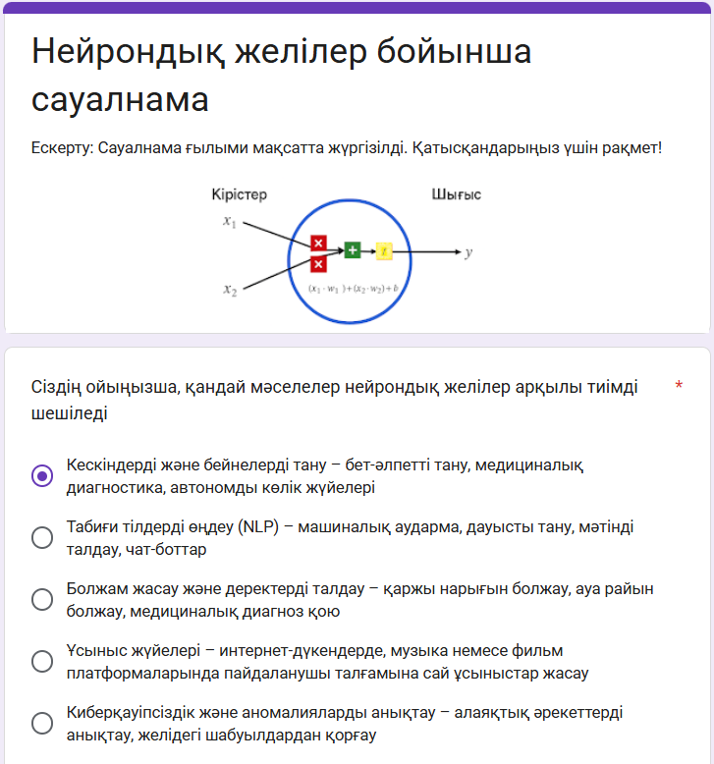

Сурет 26 – Google Forms платформасында әзірленген сауалнаманың көрінісі

Ескерту – Автор құрастырған

Сауалнама жауаптары жиналғаннан кейін олардың нәтижелерін жедел түрде өңдеуге және талдауға мүмкіндік берілді. Сауалнамаға қатысқан білім алушылардың жауаптары автоматты түрде Google Forms жүйесінде сақталып, нәтижелері кестелік және графикалық түрде визуалданды. Бұл өз кезегінде алынған деректерді жүйелеуге, жауаптардың құрылымын талдауға және дұрыс жауаптардың пайыздық үлесін анықтауға мүмкіндік берді. Алынған мәліметтерді математикалық-статистикалық өңдеу үшін Google кестелері (Google Sheets) қолданылды (27-сурет). Бұл құрал деректерді сүзу, топтау және салыстырмалы талдау жүргізу үдерісін жеңілдетті. Зерттеу барысында әрбір оқытушы тест тапсырмалары мен сауалнамаларды жүйелі түрде өткізіп, алынған нәтижелерді талдау арқылы білім алушылардың даярлық деңгейін бағалауда пайдаланды.

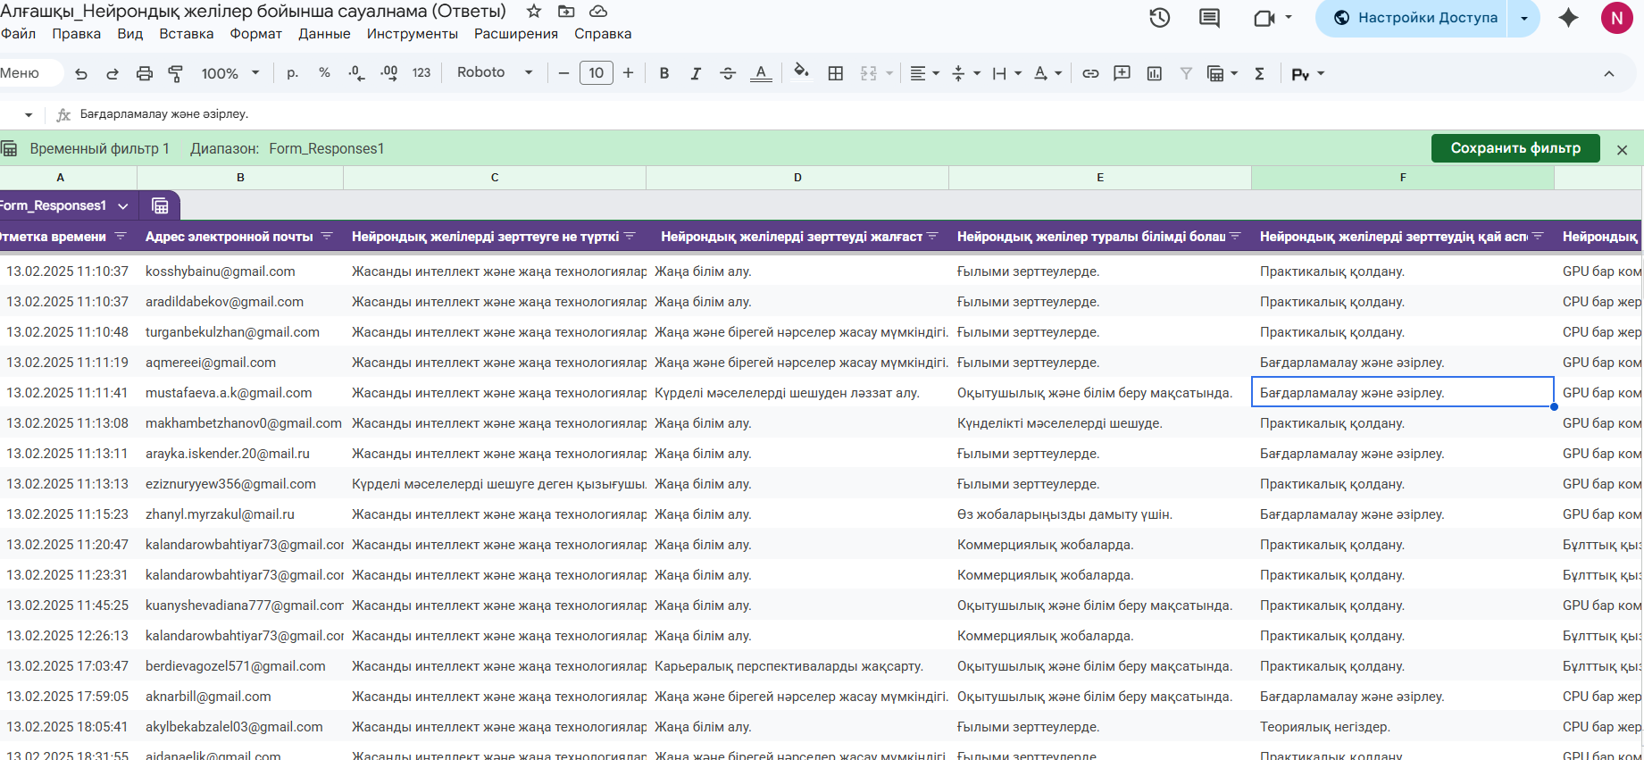

Сурет 27 – Google Sheets кесте арқылы берілген алғашқы сауалнама жауаптарының нәтижесінен үзінді

Ескерту – Автор құрастырған

Жоғары оқу орнының оқу үдерісіне нейрондық желілер мен машиналық оқыту әдістерін енгізуге дейін білім алушылардың бастапқы даярлық деңгейін анықтау мақсатында жүргізілген сауалнама нәтижелері талданды. Алынған нәтижелер сандық көрсеткіштермен қатар Google Forms платформасынан алынған мәліметтер негізінде көрнекті түрде ұсынылды. Сауалнама сұрақтары білім алушылардың даярлық деңгейін жан-жақты бағалау үшін мотивациялық, мазмұндық және технологиялық компоненттер бойынша құрылымдалды. Әрбір компонентке сәйкес алынған нәтижелер төмендегі 30, 31, 32-кестелерде көрсетілген:
Мотивациялық компонент бойынша:
- Сізді нейрондық желілерді үйренуге итермелейтін негізгі фактор қандай? Сауалнама нәтижелері бойынша білім алушылардың басым бөлігі 70,6% нейрондық желілерді үйренуге жасанды интеллект және жаңа технологияларға қызығушылық негізінде ынталанатыны анықталды. Сонымен қатар, 13,4% білім алушы күрделі мәселелерді шешуге қызығушылықты көрсеткен. Ал сұранысқа ие мамандық алу 6,3% және ғылыми-зерттеу бағытына қызығушылық шамамен 6–7% деңгейінде тіркелді. Ең төмен көрсеткіш 3,1% инновациялық өнімдер жасау факторына тиесілі болды. Жалпы алғанда, білім алушылардың мотивациясында ішкі қызығушылық басым екені байқалады.
- Нейрондық желілерді зерттеуді жалғастыруға қандай факторлар мотивация береді? Сауалнама нәтижелері бойынша білім алушылардың басым бөлігі 47,2% үшін негізгі мотивация – жаңа білім алуға ұмтылыс екені анықталды. Сонымен қатар, 25,2% білім алушыны күрделі есептерді шешуге қызығушылық ынталандырады. Ал карьералық перспективаларды жақсарту 15,7% да маңызды фактор ретінде көрініс тапты. Салыстырмалы түрде төмен көрсеткіштер күрделі мәселелерді шешу 7,9% және ғылыми жобаларға қатысу 3,9% факторларына тиесілі болды. Жалпы алғанда, нәтижелер білім алушылардың зерттеуді жалғастыруында танымдық және ішкі мотивация басым екенін көрсетеді.
- Нейрондық желілер бойынша алған біліміңізді болашақта қай бағыттарда пайдалануды жоспарлайсыз? Сауалнама нәтижелері бойынша білім алушылардың басым бөлігі 31,5% нейрондық желілер бойынша алған білімдерін ғылыми зерттеулерде пайдалануды жоспарлайтыны анықталды. Сонымен қатар, 23,6% білім алушы бұл білімді оқытушылық және білім беру саласында қолдануды көздейді. Ал 22,0% респондент жеке жобаларын жүзеге асыруда қолдануды жоспарласа, 14,2% коммерциялық жобаларда пайдалануға ниетті екенін көрсеткен. Ең төмен көрсеткіш 8,7% күнделікті практикалық мәселелерді шешу бағытына тиесілі болды. Жалпы алғанда, нәтижелер білім алушылардың нейрондық желілерді көбіне ғылыми және кәсіби қызметте қолдануға бағытталғанын көрсетеді.
- Нейрондық желілерді зерттеудің қай аспектілері сіз үшін қызықты? Сауалнама нәтижелері бойынша білім алушылардың басым бөлігі 33,9% үшін практикалық қолдану аспектісі ең қызықты болып табылды. Сонымен қатар, 32,3% респондент теориялық негіздерге қызығушылық танытқан. Ал 17,3% білім алушыны программалау және модельдерді құру үдерісі қызықтырса, 11,0% инновациялар мен жаңа технологияларға назар аударған. Ең төмен көрсеткіш 5,5% деректерді талдау және болжау бағытына тиесілі болды. Жалпы алғанда, нәтижелер білім алушылардың практикалық және теориялық аспектілерге қызығушылығы тең деңгейде жоғары екенін көрсетеді.
Мазмұндық компонент бойынша:
- Қай нейрондық желі түрін жақсы түсінесіз? Сауалнама нәтижелері бойынша білім алушылардың басым бөлігі 42,5% нейрондық желі түрлерін білмейтінін көрсеткен. Сонымен қатар, 33,1% респондент толық байланысқан нейрондық желілерді жақсы түсінетінін атап өткен. Ал рекурренттік 8,7%, генеративтік 8,7% және конволюциялық нейрондық желілер 7,1% бойынша білім деңгейі салыстырмалы түрде төмен екені анықталды. Жалпы алғанда, нәтижелер білім алушылардың нейрондық желі түрлері бойынша білімінің жеткіліксіз деңгейде екенін көрсетеді.
- Қай оқыту әдісін жақсы түсінесіз? Сауалнама нәтижелері бойынша білім алушылардың жартысынан астамы 50,4% оқыту әдістерін түсінбейтінін көрсеткен. Ал 27,6% білім алушы қадағаланатын оқыту әдісін жақсы меңгерген. Сонымен қатар, жартылай қадағаланатын оқыту 10,2%, қадағалаусыз оқыту 7,1% және қуаттаумен оқыту 4,7% бойынша түсіну деңгейі төмен екені байқалды. Жалпы алғанда, оқыту әдістері бойынша білім деңгейі жеткіліксіз екені анықталды.
- Нейрондық желілерді оқытудағы негізгі қиындық қандай деп ойлайсыз? Сауалнама нәтижелері бойынша білім алушылардың басым бөлігі 34,6% үшін негізгі қиындық - артық үйрену (overfitting) екені анықталды. Сонымен қатар, гиперпараметрлерді баптау 16,5%, аз үйрену (underfitting) 16,5%, және жоғары есептеу шығындары 16,5% да маңызды қиындықтар ретінде белгіленген. Ал оқыту үшін деректердің жеткіліксіздігі 15,7% салыстырмалы түрде төмен үлеске ие болды. Жалпы алғанда, нәтижелер нейрондық желілерді оқыту барысында технологиялық және әдістемелік қиындықтардың бар екенін көрсетеді.
- Нейрондық желілердің жұмыс істеу принципін қаншалықты түсінесіз? Сауалнама нәтижелері бойынша білім алушылардың басым бөлігі 59,8% нейрондық желілердің жұмыс істеу принципін әлсіз түсінетінін көрсеткен. Сонымен қатар, 22,8% респондент мүлде түсінбейтінін, ал тек 17,3% ғана жалпы түсінігі бар екенін атап өткен. Жалпы алғанда, алынған нәтижелер білім алушылардың нейрондық желілердің жұмыс істеу принциптері бойынша білім деңгейінің төмен екенін және оны тереңдету қажеттілігін көрсетеді.
Технологиялық компонент бойынша:
- Негізінен қандай есептеу ресурсын қолданасыз? Сауалнама нәтижелері бойынша білім алушылардың басым бөлігі 44,1% бұлттық қызметтерді (Google Colab және т.б.) пайдаланатыны анықталды. Сонымен қатар, 32,3% респондент CPU бар жергілікті компьютерді, ал 12,6% GPU бар компьютерді қолданатынын көрсеткен. Ал университеттік серверлер 10,2% және мамандандырылған құрылғылар 0,8% өте аз қолданылатыны байқалды. Жалпы алғанда, бұлттық технологиялардың қолжетімділігі олардың кеңінен қолданылуына әсер етіп отырғаны анықталды.
- Негізгі қолданатын программа тіліңіз? Сауалнама нәтижелері бойынша білім алушылардың басым бөлігі 78,0% Python тілін қолданатыны анықталды. Сонымен қатар, 11,0% MATLAB, 7,1% C++, ал 2,4% Java тілдерін пайдаланатынын көрсеткен. Жалпы алғанда, Python тілінің нейрондық желілерді оқытудағы негізгі құрал ретінде басым екені байқалады.
- Нейрондық желілерді әзірлеу үшін қай кітапханалар ең қолайлы деп ойлайсыз? Сауалнама нәтижелері бойынша 33,1% білім алушы TensorFlow кітапханасын ең қолайлы деп таңдаған. Сонымен қатар, 15,0% PyTorch, 13,4% Keras, 7,1% Scikit-learn кітапханаларын белгілеген. Ал 30,7% респондент бұл сұраққа жауап бере алмаған. Жалпы алғанда, нейрондық желілер кітапханалары бойынша білім деңгейі орташа деңгейде екені байқалады.
- Нейрондық желілерді программалау дағдыларыңызға қаншалықты сенімдісіз? Сауалнама нәтижелері бойынша білім алушылардың басым бөлігі 48,0% өз дағдыларына сенімсіз екенін көрсеткен. Сонымен қатар, 19,7% өзін сенімді, 11,8% өте сенімді деп бағалаған. Ал 15,0% респондент мүлдем сенімсіз, 5,5% біршама сенімді екенін көрсеткен. Жалпы алғанда, білім алушылардың нейрондық желілерді программалау дағдылары жеткілікті деңгейде қалыптаспағаны байқалады.

Кесте 30 – Нейрондық желілерді оқу үдерісіне енгізуге дейін білім алушылардың мотивациялық компоненті бойынша жүргізілген сауалнама нәтижелері

Сауалнама сұрақтары | Жауаптар | Экспеиментке дейінгі нәтижелік көрсеткіш, %
Сізді нейрондық желілерді үйренуге итермелейтін негізгі фактор қандай? | Жасанды интеллект және жаңа технологияларға қызығушылық | 70,6
 | Сұранысқа ие мамандық алу | 6,3
 | Күрделі мәселелерді шешуге деген қызығушылық | 13,4
 | Ғылыми зерттеулер мен жаңалықтарға мүмкіндік | 6,3
 | Инновациялық өнімдер жасау потенциалы | 3,1
Нейрондық желілерді зерттеуді жалғастыруға қандай факторлар мотивация береді? | Жаңа білім алуға ұмтылыс | 47,2
 | Кәсіби (карьералық) перспективаларды жақсарту | 15,7
 | Күрделі есептерді шешуге қызығушылық | 25,2
 | Ғылыми жобаларға қатысуға ынта | 3,9
 | Инновациялық өнімдер жасау мүмкіндігі | 7,9
Нейрондық желілер бойынша алған біліміңізді болашақта қай бағыттарда пайдалануды жоспарлайсыз? | Ғылыми зерттеулерде | 31,5
 | Коммерциялық жобаларда | 14,2
 | Өз жобаларыңызды дамыту үшін | 22,0
 | Оқытушылық және білім беру мақсатында | 23,6
 | Күнделікті мәселелерді шешуде | 8,7
Нейрондық желілерді зерттеудің қай аспектілері сіз үшін қызықты? | Теориялық негіздер. | 32,3
 | Практикалық қолдану. | 33,9
 | Программалау және әзірлеу. | 17,3
 | Инновациялар мен зерттеулер. | 11,0
 | Деректерді болжау және талдау. | 5,5
Ескерту – Автор құрастырған

Кесте 31 – Нейрондық желілер бойынша білім алушылардың мазмұндық даярлық деңгейін анықтауға арналған сауалнама нәтижелері

Сауалнама сұрақтары | Жауаптар | Экспеиментке дейінгі нәтижелік көрсеткіш, %
Қай нейрондық желі түрін жақсы түсінесіз? | Толық байланысқан нейрондық желілер (Fully Connected Networks) | 33,1
Қай нейрондық желі түрін жақсы түсінесіз? | Конволюциялық нейрондық желі лер (Convolutional Neural Networks) | 7,1
 | Рекурренттік нейрондық желілер (Recurrent Neural Networks) | 13,4
 | Генеративтік қарсыласу желілері (Generative Adversarial Networks) | 8,7
 | Білмеймін | 42,5
Қай оқыту әдісін жақсы түсінесіз? | Қадағалаумен оқыту (Supervised Learning) | 27,6
Қай оқыту әдісін жақсы түсінесіз? | Қадағалаусыз оқыту (Unsupervised Learning) | 7,1
Қай оқыту әдісін жақсы түсінесіз? | Қуаттаумен оқыту (Reinforcement Learning) | 4,7
Қай оқыту әдісін жақсы түсінесіз? | Жартылай қадағалаумен оқыту (Semi-supervised Learning) | 10,2
Қай оқыту әдісін жақсы түсінесіз? | Білмеймін | 50,4
Нейрондық желілерді оқытудағы негізгі қиындық қандай деп ойлайсыз? | Артық үйрену (Overfitting) | 34,6
 | Аз үйрену (Underfitting) | 16,5
 | Гиперпараметрлерді таңдау мәселелері | 16,5
 | Оқу үшін деректердің жеткіліксіздігі | 15,7
 | Жоғары есептеу шығындары | 16,5
Нейрондық желілердің жұмыс істеу принципін қаншалықты түсінесіз? | Жалпы түсінігім бар | 17,3
 | Түсінуім әлсіз | 59,8
 | Мүлде түсінбеймін | 22,8
Ескерту – Автор құрастырған

Кесте 32 – Нейрондық желілерді қолдануға дейін білім алушылардың технологиялық компоненті бойынша алынған сауалнама нәтижелері

Сауалнама сұрақтары | Жауаптар | Экспеиментке дейінгі нәтижелік көрсеткіш, %
1 | 2 | 3
Негізінен қандай есептеу ресурсын қолданасыз? | Жергілікті компьютер (CPU) | 49,6
Негізінен қандай есептеу ресурсын қолданасыз? | GPU қолданылатын компьютер | 12,6
32-кестенің жалғасы

1 | 2 | 3
 | Бұлттық платформалар (Google Colab, Kaggle, AWS) | 26,8
 | Университеттік серверлер | 10,2
 | Арнайы үдеткіш құрылғылар (TPU және т.б.) | 0,8
Негізгі қолданатын программалау тіліңіз? | Python | 77,8
Негізгі қолданатын программалау тіліңіз? | R | 0,2
Негізгі қолданатын программалау тіліңіз? | Java | 2,4
Негізгі қолданатын программалау тіліңіз? | C++ | 11,1
Негізгі қолданатын программалау тіліңіз? | MATLAB | 8,5
Нейрондық желілерді әзірлеу үшін қай кітапханалар ең қолайлы деп ойлайсыз? | TensorFlow | 33,8
 | PyTorch | 15,0
 | Keras | 13,40
 | Scikit-learn | 7,1
 | Білмеймін | 30,7
Нейрондық желілерді программалау дағдыларыңызға қаншалықты сенімдісіз? | Өте сенімді, күрделі модельдер әзірлей аламын. | 11,8
 | Сенімді, негізгі және орташа модельдермен жұмыс істей аламын. | 19,7
 | Біршама сенімді, негіздерді білемін және қолдана аламын. | 5,5
 | Сенімсіз, әлі үйреніп жүрмін және тәжірибе жасап жатырмын. | 48,0
 | Дәл сенімсіз, тақырыпты жаңа ғана зерттей бастадым | 15,0
Ескерту – Автор құрастырған

Сауалнама нәтижелері бойынша білім алушылардың көпшілігі нейрондық желілер туралы жеткілікті деңгейде білмейтіні және программалау барысында белгілі бір қиындықтарға тап болатыны анықталды. Сонымен қатар, нейрондық желілер ұғымымен толық таныс емес білім алушылар үшін бұл тақырыпты меңгеру бастапқы кезеңде күрделі екені байқалды.
Анықтаушы эксперимент барысында алынған сауалнама нәтижелерін талдау негізінде келесі тұжырымдар жасалды:
- білім алушылардың нейрондық желілер туралы білім деңгейі шектеулі болғанымен, олардың цифрлық технологиялар саласындағы қолданылуы туралы түсініктері жеткіліксіз;
- зерттеуге қатысқан білім алушылардың бір бөлігі нейрондық желілердің даму перспективалары туралы белгілі бір деңгейде хабардар;
- білім алушылар нейрондық желілерді меңгеруге және оны практикалық тұрғыда қолдануға қызығушылық танытады;
- тапсырмаларды орындау барысында білім алушылардың басым бөлігі Python программалау тілін терең меңгеруге ұмтылатыны анықталды;
- білім алушылар бұл бағыттың болашақ мамандық үшін маңыздылығын түсінеді.
Практикалық-эксперименттік зерттеу барысында нейрондық желілерді оқу үдерісіне енгізу негізінде білім алушылардың жаңа білім, білік және дағдыларды меңгеру үдерісінің негізгі компоненттері анықталды.
Зерттеу аясында білім алушылардың даярлық деңгейін бағалау үшін мотивациялық, мазмұндық және технологиялық компоненттер бойынша критерийлер айқындалды. Бұл критерийлер оқу үдерісінің тиімділігін бағалауға және білім алушылардың білімді меңгеру деңгейін анықтауға мүмкіндік береді.
Эксперименттік және бақылау топтарында жүргізілген талдау нәтижелері нейрондық желілерді оқыту барысында білім алушылардың теориялық білімдері мен практикалық дағдыларының қалыптасу деңгейін бағалауға негіз болды.
Жалпы алғанда, нейрондық желілерді оқыту білім алушылардың кәсіби даярлығын арттыруға және олардың цифрлық технологияларды қолдану қабілеттерін дамытуға ықпал ету әлеуеті анықталды.

3.2 Болашақ информатика мұғалімдерін нейрондық желілер бойынша даярлаудың эксперименттік жұмыстарының нәтижелері мен талдауы
Эксперименттік жұмыстың нәтижелері болашақ информатика мұғалімдерін нейрондық желілер бойынша даярлаудың тиімділігін бағалауға бағытталды. Зерттеу барысында алынған деректер білім алушылардың теориялық білім деңгейінің, практикалық дағдыларының және кәсіби құзыреттіліктерінің өзгерісін кешенді түрде анықтауға мүмкіндік берді.
Эксперименттік жұмыс анықтаушы, қалыптастырушы және қорытынды кезеңдерден тұрды. Анықтаушы кезеңде білім алушылардың бастапқы даярлық деңгейі анықталды. Қалыптастырушы кезеңде нейрондық желілерді оқытуға арналған әдістемелік жүйе енгізіліп, практикалық жұмыстар (Python, Google Colab, Spyder орталарында) жүргізілді. Қорытынды кезеңде алынған нәтижелер қайта өлшеніп, салыстырмалы талдау жасалды.
Зерттеу барысында алынған деректерді өңдеу үшін теориялық, эмпирикалық және статистикалық әдістер кешені қолданылды [186]. Теориялық әдістер зерттеу мәселесін ғылыми тұрғыдан негіздеуге, болжамы қалыптастыруға және нәтижелерді интерпретациялауға бағытталды. Эмпирикалық әдістер ретінде сауалнама, бақылау және тестілеу қолданылып, нақты деректер жинақталды.
Теориялық әдістер зерттелетін педагогикалық құбылыстарды ғылыми тұрғыдан негіздеуге, нейрондық желілерді оқытуға арналған модельдерді, теорияларды және болжамдарды құруға бағытталды. Бұл бағытта ғылыми әдебиеттерге талдау жүргізіліп, зерттеудің теориялық-әдіснамалық негізі қалыптастырылды.
Эмпирикалық әдістер нақты педагогикалық үдерістерді бақылау және тәжірибе арқылы деректер жинауға бағытталды. Аталған әдістерге сауалнама, тестілеу, бақылау және оқу нәтижелерін тіркеу кіреді. Бұл тәсілдер білім алушылардың даярлық деңгейін, оқу белсенділігін және практикалық дағдыларын анықтауға мүмкіндік берді.
Статистикалық әдістер жиналған деректерді өңдеу, талдау және олардың сенімділігін анықтау үшін қолданылды. Бұл әдістерге сипаттамалық статистика, салыстырмалы талдау және болжамдарды тексеру тәсілдері жатады. Эксперименттік және бақылау топтарының нәтижелерін салыстыру мақсатында Пирсонның χ² критерийі қолданылды.
Теориялық, эмпирикалық және статистикалық әдістердің кешенді түрде қолданылуы нейрондық желілерді оқыту үдерісінің тиімділігін жан-жақты бағалауға және ғылыми негізделген қорытындылар жасауға мүмкіндік берді..
Білім алушылардың нейрондық желілер саласындағы даярлық деңгейін арттыру мақсатында оқу жұмыс бағдарламасының, оқу құралының және цифрлық білім беру ресурстарының (ЦБР) тиімділігін тексеруге бағытталған эксперименттік жұмыс жүргізілді.
Жоғарыда айтылғандай, эксперименттік жұмыс аясында ғылыми-зерттеу жұмыстарын жүргізу барысында білім алушылар эксперименттік және бақылау топтарына бөлініп қарастырылды.
Практикалық-эксперименттік жұмыстарға жалпы саны 154 білім алушы қатысты. Оның ішінде эксперименттік топ құрамына Л.Н. Гумилев атындағы Еуразия ұлттық университетінің 48 білім алушысы және академик Е.А. Бөкетов атындағы Қарағанды ұлттық зерттеу университетінің 27 білім алушысы енгізілді.
Ал бақылау тобына Л.Н. Гумилев атындағы Еуразия ұлттық университетінің 23 білім алушысы және академик Е.А. Бөкетов атындағы Қарағанды ұлттық зерттеу университетінің 56 білім алушысы қатысты (33-кесте) (Қосымша Ә).

Кесте 33 – Экспериментке қатысқан білім алушылар саны

Жоғары оқу орны, мамандық атауы | Білім алушылар саны | Эксперименттік топ | Бақылау тобы
Л.Н. Гумилев атындағы Еуразия ұлттық университеті  6B01511-Информатика білім беру бағдарламасы | 71 | 48 | 23
Академик Е.А. Бөкетов атындағы Қарағанды ұлттық зерттеу университеті, 6B01505-Информатика, 6B01504-Физика-Информатика  білім беру бағдарламалары | 83 | 27 | 37
Барлығы | 154 | 75 | 79

Экспериментке 2-курс білім алушылары тартылды. Сонымен қатар «Машиналық оқыту негіздері», «Big Data негіздері» және «Орта білімнің жаңартылған мазмұны аясында информатиканы оқытудың негіздері» пәні зерттеу нысаны ретінде алынып, оның мазмұнына нейрондық желілер тақырыптары енгізілді. Бұл білім алушылардың заманауи нейрондық желілер мен терең оқыту әдістерін меңгеруіне, сондай-ақ олардың практикалық дағдыларын дамытуға бағытталды.
Эксперименттің бастапқы кезеңінде алынған нәтижелерге сәйкес бақылау және эксперименттік топтағы білім алушылардың нейрондық желілер технологияларын меңгеру деңгейі жеткіліксіз екендігі анықталды. Атап айтқанда, білім алушылардың басым бөлігінде нейрондық желілердің теориялық негіздері бойынша үстірт түсінік қалыптасқаны байқалды. Бұл өз кезегінде аталған пән бойынша оқу мазмұнын жетілдірудің және нейрондық желілер тақырыптарын жүйелі түрде енгізудің өзектілігін көрсетеді.
Эксперименттің мақсаттарына сәйкес тиісті пәндер бойынша оқу бағдарламалары жаңартылып, олардың тиімділігі практикалық қолдану арқылы тексерілді. Оқу үдерісінде нейрондық желілерді құру және қолдануға бағытталған тапсырмалар, Python программалау тілі негізінде орындалатын практикалық жұмыстар, сондай-ақ Google Colab және Spyder орталарында жүзеге асырылатын зертханалық жұмыстар енгізілді.
Ұсынылған оқу-әдістемелік материалдар мен цифрлық білім беру ресурстары білім алушылардың теориялық білімдерін тереңдетуге, практикалық дағдыларын дамытуға және өз бетінше жұмыс істеу қабілеттерін арттыруға мүмкіндік берді. Сонымен қатар, білім алушылар нейрондық желілерді нақты есептерді шешуде қолдану дағдыларын меңгерді.
Нейрондық желілер технологияларын оқу үдерісінде қолдану арқылы оқу іс-әрекетін жобалау, бағалау және бақылау-өлшеу материалдарын тиімді пайдалану қамтамасыз етілді. Бұл әр кезең бойынша алынған нәтижелердің оң динамикасын көрсетуге мүмкіндік берді.
Төмендегі 34-кестеде нейрондық желілерді оқытуға бағытталған эксперименттік жұмыс нәтижелері көрсетілген.
Кесте 34 – Айқындаушы эксперименттің нәтижелері (%)

Компонент | Критерий | Төмен (%) |  | Орташа (%) |  | Жоғары (%)
Компонент | Критерий | ЭТ | БТ | ЭТ | БТ | ЭТ | БТ
1 | 2 | 3 | 4 | 5 | 6 | 7 | 8
Мотивация  лық | Нейрондық желі лерді меңгеруге деген қызығушы лықтың қалып тасуы және олар дың маңыздылы ғын түсіну деңгейі | 37,33 | 37,97 | 42,67 | 45,57 | 20,00 | 16,46
Мазмұндық | Нейрондық желі лердің теориялық негіздері бойынша білім деңгейінің қалыптасуы | 52,00 | 45,57 | 40,00 | 49,37 | 8,00 | 5,06
Технологиялық | Нейрондық желі лерді оқытуға ар налған техника лық-программа лық құралдарды | 49,33 | 44,30 | 44,00 | 48,10 | 6,67 | 7,59
34-кестенің жалғасы

1 | 2 | 3 | 4 | 5 | 6 | 7 | 8
 | қол дану дағды ларының қалып тасуы
Ескерту – Автор құрастырған

Айқындаушы кезеңде экспериментке қатысқан білім алушылардың нәтижелерін талдау олардың нейрондық желілер саласындағы теориялық білімдері мен практикалық дағдыларының жеткілікті деңгейде қалыптаспағанын көрсетті. Атап айтқанда, білім алушылардың нейрондық желілерді меңгеру деңгейі, оларды қолданудың маңыздылығын түсінуі, сондай-ақ теориялық және практикалық даярлықтарының шектеулі екендігі анықталды. Айқындаушы эксперимент нәтижелерін салыстырмалы талдау барысында эксперименттік және бақылау топтары арасындағы көрсеткіштердің өзара жақын екендігі байқалды.
Мотивациялық компонент бойынша жоғары деңгей көрсеткіштері эксперименттік топта 20,00%, ал бақылау тобында 16,46% болды. Орта деңгей сәйкесінше 42,67% (ЭТ) және 45,57% (БТ), ал төмен деңгей 37,33% (ЭТ) және 37,97% (БТ) құрады.
Мазмұндық компонент бойынша жоғары деңгей эксперименттік топта 8,00%, бақылау тобында 5,06% болды. Орта деңгей көрсеткіштері 40,00% (ЭТ) және 49,37% (БТ), ал төмен деңгей 52,00% (ЭТ) және 45,57% (БТ) деңгейінде тіркелді.
Технологиялық компонент бойынша жоғары деңгей эксперименттік топта 6,67%, ал бақылау тобында 7,59% болды. Орта деңгей көрсеткіштері 44,00% (ЭТ) және 48,10% (БТ), ал төмен деңгей 49,33% (ЭТ) және 44,30% (БТ) құрады.
Жалпы алғанда, барлық компоненттер бойынша алынған нәтижелер эксперименттік және бақылау топтары арасында айтарлықтай айырмашылықтың жоқ екенін, яғни білім алушылардың бастапқы даярлық деңгейлері шамалас екендігін көрсетеді. Бұл өз кезегінде қалыптастырушы эксперимент нәтижелерін объективті бағалауға мүмкіндік береді.
28-суретте диаграммада көрсетілгендей, білім алушыларға арналған нейрондық желілер технологияларын қолдану негізінде жүргізілген айқындаушы эксперимент нәтижелері көрсетілген.

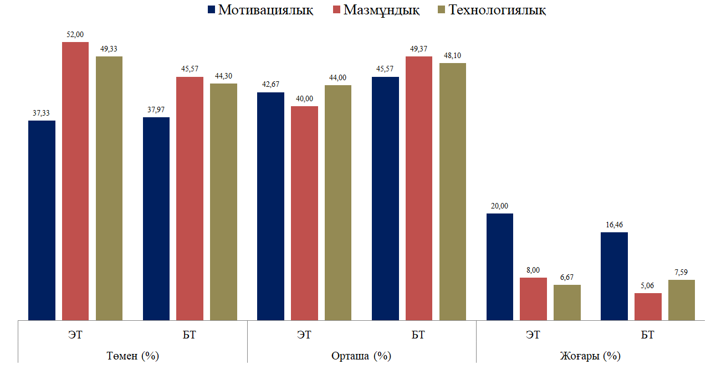

Сурет 28 - Айқындаушы эксперимент нәтижелерінің диаграммасы

Қорытындылай келе, айқындаушы эксперимент нәтижелері бойынша екі топтағы білім алушылардың нейрондық желілер саласы бойынша білім, білік және дағдыларының төмен деңгейде екендігі анықталды.
Зерттеу жұмысының екінші кезеңінде білім алушылармен практикалық-эксперименттік жұмыстар жүргізілді. Атап айтқанда, нейрондық желілер технологияларын қолдана отырып, цифрлық технологиялар аясында практикалық тапсырмалар орындалды және оларды меңгеру деңгейін анықтау мақсатында сауалнама жүргізілді. Бұл кезеңде эксперименттік және бақылау топтарына педагогикалық модельге сәйкес компоненттер мен критерийлер негізінде сұрақтар қойылды.
Алынған нәтижелер бойынша білім алушылардың жауаптарына салыстырмалы талдау жүргізіліп, нейрондық желілерді меңгеру деңгейі, теориялық білімдерінің қалыптасуы және практикалық дағдылары бағаланды (35-кесте).

Кесте 35 – Қалыптастырушы эксперименттің нәтижелері

Компонент | Критерий | Төмен (%) |  | Орташа (%) |  | Жоғары (%)
Компонент | Критерий | ЭТ | БТ | ЭТ | БТ | ЭТ | БТ
1 | 2 | 3 | 4 | 5 | 6 | 7 | 8
Мотивация-лық | Нейрондық желі лерді меңгеруге деген қызығушы лықтың қалыпта суы және олардың маңыздылығын түсіну деңгейі | 12,00 | 27,85 | 54,67 | 59,49 | 33,33 | 12,66
Мазмұндық | Нейрондық желі лердің теориялық негіздері бойынша білім деңгейінің | 13,33 | 32,91 | 58,67 | 58,23 | 28,00 | 8,86
35 кесте жалғасы

1 | 2 | 3 | 4 | 5 | 6 | 7 | 8
 | қалыптасуы
Технологиялық | Нейрондық желі лерді оқытуға ар налған техника лық-программа лық құралдарды қолдану дағды ларының қалып тасуы | 12,00 | 36,71 | 66,67 | 55,70 | 21,33 | 7,59
Ескерту – Автор құрастырған

Қалыптастырушы эксперименттің мотивациялық, мазмұндық және технологиялық компоненттері бойынша эксперименттік және бақылау топтарының нәтижелері салыстырмалы түрде талданды.
Мотивациялық компонент бойынша эксперименттік топта жоғары деңгей 33,33%, орта деңгей 54,67%, ал төмен деңгей 12,00% құрады. Бақылау тобында сәйкесінше жоғары деңгей 12,66%, орта деңгей 59,49%, төмен деңгей 27,85% болды. Екі топ арасындағы айырмашылықты қарастырсақ, жоғары деңгей бойынша айырмашылық 20,67%-ды, орта деңгей бойынша 4,82%-ды, ал төмен деңгей бойынша 15,85%-ды құрады. Бұл эксперименттік топта білім алушылардың нейрондық желілерді меңгеруге деген мотивациясының артқанын көрсетеді.
Мазмұндық компонент бойынша эксперименттік топта жоғары деңгей 28,00%, орта деңгей 58,67%, төмен деңгей 13,33% болса, бақылау тобында жоғары деңгей 8,86%, орта деңгей 58,23%, төмен деңгей 32,91% құрады. Айырмашылықтар жоғары деңгей бойынша 19,14%, орта деңгей бойынша 0,44%, ал төмен деңгей бойынша 19,58% болды. Бұл нәтижелер эксперименттік топта нейрондық желілердің теориялық негіздері бойынша білім деңгейінің едәуір жақсарғанын дәлелдейді.
Технологиялық компонент бойынша эксперименттік топта жоғары деңгей 21,33%, орта деңгей 66,67%, төмен деңгей 12,00% құрады. Бақылау тобында жоғары деңгей 7,59%, орта деңгей 55,70%, төмен деңгей 36,71% болды. Салыстырмалы талдау нәтижесінде жоғары деңгей бойынша айырмашылық 13,74%, орта деңгей бойынша 10,97%, ал төмен деңгей бойынша 24,71% екендігі анықталды. Бұл эксперименттік топта нейрондық желілерді практикалық тұрғыда қолдану дағдыларының айтарлықтай қалыптасқанын көрсетеді.
Жалпы алғанда, қалыптастырушы эксперимент нәтижелері эксперименттік топта барлық компоненттер бойынша оң динамиканың байқалғанын және білім алушылардың нейрондық желілер саласындағы білім, білік және дағдыларының едәуір артқанын дәлелдейді.

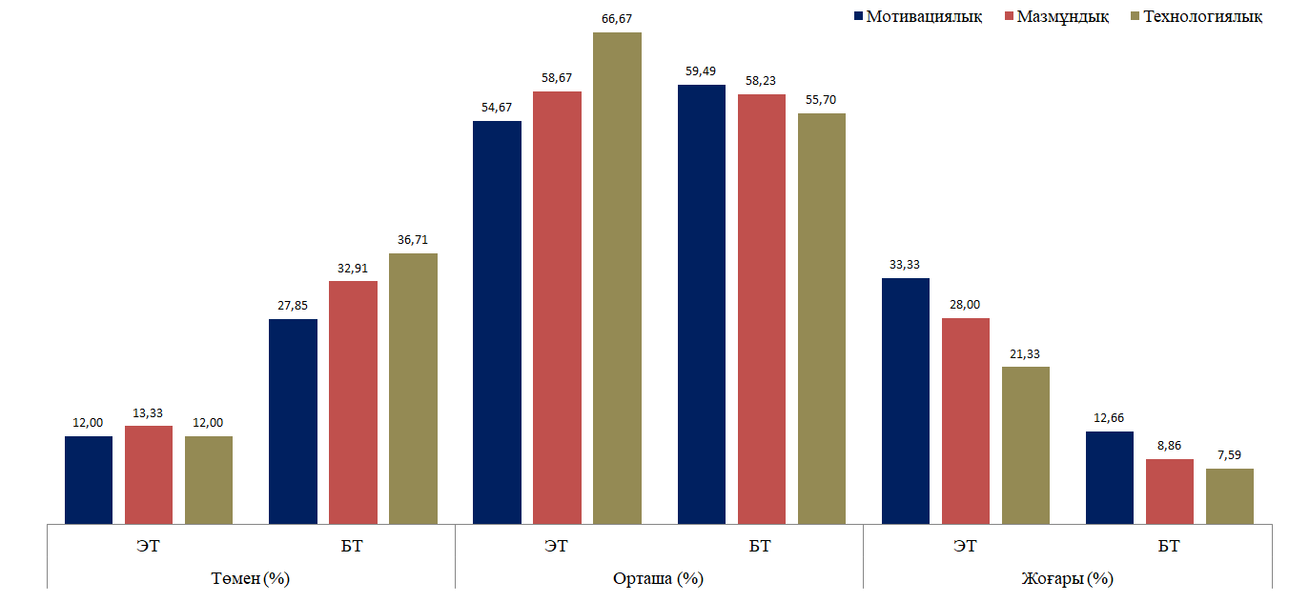

Сурет 29 – Қалыптастырушы эксперимент нәтижелерінің диаграммасы

29-суретте зерттеу аясында жүргізілген қалыптастырушы эксперимент нәтижелері бойынша эксперименттік және бақылау топтарының көрсеткіштері арасындағы айырмашылықтардың диаграммалық көрінісі берілген. Диаграмма мәліметтері эксперименттік топтағы білім алушылардың нейрондық желілерді меңгеру деңгейінің айтарлықтай жоғарылағанын көрсетеді. Атап айтқанда, олар жаңа білім, білік және дағдыларды игерумен қатар, нейрондық желілерді практикалық тұрғыда қолдану қабілеттерін дамытқан.
Ал бақылау тобында мотивациялық көрсеткіштердің белгілі бір деңгейде артқаны байқалғанымен, нейрондық желілерді терең түсіну және оларды қолдану дағдылары бойынша өзгерістер айтарлықтай емес екендігі анықталды. Алынған нәтижелер 1.3-бөлімде ұсынылған бағалау критерийлері мен көрсеткіштер жүйесіне сәйкес келеді.
Қалыптастырушы эксперимент нәтижелері нейрондық желілер технологияларын білім беру үдерісіне енгізудің білім алушылардың академиялық белсенділігін арттыруда және олардың кәсіби құзыреттіліктерін қалыптастыруда маңызды рөл атқаратынын дәлелдейді.
Педагогикалық зерттеулерде алынған эмпирикалық деректерді өңдеу және олардың сенімділігін тексеру маңызды міндеттердің бірі болып табылады. Осыған байланысты зерттеу нәтижелерінің дұрыстығын негіздеу үшін математикалық статистика әдістері қолданылды. Атап айтқанда, алынған деректерді талдау және болжамды тексеру үшін параметрлік емес статистикалық әдіс - К. Пирсонның χ² (хи-квадрат) критерийі пайдаланылды [187].
Бұл критерий эксперименттік және бақылау топтары арасындағы айырмашылықтың кездейсоқ емес екенін статистикалық тұрғыдан бағалауға мүмкіндік береді. Зерттеу барысында $χ²$ көрсеткіші нақты алынған нәтижелер мен күтілетін мәндердің арасындағы ауытқулар негізінде есептеліп, алынған мән критикалық көрсеткішпен салыстыру арқылы болжамның расталуы немесе теріске шығарылуы анықталады. $χ²$ есептеу келесі (1) формулаға негізделген [188].

$χ²=\frac{\sum{\left|{\left(Э-Т_{кр}\right)}^{2}\right|}}{Т_{кр}}$ (1)

мұнда еркіндік дәрежесі df = (R − 1) × (C − 1) бойынша анықталады. Яғни $(2 1) × (3 1) = 2$, Маңыздылық деңгейі α=0,05 болған жағдайда χ² критикалық мәні статистикалық кесте бойынша анықталады. Еркіндік дәрежесі $df = 2$ үшін критикалық мән: $χ_{кр}^{2}= 5.99$.
Осы мәліметтерді жүйелеу және айқындаушы мен қалыптастырушы кезең нәтижелерін салыстыру мақсатында білім алушылардың деңгейлік көрсеткіштері пайыздық қатынаста жинақталып, салыстырмалы 36-кесте түрінде ұсынылды.

Кесте 36 – Айқындаушы және қалыптастырушы эксперимент нәтижелерін салыстырмалы талдау (%)

Деңгейлері | Эксперименттік тобы |  |  | Бақылау тобы
Деңгейлері | А(%) | Қ(%) | Өзгеріс | А(%) | Қ(%) | Өзгеріс
Мотивациялық компонент
Төмен | 37,33 | 12,00 | 28 →9 | 37,97 | 27,85 | 30→22
Орташа | 42,67 | 54,67 | 32→41 | 45,57 | 59,49 | 36→47
Жоғары | 20,00 | 33,33 | 15→25 | 16,46 | 12,66 | 13→10
Мазмұндық компонент
Төмен | 52,00 | 13,33 | 39→10 | 45,57 | 32,91 | 36→26
Орташа | 40,00 | 58,67 | 30→44 | 49,37 | 58,23 | 39→46
Жоғары | 8,00 | 28,00 | 6→21 | 5,06 | 8,86 | 4→7
Технологиялық компонент
Төмен | 49,33 | 12,00 | 37→9 | 44,30 | 36,71 | 35→29
Орташа | 44,00 | 66,67 | 33→50 | 48,10 | 55,70 | 38→44
Жоғары | 6,67 | 21,33 | 5→16 | 7,59 | 7,59 | 6→6

36-кестеде мәліметтері айқындаушы және қалыптастырушы эксперимент кезеңдері арасындағы айырмашылықтарды айқын көрсетеді. Эксперименттік топта төмен деңгей көрсеткіштерінің азайып, жоғары деңгей көрсеткіштерінің артқаны байқалады. Ал бақылау тобында өзгерістер болғанымен, олардың қарқыны эксперименттік топпен салыстырғанда төмен деңгейде қалған.

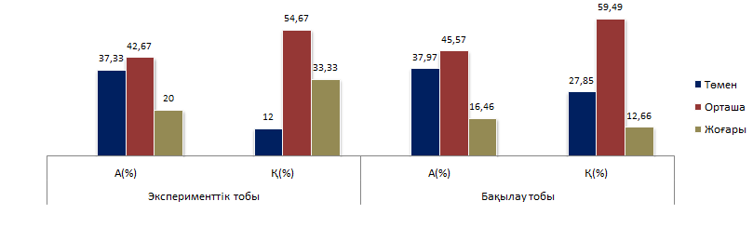
а
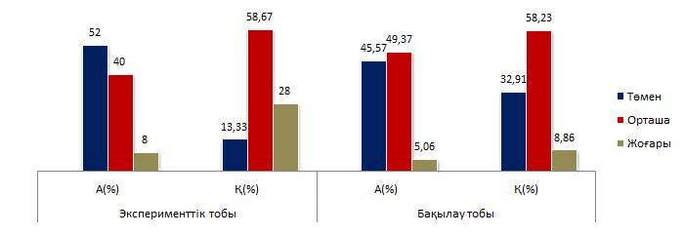
ә
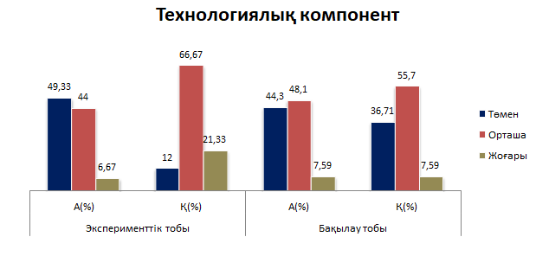
б

а – мотивациялық компонент; ә – мазмұндық компонент; б – технологиялық компонент

Сурет 30 – Айқындаушы және қалыптастырушы эксперимент нәтижелерін салыстыру

30-суретте айқындаушы және қалыптастырушы кезеңдердегі білім алушылар санының өзгерісі көрсетілген. Эксперименттік топта барлық компоненттер бойынша жоғары деңгей көрсеткіштері айқын артқан және төмен деңгей көрсеткіштері азайған. Бақылау тобында да белгілі бір өзгерістер байқалғанымен, олардың қарқыны эксперименттік топпен салыстырғанда төмен болды. Бұл ұсынылған әдістемелік жүйенің тиімділігін көрсетеді.
Зерттеуде келесі болжамдар ұсынылды: Нөлдік болжам (H₀) - нейрондық желілерді оқыту үдерісіне енгізу білім алушылардың білім, білік және дағдыларына елеулі әсер етпейді [189]. Баламалы болжам (H₁) - нейрондық желілерді оқыту үдерісіне енгізу білім алушылардың білім деңгейінің артуына, сондай-ақ олардың теориялық және практикалық дағдыларының дамуына ықпал етеді (37, 38, 39-кестелер).

Кесте 37 – Мотивациялық жиынтық кестесі

Топтар | Деңгейлері | Эмпирикалық | Теориялық | ${\left(E-T_{cr}\right)}^{2}$/$T_{cr}$
БТ | Төмен | 22 | 15,90 | 2,34
БТ | Орташа | 47 | 45,14 | 0,08
БТ | Жоғары | 10 | 17,95 | 3,52
ЭТ | Төмен | 9 | 15,10 | 2,46
ЭТ | Орташа | 41 | 42,86 | 0,08
ЭТ | Жоғары | 25 | 17,05 | 3,71
ЭТ | - | 154 | - | 12,19
Ескерту – Автор құрастырған

Кесте 38 – Мазмұндық жиынтық кестесі

Топтар | Деңгейлері |  | Эмпирикалық |  |  | Теориялық |  | ${\left(E-T_{cr}\right)}^{2}$/$T_{cr}$
БТ | Төмен |  | 26 |  |  | 18,47 |  | 3,07
БТ | Орташа |  | 46 |  |  | 46,17 |  | 0,001
БТ | Жоғары |  | 7 |  |  | 14,36 |  | 3,78
ЭТ |  | Төмен |  | 10 | 17,53 |  | 3,24
 |  | Орташа |  | 44 | 43,83 |  | 0,001
 |  | Жоғары |  | 21 | 13,64 |  | 3,98
 |  | - |  | 154 | - |  | 14,06
Ескерту – Автор құрастырған

Кесте 39 – Технологиялық жиынтық кестесі

Топтар | Деңгейлері | Эмпирикалық | Теориялық | ${\left(E-T_{cr}\right)}^{2}$/$T_{cr}$
БТ | Төмен | 29 | 19,49 | 4,64
БТ | Орташа | 44 | 48,22 | 0,37
БТ | Жоғары | 6 | 11,29 | 2,48
ЭТ | Төмен | 9 | 18,51 | 4,88
ЭТ | Орташа | 50 | 45,78 | 0,39
ЭТ | Жоғары | 16 | 10,71 | 2,61
ЭТ | - | 154 | - | 15,36
Ескерту – Автор құрастырған

Эксперименттік және бақылау топтарының нәтижелерін салыстыру мақсатында Пирсонның χ² критерийі қолданылды. Есептеу нәтижелері бойынша мотивациялық компонент үшін χ² = 12,19, мазмұндық компонент үшін χ² = 14,06, ал технологиялық компонент үшін χ²=15,36 мәндері алынды. Аталған көрсеткіштердің барлығы еркіндік дәрежесі df=2 және маңыздылық деңгейі α=0,05 жағдайындағы критикалық мәннен (χ²кр=5,99) жоғары екендігі анықталды:

$$12,19>5.99$$
$$14,06>5.99$$
$$15,36>5.99$$

Барлық үш компонент бойынша $χ_{эмп}^{2}>χ_{кр}^{2}=5,99$ шарты орындалғандықтан, нөлдік болжам H₀ жоққа шығарылады және баламалы болжам H₁ расталады - топтар арасындағы айырмашылық статистикалық тұрғыдан мәнді болып табылады (α=0,05).
Демек, $χ_{эмп}^{2}>χ_{кр}^{2}$ шарты орындалды. бұл эксперименттік және бақылау топтары арасындағы айырмашылықтардың кездейсоқ емес, статистикалық тұрғыдан мәнді екендігін көрсетеді. Осыған сәйкес нөлдік болжам (H₀) қабылданбай, баламалы болжам (H₁) расталады.
Педагогикалық эксперимент нәтижелерін тереңірек талдау және алынған айырмашылықтардың әсер ету күшін анықтау мақсатында Пирсонның χ² критерийімен қатар Cramér’s V коэффициенті есептелді [190]. Бұл коэффициент категориялық айнымалылар арасындағы байланыстың күшін бағалауға мүмкіндік береді және χ² критерийін толықтыратын маңызды көрсеткіш болып табылады.
Cramér’s V коэффициенті келесі (2) формула бойынша есептеледі [191]:

$V=\sqrt{\frac{χ^{2}}{n∙(k-1)}}$ (2)

мұнда $χ^{2}$ – Пирсон критерийнің эмпирикалық мәні;
$n$ – білім алушылардың саны;
$k$ - қатарлар мен бағандар санының ең кішісі.
Зерттеу барысында қолданылған жиынтық кесте өлшемі $2×3$ (екі топ: эксперименттік және бақылау, үш деңгей: төмен, орташа, жоғары) болғандықтан, $k=2$ деп алынды. Жалпы бақылаулар саны $n=154$. Осыған сәйкес есептеуде $n∙\left(k-1\right)=154×\left(2-1\right)=154×1=154$ мәні қолданылды.

$$V_{мотивациялық}=\sqrt{\frac{12,19}{154}}=\sqrt{0,07915}≈0,281$$
$$V_{мазмұндық}=\sqrt{\frac{14,06}{154}}=\sqrt{0,09129}≈0,302$$
$$V_{технологиялық}=\sqrt{\frac{15,36}{154}}=\sqrt{0,0997}≈0,315$$
Cramér’s V коэффициентінің мәндері 40-кестеде келтірілген.

Кесте 40 – Компоненттер бойынша Cramér’s V коэффициентінің мәндері

Компонент | χ² мәні | n(k−1) | V мәні
Мотивациялық | 12,19 | 154 | 0,281
Мазмұндық | 14,06 | 154 | 0,302
Технологиялық | 15,36 | 154 | 0,315

Алынған нәтижелерге сәйкес Cramér’s V коэффициентінің мәндері 0,281–0,315 аралығында орналасқан. Бұл көрсеткіштер зерттелетін айнымалылар арасында орташаға жақын байланыс бар екенін көрсетеді және ұсынылған педагогикалық ықпалдың белгілі бір деңгейде тиімді әсер ететінін айқындайды.
Осы нәтижелерді ғылыми тұрғыдан негіздеу және интерпретациялау мақсатында Cramér’s V коэффициентінің мәндері ғылыми әдебиеттерде ұсынылған шкалаға сәйкес талданды (41-кесте) [191, p. 270].

Кесте 41 – Cramér’s V коэффициентін интерпретациялау шкаласы

Cramér’s V мәні | Байланыс деңгейі
0-0,1 | өте әлсіз байланыс
0,1-0,3 | әлсіз байланыс
0,3-0,5 | орташа байланыс
0,5-тен жоғары | күшті байланыс

Осылайша, Пирсонның χ² критерийі арқылы анықталған статистикалық мәнді айырмашылықтар Cramér’s V коэффициенті арқылы толықтырылып, олардың әсер ету күші бағаланды. Есептеу нәтижелері бойынша Cramér’s V коэффициентінің мәндері 0,281–0,315 аралығында орналасып, зерттелетін айнымалылар арасында орташа байланыс бар екенін көрсетті.
Бұл нәтижелер ұсынылған әдістемелік жүйенің білім алушылардың теориялық білімін тереңдетуге, практикалық дағдыларын дамытуға және кәсіби құзыреттіліктерін қалыптастыруға оң ықпал ететіндігін дәлелдейді.
Жалпы алғанда, қалыптастырушы эксперимент нәтижелері барлық компоненттер бойынша білім алушылардың даярлық деңгейінің артқанын көрсетті. Әсіресе эксперименттік топта жоғары деңгей көрсеткіштерінің айтарлықтай өсуі және төмен деңгейдің төмендеуі ұсынылған әдістемелік жүйенің тиімділігін айқындайды.
Осылайша, педагогикалық эксперимент нәтижелері ұсынылған әдістемелік жүйенің болашақ информатика мұғалімдерін нейрондық желілер бойынша даярлаудың тиімді құралы екенін ғылыми және статистикалық тұрғыдан дәлелдеді.

Үшінші бөлім бойынша тұжырым

Үшінші бөлімде болашақ информатика мұғалімдерін нейрондық желілер бойынша даярлаудың тиімділігін анықтауға бағытталған педагогикалық эксперименттің нәтижелері талданып, төмендегідей тұжырымдар жасалды:

Педагогикалық эксперимент анықтаушы, қалыптастырушы және қорытынды кезеңдер бойынша жүйелі түрде ұйымдастырылды. Экспериментке жалпы 154 білім алушы қатысты, оның ішінде 75-і эксперименттік, 79-ы бақылау тобын құрады. Анықтаушы кезеңнің нәтижелері білім алушылардың нейрондық желілер саласындағы теориялық білімдері мен практикалық дағдыларының жеткіліксіз деңгейде қалыптасқанын көрсетті. Бұл ұсынылған әдістемелік жүйені оқу үдерісіне енгізудің қажеттілігін ғылыми тұрғыдан негіздеді.

Қалыптастырушы кезеңде ұсынылған әдістемелік жүйе оқу үдерісіне енгізіліп, Python программалау тілі, Google Colab және Spyder программалық орталары негізінде практикалық жұмыстар ұйымдастырылды. Нәтижесінде эксперименттік топтағы білім алушылардың мотивациялық, мазмұндық және технологиялық компоненттері бойынша даярлық деңгейі айтарлықтай артты, ал бақылау тобында мұндай өзгерістердің қарқыны төмен деңгейде сақталды.

Эксперимент нәтижелерінің статистикалық сенімділігі Пирсонның χ² критерийі және Cramér's V коэффициенті арқылы тексерілді. Барлық компоненттер бойынша $χ_{эмп}^{2}>χ_{кр}^{2}$ шартының орындалуы эксперименттік және бақылау топтары арасындағы айырмашылықтардың статистикалық тұрғыдан мәнді екенін дәлелдеді және баламалы болжамның (H₁) расталғанын көрсетті. Сонымен қатар, Cramér's V коэффициентінің 0,281–0,315 аралығындағы мәндері мотивациялық компонент бойынша әлсіз, ал мазмұндық және технологиялық компоненттер бойынша орташа деңгейдегі байланысты көрсетті. Бұл эксперимент барысында алынған оң өзгерістердің жүйелі педагогикалық ықпалдың нәтижесі екенін және ұсынылған әдістемелік жүйенің тиімділігін статистикалық тұрғыдан растады.

Қорытындылай келе, педагогикалық эксперимент нәтижелері болашақ информатика мұғалімдерін нейрондық желілер бойынша даярлауға арналған ұсынылған әдістемелік жүйенің тиімділігін дәлелдеді. Эксперименттік топта білім алушылардың теориялық білімдері, практикалық дағдылары және кәсіби құзыреттіліктері айтарлықтай жақсарып, ұсынылған педагогикалық модельдің жоғары оқу орындарының білім беру үдерісінде тиімді жүзеге асатыны эксперименттік және статистикалық тұрғыдан расталды.

ҚОРЫТЫНДЫ

Жүргізілген зерттеу жұмысының нәтижесінде болашақ информатика мұғалімдерін нейрондық желілер бойынша даярлаудың теориялық және практикалық негіздері ғылыми тұрғыдан негізделіп, зерттеудің мақсатына қол жеткізіліп, қойылған міндеттер толық шешімін тапты. Зерттеу барысында қойылған төрт негізгі міндет толық орындалды.
Бірінші міндет аясында болашақ информатика мұғалімдерін нейрондық желілер бойынша даярлаудың теориялық негіздері нақтыланды. Жоғары оқу орындарындағы даярлаудың қазіргі жағдайына кешенді талдау жүргізіліп, жасанды интеллект, машиналық оқыту, терең оқыту және нейрондық желілер ұғымдарының өзара байланысы ғылыми тұрғыдан негізделді. Нейрондық желілерді оқытуда қолданылатын технологиялық-программалық инфрақұрылымның, атап айтқанда CPU, GPU, TPU, NPU процессорлары мен LPU өңдеу блоктарының дидактикалық мүмкіндіктері айқындалды. Google Colab бұлттық платформасын, Spyder және VS Code программалық орталарын қолданудың педагогикалық тиімділігі негізделіп, Python программалау тілі мен TensorFlow, PyTorch, Keras және OpenCV кітапханаларын оқу үдерісіне енгізудің ғылыми-әдістемелік негіздері әзірленді. Нәтижесінде болашақ информатика мұғалімдерін нейрондық желілер бойынша даярлаудың мазмұнын жаңғыртудың теориялық алғышарттары айқындалды.
кінші міндет аясында болашақ информатика мұғалімдерін нейрондық желілер бойынша даярлаудың кешенді педагогикалық моделі әзірленді. Ұсынылған модель мақсаттық, мазмұндық-әдістемелік және нәтижелік блоктар негізінде құрылды. Мақсаттық блокта даярлаудың мақсаты мен міндеттері айқындалып, мазмұндық-әдістемелік блокта нейрондық желілерді оқыту мазмұны, заманауи педагогикалық әдістер мен технологиялық құралдар жүйеленді. Нәтижелік блокта білім алушылардың даярлық деңгейін бағалауға арналған мотивациялық, мазмұндық және технологиялық компоненттер бойынша критерийлер мен көрсеткіштер анықталды. Ұсынылған модельдің ерекшелігі оқу іс-әрекетін Блум таксономиясының деңгейлерімен кіріктіру арқылы білім алушылардың теориялық білімін, практикалық дағдыларын және кәсіби құзыреттіліктерін кезең-кезеңімен қалыптастыруға бағытталуында.
Үшінші міндет аясында болашақ информатика мұғалімдерін нейрондық желілер бойынша даярлаудың педагогикалық алғышарттары жүйеленді. Мазмұндық алғышарт шеңберінде информатика мұғалімдерін даярлайтын білім беру бағдарламаларының мазмұны нейрондық желілер мен жасанды интеллектке қатысты тақырыптармен толықтырылды. Технологиялық алғышарт аясында нейрондық желілер модельдерін құруға, Data-мәдениетті қалыптастыруға, компьютерлік көру технологиялары негізінде бет-әлпетті тану және білім алушылардың оқу белсенділігін автоматты анықтау мүмкіндіктерін қолдануға бағытталған технологиялық шешімдер негізделді. Әдістемелік алғышарт ретінде оқу-әдістемелік қамтамасыз ету жүйесі әзірленіп, Django веб-фреймворкі негізіндегі ақпараттық білім беру ортасы құрылып, оқу үдерісіне енгізілді. Сонымен қатар, «Нейрондық желілер: теориялық негіздері және практикалық қолданылуы» атты оқу құралы әзірленіп, білім беру тәжірибесіне енгізілді.
Төртінші міндет аясында ұсынылған әдістемелік жүйенің тиімділігі педагогикалық эксперимент барысында тексерілді. Педагогикалық эксперимент 2023–2026 жылдар аралығында Л.Н. Гумилев атындағы Еуразия ұлттық университеті мен академик Е.А. Бөкетов атындағы Қарағанды ұлттық зерттеу университетінде жүргізіліп, оған жалпы саны 154 білім алушы қатысты. Эксперимент нәтижелері эксперименттік топтағы білім алушылардың мотивациялық, мазмұндық және технологиялық компоненттері бойынша даярлық деңгейінің бақылау тобымен салыстырғанда айтарлықтай артқанын көрсетті. Алынған нәтижелердің статистикалық мәнділігі Пирсонның χ² критерийі (мотивациялық компонент бойынша χ²=12,19; мазмұндық компонент бойынша χ²=14,06; технологиялық компонент бойынша χ²=15,36) және Cramér's V коэффициенті (V=0,281; 0,302; 0,315) арқылы расталды. Барлық компоненттер бойынша χ²эмп > χ²кр (χ²кр=5,99) шартының орындалуы эксперименттік және бақылау топтары арасындағы айырмашылықтардың статистикалық тұрғыдан мәнді екенін көрсетті және баламалы болжамның (H₁) расталғанын дәлелдеді. Осылайша, педагогикалық эксперимент нәтижелері ұсынылған әдістемелік жүйенің болашақ информатика мұғалімдерін нейрондық желілер бойынша даярлауда тиімді екенін ғылыми және статистикалық тұрғыдан растады.
Жалпы алғанда, жүргізілген зерттеу нәтижесінде болашақ информатика мұғалімдерін нейрондық желілер бойынша даярлаудың теориялық және практикалық негіздері ғылыми тұрғыдан негізделіп, ұсынылған педагогикалық модельдің, оқу-әдістемелік қамтамасыз ету жүйесінің және ақпараттық білім беру ортасының тиімділігі педагогикалық эксперимент нәтижелерімен дәлелденді. Зерттеу нәтижелері жоғары оқу орындарында болашақ информатика мұғалімдерін даярлау мазмұнын жетілдіруге, нейрондық желілер технологияларын білім беру үдерісіне жүйелі енгізуге және цифрлық білім беру жағдайында педагог кадрларды кәсіби даярлау жүйесін дамытуға ғылыми-әдістемелік негіз болады.

ПАЙДАЛАНЫЛҒАН ӘДЕБИЕТТЕР ТІЗІМІ

1 Қазақстан Республикасының Президенті Қ.-Ж. Тоқаев. Жасанды интеллект дәуіріндегі Қазақстан: өзекті мәселелер және оны түбегейлі цифрлық өзгерістер арқылы шешу: Қазақстан халқына жолдауы // https://www.akorda.kz. 17.03.2026.
2 Қазақстан Республикасының Заңы. Білім туралы: 2007 жылдың 27 шілдесі, №319-III қабылданған // https://adilet.zan.kz/kaz. 17.03.2026.
3 Қазақстан Республикасы Үкіметінің Қаулысы. Қазақстан Республикасында жоғары білімді және ғылымды дамытудың 2023–2029 жылдарға арналған тұжырымдамасын бекіту туралы: 2023 жылдың 28 наурызда, №248 бекітілген // https://adilet.zan.kz/kaz. 18.12.2025.
4 Қазақстан Республикасы Үкіметінің Қаулысы. Жасанды интеллектті дамытудың 2024–2029 жылдарға арналған тұжырымдамасын бекіту туралы: 2024 жылдың 24 шілдесі, №592 бекітілген // https://adilet.zan.kz/kaz. 18.03.2026.
5 Қазақстан Республикасының Заңы. Жасанды интеллект туралы: 2025 жылдың 17 қарашада, №230-VIII ҚРЗ қабылданған // https://adilet.zan.kz/kaz. 18.03.2026.
6 Қазақстан Республикасы Білім және ғылым министрінің Бұйрығы. Жалпы білім беру ұйымдарына арналған жалпы білім беретін пәндердің, таңдау курстарының және факультативтердің үлгілік оқу бағдарламаларын бекіту туралы: 2013 жылдың 3 сәуірісі, №115 бекітілген // https://adilet.zan.kz/kaz. 18.03.2026.
7 Бидайбеков Е.Ы. Развитие методической системы обучения информатике специалистов совмещенных с информатикой профилей в университетах Республики Казахстан: дис. ... док. пед. наук: 13.00.02. – М., 1998. – 153 с.
8 Балыкбаев Т.О. Теоретико-методологические основы информационной модели формирования студенческого контингента вузов: автореф. ... док. пед. наук: 13.00.02. – Алматы: АГУ им. Абая, 2003. – 32 с.
9 Бостанов Б.Г. Болашақ информатика мұғалімдеріне электрондық оқыту құралдарын жасау мен пайдалануды оқытудың әдістемелік негіздері: 13.00.02: пед. ғыл. док. автореф. – Алматы, 2009. – 24 б.
10 Кариев С. Совершенствование обучения информатике в общеобразовательных школах Казахстана: автореф. ... док. пед. наук: 13.00.02. – М., 1997. – 44 с.
11 Кариева К.У. Оқу үрдісін жобалауда педагогикалық технологияны іске асырудың дидактикалық шарттары: дис. ... канд. пед. наук: 13.00.02. – Астана, 2003. – 148 б.
12 Лапчик М.П. Структура и методическая система подготовки кадров информатизации школы в педагогических вузах: дис. ... док. пед. наук: 13.00.02. – М., 1999. – 82 с.
13 Орынбаева Ж.Р. Методические основы обучения информатике в средне-профессиональных учебных заведениях: автореф. ... канд. пед. наук: 13.00.08. – Алматы, 2002. – 20 с.
14 Серік М. Студенттердің кәсіптік ақпараттық бағыттылығын қалыптастырудың педагогикалық негіздері: пед. ғыл. док. ... автореф. – Қарағанды, 2004. – 24 б.
15 Халикова К.З. Педагогические возможности индивидуального обучения школьника на основе компьютера (на материале 5–6 кл. по курсу информатики): автореф. ... канд. пед. наук: 13.00.01. – Алматы, 1995. – 24 с.
16 Габдуллин Р.С. Научно-методические основы воспитательно-развивающего обучения учащихся основной школы в процессе поиска решения контекстных математических задач: дис. ... док. PhD: 6D010900. – Кокшетау, 2019. – 152 с.
17 Керімбаев Н.Н. Физика саласында білім беруді ақпараттандыруды дамытудың ғылыми-теориялық негіздері: 13.00.02: пед. ғыл. док. ... автореф. – Алматы, 2010. – 40 б.
18 Кожабаев К.Г. Воспитание советского патриотизма в процессе обучения математике в восьмилетней школе: дис. ... док. пед. наук: 13.00.02. – Алма-Ата, 1984. – 269 с.
19 Мубараков А.М. Научно-методические основы преемственности обучения математике в системе непрерывного образования: автореф. ... док. пед. наук: 13.00.02. – Алматы, 2003. – 52 с.
20 Талпақов Н.Ә. Математикалық логика элементтері мен логикалық бағдарламалауды мектеп информатика курсында оқыту әдістемесі: 13.00.02: пед. ғыл. канд. ... автореф. – Алматы, 1999. – 22 б.
21 Aldabergenova A., Yesseikyzy U., et al. Effectiveness of Gamification Elements in Teaching Programming to Future Informatics Teachers // IJIET. – 2026. – Vol. 16, №3. –P. 601–610.
22 Жабаев Е.Х. Болашақ информатика мұғалімдеріне компьютерлік желілерді модельдеу негізінде оқыту әдістемесі: 6D011100: док. PhD ... дис.– Алматы: Абай атын.Қазақ ұлттық педагогикалық университеті, 2022. – 133 б.
23 Ермаганбетова М.А. Совершенствование профессиональной подготовки будущих учителей информатики (на примере специальных профилирующих дисциплин): дис. ... канд. пед. наук: 13.00.08. – Астана, 2010. – 133 с.
24 Зулпыхар Ж.Е. Студенттердің компьютерлік операциялық жүйелерді әкімшіліктендіру бойынша даярлығын қалыптастыру: 13.00.08: пед. ғыл. канд. ... автореф. – Астана, 2010. – 28 б.
25 Нурбекова Ж.К. Теоретико-методологические основы обучения программированию при фундаментальной подготовке учителей информатики и специалистов-информатиков: автореф. ... док. пед. наук: 13.00.02. – Алматы, 2007. – 37 с.
26 Мукашева М.У. Программирование в школе и вычислительное мышление // Вестник ЗКГУ. – 2018. – №4. – С. 48-59.
27 Абильдинова Г.М. Методика создания и использования электронного средства контроля знаний студентов по программированию на основе теории экспертных систем: автореф. ... канд. пед. наук: 13.00.02. – Алматы, 2010. – 26 с.
28 Карелхан Н. Параллель есептеулер кластерін баптау мен оқу процесіне ендірудің ғылыми-практикалық негіздері: 6D011100: док. PhD ... дис. – Нур-Султан, 2020. – 147 б.
29 Копеев Ж.Б. Мектеп информатикасы мен ЖОО-дағы ақпараттық технологияларды оқытудағы сабақтастықтың ғылыми-әдістемелік негіздері: 6D011100: док. PhD. ... дис. – Нұр-Сұлтан, 2022. – 190 б.
30 Нурбекова Г.Ф. Жоғары оқу орнында білім алушыларды үлкен көлемді деректер бойынша даярлаудың теориялық-практикалық негіздері: 8D01511: док. PhD ... дис. – Астана, 2023. – 144 б.
31 Рахимжанова М.Б. Болашақ информатика мұғалімдерін компьютерлік графикаға оқытудың әдістемелік жүйесі: дис. ... PhD. – Астана, 2023. – 150 б.
32 Садвакасова А.К. Таратылған технологияларды құру мен жүзеге асыру негізінде болашақ информатика мұғалімдерін даярлауды жетілдіру: 6D011100: док. PhD. дис. – Нұр-Сұлтан, 2020. – 203 б.
33 Токжигитова Н.К. Визуалды программалау бойынша болашақ информатика мамандарының оқу жетістіктерін мульти-критериалды бағалаудың әдіснамасы: 6D011100: док. PhD. ... дис. – Астана, 2018. – 132 б.
34 Ашимгалиев М.Ж. Методы машинного обучения для раннего обнаружения и диагностики болезни Альцгеймера с использованием данных мультимодальной нейровизуализации: дис. док. ... PhD: 8D06104. – Астана, 2025. – 96 с.
35 Жеткенбай Л. Қазақша-түрікше машиналық аударманың моделдері мен әдістері: 6D060200: док. PhD. ... дис. – Нұр-Сұлтан, 2021. – 176 б.
36 Юнусов Р. Методы и алгоритмы автоматической классификации и нейронных технологий в задачах цифровой фотограмметрии: автореф. ... канд. техн. наук: 05.13.18. – Алматы, 2010. – 18 с.
37 Әмірғалиев Б.Е. Сандық сигналдарды синтездеу негізінде қазақ сөздерінің интонациялық үрдістерін модельдеу және бағдарламалық іске асыру: автореф. ... канд. техн. наук. – Алматы, 2010. – 27 б.
38 Муханова А.А. Методы аналитических сетей и нечеткой логики в многокритериальных задачах (на примере оценки систем информационной безопасности, развития общественно-политической ситуации и мониторинга воздушной среды): дис. ... док. PhD: 6D070300. – Астана, 2014. – 111 с.
39 Буранбаева А. М. Artificial neural network in basement slab monitoring using distributed fibre optic sensor: дис. ... док. PhD: 8D07329. – Астана, 2023. – 116 р.
40 Досумбеков Е.К. Инженерлік жүйелердің тиімділігін талдау және болжау үшін қайта конфигурацияланатын интеллектуалды блоктарды жобалау: 6D020500: док. PhD. ... дис. – Астана, 2025. – 78 б.
41 Зулпыхар Ж., Есіркеп А., Галимжанова М., Нургалиева С. Интеллектуалды оқыту жүйесін жобалау принциптері: педагогикалық перспектива // Ы. Алтынсарин атындағы Ұлттық білім академиясының «Білім-Образование» ғылыми-педагогикалық журналы. – 2025. – Т. 112, №1. – Б. 31-41.
42 Садвакасова А., Нигметов К., Оразбаева Б. және т.б. Болашақ информатика педагогтарыныңжасанды интеллект саласындағы құзыреттіліктері: білім беру деректерін талдау және визуализациялау // 3i: intellect, idea, innovation - интеллект, идея, инновация. – 2025. – Т. 2, №3. – Б. 263-275.
43 Дамекова С.К., Қойшыбай Б.Е. Білім беру жүйесінде жасанды интеллектті оқыту мазмұнын жобалаудың теориялық-әдістемелік бағыттары // Қ. Жұбанов атындағы Ақтөбе өңірлік университетінің Хабаршысы. – 2025. – Т. 81, №3. –Б. 18-32.
44 Давлетова А. Білім берудегі жасанды интеллекті қолданудың артықшылықтары мен кемшіліктері // Известия Национальной Академии наук Республики Казахстан. – 2024. – №1. – Б. 99-109.
45 Иманкул Н.Б., Ибашова А.Б., Кошкинбаева М.Ж. Болашақ информатика мұғалімдерін даярлауда жасанды интеллектінің білім берудегі рөлі // Известия Национальной Академии наук Республики Казахстан. – 2025. – Т. 416, №4. – С. 114-130.
46 Исабаева Д.Н., Абдулкаримова Г.А. Мектеп информатикасы мазмұнындағы нейрондық желіні модельдеуді оқыту мәселелері // Вестник КазНПУ им. Абая. – 2020. – Т. 72, №4. – Б. 180-187.
47 Баялы Ә.Т., Жунисов Н.М., Жаксылык А.Б. Жасанды интеллект технологиялары негізінде терең оқытудың қолданылуын зерттеу // Қ.А. Ясауи атындағы Халықаралық қазақ-түрік университетінің хабарлары. – 2023. – Т. 4, №27. – Б. 78-88.
48 Жармухамбет А. Жасанды интеллект технологиялары негізінде болашақ информатика мұғалімдерінің кәсіби құзіреттілігін қалыптастыру // Qazaq Journal of Young Scientist. – 2025. – Vol. 3, №9. – Б. 74-82.
49 Керімбердина А., Садвакасова А.К., Абдулгалимов Г.Л. Болашақ информатика педагогтарын жасанды нейрондық желілерге оқытудың негізгі әдістері // Вестник НАН РК. – 2022. – №4. – Б. 107-119.
50 Керімбердина А.Б. Жасанды нейронды желілердің білім саласына енгізілу ерекшеліктері // Вестник Евразийского национального университета им. Л.Н. Гумилева. – 2021. – №4. – Б. 648-651.
51 Тулегенова А.Т., Ешмағамбетова С.М. ChatGPT педагогикалық мүмкіндіктері // Жоғары мектептердің ғылымы 2024: халық. ғыл.-практик. конф. матер. – Шымкент, 2024. – Б. 315-318.
52 Салгараева Г., Жұмабаева У. Болашақ информатика мұғалімдерін жасанды интеллект негіздері бойынша даярлаудың әдістемелік жүйесі // Абай атындағы ҚазҰПУ Хабаршысы. – 2020. – Т. 72, №4. – Б. 250-254.
53 Имаматдинова К., Шарипов Б., Джусубалиева Д. Нейросети для образования: это прорыв или угроза? // Вестник КазНУ. – 2025. – Т. 84, №3. – С. 52-64.
54 Kabenov D., Kopeyev Zh., Kusmanov K. et al. Influence of artificial neural networks on education // 3i: intellect, idea, innovation-интеллект, идея, инновация. – 2025. – Т. 2, №3. – С. 176-182.
55 McCulloch W.S., Pitts W. A logical calculus of the ideas immanent in nervous activity // The bulletin of mathematical biophysics. – 1943. – Vol. 5, №4. – P. 115-133.
56 Pitts W. The linear theory of neuron networks: The dynamic problem // The bulletin of mathematical biophysics. – 1943. – Vol. 5, №1. – P. 23-31.
57 Rosenblatt F. The perceptron: a probabilistic model for information storage and organization in the brain. // Psychological review. American Psychological Association. – 1958. – Vol. 65, №6. – P. 386-408.
58 Haykin S. Neural networks: a comprehensive foundation. – Hoboken: Prentice hall PTR, 1994. – 768 p.
59 Goodfellow I., Bengio Y., Courville A. Deep learning. – Cambridge, 2016. – 800 p.
60 Chollet F., Chollet F. Deep learning with Python. – Ed. 2nd. – NY.: Simon and Schuster, 2021. – 478 p.
61 Nielsen M.A. Neural networks and deep learning. – San Francisco, 2015. – 293 p.
62 O’shea K., Nash R. An introduction to convolutional neural networks // https://arxiv.org/abs/1511.08458. 10.10.2025.
63 Szegedy C. et al. Intriguing properties of neural networks // https://arxiv.org/abs/1312.6199. 10.10.2025.
64 Chen X. et al. Two decades of artificial intelligence in education // Educational Technology & Society. – 2022. – Vol. 25, №1. – P. 28-47.
65 Hinton G.E. How neural networks learn from experience // Scientific American. – 1992. – Vol. 267, №3. – P. 144-151.
66 LeCun Y., Bengio Y., Hinton G. Deep learning // Nature. – 2015. – Vol. 521. – P. 436-444.
67 Learning M.D. MIT Deep Learning 6.S191 // http://introtodeeplearning.com. 21.12.2025.
68 CS229: Machine Learning // https://cs229.stanford.edu. 21.12.2025.
69 Stanford University CS231n: Deep Learning for Computer Vision // https://cs231n.stanford.edu. 21.12.2025.
70 CS230 Deep Learning // https://cs230.stanford.edu. 21.12.2025.
71 Software Engineering at Oxford // https://www.cs.ox.ac.uk. 21.12.2025.
72 Machine Learning // https://www.cs.ox.ac.uk/teaching. 21.12.2025.
73 Physics Informed Neural Networks // https://www.cs.ox.ac.uk. 21.12.2025.
74 Course: CS 189 // https://www2.eecs.berkeley.edu/Courses. 21.12.2025.
75 Course: CS 282A // https://www2.eecs.berkeley.edu/Courses. 21.12.2025.
76 Казахстан лидирует по готовности к внедрению искусственного интеллекта среди стран Центральной Азии // https://betaegov.kz. 21.03.2026.
77 Қазақстан Республикасы Президентінің Жарлығы. Цифрландыру және жасанды интеллект жылы» деп жариялау туралы: 2026 жылдың 6 қантарда, №1151 бекітілген // https://adilet.zan.kz/kaz/. 21.03.2026.
78 Anderson J. A. An introduction to neural networks. – Cambridge: MIT press, 1995. – 650 p.
79 Хайкин С. Нейронные сети: полный курс / пер. с анг. – СПб., 2006. – 1104 c.
80 Minsky M., Papert S. An introduction to computational geometry. – Cambridge, 1969. – 258 p.
81 Russell S., Norvig P. Artificial Intelligence. – New Jersey, 1995. – 1112 р.
82 Rumelhart D.E., Hinton G.E., Williams R.J. Learning representations by back-propagating errors // Nature. – 1986. – Vol. 323, №6088. – P. 533-536.
83 LeCun Y. et al. Gradient-based learning applied to document recognition // Proceedings of the IEEE. – 2002. – Vol. 86, №11. – P. 2278-2324.
84 Bengio Y., Courville A., Vincent P. Representation learning: A review and new perspectives // IEEE transactions on pattern analysis and machine intelligence. – 2013. – Vol. 35, №8. – P. 1798-1828.
85 Vaswani A. et al. Attention is all you need // https://proceedings.neurips.cc/paper. 10.10.2025.
86 McCarthy J. et al. A proposal for the dartmouth summer research project on artificial intelligence // AI magazine. – 2006. – Vol. 27, №4. – P. 1-8.
87 Minsky M.L. Logical versus analogical or symbolic versus connectionist or neat versus scruffy // AI magazine. – 1991. – Vol. 12, №2. – P. 34-51.
88 Samuel A.L. Some studies in machine learning using the game of checkers // IBM Journal of research and development. – 1959. – Vol. 3, №3. – P. 210-229.
89 Zhou Z.-H. Machine learning. – Singapore, 2021. – 459 p.
90 Krizhevsky A., Sutskever I., Hinton G. E. Imagenet classification with deep convolutional neural networks // https://www.academia.edu/9987126/. 10.10.2025.
91 Серік М., Карилхан Н., Карелхан Н. Болашақ информатика мұғалімдерін нейрондық желілер бойынша даярлаудың ерекшеліктері // Тр. Универ. – 2024. – №3(96). – Б. 281-286.
92 Chen T. et al. TVM: An automated End-to-End optimizing compiler for deep learning // Proceed. of the 13th USENIX sympos. on Operating Systems Design and Implementation (OSDI ’18). – Carlsbad (CA), 2018. – P. 579-594.
93 Vanhoucke V., Senior A., Mao M.Z. Improving the speed of neural networks on CPUs // Proceed. Deep Learning and Unsupervised Feature Learning Workshop (NIPS 2011). – Granada, 2011. – Р. 1-8.
94 Choquette J. Nvidia hoppe0 gpu: Scaling performance // IEEE Micro. – 2023. – Vol. 43, №3. – P. 9-17.
95 Dymora P., Mazurek M., Elgass P. Comparison of Neural Network Training Time Using CPU and r h10GPU with NVIDIA CUDA Technology // Procced. conf. “Automation 2025: Recent Advances in Automation, Robotics and Measurement Techniques”. – Cham, 2025. – P. 296-306.
96 Lee K.J. Chapter Seven – Architecture of neural processing unit for deep neural networks // Advances in computers. – 2021. – Vol. 122. – P. 217-245.
97 Carrión D. S., Prohaska V. Exploration of TPUs for AI applications // Proceed. of the 2nd internat. conf. on Advances in Computing Research (ACR’24). – Cham, 2024. – P. 559.
98 Князьков В.С. Тензорные процессоры семейства Googlе Tpu: архитектура и технические особенности // В кн.: Фундаментальная и прикладная наука: состояние и тенденции развития. – Петрозаводск, 2021. – С. 134-155.
99 Moon S. et al. A latency processing unit: A latency-optimized and highly scalable processor for large language model inference // IEEE Micro. IEEE, – 2024. – Vol. 44, №6. – P. 17-33.
100 Emmanuel F. C., Henry O. N., Chibuzo O. A survey comparing specialized hardware and evolution in cpu, gpu and tpu for neural network // IRE Journals. – 2025. – Vol.8, №10. – P. 1296-1305.
101 Ariodito Hermanto E. Comparative Analysis of NPU-Accelerated Edge Computing Platforms for Object Detection Model Implementation: degree project. – Stockholm, 2025. – 98 p.
102 Akhoon M.S. et al. High performance accelerators for deep neural networks: A review // Expert Systems. – 2022. – Vol. 39, №1. – P. e12831.
103 Burhanuddin M. Efficient hardware acceleration techniques for deep learning on edge devices: A comprehensive performance analysis // Khwarizmia. – 2023. – Vol. 2023. – P. 103-112.
104 Liu Y. et al. Hardwired-Neuron Language Processing Units as General-Purpose Cognitive Substrates // ASPLOS '26: proceed. of the 31st ACM internat. conf. on Architectural Support for Programming Languages and Operating Systems. – Pittsburgh, 2026. – P. 876-895.
105 Ponce-Ortega J.M. et al. Optimization using the software phyton with spyder // In book: Optimization of Chemical Processes: A Sustainable Perspective. – Cham: Springer, 2024. – P. 465-489.
106 Bisong E. Building machine learning and deep learning models on Google cloud platform. – Berkeley (CA), 2019. – 709 p.
107 Лодатко Е.А. Типология педагогических моделей // Вектор науки Тольяттинского государственного университета. – 2014. – №1. – С. 126-128.
108 Jovanovska S. Modeling and pedagogy // Euro Afro Studies International Journal. – 2019. – Vol. 1, №2. – P. 1-4.
109 Gagne R.M.et al. Principles of instructional design // Wiley Online Library. – 2005. – Vol. 44, №2. – P. 44-46.
110 Bhuttah T.M. et al. Enhancing student critical thinking and learning outcomes through innovative pedagogical approaches in higher education: the mediating role of inclusive leadership // Sci. Rep. – 2024. – Vol. 14, №1. – P. 24362.
111 Santoianni F. Models in pedagogy and education // In book: Springer handbook of model-based science. – Cham: Springer, 2017. – P. 1033-1049.
112 Campbell T. et al. A review of modeling pedagogies: Pedagogical functions, discursive acts, and technology in modeling instruction // Eurasia J of Mathematics, Science and Technology Educ. – 2015. – Vol. 11, №1. – P. 159-176.
113 Serik M., Karilkhan N. et al. Teaching Neural Networks to Computer Science Students in Higher Education: Approaches and Challenges // IJIET. – 2025. – Vol. 15, №12. –P. 2770-2780.
114 Webb M. Models for exploring and characterising pedagogy with information technology // In book: Researching IT in Education. – London: Routledge, 2010. – P. 97-111.
115 Savery J.R. Comparative Pedagogical Models of Problem-Based Learning // In book: The Wiley Handbook of problembased learning. – Hoboken (NJ), 2019. – P. 81-104.
116 Susanto R., Rachmadtullah R., Rachbini W. Technological and Pedagogical models // Journal of ethnic and cultural Studies. – 2020. – Vol. 7, №2. – P. 1-14.
117 Штофф В.А. Моделирование и философия. – М.: Наука, 1966. – 304 с.
118 Уемов А.И. Логические основы метода моделирования. – М., 2013. – 313 с.
119 Дахин А.Н. Моделирование в педагогике // Идеи и идеалы. – 2010. – Т. 2., №1. – С. 11-20.
120 Новиков А.М., Новиков Д.А. Методология. – М., 2007. – 668 с.
121 Қазақстан Республикасының Заңы. Ғылым және технологиялық саясат туралы: 2024 жылдың 1 шелдесі, №103 қабылданған // https://adilet.zan.kz/kaz. 05.04.2026.
122 Қазақстан Республикасы Ғылым және жоғары білім министрінің Бұйрығы. Жоғары және жоғары оқу орнынан кейінгі білім берудің мемлекеттік жалпыға міндетті стандарттарын бекіту туралы: 2022 жылдың 20 шілдесі, №2 бекітілген // https://adilet.zan.kz/kaz. 05.04.2026.
123 Сластенин В.А., Исаев И., Шиянов Е. Педагогика: учеб. пос. – М.: Академия, 2002. – 321 c.
124 Seddon G.M. The properties of Bloom’s taxonomy of educational objectives for the cognitive domain // Review of educational research. – 1978. – Vol. 48, №2. – P. 303-323.
125 Хуторской А.В. Современная дидактика. – М.: Высшая школа, 2007. – 639 с.
126 Redecker C. European framework for the digital competence of educators: DigCompEdu. – Luxembourg, 2017. – 95 p.

127 Biggs J., Tang C., Kennedy G. Teaching for quality learning at university 5e. – Columbus, Ohio (UK), 2022. – 440 p.
128 Эльконин Д. Избр. психол. тр. – М., 1989. – 554 с. C. 530-537.
129 Ruffini L., Silva R. Integrating Artificial Intelligence Into Higher Education: From Unesco Competency Frameworks To Contextualized Teaching Practices // Procced. 17th internat. conf. on Education and New Learning Technologies. IATED, – Palma (Spain), 2025. – P. 5792-5801.
130 Розов К.В., Абрамова М.А. Трансформация методики преподавания технологий искусственного интеллекта в условиях цифровизации Российского общества// Философия образования. – 2024. – Т. 24, №2. – С. 87-102.
131 Қазақстан Республикасы Үкіметінің Қаулысы. 2023–2029 жылдарға арналған цифрлық трансформация, ақпараттық-коммуникациялық технологиялар саласын және киберқауіпсіздікті дамыту тұжырымдамасын бекіту туралы: 2023 жылдың 28 наурызда, №269 бекітілген // https://adilet.zan.kz/kaz. 04.04.2026.
132 Dewey J. Experience and education // The Educational Forum. – 1986. – Vol. 50. – P. 241-252.
133 Nguyen G. et al. Machine learning and deep learning frameworks and libraries for large-scale data mining: a survey // Artificial Intelligence Review. – 2019. – Vol. 52, №1. – P. 77-124.
134 Кузнецова Н., Селиверстова Е. Дидактические предпосылки конструирования комплекса развивающих учебных заданий // Вопросы журналистики, педагогики, языкознания. – 2010. – Т. 7, №18(89). – С. 265-273.
135 Хуторской А.В. Технология проектирования ключевых и предметных компетенций // Эйдос. – 2005. – №4. – С. 1-12.
136 Зимняя И.А. Ключевые компетентности как результативно-целевая основа компетентностного подхода в образовании. – М., 2004. – 38 с.
137 Hattie J. Visible learning: A synthesis of over 800 Meta-Analyses Relating to Achievement. – London, 2008. – 392 p.
138 Moore T.J. et al. Implementation and integration of engineering in K-12 STEM education // In book: Engineering in pre-college settings: Synthesizing research, policy, and practices. – West Lafayette, 2014. – P. 35-60.
139 Barrows H.S. A taxonomy of problem‐based learning methods // Medical education. – 1986. – Vol. 20, №6. – P. 481-486.
140 Серік М., Карилхан Н., Народхан Д. STEM-технологиялар, машиналық оқыту және нейрондық желілер арқылы болашақ информатика мұғалімдерін кешенді даярлау // Тр. Универ. – 2025. – Т. 1, №98. – Б. 331-336
141 Crawley E.F. и др. Rethinking engineering education: The CDIO approach. – Cham: Springer, 2007. – 311 p.
142 Vygotsky L.S. Mind in society: The development of higher psychological processes. – Cambridge, 1978. – 175 p.
143 Гальперин П.Я. Лекции по психологии. – М., 2002. – 400 c.
144 Shulman L.S. Those who understand: Knowledge growth in teaching // Educational researcher. – 1986. – Vol. 15, №2. – P. 4-14.
145 Kluyver T. et al. Jupyter Notebooks-a publishing format for reproducible computational workflows // Procced. of the 20th conf. Positioning and Power in Academic Publishing: Players, Agents and Agendas. – Göttingen, 2016. – P. 87-90.
146 Рубинштейн С. Основы общей психологии. – М., 2020. – 720 c.
147 Koedinger K.R., Corbett A.T., Perfetti C. The Knowledge-Learning-Instruction Framework: Bridging the Science-Practice Chasm to Enhance Robust Student Learning // Cognitive Science. – 2012. – Vol. 36, №5. – P. 757-798.
148 Kokotsaki D., Menzies V., Wiggins A. Project-based learning: A review of the literature // Improving schools. – 2016. – Vol. 19, №3. – P. 267-277.
149 Zeiler M.D., Fergus R. Visualizing and Understanding Convolutional Networks // In book: Computer Vision – ECCV 2014. – Cham, 2014. – P. 818-833.
150 Montavon G., Samek W., Müller K.-R. Methods for interpreting and understanding deep neural networks // Digital signal processing. – 2018. – Vol. 73. – P. 1-15.
151 Silva L.C. et al. Applications of convolutional neural networks in education: A systematic literature review // Expert Systems with Applications. – 2025. – Vol. 17. – P. 11173.
152 Toktarova V., Rebko O. Integrating artificial intelligence into the work of an educator: tools for instructional design and development of educational products // Informatics and Education. – 2024. – Vol. 39, №1. – P. 9-21.
153 He C., Sun B. Application of artificial intelligence technology in computer aided art teaching // Computer-Aided Design & Applications. – 2021. – Vol. 18. – P. 118-129.
154 Okewu E. et al. Artificial neural networks for educational data mining in higher education: A systematic literature review // Applied Artificial Intelligence. – 2021. – Vol. 35, №13. – P. 983-1021.
155 Қазақстан Республикасы Білім және ғылым министрінің м.а. Бұйрығы. «Оқулықтарды, оқу-әдістемелік кешендері мен оқу-әдістемелік құралдарын әзірлеу, оларға сараптама, сынақ өткізу және мониторинг жүргізу, оларды басып шығару жөніндегі жұмысты ұйымдастыру қағидаларын бекіту туралы» Қазақстан Республикасы Білім және ғылым министрінің 2012 жылғы 24 шілдедегі №344 бұйрығына өзгерістер енгізу туралы: 2021 жылдың 13 шілдесі, №338 бекітілген // https://adilet.zan.kz/kaz. 06.04.2026.
156 Géron A. Hands-on machine learning with Scikit-Learn, Keras, and TensorFlow. – Sebastopol (CA), 2022. – 864 p.
157 Watson M., Chollet F. Deep learning with Python. – NY., 2025. – 648 p.
158 Rashid T. Make Your Own Neural Network: A Gentle Journey Through the Mathematics of Neural Networks, and Making Your Own Using the Python Computer Language. – Scotts Valley (California), 2016. – 222 p.
159 Серік М., Карилхан Н., Ерланова Г. Нейрондық желілер: теориялық негіздері және практикалық қолданылуы. – Қарағанды, 2026. – 129 б.
160 Yang C., Huan S., Yang Y. A practical teaching mode for colleges supported by artificial intelligence // International Journal of Emerging Technologies in Learning. – 2020. – Vol. 15, №17. – P. 195-206.
161 Tedre M. et al. Teaching machine learning in K–12 classroom: Pedagogical and technological trajectories for artificial intelligence education // IEEE access. – 2021. – Vol. 9. – P. 110558-110572.
162 Bloom B.S. Taxonomy of Educational Objectives: The C.lassiiication of Educational Goals. – London, 1956. – 216 p.
163 Haleem A. et al. Understanding the role of digital technologies in education: A review // Sustainable Operations and Computers. – 2022. – Vol. 3. – P. 275-285.
164 Bo N.S.W. OECD Digital Education Outlook 2023: Towards an Effective Digital Education Ecosystem // Hungarian Educational Research Journal. – 2025. – Vol. 15, №2. – P. 284-289.
165 Luo Q., Yang J. The Artificial Intelligence and Neural Network in Teaching // Computational Intelligence and Neuroscience. – 2022. – Vol. 2022, №1. – P. 1778562.
166 Бидайбеков Е. және т.б. Білімді ақпараттандыру және оқыту мәселелері. – Алматы: Дәуір, 2014. – 352 б.
167 Coursera Reports Fourth Quarter and Full Year 2024 Financial Results // https://investor.coursera.com/news/news-details/2025/Coursera-Reports. 08.04.2026.
168 Carter D. S. et al. Tensorflow - Neural Network Playground // http://playground.tensorflow.org. 08.04.2026.
169 Teachable Machine // https://teachablemachine.withgoogle. 08.04.2026.
170 Celik I. et al. The promises and challenges of artificial intelligence for teachers: A systematic review of research // TechTrends. – 2022. – Vol. 66, №4. – P. 616-630.
171 Серік М., Тлеумагамбетова Д.Ш. Болашақ информатика мұғалімдерін даярлауға арналған курстар: машиналық оқыту, желілік технологияларды, ақпараттық қауіпсіздікті қолдану // https://security.org.kz. 07.04.2026.
172 Демидко М. Педагогический эксперимент как один из методов педагогических исследований // https://ripo.by/assets/masterstvo_. 07.04.2026.
173 Казаринов А.С. Технология педагогического эксперимента: дис. ... канд. пед. наук: 13.00.01. – Глазов, 1999. – 135 с.
174 Тархан Л.З. Педагогическая реальность и методы ее изучения // Педагогический эксперимент: подходы и проблемы. –2017. – №3. – С. 6-16.
175 Яковлев Е.В. Педагогический эксперимент: квалиметрический аспект. – Челябинск, 1998. – 136 с.
176 Таубаева Ш., Барсай Б., Жиенбаева С. Педагогикалық зерттеулердің әдіснамасы мен әдістері: оқу құр. – Алматы, 2020. – 360 б.
177 Staub F.C., Stern E. The nature of teachers’ pedagogical content beliefs matters for students’ achievement gains: Quasi-experimental evidence from elementary mathematics. // Journal of educational psychology. – 2002. – Vol. 94, №2. – P. 344-355.
178 Kember D. To control or not to control: The question of whether experimental designs are appropriate for evaluating teaching innovations in higher education // Assessment & Evaluation in Higher Education. – 2003. – Vol. 28, №1. – P. 89-101.
179 Nicolopoulou A., Cole M. Design experimentation as a theoretical and empirical tool for developmental pedagogical research // Pedagogies: an international journal. – 2009. – Vol. 5, №1. – P. 61-71.
180 Kravets R. et al. Pedagogical design of the technology of students’ multicultural competence at higher education institutions // Journal of Education Culture and Society. – 2021. – Vol. 12, №2. – P. 264-293.
181 Ryan R.M., Deci E.L. Self-determination theory and the facilitation of intrinsic motivation, social development, and well-being. // American psychologist. – 2000. – Vol. 55, №1. – P. 68-78.
182 Koehler M., Mishra P. What is technological pedagogical content knowledge (TPACK)? // Contemporary issues in technology and teacher education. – 2009. – Vol. 9, №1. – P. 60-70.
183 Black P., Wiliam D. Assessment and classroom learning // Assessment in Education: principles, policy & practice. – 1998. – Vol. 5, №1. – P. 7-74.
184 Anderson L. W., Krathwohl D. R. A taxonomy for learning, teaching, and assessing: A revision of Bloom’s taxonomy of educational objectives: complete edition. – NY., 2001. – 352 p.
185 Horakova T., Houska M. On Improving the Experiment Methodology in Pedagogical Research // Internat. Education Studies. – 2014. – Vol. 7, №9. – P. 84–98.
186 Ali Z., Bhaskar S.B. Basic statistical tools in research and data analysis // Indian journal of anaesthesia // Medknow. – 2016. – Vol. 60, №9. – P. 662-669.
187 Pearson K.X. On the criterion that a given system of deviations from the probable in the case of a correlated system of variables is such that it can be reasonably supposed to have arisen from random sampling // The London, Edinburgh, and Dublin Philosophical Magazine and J of Science. – 1900. – Vol. 50, №302. – P. 157-175.
188 Uderbayeva N. The effectiveness of using virtual and augmented reality technologies for teaching computer science in schools // International Journal of Information and Education Technology. – 2024. – Vol. 14, №11. – P. 1566-1573.
189 Gill J. The insignificance of null hypothesis significance testing // Political research quarterly. – 1999. – Vol. 52, №3. – P. 647-674.
190 Cohen J. Statistical power analysis for the behavioral sciences. – London: Routledge, 2013. – 567 p.
191 Cramér H. Mathematical methods of statistics. – Princeton (New Jersey), 1999. – 575 p.

ҚОСЫМША А

Авторлық енгізу туралы куәлік

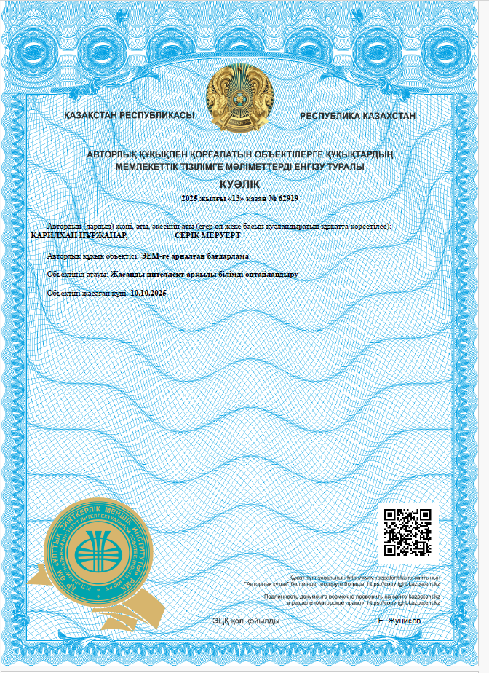

ҚОСЫМША Ә

Ғылыми-зерттеу жұмысын жоғары оқу орнына енгізу бойынша актілер мен анықтамалар

